

ΕΛΛΗΝΙΚΟ ΑΝΟΙΚΤΟ ΠΑΝΕΠΙΣΤΗΜΙΟ

ΠΡΟΓΡΑΜΜΑ ΣΠΟΥΔΩΝ:

ΣΠΟΥΔΕΣ ΣΤΗΝ ΕΚΠΑΙΔΕΥΣΗ

ΔΙΟΙΚΗΣΗ ΕΚΠΑΙΔΕΥΤΙΚΩΝ ΜΟΝΑΔΩΝ

ΔΙΠΛΩΜΑΤΙΚΗ ΕΡΓΑΣΙΑ

ΤΙΤΛΟΣ ΔΙΠΛΩΜΑΤΙΚΗΣ ΕΡΓΑΣΙΑΣ:

«Η ΣΥΜΒΟΛΗ ΤΗΣ ΕΠΙΚΟΙΝΩΝΙΑΣ ΜΕΤΑΞΥ ΔΙΕΥΘΥΝΤΗ ΚΑΙ ΣΥΛΛΟΓΟΥ ΔΙΔΑΣΚΟΝΤΩΝ ΣΤΗ ΒΕΛΤΙΩΣΗ ΤΩΝ ΑΝΘΡΩΠΙΝΩΝ ΣΧΕΣΕΩΝ ΓΙΑ ΜΙΑ ΠΟΙΟΤΙΚΟΤΕΡΗ ΛΕΙΤΟΥΡΓΙΑ ΤΟΥ ΣΧΟΛΙΚΟΥ ΟΡΓΑΝΙΣΜΟΥ»

Ανεβλαβη Μαριαννα

ΕΠΙΒΛΕΠΩΝ ΚΑΘΗΓΗΤΗΣ:
Γιωργοσ Παπακωνσταντινου

Πατρα
μαιοσ, 2015

ΤΙΤΛΟΣ ΔΙΠΛΩΜΑΤΙΚΗΣ ΕΡΓΑΣΙΑΣ:

«Η ΣΥΜΒΟΛΗ ΤΗΣ ΕΠΙΚΟΙΝΩΝΙΑΣ ΜΕΤΑΞΥ ΔΙΕΥΘΥΝΤΗ ΚΑΙ ΣΥΛΛΟΓΟΥ ΔΙΔΑΣΚΟΝΤΩΝ ΣΤΗ ΒΕΛΤΙΩΣΗ ΤΩΝ ΑΝΘΡΩΠΙΝΩΝ ΣΧΕΣΕΩΝ ΓΙΑ ΜΙΑ ΠΟΙΟΤΙΚΟΤΕΡΗ ΛΕΙΤΟΥΡΓΙΑ ΤΟΥ ΣΧΟΛΙΚΟΥ ΟΡΓΑΝΙΣΜΟΥ»

Η παρούσα εργασία εκπονήθηκε από τη μεταπτυχιακή φοιτήτρια :

Ανεβλαβη Μαριαννα

Μέλη επιτροπής εξέτασης :

1. Παπακωνσταντινου Γεωργιοσ

2. Ζμασ Αριστοτελησ

ΠΕΡΙΛΗΨΗ

Η έρευνα ήταν ποσοτική και η συλλογή των δεδομένων βασίστηκε στη χρήση ερωτηματολογίου με κλειστές κυρίως, ερωτήσεις. Δομημένο σε επιμέρους ενότητες, αναφέρεται στο ρόλο που διαδραματίζει η επικοινωνία στην καθιέρωση ενός δημιουργικού και ποιοτικού κλίματος στη σχολική μονάδα, στους παράγοντες εκείνους που διευκολύνουν και που περιορίζουν τη λειτουργία της σε διοικητικό πλαίσιο, στις επικοινωνιακές δεξιότητες που θα πρέπει να καλλιεργήσουν τα διευθυντικά στελέχη και στις τεχνικές βελτίωσης που θα πρέπει να εφαρμόσουν για την ανάπτυξη ενός “ανοικτού” επικοινωνιακού κλίματος. Στόχος της έρευνας ήταν να αναδείξει τις απόψεις και πεποιθήσεις εκατό εκπαιδευτικών Πρωτοβάθμιας Εκπαίδευσης του Ν. Κυκλάδων, που ανήκουν σε πολυμελής Συλλόγους Διδασκόντων, ώστε να γίνει κατανοητό πώς το επικοινωνιακό πλαίσιο που συντελείται ανάμεσα στο Διευθυντή και το Σύλλογο Διδασκόντων, μπορεί να καταστεί εποικοδομητικό και να συμβάλλει στη διαμόρφωση ενός ποιοτικού κλίματος εργασίας στους αντίστοιχους σχολικούς οργανισμούς. Σύμφωνα με τα αποτελέσματα της έρευνας, οι εκπαιδευτικοί βρίσκουν το επικοινωνιακό κλίμα που καλλιεργείται στις σχολικές μονάδες από τους Διευθυντές αρκετά θετικό, ώστε να συμβάλλει στην ποιοτική τους αναβάθμιση. Σε αυτό συντελούν ορισμένοι παράγοντες, όπως είναι οι δημοκρατικές διαδικασίες λήψης αποφάσεων, το συλλογικό πνεύμα και η ανάπτυξη πρωτοβουλιών. Αντίθετα, η άγνοια της νομοθεσίας, ο περιορισμένος αριθμός συνεδριάσεων και το αυταρχικό στυλ ηγεσίας αποτελούν ανασταλτικούς παράγοντες. Οι Διευθυντές θα πρέπει να διαθέτουν σε μεγάλο βαθμό όλες τις επικοινωνιακές δεξιότητες, με σημαντικότερη την ενεργητική ακρόαση. Επίσης, βελτιώνουν το επικοινωνιακό κλίμα στις σχολικές μονάδες, χρησιμοποιώντας κυρίως την τεχνική των εισηγήσεων-προτάσεων και εφαρμόζοντας την πολιτική των “ανοιχτών” θυρών.

Λέξεις-κλειδιά: επικοινωνία στους εκπαιδευτικούς οργανισμούς, διοίκηση ολικής ποιότητας, ρόλος Διευθυντή, Σύλλογος Διδασκόντων, επικοινωνιακές δεξιότητες

ABSTRACT
The present survey is a quantitative one and the data collection was based on a questionnaire, mainly with close type questions. The questionnaire, which was constructed into sub-units, refers to the role communication plays in the establishment of a creative and qualitative school environment, to those factors that facilitate and at the same time constrain its effectiveness in a management level, to the communicative skills managers ought to develop and to the techniques they have to apply, in order to develop an enhanced “open” communication environment. The aim of the survey was to show the opinions and beliefs of one hundred educators, who are enrolled in Primary Education of Cyclades Prefecture, so as to explain the extent to which the communication between the Headmaster and the Teacher’s Board may have an effective impact and contribute to the creation of a qualitative working environment within relevant school organizations. According to the results of the survey, the educators answered that they consider the communicative environment, which is developed within schools by their Headmasters, to be positive enough, so as to contribute to their qualitative enhancement. There a number of factors that lead to the above; for example, the democratic decision making, team spirit and the undertaking of initiatives. On the contrary, the ignorance of the legislation, the limited number of conferences and the authoritative type of leadership are considered to be important drawbacks. Headmasters should be highly qualified with all communicative skills; the most important is considered to be active listening. Moreover, they should enhance the communicative environment within school units, mostly by applying the technique of proposals – suggestions and the open door policy.

Key-words: communication in educational organizations, total quality management, Headmaster’s role, Teacher’s Board, communication skills

Ευχαριστίες

Με την ολοκλήρωση της διπλωματικής μου εργασίας θα ήθελα να εκφράσω τις ευχαριστίες μου στον επιβλέποντα Καθηγητή μου, κ. Γεώργιο Παπακωνσταντίνου, ο οποίος με εμπιστεύτηκε και με τις πολύτιμες συμβουλές του με καθοδηγούσε καθ’ όλη τη διάρκεια της συγγραφής της.
Την πολύ καλή φίλη και συνάδελφο, Μαρία Αγγελλοπούλου, για την ηθική και πρακτική της βοήθεια, αλλά και όλους τους συναδέλφους εκπαιδευτικούς που με μεγάλη προθυμία συμμετείχαν στη συμπλήρωση των ερωτηματολογίων και χωρίς τη δική τους συμβολή δε θα ήταν δυνατόν να ολοκληρωθεί η έρευνα.
Τέλος, οφείλω ένα μεγάλο ευχαριστώ στην μικρή μου αδερφή Ιουλία και στην μητέρα μου Φλώρα που με υποστήριξαν όλα τα χρόνια των σπουδών μου στο ΕΑΠ
και με την πίστη τους σε μένα μού έδιναν δύναμη να συνεχίσω…

Περιεχομενα

ΕΙΣΑΓΩΓΗ ………………………………………………………………………….8

ΚΕΦΑΛΑΙΟ 1
Ορισμός και Τεκμηρίωση Διάστασης .........................................................11

ΚΕΦΑΛΑΙΟ 2
Βιβλιογραφική Ανασκόπηση ………………………………….……………..13
2.1. Ορισμοί Πεδίου Μελέτης ……………………………………………………..13
2.1.1. Ορίζοντας την Ποιότητα ……………………………………………………..13
2.1.2. Ορίζοντας τo ρόλο του Διευθυντή της Σχολικής Μονάδας ………………….15
2.1.3. Ορίζοντας τo ρόλο του Συλλόγου Διδασκόντων της Σχολικής Μονάδας ……………………………………………………………………………………..…26
2.1.4. Ορίζοντας την Επικοινωνία …………………………………………………..29
2.2. Aποτίμηση Εμπειρικών Ερευνών ……………………………………………31

ΚΕΦΑΛΑΙΟ 3
Η Έννοια της Ποιότητας και της Επικοινωνίας στον Εκπαιδευτικό Οργανισμό ...............................................................................................................38
3.1. Η έννοια της Ποιότητας στους εκπαιδευτικούς οργανισμούς …………..…..38
3.2. Η έννοια της Επικοινωνίας στους εκπαιδευτικούς οργανισμούς …………..42
3.3. Παράγοντες που επιδρούν θετικά στη δημιουργία και διατήρηση ενός αποτελεσματικού επικοινωνιακού συστήματος στον εκπαιδευτικό οργανισμό ......................................................................................................................................45
3.3.1 Εμπόδια και συμπεριφορές που οδηγούν στην αναποτελεσματική Επικοινωνία
………………………………………………………………………………………..45
3.3.2. Παράγοντες που συμβάλλουν στη επιτυχημένη Επικοινωνία ……………….48
3.4. Βασικές Επικοινωνιακές Δεξιότητες που πρέπει να χαρακτηρίζουν τα διευθυντικά στελέχη κάθε εκπαιδευτικού οργανισμού ……………………….....53
3.5. Τεχνικές Βελτίωσης του επικοινωνιακού κλίματος στους εκπαιδευτικούς οργανισμούς ………………………………………………………………………..58

ΚΕΦΑΛΑΙΟ 4
Εμπειρική Έρευνα ……………………………………………………………..64
4.1. Σκοπός και στόχοι της έρευνας ……..……..…………………………………64
4.2. Ερευνητικά Ερωτήματα ...................................................................................65

ΚΕΦΑΛΑΙΟ 5
Μεθοδολογικό Πλαίσιο ………………………………………………………67
5.1. Μέθοδος Συλλογής Δεδομένων ………………………………………………67
5.1.1. Επιλογή και Τεκμηρίωση Μεθοδολογίας ………………………………….…67
5.1.2. Περιγραφή Ερευνητικής Διαδικασίας ………………………………………..68
5.1.3. Παράθεση Εργαλείου Συλλογής Δεδομένων ………………………………...69
5.1.4. Δείγμα και Διαδικασία Επιλογής του ………………………...........................70
5.1.5. Αξιοπιστία και Εγκυρότητα του Σχεδίου Έρευνας …………………………..71
5. 2. Μέθοδος Ανάλυσης Δεδομένων ……………………………………………...73

ΚΕΦΑΛΑΙΟ 6
Ανάλυση Δεδομένων Έρευνας …………………………….…………….….75
6. 1. Περιγραφική Ανάλυση Δεδομένων ……………………………………….....75
6. 2. Επαγωγική Ανάλυση Δεδομένων …………………………………………..106

ΚΕΦΑΛΑΙΟ 7
Συζήτηση, ερμηνεία αποτελεσμάτων της Έρευνας ……………...……115

Επίλογος ………………………………………………………………………....128

Βιβλιογραφία ……………………………………………………………………..130
Παράρτημα Α (ερωτηματολόγιο, έντυπο συναίνεσης) …………………………143
Παράρτημα Β (στατιστικά στοιχεία) ……………………………………………145
ΕΙΣΑΓΩΓΗ

Οι ραγδαίες αλλαγές που συμβαίνουν μέσα στο πλαίσιο των σύγχρονων οικονομικών, κοινωνικών, πολιτισμικών και τεχνολογικών εξελίξεων, οδηγούν σε επαναπροσδιορισμό του ρόλου της εκπαίδευσης και των τρόπων που αυτή παρέχεται, καθώς σε καμία περίπτωση οι αλλαγές αυτές δεν συμβάλλουν στην αναδιάρθρωση του σχολείου, αλλά, επιπρόσθετα, τροφοδοτούν τα προβλήματα, οι διαδικασίες τίθενται υπό αμφισβήτηση, ενώ τα αποτελέσματα καταδεικνύουν την έλλειψη ποιοτικών πολιτικών και εφαρμογών μέσα στις σχολικές μονάδες (Δημητρίου, Μπακάλμπαση & Φωκάς, 2011, σελ. 93; Καρατζιά-Σταυλιώτη & Λαμπρόπουλος, 2006, σελ. 306; Κριεμάδης & Θωμοπούλου, 2012, σελ. 110). Το σύγχρονο σχολείο καλείται να παίξει έναν ρόλο πολύ ευρύτερο από τον παραδοσιακό. Οι νέες αντιλήψεις περί εκπαίδευσης, όπως διαμορφώνονται σε παγκόσμιο επίπεδο, απαιτούν από το εκπαιδευτικό σύστημα αναπροσαρμογή στη μορφή του, στην κουλτούρα του, στο προσωπικό, που το στελεχώνει, στις διδακτικές και παιδαγωγικές πρακτικές του, στα μέσα, στο περιεχόμενο και στα αποτελέσματα που έχουν σχέση με τη μόρφωση, ώστε να μπορεί να ανταπεξέλθει σε ένα ευρύ φάσμα στόχων και να είναι ικανό να διαχειρίζεται μια ποικιλία καταστάσεων (Δημητρίου κ.ά., 2011, σελ. 93; Παπαγιάννη & Παρασκευά, 2008, σελ.35).
Απάντηση στη διερεύνηση τρόπων για την μακροπρόθεσμη επιτυχία ενός εκπαιδευτικού οργανισμού δίνει η φιλοσοφία της Διοίκησης Ολικής Ποιότητας, η οποία, κατά των Ζαβλανό, αποτελεί το μόνο εκσυγχρονιστικό μέσο για τη λειτουργία των σχολείων και βασικό εργαλείο ανάπτυξης μιας ποιοτικής εκπαίδευσης που θα ωφελήσει τη χώρα (2003, σελ. 56). Η χρήση της μεθόδου αυτής, που προέρχεται από το χώρο της διοίκησης, αναφέρεται σε ένα σύνολο δραστηριοτήτων, που μπορούν να εφαρμόσουν υπό οποιεσδήποτε συνθήκες οι εκπαιδευτικοί και η ηγεσία των σχολικών μονάδων, προκειμένου να ανταποκριθούν στις απαιτήσεις των μαθητών, να καλύψουν το χάσμα της ικανοποίησής τους και να βελτιώσουν στο έπακρο τη διαδικασία της μάθησης, διασφαλίζοντας έτσι την ποιότητα του σχολείου συνολικά (Καρατζιά-Σταυλιώτη & Λαμπρόπουλος, 2006, σελ. 200; Κριεμάδης & Θωμοπούλου, 2012, σελ. 114).
Μέσα στους πολύπλοκους, δυναμικούς και μη γραμμικούς σχολικούς οργανισμούς τα διευθυντικά στελέχη καλούνται να δράσουν και να διαδραματίσουν έναν περισσότερο σύνθετο ρόλο, καλλιεργώντας και αξιοποιώντας τις πνευματικές και επαγγελματικές τους δεξιότητες, όπως υπαγορεύει η επιστήμη του σύγχρονου management (Μπρίνια, 2008, σελ. 281). Η ανάδειξη της ποιοτικής ηγεσίας καθιστά τον Διευθυντή ουσιαστικό διαμορφωτή στην ποιότητα του παραγόμενου έργου, παρόλα αυτά, όμως, το σχολείο αποτελεί μια κοινωνία ατόμων με το διδακτικό προσωπικό να κατέχει κεντρική θέση μέσα σ’ αυτό. Οπότε, η αποτελεσματική λειτουργία του επηρεάζεται από πληθώρα παραγόντων, όπως, είναι, για παράδειγμα, η υπηρεσιακή συνείδηση, η ωριμότητα και η καταλληλότητα των υπολοίπων μελών που συγκροτούν την εκπαιδευτική κοινότητα (Δημητρίου κ.ά., 2011, σελ. 100; Παπαγιάννη & Παρασκευά, 2008, σελ.35).
Επομένως, οι σημερινοί ηγέτες πρέπει να διαθέτουν ξεχωριστές ικανότητες για να κατευθύνουν και να διοικήσουν τους σχολικούς οργανισμούς (Ντάνος & Ζαβλανός, 2009, σελ. 79). Στην προσπάθειά τους για την ενεργοποίηση και καθοδήγηση της δράσης του ανθρώπινου δυναμικού προς την επιτυχή υλοποίηση των στόχων του σχολείου οφείλουν να αναπτύσσουν ένα αποτελεσματικό δίκτυο επικοινωνίας, που θα προωθεί τις δημοκρατικές συλλογικές αποφάσεις προγραμματισμού και απολογισμού. Η υιοθέτηση μιας πολιτικής που εμπλέκει τους εκπαιδευτικούς, τους υποστηρίζει, τους εμπλουτίζει και ενθαρρύνει αυτά που κάνουν, έχει ουσιαστικές επιπτώσεις στην ποιότητα της διδασκαλίας, της μάθησης, της εργασίας, της ανάπτυξης της ζωής εκπαιδευτικών και μαθητών (Κατσαρός, 2008, σελ. 76; Μαυρογιώργος, 2007, σελ. 46).
Σκοπός της παρούσας εργασίας είναι να αναδείξει την επικοινωνιακή συμπεριφορά που εμφανίζει η διοικούσα αρχή, αλλά και τη συμβολή της στη διαμόρφωση των διαπροσωπικών σχέσεων που αναπτύσσονται σε ατομικό και συλλογικό επίπεδο στο εσωτερικό περιβάλλον του σχολείου. Επιχειρείται, λοιπόν, με τη διεξαγωγή μιας μικρής σε έκταση έρευνας να προσδιορίσουμε τις θέσεις και στάσεις των εκπαιδευτικών, για να διαπιστωθεί σε ποιο βαθμό το επικοινωνιακό στυλ ηγεσίας που εφαρμόζει ο εκάστοτε Διευθυντής, επηρεάζει συναισθήματα και αντιδράσεις και κατά πόσο συντελεί στην από κοινού επίτευξη συντονισμένων ενεργειών δράσης για ένα αποδοτικότερο και ποιοτικότερο εκπαιδευτικό σύστημα.
Η εργασία δομείται σε εφτά κεφάλαια. Στο πρώτο κεφάλαιο ορίζουμε τη διάσταση του θέματος που έχουμε επιλέξει να ερευνήσουμε και εξηγούμε γιατί η επιλεγείσα διάσταση εντάσσεται στο πεδίο «Ποιοτική λειτουργία εκπαιδευτικών οργανισμών». Στο δεύτερο κεφάλαιο της εργασίας, διεξάγεται η βιβλιογραφική ανασκόπηση, όπου στο πρώτο μέρος της γίνεται προσπάθεια να ορίσουμε το πεδίο μελέτης με τις βασικές έννοιες της εργασίας, ενώ, στο δεύτερο μέρος ακολουθεί η επισκόπηση εμπειρικών ερευνών που η θεματολογία τους έχει σημείο αναφοράς τη γενικότερη έννοια της διάστασης της επικοινωνίας στους σχολικούς οργανισμούς, κάνοντας μία σύνθεση του θεωρητικού τους προβληματισμού και των τελικών συμπερασμάτων στα οποία καταλήγουν. Στο τρίτο κεφάλαιο, προσδιορίζουμε το θέμα που θα αποτελέσει το επίκεντρο της δικής μας έρευνας και τη θεωρία που το πλαισιώνει.. Στο τέταρτο κεφάλαιο διατυπώνονται και τεκμηριώνονται ο στόχος και τα ερευνητικά ερωτήματα της έρευνας που θα διεξάγουμε. Στο πέμπτο κεφάλαιο της εργασίας, αναφερόμαστε στο μεθοδολογικό πλαίσιο της έρευνας περιγράφοντας διεξοδικά τη μέθοδο συλλογής και ανάλυσης δεδομένων που θα ακολουθήσουμε κατά τη διεξαγωγή της. Στο έκτο κεφάλαιο, παρουσιάζονται αναλυτικά τα αποτελέσματα που προέκυψαν από την ανάλυση των δεδομένων και τέλος, στο έβδομο κεφάλαιο επιχειρείται μία συζήτηση με σκοπό να ερμηνευτούν τα αποτελέσματα της έρευνας.

Κεφαλαιο 1

Ορισμός και Τεκμηρίωση Διάστασης

Ορίζουμε ως διάσταση του προς διερεύνηση πεδίου μελέτης «Ποιοτική λειτουργία εκπαιδευτικών οργανισμών», τις απόψεις των εκπαιδευτικών για το επικοινωνιακό πλαίσιο, όπως αυτό διαμορφώνεται, ανάμεσα στο Διευθυντή και το Σύλλογο Διδασκόντων του οργανισμού.
Καθοριστική για την ανάπτυξη και την αποτελεσματική λειτουργία και διοίκηση ενός εκπαιδευτικού οργανισμού, αν και ελάχιστα διαδεδομένη στο ελληνικό εκπαιδευτικό σύστημα, είναι η συστημική προσέγγιση και μοντελοποίηση, η οποία αντιλαμβάνεται το σχολείο ως ένα ανοικτό σύστημα με επίκεντρο τη μάθηση των εκπαιδευομένων σύμφωνα με τη θεωρία της γνωστικής ανάπτυξης. Υπό το πρίσμα αυτό ο εκπαιδευτικός οργανισμός δεν λειτουργεί μεμονωμένα, αλλά αντιμετωπίζεται ως ένα κοινωνικό σύστημα, που σύμφωνα με τον Καμπουρίδη (2002) προσδιορίζεται από δύο βασικά χαρακτηριστικά:
- Αποτελείται από ένα σύνολο υποσυστημάτων (μαθητές, γονείς, σύλλογος διδασκόντων, κοινωνικό περιβάλλον) τα οποία διαμορφώνουν μια δυναμική σχέση αλληλεπίδρασης τόσο στο εσωτερικό του οργανισμού όσο και με το εξωτερικό περιβάλλον στο οποίο δραστηριοποιούνται.
- Ακολουθεί μία ορισμένη διαδικασία για την πραγμάτωση των στόχων που επιδιώκει.
Στη συστημική θεώρηση φαίνεται να βρίσκει εφαρμογή η φιλοσοφία της ποιότητας στους οργανισμούς. Πρόκειται για ένα σύνολο αρχών και προτύπων που η εφαρμογή και αξιοποίησή τους συμβάλλει στη συνεχή βελτίωση της ποιότητας των παρεχόμενων υπηρεσιών του οργανισμού. Η ποιότητα είναι μια προσπάθεια που εστιάζει στις ανθρώπινες δυνατότητες, στην ομαδική προσπάθεια, στο μακροπρόθεσμο προγραμματισμό και στη συνεχή βελτίωση των διαδικασιών (Ντάνος & Ζαβλανός, 2005).
Μέρος των εξελίξεων αυτής της σύγχρονης συστημικής και γνωστικής προσέγγισης, που λαμβάνει ιδιαίτερα υπόψη το ειδικότερο πλαίσιο του περιβάλλοντος, είναι η άνθηση των αναλυτικών προσεγγίσεων που γνώρισε τις τελευταίες δεκαετίες η διαπροσωπική επικοινωνία. Ο Bouvier (2011, σελ. 199) θεωρεί ότι επικοινωνία και διακυβέρνηση είναι έννοιες άρρηκτα συνδεδεμένες, καθώς ο αυξανόμενος αριθμός των ενδιαφερομένων μελών (και των εταίρων) και οι αυξανόμενες απαιτήσεις για απολογισμούς, απαιτούν πολλές διαπραγματεύσεις δηλ. στιγμές επικοινωνίας στην πράξη που χρησιμοποιούν τις τεχνικές, τις μεθόδους και τα εργαλεία, που ανέπτυξε ο τομέας αυτός, προκειμένου να ρυθμίσουν και να μετριάσουν σχέσεις και αλληλεπιδράσεις. Η επιτυχημένη διοίκηση, όμως, τέτοιων πολύπλοκων συστημάτων, όπως είναι τα ανθρώπινα συστήματα των εκπαιδευτικών οργανισμών, επιβάλλει σοβαρές προετοιμασίες που χρήζουν ειδικής εμπειρογνωμοσύνης.
Σε μία εποχή, όπου τα ανθρώπινα συστήματα κρίνονται για την αποτελεσματικότητά τους, με κυρίαρχο δείκτη την οργανωσιακή/επιχειρησιακή τους ικανότητα, έχει σημασία να αναγνωρίσουμε και να προσπαθήσουμε να ερμηνεύσουμε τις απόψεις και αντιλήψεις των εκπαιδευτικών για την ανάπτυξη συνεργατικών μορφών διοίκησης με προεξέχοντα τον επικοινωνιακό ρόλο της ηγεσίας στην ομάδα εργασίας (Σταμάτης, 2012, σελ. 21). Άλλωστε, πρωταρχική προτεραιότητα για κάθε σύγχρονη εκπαιδευτική μονάδα, που επιθυμεί να εξασφαλίσει την στρατηγική ανάπτυξης και διαρκής βελτίωσης της λειτουργίας της, είναι η αξιολόγηση της ποιότητας της εκπαίδευσης. Για το λόγο αυτό η αυτό-αξιολόγηση των λειτουργιών του εκπαιδευτικού οργανισμού αποτελεί κατά την Πετρίδου “το πρώτο στάδιο για την εφαρμογή της διοίκησης ποιότητας στις εκπαιδευτικές μονάδες” (2002, σελ. 58).
Έχει αξία, λοιπόν, η αναγνώριση του σημαντικού ρόλου που διαδραματίζουν οι εκπαιδευτικοί στη διαμόρφωση της εκπαιδευτικής πράξης και της εσωτερικής πολιτικής του σχολείου ως βασικών πρωταγωνιστών της, καθώς μέσα από την εξέταση των προσωπικών τους πεποιθήσεων και των αξιολογικών τους συστημάτων μπορούμε να ερμηνεύσουμε την επίδραση που έχουν στη σκέψη και τη συμπεριφορά τους, αλλά και να κατανοήσουμε τον τρόπο με τον οποίο οι διάφορες καινοτομίες και εκπαιδευτικές πολιτικές γενικότερα γίνονται αποδεκτές (Δασκολιά, 1999; Δασκολιά, 2005).

Κεφαλαιο 2

Βιβλιογραφική Ανασκόπηση

  - Ορισμοί Πεδίου Μελέτης

2.1.1. Ορίζοντας την Ποιότητα
Η έννοια της «ποιότητας», αν και προερχόμενη από το χώρο της οικονομίας, της αγοράς και των επιχειρήσεων στα τέλη της δεκαετίας του ’80, δεν άργησε να κυριαρχήσει κατά τις τρεις τελευταίες δεκαετίες και στο δημόσιο λόγο για την εκπαίδευση, καθώς διεθνείς οργανισμοί και εθνικές κυβερνήσεις συνεχώς προβάλλουν την πρόθεσή τους να προστατεύσουν, να αναδείξουν και να βελτιώσουν την ποιότητα της εκπαίδευσης (Ματθαίου, 2007; Πασιάς 2007). Βασίζεται κυρίως σε μια αντίληψη που δίνει έμφαση στο οργανωτικό σχεδιασμό, τη διαχείριση και τις εκροές και συνδέεται με την εισαγωγή εννοιών που προέρχονται από το πεδίο των επιχειρήσεων, όπως ανταγωνιστικότητα, παραγωγικότητα, αποδοτικότητα, λογοδοσία και οικονομική αποτελεσματικότητα στο χώρο των δημόσιων υπηρεσιών (Morley, L. – Rassol, N., 2000, στο Πασιάς, 2007, σελ. 30).
Παρόλο που ο όρος ποιότητα έχει τύχει καθολικής αποδοχής για τη σημασία και την αξία για κάθε άνθρωπο από μεγάλους διεθνείς οργανισμούς (ΟΟΑΣΑ, Παγκόσμια Τράπεζα και Ουνέσκο), επισημαίνεται συχνά ότι δεν υπάρχει ένας κοινά αποδεκτός ορισμός της. Πρόκειται, μάλλον, για μια έννοια «ομπρέλα», που λόγω του δυναμισμού και της υποκειμενικότητας που τη χαρακτηρίζουν, λαμβάνει διαφορετικό περιεχόμενο ανάλογα με το πλαίσιο που καλείται να εφαρμοστεί (Μαυρογιώργος, 2007, σελ. 41; Σταμέλος, 2007, σελ. 22).
Ωστόσο, υπάρχουν διάφοροι ορισμοί της ποιότητας που έχουν δοθεί από ορισμένους σημαντικούς συγγραφείς. Συνοπτικά αναφέρουμε τους εξής (Ζαβλανός, 2003, σελ. 27):
- Κατά τον Deming: «Ποιότητα είναι η ικανοποίηση των αναγκών του πελάτη».
- Κατά τον Juran: «Ποιότητα είναι η καταλληλότητα του αγαθού προς χρήση».
- Κατά τον Crosby: «Ποιότητα είναι η ανταπόκριση του προϊόντος στις απαιτήσεις του πελάτη».
- Κατά τον Feigenbaum: «Ποιότητα είναι το σύνολο των χαρακτηριστικών του προϊόντος και των υπηρεσιών τα οποία έχουν σχέση με το μάρκετινγκ, την τεχνολογία, την κατασκευή και τη συντήρηση μέσω των οποίων το προϊόν ή η υπηρεσία ικανοποιεί τις προσδοκίες του πελάτη».
- Κατά τον Taguchi: «Ποιότητα είναι η απώλεια που ένα προϊόν προξενεί στην κοινωνία μετά την αποστολή του».
Συνοψίζοντας τα παραπάνω η Μπρίνια (2008, σελ. 261) ορίζει την ποιότητα ως:
- συμμόρφωση στις προσδοκίες των ανθρώπων,
- συμμόρφωση με τις απαιτήσεις των ανθρώπων,
- αποφυγή της ζημιάς,
- ανταπόκριση στις προσδοκίες των πελατών και
- υπεροχή και προστιθέμενη αξία.
Στην ουσία, επισημαίνει ότι πρόκειται για «μια προσέγγιση για τη μακροπρόθεσμη επιτυχία ενός οργανισμού με το να εμπλέκει όλα τα άτομα σε δράσεις βελτίωσης των διαδικασιών (processes), των υπηρεσιών που παρέχονται (services), καθώς και του περιβάλλοντος εργασίας (work environment)» (σελ. 270).
Οι Ντάνος και Ζαλβανός ερμηνεύουν την ποιότητα ως “μία φιλοσοφία που διαπερνά όλες τις φάσεις της ζωής των οργανισμών και απαιτεί την προσπάθεια και συμμετοχή όλων των εμπλεκομένων ατόμων
α) στην αποδοχή κοινού οράματος και σκοπών
β) στην υιοθέτηση και υλοποίηση ποιοτικών και ποσοτικών δεδομένων που συνδέονται με την ικανοποίηση των προσδοκιών και αναγκών των εσωτερικών και εξωτερικών πελατών του οργανισμού” (2005, σελ. 74).
Εστιάζοντας στην ποιότητα της εκπαίδευση η Πετρίδου εκφράζει την άποψη ότι αυτή είναι:
- τα ιδιαίτερα ανταγωνιστικά χαρακτηριστικά της γνώσης που προσφέρεται από τους εκπαιδευτικούς οργανισμούς στους πελάτες-σπουδαστές τους,
- ο βαθμός της τελειότητας της γνώσης που προσφέρεται,
- η αυστηρή και συστηματική τήρηση των προδιαγραφών στη διδασκαλία-παραγωγή της γνώσης,
- τα «μηδέν λάθη» στην παραγωγή και εφαρμογή της γνώσης,
εφόσον όλα τα παραπάνω ικανοποιούν πλήρως κατά το δυνατόν τους πελάτες των εκπαιδευτικών οργανισμών (2002, σελ. 57).
Προκειμένου, οι εκπαιδευτικοί οργανισμοί να καταστούν “Σχολεία ποιότητας”, δηλαδή, “σχολεία που εφαρμόζουν τις αρχές ολικής ποιότητας και διακρίνονται για την προσπάθεια την οποία κάνουν για να φθάσει η απόδοσή τους στην τελειότητα” (Ζαβλανός, 2003, σελ. 116; Μπρίνια, 2008, σελ. 276), κρίνεται αναγκαία η χρήση μεθόδων που πηγάζουν από το χώρο της διοίκησης (management), όπως η Διοίκηση Ολικής Ποιότητας (Δ.Ο.Π), το περιεχόμενο της οποίας βρίσκει απόλυτη εφαρμογή στο πεδίο της εκπαίδευσης (Κριεμάδης & Θωμοπούλου, 2012, σελ. 115).
Έτσι, ο Κατσαρός αναφερόμενος στη ΔΟΠ θεωρεί ότι «πρόκειται για μια νέα αντίληψη-φιλοσοφία διοίκησης, η οποία θέτει ως προτεραιότητα την ικανοποίηση των προσδοκιών και των αναγκών των εξυπηρετουμένων με τον πιο επαρκή και αποτελεσματικό τρόπο, μέσα από μια συνεχή διαδικασία αλλαγής και αυτομετασχηματισμού των εκπαιδευτικών οργανισμών, βελτίωσης των δυνατοτήτων όλων των εμπλεκομένων και βελτιστοποίησης όλων των διαδικασιών και των δραστηριοτήτων που αναπτύσσονται» (2008, σελ. 130).
Σήμερα, λοιπόν, η ΔΟΠ αναγνωρίζεται ως ένα σύγχρονο “μοντέλο διοίκησης”, καθώς πρόκειται για μια “συνεχή και δυναμική διαδικασία προγραμματισμού, οργάνωσης, διεύθυνσης και ελέγχου όλων των παραγωγικών πόρων που συμμετέχουν στην εκπαιδευτική προσπάθεια, ώστε οι αποφάσεις, οι ενέργειες και τα προϊόντα της γνώσης να είναι αποτελεσματικά”, η οποία συμφωνεί με τη σύγχρονη επιστημονική σκέψη της διοίκησης της εκπαίδευσης (Πετρίδου, 2002, σελ. 56). Παράλληλα, χαρακτηρίζεται “ολική”, τη στιγμή που “όλο το ανθρώπινο δυναμικό συμμετέχει στην προσπάθεια βελτίωσης της ποιότητας των προϊόντων και των παρεχόμενων υπηρεσιών” (Φασούλης, 2001, σελ. 187).

2.1.2. Ορίζοντας τo ρόλο του Διευθυντή της σχολικής μονάδας
Η αναζήτηση της ποιότητας στην εκπαίδευση, κατά τον Μαυρογιώργο, δεν μπορεί να παρακάμψει τις νέες συνθήκες και εξελίξεις που τελευταία έχουν αρχίσει να διαμορφώνονται στο ελληνικό εκπαιδευτικό σύστημα. Το σχολείο έχει γίνει πιο δημοκρατικό, πιο ανοιχτό και πιο μαζικό, με αποτέλεσμα η εργασία σ’ αυτό να γίνεται πιο απαιτητική και πιο περίπλοκη, με νέους ρόλους και νέες αρμοδιότητες (2007). Διαμορφώνονται, λοιπόν, νέες προσδοκίες και ένα νέο πλέγμα ρόλων για όλους τους εκπαιδευτικούς και τον Διευθυντή, “ο οποίος καλείται να αναθεωρήσει τον κατευθυνόμενο και διαχειριστικό ρόλο του και να μεταβληθεί σε ενεργό ηγέτη ενός δυναμικού οργανισμού, φέρνοντας νέες ιδέες για ανανέωση και αναβάθμιση της εκπαιδευτικής μονάδας, αναπτύσσοντας πρωτοποριακές σκέψεις και δραστηριότητες που προβάλλουν και αναδεικνύουν το σχολείο στην τοπική κοινωνία, δίνοντας κύρος στον εκπαιδευτικό και ανεβάζοντας το κοινωνικό του γόητρο” (Σούλη, 2011, σελ. 60).
Από τα παραπάνω, ανάγεται το συμπέρασμα ότι ένα διευθυντικό στέλεχος σε μια σύγχρονη οργάνωση, όπως είναι και η σχολική μονάδα, πέρα από το να επιβλέπει τις δραστηριότητες των υφισταμένων του, σύμφωνα με την κλασική θεώρηση, εκτελεί και πολλές άλλες λειτουργίες (Σαΐτη & Σαΐτης, 2012α, σελ. 117). Κατά συνέπεια ένα διευθυντικό στέλεχος συνδυάζει ταυτόχρονα πολλούς και ποικίλους ρόλους στο χώρο εργασίας. Οι ρόλοι αυτοί αποτελούν τη δυναμική διάσταση και έκφραση της θέσης, στην οποία οι συγκεκριμένοι άνθρωποι που τοποθετούνται, αναμένεται να αναπτύξουν πρότυπες μορφές συμπεριφοράς που αντιστοιχούν στους ρόλους αυτούς, να τους ερμηνεύσουν και να τους πραγματώσουν, ασκώντας αυτούς με το μοναδικό προσωπικό τους ύφος και συνεισφέροντας με τα ιδιαίτερα ταλέντα τους (Λαΐνας, 2004, σελ. 158-159).
Έτσι, η έννοια του “ρόλου” ορίζεται από τους Σαΐτη & Σαΐτη ως «ένα σύνολο καθηκόντων και δικαιωμάτων, τα οποία προκύπτουν από τη θέση που κατέχει το άτομο μέσα σε μια κοινωνική οργάνωση» (2012α, σελ. 116). Στην περίπτωση, όμως, της σχολικής μονάδας, αν τη θεωρήσουμε ως ανοιχτό σύστημα, ο ρόλος του διευθυντή επεκτείνεται σε έναν «κοινωνικό ρόλο». Στην πραγματικότητα αποτελεί τον συνδετικό κρίκο που διατηρεί την ισορροπία μεταξύ των διαφορετικών ομάδων και ατόμων του εσωτερικού και εξωτερικού περιβάλλοντος του σχολείου, τα οποία έχουν καθένα διαφορετικές προσδοκίες. Ο διευθυντής σχολείου για να μπορέσει να ανταποκριθεί επιτυχώς σε όλα τα καθήκοντα που απορρέουν από τη διευθυντική του θέση, θα πρέπει να διαθέτει ικανότητες, ώστε να συντονίζει τις προσδοκίες των άλλων με τις δικές του σε μια περιεκτική και αποτελεσματική «αμοιβαία δέσμευση» (Σαΐτη & Σαΐτης, 2012α, σελ. 117).

Η σημασία του ρόλου του διευθυντή, σύμφωνα με τον Σαΐτη, έγκειται στη θέση την οποία κατέχει στο πλαίσιο της εκπαιδευτικής ιεραρχίας και στις αρμοδιότητες που ασκεί. Μπορεί θεωρητικά να βρίσκεται στην κατώτατη βαθμίδα της διοικητικής οργάνωσης της εκπαίδευσης, ωστόσο η θέση αυτή σχετίζεται άμεσα με τον επικοινωνιακό ρόλο που διαδραματίζει μεταξύ των ανώτερων ηγετικών στελεχών της εκπαιδευτικής διοίκησης και των υφιστάμενων εκπαιδευτικών. Κάθε πρόγραμμα εκπαιδευτικής πολιτικής, ο βαθμός επιτυχίας μιας εκπαιδευτικής αλλαγής και γενικά η επίτευξη των στόχων του σχολείου εξαρτώνται από τις ψυχικές διαθέσεις και ικανότητες του διευθυντή σχολείου. Ιδιαίτερα σημαντική, λοιπόν, για την αποτελεσματική λειτουργία του σχολείου κρίνεται η ανάθεση του ρόλου της σχολικής διεύθυνσης σε κατάλληλους ανθρώπους (εκπαιδευτικούς) (2008, σελ. 26).
Ειδικότερα, ο Adair (2004, στο Προβατά & Τουργέλη-Προβατά, 2010, σελ. 125) θεωρεί ότι ένας διευθυντής σχολείου θα πρέπει να είναι ικανός να κινητοποιεί το διδακτικό προσωπικό, να ενθαρρύνει τη δημιουργικότητα, να προάγει την καινοτομία, να επικοινωνεί αποτελεσματικά, να αναγνωρίζει τις ανθρώπινες ανάγκες, να βρίσκει λύσεις και να διαθέτει αυτογνωσία.. Γίνεται αντιληπτό ότι το έργο της σχολικής διεύθυνσης συνίσταται «στον κατάλληλο χειρισμό των μελών μιας οργάνωσης, στην καθοδήγησή τους για τη συνεργασία μεταξύ τους και στην παρότρυνσή τους για τη μεγιστοποίηση των προσπαθειών τους» (Σαΐτη & Σαΐτης, 2012β, σελ. 257).
Η διοικητική αυτή λειτουργία αποτελεί τη δυσκολότερη δραστηριότητα του ηγετικού στελέχους, επειδή ένας διευθυντής έχει να αντιμετωπίσει και να διαχειριστεί τον παράγοντα άνθρωπο, του οποίου η συμπεριφορά είναι δύσκολο να σταθμιστεί και να επηρεαστεί προς ορισμένη κατεύθυνση (Σαΐτης, 2008, σελ. 14). Για μπορέσει ο διευθυντής να καθοδηγήσει το ανθρώπινο δυναμικό στην πρόκληση ενσυνείδητων ενεργειών με σκοπό την υλοποίηση προγραμμάτων δράσης του σχολικού οργανισμού (Σαΐτη & Σαΐτης, 2012β, σελ. 257), πρέπει να αντιληφθεί τη σημασία του ρόλου του και να γνωρίζει πώς θα οδηγηθεί στο σωστό αποτέλεσμα.
Αρκετοί ερευνητές, στην προσπάθειά τους να αναλύσουν το έργο των διοικητικών στελεχών εκπαίδευσης, αναγνώρισαν τον πολυδιάστατο ρόλο του διευθυντή σχολείου και υποστήριξαν την ανάγκη το άτομο (εκπαιδευτικός) που καταλαμβάνει διευθυντική θέση στο σχολείο θα πρέπει να διακρίνεται από τις ανάλογες ικανότητες και δεξιότητες, που προκύπτουν από τον εκάστοτε ρόλο που καλείται να εκπληρώσει. Ο Σαϊτης, συγκεκριμένα, διέκρινε τους ρόλους που ασκεί ο διευθυντής με βάση τις διοικητικές (γραφειοκρατικές) υποθέσεις του σχολείου, σε οργανωτή, επόπτη, εκπαιδευτή, συντονιστή, ρυθμιστή λειτουργικών ζητημάτων και εκπρόσωπο του σχολείου. Αλλά αναφέρθηκε και στον ηγετικό, επικοινωνιακό και παρακινητικό ρόλο του διευθυντή σχολείου, που αφορά το χειρισμό του ανθρώπινου παράγοντα και ειδικότερα τη διαμόρφωση του ψυχολογικού κλίματος στο σχολείο (2012α, σελ. 395-429; 2008, σελ. 27-48). Ο Στιβακτάκης (2006, σελ. 36), αναγνωρίζει το σύνθετο ρόλο που διαδραματίζει το διευθυντικό στέλεχος του σχολείου και τον αντιμετωπίζει ως ένα πλέγμα ρόλων που αποτελείται από α) τον ηγέτη δάσκαλο, β) το γενικό διευθυντή, γ) τον επαγγελματία και επιστήμονα διευθυντή, δ) τον διοικητικό και εκπαιδευτικό ηγέτη και ε) τον οργανωτή προγράμματος. Ο Γουρναρόπουλος (2007) εστιάζοντας στα καθήκοντα που απορρέουν από τη φύση της αποστολής της σχολικής ηγεσίας αναφέρθηκε στους εξής ρόλους του διευθυντή: α) ως πρόεδρο του συλλόγου διδασκόντων, β) ως επόπτη, γ) ως αρχηγό, δ) ως μέντορα και ε) ως ακροατή (σελ. 70-83).
Ωστόσο, κατά τον Λαΐνα (2004, σελ. 159-166) και τον Μπουραντά (2001, σελ. 45-47), η συστηματικότερη προσπάθεια για ανάλυση του έργου των διοικητικών στελεχών έγινε από τον Mintzberg, ο οποίος ανέδειξε δέκα διαφορετικούς ρόλους στο έργο ενός διοικητικού στελέχους και τους ομαδοποίησε σε τρεις ευρύτερους τομείς:
α) Τομέας διαπροσωπικών σχέσεων. Αφορά την επίσημη θέση την οποία κατέχει ο διευθυντής ως επικεφαλής του σχολείου και το ιδιαίτερο κύρος που προσδίδει σ’ αυτόν η θέση αυτή. Στην περίπτωση αυτή αναλαμβάνει τους ακόλουθους τρεις ρόλους:
- Ο ρόλος της συμβολικής κεφαλής του σχολείου. Υπό την ιδιότητα αυτή, ο διευθυντής ασκεί μια σειρά από δραστηριότητες και λειτουργίες, ορισμένες από τις οποίες είναι κοινότυπες και καθαρά τελετουργικές, ενώ άλλες αποβλέπουν στο να προβάλλουν και να εμφυσήσουν ιδεώδη, αρχές και αξίες.
- Ο ρόλος του ηγέτη και καθοδηγητή. Στα πλαίσια του ρόλου αυτού ο διευθυντής του σχολείου αναπτύσσει δραστηριότητες που σχετίζονται με την επαγγελματική ανάπτυξη και βελτίωση των εργαζομένων, με την καθοδήγηση, υποκίνηση, ενθάρρυνση και υποστήριξη προς τους υφισταμένους και τους συνεργάτες του στο σχολείο, ιδιαίτερα μάλιστα προς τους νεότερους από τους εργαζομένους σ’ αυτό.
- Ο ρόλος του συνδέσμου με εξωτερικούς φορείς. Ο διευθυντής επιδιώκει την ανάπτυξη και διατήρηση δικτύου φιλικών σχέσεων με ανθρώπους που δραστηριοποιούνται στο ευρύτερο περιβάλλον του σχολείου, με τους οποίους συναλλάσσεται και συνεργάζεται το σχολείο του σε τοπικό επίπεδο.
β) Τομέας διαχείρισης/αξιοποίησης πληροφοριών. Ο διευθυντής καθίσταται νευραλγικό κέντρο και κομβικό σημείο συγκέντρωσης, επεξεργασίας και διάχυσης πληροφοριών, αναλαμβάνοντας τους εξής τρεις ρόλους:
- Ο ρόλος του επόπτη και αναζητητή πληροφοριών. Ο διευθυντής παρακολουθεί όσα συμβαίνουν καθημερινά, αναζητώντας και συγκεντρώνοντας πληροφορίες τόσο από το εσωτερικό όσο και από το εξωτερικό περιβάλλον του σχολείου, ώστε να αποκτήσει πλήρη εποπτεία και να διαμορφώσει μια πλήρη εικόνα για τον τρόπο λειτουργίας του σχολείου αλλά και για τις συνθήκες που διαμορφώνονται έξω από αυτό.
- Ο ρόλος του διαβιβαστή πληροφοριών. Ο διευθυντής μεταβιβάζει πληροφορίες στους εργαζομένους στο σχολείο, εκπαιδευτικούς και μη, οι οποίοι με τη σειρά τους τις αξιολογούν και κατ’ επέκταση τις αξιοποιούν κατά την άσκηση του ρόλου τους και των καθηκόντων που τους έχουν ανατεθεί.
- Ο ρόλος του εκπροσώπου προς το εξωτερικό περιβάλλον. Ο διευθυντής εκπροσωπεί και εκφράζει το σχολείο προς τα έξω, παρέχοντας πληροφορίες και ενημέρωση για το σχολείο του σε φορείς και σε πρόσωπα που δεν υπάγονται στη δικαιοδοσία του (προϊστάμενες αρχές, γονείς, τοπική κοινότητα, εξωτερικοί φορείς και υπηρεσίες).
γ) Τομέας λήψης και υλοποίησης αποφάσεων. Οι πληροφορίες τις οποίες συγκεντρώνει ο διευθυντής του σχολείου αξιοποιούνται για τη λήψη αποφάσεων, οι οποίες καλύπτουν ένα ευρύ φάσμα. Μέσα στον ευρύτερο αυτό τομέα ο διευθυντής αναλαμβάνει τους ακόλουθους ρόλους:
- Ο ρόλος του καινοτόμου μεταρρυθμιστή. Μέσα από τη συστηματική παρακολούθηση του τρόπου λειτουργίας του σχολείου και αξιοποιώντας κατάλληλα τις πληροφορίες, ο διευθυντής εντοπίζει προβλήματα και αναδεικνύει ευκαιρίες για αλλαγές. Έτσι, σχεδιάζει, εισηγείται και προωθεί μεταρρυθμίσεις στον τρόπο οργάνωσης και λειτουργίας του σχολείου.
- Ο ρόλος του διαχειριστή προβλημάτων. Στα πλαίσια του ρόλου αυτού ο διευθυντής αναλαμβάνει πρωτοβουλίες και δράση για την επίλυση καθημερινών προβλημάτων που εμφανίζονται στο σχολείο και αφορούν είτε προβλήματα στις διαπροσωπικές σχέσεις, είτε τεχνικές ελλείψεις.
- Ο ρόλος του κατανεμητή πόρων. Ο διευθυντής λαμβάνει αποφάσεις που αφορούν τον τρόπο αξιοποίησης των διαθέσιμων πόρων (ανθρώπινο δυναμικό, εξοπλισμός, υλικοτεχνικά μέσα, χρήματα κ.ά.), την κατανομή και ανακατανομή τους, αλλά και τη λήψη μέτρων για την προστασία τους, αφού από αυτούς εξαρτάται η υλοποίηση πολλών αποφάσεων.
- Ο ρόλος του διαπραγματευτή. Ο διευθυντής εμπλέκεται σε διαπραγματεύσεις με φορείς και υπηρεσίες του εξωτερικού περιβάλλοντος του σχολείου και ως εκπρόσωπός του εκφράζει αυθεντικά τα ενδιαφέροντα και τα συμφέροντα του σχολείου στο οποίο προΐσταται. Επιπλέον, διαθέτει την εξουσία ώστε να αναλαμβάνει και τις ανάλογες δεσμεύσεις γι’ αυτό.
Προσεγγίζοντας τώρα το έργο του διευθυντή σχολείου νομοθετικά, με την αριθμ. 105657/Δ1/8-10-2002 (ΦΕΚ 1340, τ.Β΄) υπουργική απόφαση καθορίστηκαν τα ειδικότερα καθήκοντα και οι αρμοδιότητες των διευθυντών/προϊσταμένων σχολικών μονάδων της πρωτοβάθμιας και δευτεροβάθμιας εκπαίδευσης (Σαΐτη & Σαΐτης, 2012α, σελ. 122).
Με βάση, λοιπόν, την προαναφερόμενη υπουργική απόφαση, ορίζεται ότι ο διευθυντής της σχολικής μονάδας βρίσκεται στην κορυφή της σχολικής κοινότητας και είναι διοικητικός αλλά και επιστημονικός-παιδαγωγικός υπεύθυνος στο χώρο αυτό (άρθρο 27).
Ειδικότερα, ο διευθυντής της σχολικής μονάδας:
- Καθοδηγεί τη σχολική κοινότητα, ώστε να θέσει υψηλούς στόχους και να εξασφαλίσει τις προϋποθέσεις της επίτευξής τους για ένα σχολείο δημοκρατικό και ανοικτό στην κοινωνία.
- Καθοδηγεί και βοηθά τους εκπαιδευτικούς στο έργο τους και ιδιαίτερα τους νεότερους, αναλαμβάνει πρωτοβουλίες εκπαιδευτικού και παιδαγωγικού χαρακτήρα και οφείλει να αποτελεί παράδειγμα.
- Φροντίζει ώστε το σχολείο να γίνει στοιχειώδης μονάδα επιμόρφωσης των εκπαιδευτικών σε θέματα διοικητικά, παιδαγωγικά και επιστημονικά.
- Προΐσταται των εκπαιδευτικών και συντονίζει το έργο τους. Συνεργάζεται μαζί τους ισότιμα και με πνεύμα αλληλεγγύης. Διατηρεί και ενισχύει τη συνοχή του Συλλόγου Διδασκόντων, αμβλύνει τις αντιθέσεις, ενθαρρύνει τις πρωτοβουλίες των εκπαιδευτικών, εμπνέει και παρέχει θετικά κίνητρα σε αυτούς.
- Ελέγχει την πορεία των εργασιών και κατευθύνει τους εκπαιδευτικούς ώστε να ανταποκρίνονται έγκαιρα στις υποχρεώσεις που ανάλαβαν. Τέλος, αξιολογεί τους εκπαιδευτικού, όπως η νομοθεσία ορίζει, έχοντας ως γνώμονα της αξιολόγησής του τους στόχους της αξιολόγησης.
Γενικά καθήκοντα και αρμοδιότητες των Διευθυντών σχολείων (άρθρο 28):
1. Ο διευθυντής ή ο προϊστάμενος σχολείου συνεργάζεται με τους Σχολικούς Συμβούλους, τα Στελέχη της Διοίκησης, τους εκπαιδευτικούς, καθώς και τους μαθητές και τους γονείς για την από κοινού επίτευξη των εκπαιδευτικών στόχων. Ενθαρρύνει το διδακτικό προσωπικό να αναλαμβάνει πρωτοβουλίες οι οποίες συμβάλλουν στη διαπαιδαγώγηση ελεύθερων, υπεύθυνων, δημοκρατικών και ευαισθητοποιημένων πολιτών.
2. Ειδικότερα:
- Εκπροσωπεί το σχολείο σε όλες τις σχέσεις του με τους τρίτους.
- Παραμένει στο σχολείο όλες τις εργάσιμες ώρες και είναι υπεύθυνος για την ομαλή λειτουργία του σχολείου και τον συντονισμό της σχολικής ζωής.
- Εφαρμόζει τους νόμους, τα προεδρικά διατάγματα, τις κανονιστικές αποφάσεις, τις εγκυκλίους και τις υπηρεσιακές εντολές των Στελεχών Διοίκησης, είναι υπεύθυνος για την τήρησή τους και υλοποιεί τις αποφάσεις του Συλλόγου Διδασκόντων.
- Προωθεί σε συνεργασία με το Σύλλογο Διδασκόντων, τον διευθυντή εκπαίδευσης και τους Σχολικούς Συμβούλους, τη λειτουργία τμημάτων Πρόσθετης Διδακτικής Στήριξης, Ενισχυτικής Διδασκαλίας, τάξεων υποδοχής, φροντιστηριακών τμημάτων, τμημάτων διευρυμένου ωραρίου, Ολοήμερου σχολείου και των λοιπών εκπαιδευτικών καινοτομιών και έχει την ευθύνη για την οργάνωση και τη λειτουργία αυτών.
- Συγκροτεί με πράξη του τις επιτροπές για τις εξετάσεις, για τη συγκέντρωση των δικαιολογητικών και την έκδοση των αποτελεσμάτων και όσες άλλες προβλέπονται για τη λειτουργία του σχολείου.
- Συντάσσει τις αξιολογικές εκθέσεις για το διδακτικό και διοικητικό προσωπικό, όπως προβλέπει η νομοθεσία.
- Ενημερώνει το διδακτικό προσωπικό, τους γονείς και τους μαθητές, για την εκπαιδευτική πολιτική, τους στόχους και το έργο του σχολείου.
- Στη Δευτεροβάθμια Εκπαίδευση ο διευθυντής ενημερώνει και φυλάσσει τους φακέλους των υπηρεσιακών μεταβολών των εκπαιδευτικών του σχολείου του και, σε περίπτωση μετάθεσης, τους διαβιβάζει στα νέα τους σχολεία.
- Στη Δευτεροβάθμια Εκπαίδευση είναι εκκαθαριστής αποδοχών του προσωπικού του σχολείου του και βοηθιέται στο έργο του αυτό από εκπαιδευτικό που ορίζει ο σύλλογος διδασκόντων.
- Έχει την παιδαγωγική ευθύνη για τη διαμόρφωση θετικού κλίματος στο σχολείο και για την ανάπτυξη αρμονικών σχέσεων ανάμεσα στα μέλη της σχολικής κοινότητας.
- Ενημερώνει τους νεοδιόριστους, τους αναπληρωτές και τους ωρομίσθιους εκπαιδευτικούς σχετικά με τα δικαιώματα και τις υποχρεώσεις και τους χορηγεί αντίγραφα των βασικών νόμων, αποφάσεων και εγκυκλίων σχετικά με την εκπαίδευση.
- Στην περίπτωση που υπηρετούν στο σχολείο περισσότεροι του ενός υποδιευθυντές, ορίζει με πράξη του έναν υποδιευθυντή ως νόμιμο αναπληρωτή του και καταμερίζει τις αρμοδιότητες και τις εργασίες σ’ αυτούς.
- Είναι υπεύθυνος σε συνεργασία με τον υποδιευθυντή, το γραμματέα του σχολείου και τον αρμόδιο εκπαιδευτικό για την τήρηση της αλληλογραφίας του σχολείου και των πάσης φύσεως βιβλίων και εντύπων που προβλέπονται από τις ισχύουσες διατάξεις.
- Φροντίζει για τη λήψη κάθε μέτρου, το οποίο συμβάλλει στην καλύτερη λειτουργία του σχολείου.
Στη συνέχεια της εν λόγο υπουργικής απόφασης περιγράφονται αναλυτικά τα καθήκοντα και οι αρμοδιότητες των Διευθυντών:
- σε σχέση με το Σύλλογο Διδασκόντων (άρθρο 29),
- σε σχέση με τους Σχολικούς Συμβούλους και τον Διευθυντή Εκπαίδευσης (άρθρο 30),
- σε σχέση με τους μαθητές (άρθρο 31)
- σε σχέση με τα όργανα λαϊκής συμμετοχής και τους άλλους συντελεστές εκπαίδευσης (άρθρο 32).
Κριτικός Προβληματισμός
Πρόσφατα, η πολιτική ηγεσία του Υπουργείου Παιδείας σε μια προσπάθεια αποκέντρωσης του εκπαιδευτικού συστήματος της χώρας και εξασφάλισης του κριτηρίου ποιότητας, έθεσε σε δημόσια διαβούλευση ένα κείμενο με τίτλο: «Πρώτα ο Μαθητής-Πρώτα η Σχολική Μονάδα, Νέα Διοίκηση για το Νέο σχολείο». Το κείμενο αυτό αποτυπώνει απόψεις και προτάσεις για τη νέα προτεινόμενη δομή του συστήματος διοίκησης της εκπαίδευσης και σηματοδοτεί μια γενικότερη τάση μεταβίβασης της ευθύνης για την εκπαίδευση από το κράτος στο άτομο (εκπαιδευτικό) και στις τοπικές ή σχολικές αρχές (Ματθαίου, 2007, σελ. 19). Εκτός των άλλων, προσανατολίζεται στην αναβάθμιση του ρόλου του διευθυντή, στον οποίο αποδίδονται νέες διοικητικές αρμοδιότητες. Πιο συγκεκριμένα, αναφέρονται τα εξής (http://www.opengov.gr/ypepth/wpcontent/uploads/downloads/2011/04/keimeno_nea_domi1.pdf) :
«Ο διευθυντής του σχολείου καθίσταται ο ηγέτης, ο εμψυχωτής και ο διευκολυντής των αλλαγών στη σχολική του μονάδα. Έχει ευθύνη για την επίτευξη υψηλού επιπέδου επίδοσης και καλής συμπεριφοράς των μαθητών στο σχολείο σε εκπαιδευτικό επίπεδο και για την εύρυθμη λειτουργία του σχολείου σε διοικητικό επίπεδο.
Απαλλάσσεται από τα διδακτικά καθήκοντα στις μεγαλύτερες σχολικές μονάδες και είναι υπεύθυνος για:
- την ομαλή, αρμονική και αποτελεσματική λειτουργία του σχολείου, το συντονισμό της σχολικής ζωής, την εποπτεία της λειτουργίας του σχολείου, την τήρηση των νόμων, των εγκυκλίων και των υπηρεσιακών εντολών, καθώς και του ωρολογίου προγράμματος του σχολείου,
- το σχεδιασμό, την υλοποίηση και αξιολόγηση του εκπαιδευτικού έργου, την εκπόνηση και υλοποίηση ολοκληρωμένων σχεδίων δράσης βελτίωσής της και σε συνεργασία με τα στελέχη Παιδαγωγικής Καθοδήγησης, για την κατάρτιση προγραμμάτων ενδοσχολικής επιμόρφωσης,
- τη βέλτιστη αξιοποίηση του εκπαιδευτικού προσωπικού, την άσκηση αποτελεσματικής διεύθυνσης, ελέγχου και εποπτείας και τη ρύθμιση θεμάτων που αφορούν το προσωπικό, όπως οι άδειες απουσίας,
- την ηλεκτρονική ενημέρωση των ατομικών υπηρεσιακών φακέλων των εκπαιδευτικών και την αξιόπιστη έγκυρη και έγκαιρη ηλεκτρονική αποτύπωση των στοιχείων της σχολικής μονάδας, καθώς και των οικονομικών δεδομένων και των στοιχείων της αυτοαξιολόγησης,
- την προώθηση και την εποπτεία εφαρμογής καινοτόμων δράσεων και προγραμμάτων αντισταθμιστικής αγωγής (Ενισχυτική Διδασκαλία, τάξεις υποδοχής και κ.λ.π.),
- την εφαρμογή των αποφάσεων του συλλόγου διδασκόντων, του συμβουλίου σχολικής κοινότητας και του σχολικού συμβουλίου,
- τη διαφάνεια και την κοινωνική λογοδοσία και τη συστηματική επαφή με την τοπική κοινωνία και τους θεσμούς της Δια βίου Μάθησης».
Με βάση τα παραπάνω, καθίσταται σαφές ότι ο ρόλος του Διευθυντή της σχολικής μονάδας αναθεωρείται και αναβαθμίζεται με την εκχώρηση νέων αρμοδιοτήτων, χωρίς, όμως, την παράλληλη εκχώρηση των απαραίτητων πόρων, που θα εξασφαλίσουν τη διοικητική αναδιάρθρωση για μια αποκεντρωμένη και ποιοτικά αναβαθμισμένη εκπαιδευτική μονάδα.
Αρκετοί ερευνητές (Αργυροπούλου, 2010, σελ. 560; Ματθαίου, 2007, σελ. 19; Μαυρογιώργος, 2008, σελ.133-135; Σαΐτη & Σαΐτης, 2012α, σελ. 129) επισημαίνουν ότι παρά τις διακηρύξεις των επίσημων φορέων άσκησης της επίσημης εκπαιδευτικής πολιτικής για αυτονομία και διαμόρφωση “εσωτερικής” εκπαιδευτικής πολιτικής στη σχολική μονάδα και παρά τη θεσμοθέτηση διάφορων οργάνων, αλλά και μετά την αποκέντρωση αρμοδιοτήτων, το κράτος επεδίωξε και κατάφερε να διατηρήσει τον έλεγχο της εκπαίδευσης υιοθετώντας έναν καινούριο μηχανισμό ενδελεχής και συστηματικής παρακολούθησης της προόδου του παραγόμενου εκπαιδευτικού έργου. Ο συγκεντρωτικός αυτός χαρακτήρας του ελληνικού εκπαιδευτικού συστήματος αποτυπώνεται σε κάθε εγχείρημα των ανώτατων κλιμακίων της διοικητικής ιεραρχίας που σε συνεργία με τα αρμόδια συμβουλευτικά/ γνωμοδοτικά/ερευνητικά όργανα, συλλαμβάνουν, σχεδιάζουν και προωθούν μια ομοιόμορφη και συγκεκριμένη συγκεντρωτική αντίληψη για κάθε εκπαιδευτική αλλαγή και πρακτική (Μαυρογιώργος, 2007, σελ. 41). Στην πραγματικότητα, λοιπόν, δε δίνονται τα περιθώρια στον διευθυντή να λειτουργήσει αυτόνομα και ελεύθερα μέσα από ένα αποκεντρωμένο, ευέλικτο και αποτελεσματικό εκπαιδευτικό σύστημα, αναλαμβάνοντας πρωτοβουλίες, καθοδηγώντας και επηρεάζοντας υφισταμένους και αναλαμβάνοντας, επιπλέον, την ευθύνη για τη λειτουργία της σχολικής του μονάδας (Σαΐτη & Σαΐτης, 2012α, σελ. 129). Ο διευθυντής στο ελληνικό σχολείο, ακόμα και σήμερα παραμένει ένα εκτελεστικό όργανο που απέχει πολύ από τον ιδανικό τύπο διευθυντή. Για να λειτουργήσει διαφορετικά, θα πρέπει να φέρει την ευθύνη που απορρέει από την εξουσία που δυστυχώς δεν έχει (Τζίφας, 2006, σελ. 63). Η ηγεσία, όπως προστάζει και η διοίκηση ποιότητας, είναι μια δυναμική διαδικασία που απαιτεί ευελιξία και ελευθερία κινήσεων, γεγονός που αντιβαίνει στην απαίτηση για πλήρη και αναντίρρητη εφαρμογή των κειμένων διατάξεων και οδηγιών της κεντρικής υπηρεσίας (Αργυροπούλου, 2010, σελ. 558).
Ενώ γίνεται αναφορά, θεωρητικά τουλάχιστον, στις ηγετικές διαστάσεις του σύγχρονου και αποτελεσματικού ρόλου του διευθυντή, απουσιάζει η τεχνική περιγραφή της θέσης εργασίας των διευθυντών και ο σαφής προσδιορισμός των καθηκόντων του και των ευθυνών του, με αποτέλεσμα να περιορίζονται οι δυνατότητες προσδιορισμού και αξιολόγησης των θέσεων και των προσόντων που απαιτούνται για την πλήρωσή τους (Σαΐτης, 2007, σελ. 138; Τζίφας, 2006, σελ. 63). Η ασάφεια αυτή, επιπρόσθετα, ενέχει τον κίνδυνο για τυχόν αυθεραισίες εκ μέρους του διευθυντή και κατάχρηση εξουσίας εις βάρος των εκπαιδευτικών. Ενδεικτικές ασφαλιστικές δικλείδες για τη διασφάλιση του δημοκρατικού ήθους του, κατά τον Δεγερμεντζίδη, αποτελεί η “συναινετική διαδικασία διαπραγμάτευσης, ανάλυσης και ερμηνείας κάθε ζητήματος που προκύπτει με τελικό κριτή την πλειοψηφική αποδοχή λύσης μετά από σύσκεψη και την όσο το δυνατό μεγαλύτερη σύγκλιση απόψεων” (2005, σελ. 51). Στην ποιοτική ηγεσία, άλλωστε, η συμμόρφωση, ο έλεγχος και οι εντολές δεν έχουν θέση (Ζαβλανός, 2003, σελ. 187). Οι Ντάνος και Ζαβλανός θεωρούν ότι οι λέξεις “ισχύς” και “εξουσία” έχουν αντικατασταθεί από τις λέξεις “ενδυνάμωση” και “συνεργασία” (2005, σελ.76). Η δημιουργία ενός θεσμικού πλαισίου με την αναλυτική διατύπωση κανόνων λειτουργίας της σχολικής μονάδας με δημοκρατικές διαδικασίες και συμμετοχικότητα μέσα από την επικοινωνία και την ενημέρωση, αποτελούν την απαραίτητη προϋπόθεση για συλλογική δράση. Η συλλογική διοίκηση φέρει τη συλλογική ευθύνη και καθιστά τους ανθρώπους συνυπεύθυνους για τις πράξεις τους. Ως εκ τούτου, προφυλάσει από τυχόν στρεβλώσεις κατά την άσκηση εξουσίας και μειώνει την αυθεραισία της ατομικής δράσης.
Η ενίσχυση αρμοδιοτήτων των διευθυντικών στελεχών κρίνεται αναγκαία, όταν κινείται στο πλαίσιο του προτεινόμενου μοντέλου υλοποίησης των αρχών του δημοκρατικού προγραμματισμού και της άσκησης “εσωτερικής πολιτικής” σε επίπεδο σχολικής μονάδας. Προϋποθέτει, όμως, ενίσχυση του ηγετικού προφίλ, ανανέωση νοοτροπίας και προσόντων. Στην αντίθετη περίπτωση, η ενίσχυση αρμοδιοτήτων χωρίς τη λήψη θεσμικών αλλαγών δημιουργεί προβλήματα, τη στιγμή μάλιστα που στο σύγχρονο σχολείο παρέχονται ευκαιρίες άσκησης ηγεσίας για όλα τα μέλη της σχολικής κοινότητας και δεν αφορά μόνο τη θεσμοθετημένη ηγεσία του. “Αυτό αποκτά μεγαλύτερη σημασία, αν ληφθεί υπόψη ο τρόπος επιλογής των διευθυντικών στελεχών των σχολείων, καθώς και η πενία της συστηματικής τους εκπαίδευσης” (Μπαγάκης, Δεμερτζή, & Σταμάτης, 2007, σελ. 55).
Για μια ακόμα φορά, οι συντάκτες του κειμένου της διαβούλευσης, αναμένουν από το διευθυντή να επιδείξει ποικιλία καθηκόντων, χωρίς, όμως, να εξασφαλίζουν ένα ισχυρό υπόβαθρο συστηματικής και μακράς διάρκειας επιμόρφωσης για το ρόλο αυτό. Επίσης, τα έτη υπηρεσίας και η διδακτική εμπειρία, που κατά κύριο λόγο αποτελούν τα βασικά κριτήρια αξιολόγησης των διευθυντικών στελεχών, δε θεωρούνται επαρκή προσόντα για την ανάληψη διοικητικών και ηγετικών θέσεων στην εκπαίδευση (Αργυροπούλου, 2010, σελ. 558). Σήμερα όσο ποτέ “το διεθνές εκπαιδευτικό περιβάλλον απαιτεί από τα διευθυντικά στελέχη να αναπτύσσουν συνεχώς τις κατάλληλες στρατηγικές, προκειμένου το εκπαιδευτικό σύστημα να συμβαδίζει συνεχώς με την έκρηξη των γνώσεων και τις συνεχώς εξελισσόμενες τεχνολογίες” (Μπρίνια, 2008, σελ. 273).
Ο ρόλος τους, λοιπόν, κρίνεται αδιαμφισβήτητος στην ανάπτυξη, αναβάθμιση και στο μετασχηματισμό της ίδιας της εκπαιδευτικής διαδικασίας. Η διαχείριση, ωστόσο, του ανθρώπινου δυναμικού δεν είναι έμφυτη και εάν ο θεσμός της εκπαίδευσης αντιμετωπίζει προβλήματα λειτουργίας στη βάσης της, τότε η σχολική μονάδα δε θα μπορέσει να ανταποκριθεί στους στόχους της. Επομένως, απαιτούνται εντατική εκπαίδευση και επιμόρφωση σε θέματα διοίκησης και ηγεσίας μέσω προγραμμάτων επαγγελματικής ανάπτυξης για διευθυντές, αλλά και οι απαραίτητες νομοθετικές ρυθμίσεις για τον εκσυγχρονισμό των πιστοποιημένων γνώσεων των διευθυντών με την καθιέρωση αξιοκρατικών στοιχείων αξιολόγησης του συστήματος επιλογής των στελεχών εκπαίδευσης (Αργυροπούλου, 2010, σελ. 560, 563; Μαυρογιώργος, 1999, σελ. 94, 105). Επιπλέον, η αποκοπή του διευθυντή από το διδακτικό ωράριο, μπορεί να αλλοιώσει τον παιδαγωγικό χαρακτήρα των ενασχολήσεων του, ενώ διατρέχει τον κίνδυνο να ταυτιστεί περισσότερο με το ρόλο του μάνατζερ των επιχειρήσεων και λιγότερο με εκείνον του εκπαιδευτικού (Δεγερμεντζίδης, 2005, σελ. 41).
Εύστοχα, ο Μπαγάκης κ. συν. παρατηρούν ότι οι εκπαιδευτικές αλλαγές δεν γίνονται αυτόματα. Τα σχολεία δεν αποτελούν ένα ομοιογενές σύνολο, έχουν τη δική τους κουλτούρα και αναπτύσσουν το δικό τους τρόπο λειτουργίας ανάλογα με τις ανάγκες τους και τις ιδιαίτερες συνθήκες που τα πλαισιώνουν. Κατά συνέπεια, κάθε αλλαγή δεν έχει καθολική ισχύ, αλλά απαιτεί κριτικό αναστοχασμό, αξιολόγηση της τρέχουσας πρακτικής και υποστήριξη τόσο σε επίπεδο τεχνογνωσίας όσο και σε επίπεδο ενθάρρυνσης και συμπαράστασης με εξειδικευμένες γνώσεις αλλά και μέσα από τη θεώρηση της διαδικασίας από μια άλλη πιο ανοικτή οπτική γωνιά (2007, σελ. 56).

2.1.3. Ορίζοντας τo ρόλο του Συλλόγου Διδασκόντων της σχολικής μονάδας
Σε καμία περίπτωση η σχολική ποιότητα και βελτίωση, που είναι το ζητούμενο για κάθε σύγχρονο σχολείο, δεν είναι θέμα μόνο ενός προσώπου, στην προκειμένη περίπτωση του διευθυντή. Σε ένα σύνθετο, πολυδιάστατο ανθρωποκεντρικό οργανισμό, όπως είναι το σχολείο, η διαχείριση με τον καλύτερο τρόπο των ολοένα και αυξανόμενων απαιτήσεων του εσωτερικού και εξωτερικού του περιβάλλοντος μπορεί να επιτευχθεί μόνο με τη διαρκή και συστηματική συμμετοχή πολλών (Κόνσολας, Ράπτης, Φώκιαλη, & Ψαράς, 2012, σελ. 235-236).
Σε μια προσπάθεια για την προώθηση της διοικητικής αποκέντρωσης και του δημοκρατικού προγραμματισμού στο χώρο της πρωτοβάθμιας και δευτεροβάθμιας εκπαίδευσης, η πολιτεία εισήγαγε με το Νόμο 1566/1985 το θεσμό του συλλόγου διδασκόντων ως όργανο σχολικής διοίκησης (Σαΐτης, 2001, σελ. 23). Έτσι, κατοχυρώθηκε θεσμικά από την ελληνική εκπαιδευτική νομοθεσία η συνεργασία του διευθυντή με τους εκπαιδευτικούς του σχολείου για τη διαχείριση μια σειράς καθημερινών λειτουργιών, αλλά και την αντιμετώπιση θεμάτων που συνδέονται με ποικίλες ομάδες και ποικίλα αντικείμενα (Κόνσολας κ.ά., 2012, σελ. 235-236). Σύμφωνα με τους Σαΐτη & Σαΐτη, «ο σύλλογος διδασκόντων αποτελεί το συλλογικό όργανο για την αντιμετώπιση διαφόρων προβλημάτων λειτουργίας μιας σχολικής μονάδας, βοηθάει τον διευθυντή σε σχολικές δραστηριότητες και συμβάλλει αποφασιστικά στην εύρυθμη λειτουργία του σχολείου» (2012β, σελ. 408).
Αναφορικά με τη συγκρότηση, τη λειτουργία και την αποστολή του ανωτέρω συλλογικού οργάνου το άρθρο 11 του νόμου 1566/1985 ορίζει ότι (Αθανασούλα-Ρέππα, 2008, σελ. 151; Κόνσολας κ.ά., 2012, σελ. 236; Σαΐτη & Σαΐτη, 2012β, σελ. 409; Σαΐτης, 2008, σελ. 68):
- Ο σύλλογος διδασκόντων κάθε σχολείου αποτελείται από όλους τους διδάσκοντες στο σχολείο με οποιαδήποτε σχέση εργασίας (μόνιμο προσωπικό, ωρομίσθιο, αποσπασμένο κ.λπ.) και έχει ως πρόεδρο τον διευθυντή του σχολείου ή το νόμιμο αναπληρωτή του.
- Ο σύλλογος διδασκόντων συνεδριάζει ύστερα από πρόσκληση του προέδρου του, τακτικά τουλάχιστον μία φορά πριν την έναρξη των μαθημάτων και μία φορά στο τέλος κάθε τριμήνου και έκτακτα, όταν το κρίνει σκόπιμο ο πρόεδρος ή το ζητήσει εγγράφως για συγκεκριμένα θέματα τουλάχιστον το ένα τρίτο των μελών του. Οι συνεδριάσεις γίνονται μέσα στο ωράριο εργασίας και σε καμιά περίπτωση σε ώρες διδασκαλίας των μαθημάτων.
- Ο σύλλογος διδασκόντων αποτελεί συλλογικό όργανο, με σκοπό τη χάραξη κατευθύνσεων για την καλύτερη εφαρμογή της εκπαιδευτικής πολιτικής και την καλύτερη λειτουργία του σχολείου. Ασχολείται με θέματα που αφορούν:
- την εφαρμογή του ωρολογίου και αναλυτικού προγράμματος,
- την ασφάλεια και την υγεία των μαθητών,
- την καθαριότητα των σχολικών χώρων,
- την οργάνωση της σχολικής ζωής,
- την ιεράρχηση των σχολικών αναγκών και την αντιμετώπισή τους,
- την αξιοποίηση των δυνατοτήτων συνεργασίας ανάμεσα στο διδακτικό προσωπικό και τους διάφορους τοπικούς φορείς,
- τη λειτουργία επιτροπών με στόχο τον καλύτερο συντονισμό της διδασκαλίας και της εφαρμογής των εκπαιδευτικών μεθόδων και εκπαιδευτικών καινοτομιών.
Επιπρόσθετα, στα πλαίσια λειτουργίας του συλλόγου, οι διδάσκοντες επικοινωνούν μεταξύ τους, αξιοποιούν πληροφορίες που κατέχουν για ζητήματα του σχολείου και λαμβάνουν ομαδικές αποφάσεις. Οι αποφάσεις του συλλόγου διδασκόντων λαμβάνονται με την αρχή της απλής πλειοψηφίας των παρόντων (η παρουσία των εκπαιδευτικών στις συνεδριάσεις είναι υποχρεωτική), γεγονός που εκφράζει την εφαρμογή του δημοκρατικού τρόπου διοίκησης στη σχολική εκπαίδευση. Επίσης, είναι δεσμευτικές για όλους και υλοποιούνται με ευθύνη του διευθυντή του σχολείου (Αθανασούλα-Ρέππα, 2008, σελ. 151; Σαΐτης, 2008, σελ. 68).
Η ανθρωποκεντρική προσέγγιση στη διοίκηση της σχολικής μονάδας καθιστά κρίσιμο το ρόλο του συλλόγου διδασκόντων (Κόνσολας κ.ά., 2012, σελ. 237), ο οποίος συμμετέχει στη διαδικασίας λήψης αποφάσεων κυρίως σε θέματα που αφορούν την εκπαιδευτική και παιδαγωγική πράξη (Μπρίνια, 2008, σελ. 177). Συγκεκριμένα, «έργο του συλλόγου διδασκόντων είναι ο προγραμματισμός, η εποπτεία και η αυτοαξιολόγηση του εκπαιδευτικού έργου, η οργάνωση επιμορφωτικών σεμιναρίων στο πλαίσιο της ενδοσχολικής επιμόρφωσης, η αντιμετώπιση φαινομένων σχολικής αποτυχίας και διαρροής με την εφαρμογή προγραμμάτων αντισταθμιστικής εκπαίδευσης, η συνεργασία με τα στελέχη της εκπαίδευσης και τους γονείς και γενικά η με κάθε τρόπο ανάπτυξη των γνωστικών, συναισθηματικών και ψυχοκοινωνικών ικανοτήτων των μαθητών» (Σαΐτης, 2005, σελ. 155-166, στο Αθανασούλα-Ρέππα, 2008, σελ. 151).
Η αποτελεσματικότητα του συλλόγου διδασκόντων επηρεάζεται, όπως επισημαίνει ο Σαΐτης, από πολλούς παράγοντες που μπορεί να διευκολύνουν το βαθμό συνοχής του ή αντίθετα να δυσχεραίνουν την αρμονική συνύπαρξη όλων των μελών του. Ανάμεσα στους παράγοντες αυτούς συγκαταλέγονται και οι παρακάτω (2008, σελ. 68-69; 2001, σελ. 25):
- Το μέγεθος της ομάδας, καθώς οι απόψεις, οι ιδέες και οι ικανότητες πολλών ατόμων άλλοτε βοηθούν στη λήψη και την υλοποίηση σωστών αποφάσεων και άλλοτε ο μεγάλος αριθμός δυσκολεύει τη συμμετοχή και καθιστά την ομάδα δύσκαμπτη και αναποτελεσματική.
- Τα χαρακτηριστικά των μελών του συλλογικού οργάνου, αφού η προσωπικότητά τους προσδιορίζει το βαθμό διάθεσης για συνεργασία και τις γνώσεις και ικανότητές τους σε σχέση με το έργο που συντελείται.
- Η συνοχή, η οποία ελαττώνει τις συγκρούσεις μεταξύ των μελών, επιτυγχάνει μεγαλύτερη συναίνεση, καλύτερη επικοινωνία και περισσότερη ικανοποίηση.
- Η ηγεσία της ομάδας, αφού ο πολλαπλός ρόλος του αρχηγού (ηγέτη) σχετίζεται με την προώθηση και γενικά τον προσανατολισμό της συμπεριφοράς των μελών προς την πραγματοποίηση των στόχων της.
- Το κλίμα της ομάδας, καθώς οι αξίες, οι διαθέσεις, το ηθικό κ.ά. των μελών της καθορίζουν το βαθμό συνεργασίας και επικοινωνίας μεταξύ τους και κατ’ επέκταση τη συμμετοχή τους στην προαγωγή του ομαδικού έργου.
Γίνεται, πλέον, εμφανές ότι ο σύλλογος διδασκόντων αποτελεί βασικό όργανο διοίκησης του εκπαιδευτικού οργανισμού, γιατί μέσω αυτού επιλύονται βασικά θέματα της ομαλής λειτουργίας του (Μπρίνια, 2008, σελ. 175) και υπό την έννοια αυτή, είναι άρρηκτα συνδεδεμένος με τον εκάστοτε διευθυντή, τη στιγμή που αυτός, ως επικεφαλής του οργανισμού, καθορίζει το βαθμό εμπλοκής του συλλόγου στη σχολική διοίκηση (Κόνσολας, κ.ά., 2012, σελ. 237). Για το λόγο αυτό, τα τελευταία χρόνια έχει δοθεί ιδιαίτερη έμφαση στην ανάπτυξη της ποιότητας της ηγεσίας μέσα από συνεργατικές μορφές ηγεσίας, ενώ υποστηρίζεται η πεποίθηση ότι η συμπερίληψη ενός ευρύτερου φάσματος ηγετών (σύλλογος διδασκόντων) σε αντίθεση με την ηγεσία από τον διευθυντή μόνο του, δημιουργεί τις συνθήκες που επηρεάζουν άμεσα τη διδασκαλία και τη μάθηση προς μια περισσότερο βιώσιμη σχολική βελτίωση αλλάζοντας το σχολείο και αναμορφώνοντας το σε ένα σχολείο επιδόσεων και επιτυχίας (Ποζαπαλίδου, Ράπτης, Φώκιαλη, & Ψαράς, 2014, σελ. 637-638).

2.1.4. Ορίζοντας την Επικοινωνία
Η εκπαιδευτική διοίκηση, βέβαια, στηρίζεται σε ένα δυναμικό δίκτυο επικοινωνίας και πληροφοριών, που η σωστή λειτουργία του, σύμφωνα με τον Σαΐτη, εξασφαλίζει την εκπλήρωση της αποστολής του σχολείου (2001, σελ. 22).
Η επικοινωνία αποτελεί ένα πολυσύνθετο κοινωνικό, ψυχολογικό και βιολογικό φαινόμενο που προϋποθέτει την πραγμάτωση διανοητικής λειτουργίας και είναι συνυφασμένο με την ανθρώπινη υπόσταση και τα κοινωνικά και πολιτισμικά της επιτεύγματά (Σταμάτης, 2004-2005, σελ. 7). Λόγω αυτής της πολυπλοκότητας που την χαρακτηρίζει, έχουν αποδοθεί στην επικοινωνία δεκάδες ορισμοί, ενώ μία πληθώρα θεωρητικών σχολών προσπάθησαν να ερμηνεύσουν και να κατανοήσουν με διεπιστημονικό τρόπο την επιστημονική της έννοια (Σταμάτης, 2005, σελ. 80). Επιχειρώντας μια πιο διευρυμένη προσέγγιση, ο Σταμάτης υποστηρίζει ότι πρόκειται για μια σύνθετη και πολύπλοκη διαδικασία, στην οποία συμμετέχοντας ψυχοπνευματικά και σωματικά ο άνθρωπός καταφέρνει αξιοποιώντας εσωτερικά κίνητρα και περιβαλλοντικά ερεθίσματα τα οποία μετατρέπει σε κωδικοποιημένα σήματα, να ανταλλάξει κατανοητές σκέψεις και συναισθήματα, εξυπηρετώντας πολυπληθείς στόχους σε πολλαπλά επίπεδα της κοινωνικής του πραγματικότητας (2009, στο Σταμάτης, 2013, σελ. 20-21).
Ο Κόκκος (1998, σελ. 55) αναφέρει ότι: «Επικοινωνία είναι η ανταλλαγή μηνυμάτων μεταξύ δύο (ή περισσότερων) ανθρώπων, μέσω της οποίας αναπτύσσονται σχέσεις». Στο ίδιο πλαίσιο κινούμενος, ο Κουτούζης (1999, σελ. 230) θεωρεί την επικοινωνία ως «μια αμφίδρομη διαδικασία κατά την οποία διάφορες πληροφορίες ανταλλάσσονται και κατανοούνται από δύο ή περισσότερους ανθρώπους». Παρόμοια, οι Χυτήρης (2001,σελ. 259) και Παπακωνσταντίνου & Αναστασίου (2013, σελ. 253) ορίζουν την επικοινωνία ως μια διαδικασία δημιουργίας, έκφρασης και ανταλλαγής μηνυμάτων, πληροφοριών, συναισθημάτων, ιδεών, σκέψεων, πεποιθήσεων κ.ά., μέσω της μετάδοσης, ερμηνείας και αξιοποίησης συμβόλων μεταξύ δύο ή περισσότερων ατόμων. Σε σχέση με τα παραπάνω, η Αθανασούλα-Ρέππα (1999, σελ. 141) διατυπώνει την άποψη ότι «επικοινωνία είναι μια κοινωνική δραστηριότητα, ένα κοινωνικό φαινόμενο, που εμφανίζεται τόσο στο διαπροσωπικό επίπεδο, όσο και στο επίπεδο των οργανισμών και αφορά τη μετάδοση και λήψη πληροφοριών-μηνυμάτων, μεταξύ των ατόμων και των ομάδων, μέσα από ένα σύστημα συμβόλων όπως είναι η γλώσσα, τα σήματα, οι χειρονομίες κτλ.»
Σύμφωνα με τη θεώρηση αυτή η επικοινωνία (Σαΐτη & Σαΐτης, 2012α, σελ. 187-188):
- Προϋποθέτει την ύπαρξη δύο ατόμων, τον πομπό (αποστολέα) και τον αποδέκτη (παραλήπτη), τη μεταφορά ενός μηνύματος από τον πρώτο στον δεύτερο και την κατανόηση του μηνύματος αυτού από τον τελευταίο.
- Δεν είναι μια απλή μεταβίβαση πληροφοριών, αλλά μια διαδικασία που επηρεάζει (ανάλογα με το περιεχόμενο του μηνύματος) θετικά ή αρνητικά τις σκέψεις, τις θέσεις και τη συμπεριφορά των ανθρώπων μιας ομάδας και κατ’ επέκταση την απόδοσή τους.
- Συνδέεται άρρηκτα με τις ανθρώπινες σχέσεις, κι αυτό γιατί οι σχέσεις ενός ατόμου με συνανθρώπους του διαμορφώνονται με την αμοιβαία ανταλλαγή και μεταβίβαση απόψεων, σκέψεων, θέσεων κι άλλων πληροφοριών.
Εύστοχα, λοιπόν, ο Καλαβάσης επισημαίνει ότι «η επικοινωνία πλέον γίνεται το πλαίσιο αλλά και το περιεχόμενο της πληροφορίας που επιτρέπει σε ένα σύστημα να λειτουργεί και να αλληλεπιδρά με το περιβάλλον του» (2011, σελ. 65).
Με βάση τα όσα αναφέρθηκαν, διαπιστώνουμε, ότι η επικοινωνία υπάρχει μέσα σε κάθε κοινωνική οργάνωση, όπου αναπτύσσεται η ανθρώπινη δράση και συμπεριφορά και διακρίνεται για τη δυναμικότητά και την ιδιαιτερότητά της, αφού συνδέεται άρρηκτα με την επίτευξη των στόχων της (Πασιαρδής, 2004, σελ. 83; Σταμάτης, 2012, σελ.19; Torrington and Hall, 1987, σελ. 74-75, στο Σαΐτη & Σαΐτης, 2012α, σελ. 188). Ειδικά, όσον αφορά στο χώρο του σχολείου, η Πασιαρδή κρίνει την επικοινωνία ως ένα από τα ζωτικά γνωρίσματα του σχολείου ως κοινωνικού συστήματος, καθώς αποτελεί έναν από τους πλέον σημαντικούς παράγοντες που συμβάλλουν στο να διαμορφωθεί ένα θετικό και ευνοϊκό ή ένα αρνητικό και δυσμενές για τη σχολική μάθηση κλίμα (2001, σελ. 44). Κι αυτό, γιατί η συνεννόηση και η συνεργασία των μελών της εκπαιδευτικής κοινότητας, ο συντονισμός όλων των επιμέρους δραστηριοτήτων του σχολείου, το ευνοϊκό εργασιακό περιβάλλον, καθώς και η ανάπτυξη διαπροσωπικών σχέσεων τόσο στο εσωτερικό όσο και με το εξωτερικό περιβάλλον του σχολείου, απαιτούν την αμφίδρομη ροή πληροφοριών μεταξύ διδασκόντων και διδασκομένων, διοικούντων και διοικουμένων. Κατά συνέπεια, η οργάνωση και λειτουργία κάθε σχολικής μονάδας που στοχεύει στην ποιοτική της βελτίωση και στην επιτυχή πραγμάτωση των στόχων της, προϋποθέτει ένα αποτελεσματικό σύστημα επικοινωνίας (Σαΐτη & Σαΐτης, 2012α, σελ.186; Κόνσολας & Σταμάτης, 2012, σελ. 253).

  - Aποτίμηση Εμπειρικών Ερευνών
Όσον αφορά τις σχετικές μελέτες που έχουν διεξαχθεί σε ελληνικά σχολεία αναφορικά με το επικοινωνιακό πλαίσιο που διαμορφώνεται σε μια εκπαιδευτική μονάδα, αναφέρουμε ενδεικτικά τις παρακάτω:
Οι Ανδρουλάκης & Σταμάτης (2009) αποσκοπώντας να κατανοήσουν αρχικά το ρόλο της επικοινωνιακής σχέσης μεταξύ των εκπαιδευτικών του σχολείου, όπως αυτή εμφανίζεται στις συνεδριάσεις του Συλλόγου Διδασκόντων και μετέπειτα να κάνουν μια ποιοτική καταγραφή των όποιων προβλημάτων υπάρχουν στη σχέση αυτή, κατέφυγαν στη μελέτη περίπτωσης ενός δημοτικού σχολείου και στη συγκέντρωση ερευνητικών δεδομένων μέσα από την ημι-δομημένη συνέντευξη του προσωπικού του, που αποτελούσαν και το Σύλλογο Διδασκόντων. Η διερευνητική τους προσπάθεια για την πληρέστερη εξέταση και κατανόηση της επικοινωνιακής διαδικασίας των μελών του Συλλόγου Διδασκόντων έδειξε τα εξής:
- Ως προς τον επικοινωνιακό ρόλο που επιτελούν τα διάφορα μέλη της ομάδας, ο Διευθυντής της σχολικής μονάδας, λόγω της θέσης του, κατέχει τη δυνατότητα φιλτραρίσματος των πληροφοριών και ταυτόχρονα, λειτουργεί ως σύνδεσμος, φέρνοντας σε επικοινωνιακή επαφή τα μέλη της ομάδας. Επίσης, καθοριστικός είναι και ο ρόλος του ηγέτη γνώμης, που δεν τον είχε πάντα ο διευθυντής του σχολείου, αλλά κάποιο άλλο μέλος της ομάδας με επικοινωνιακές δυνατότητες και δεξιότητες. Υπάρχουν, όμως, και άτομα με περιορισμένες ή και καθόλου επικοινωνιακές σχέσεις και ικανότητες, που επιλέγουν τη σιωπή διστακτικότητας.
- Τα είδη της επικοινωνίας κατατάσσονται στις παρακάτω πέντε κατηγορίες:
α) επικοινωνία σε μη προγραμματισμένες δραστηριότητες, β) επικοινωνία που συμβάλλει, γενικότερα, στο “συντονισμό” των προγραμμάτων, γ) επικοινωνία που παρέχει στοιχεία για την εφαρμογή μεθόδων και των πληροφοριών εκείνων που απαιτούνται για την εκτέλεση των προγραμμάτων, δ) επικοινωνία που χρησιμοποιείται ως ερέθισμα και κινητοποίηση και τέλος, ε) επικοινωνία που παρέχει πληροφορίες σχετικά με τα αποτελέσματα των δραστηριοτήτων.
- Η επικοινωνία στο Σύλλογο Διδασκόντων εξυπηρετεί τις παρακάτω βασικές λειτουργίες: α) την παροχή πληροφοριών, ώστε να είναι εφικτή η λήψη αποφάσεων, β) τον έλεγχο της οργάνωσης, γ) τη δημιουργία κινήτρων για την υλοποίηση των στόχων της οργάνωσης, και δ) την έκφραση προσωπικών συναισθημάτων. Οι μορφές με τις οποίες εκδηλώνονται οι επικοινωνίες στη συνεδρίαση του Συλλόγου Διδασκόντων είναι: α) η χορήγηση εντολών, β) η υποβολή προτάσεων, γ) η εξωτερίκευση σκέψεων και επιθυμιών, δ) η θέση ερωτημάτων και ε) η ενημέρωση.
- Οι παράγοντες που επιδρούν θετικά στη συνοχή και λειτουργία της ομάδας είναι: α) η ηγετική ικανότητα του Διευθυντή, καθώς θεωρείται από τα μέλη του Συλλόγου Διδασκόντων ιδιαίτερα σημαντικό στοιχείο η ικανότητα του Διευθυντή να διατηρεί την ισορροπία των διαπροσωπικών σχέσεων και την ενθάρρυνση ανάπτυξης περισσότερων διαύλων επικοινωνίας, β) η μακροχρόνια διάρκεια ύπαρξης της ομάδας και η συνοχή που έχει αναπτυχθεί εξαιτίας της σποραδικής εναλλαγής προσωπικού, συμβάλλουν στη δημιουργία ενός φιλικού κλίματος, όπου κυριαρχεί η συναδελφικότητα και η αλληλεγγύη μεταξύ των μελών του Συλλόγου Διδασκόντων.
- Οι λόγοι για τους οποίους κάποιος επικοινωνεί σε μια συνεδρίαση του Συλλόγου Διδασκόντων είναι: α) για να δεχτούν οι άλλοι το μήνυμά του, β) για να γίνει κατανοητός, γ) για να γίνει αποδεκτός και δ) για να προκαλέσει κάποιας μορφής δράση. Όμως, ενίοτε εμφανίζονται εμπόδια που διαταράσσουν την καλή ακρόαση. Αυτά είναι: α) η διάσπαση της σκέψης και η αδυναμία συγκέντρωσης στον ομιλητή, β) η ύπαρξη συναισθημάτων όπως ανησυχία, φόβος, θυμός και άγχος για αποχώρηση, γ) οι ατομικές προκαταλήψεις και τα στερεότυπα για την επικοινωνιακή διαδικασία και τον επικοινωνιακό σύντροφο, δ) η ύπαρξη σημασιολογικών-νοηματικών ασαφειών στο λεξιλόγιο και στην πολυπλοκότητα των μηνυμάτων, ε) η ύπαρξη θορύβων και στ) το μειωμένο ενδιαφέρον για το αντικείμενο της συζήτησης.
Τέλος, προέβησαν σε μια κατηγοριοποίηση των συμπεριφορικών τύπων των συμμετεχόντων σε μια συνεδρίαση εκπαιδευτικών που δεν δίνουν την απαραίτητη προσοχή και δεν είναι αποτελεσματικοί ακροατές.
Παρόμοια, ο Ανδρουλάκης (2009) σε ποσοτική έρευνα που υλοποίησε σε σχολεία της πρωτοβάθμιας εκπαίδευσης και αφορούσε την κατανόηση του ρόλου της επικοινωνιακής σχέσης μεταξύ του Συλλόγου Διδασκόντων και του Διευθυντή του σχολείου καθώς και των προβλημάτων που υπάρχουν στη σχέση αυτή, διαπίστωσε ότι οι εκπαιδευτικοί θεωρούν, γενικά, επιτυχημένη την επικοινωνία στα πλαίσια του Συλλόγου Διδασκόντων. Δεν αποδίδουν, όμως, την επιτυχία αυτή τόσο στη σταθερότητα του προσωπικού και στην ύπαρξη ηγετικής προσωπικότητας, αλλά δίνουν ιδιαίτερη σημασία στις καλές διαπροσωπικές σχέσεις και στα εμπόδια που δημιουργούν κωλύματα σε αυτήν. Ο σεβασμός, η αποδοχή του άλλου και ο δημοκρατικός τρόπος ανταλλαγής των απόψεων, σύμφωνα με τα ευρήματα, αποτελούν τους σημαντικότερους παράγοντες που συμβάλλουν σε μια επιτυχημένη επικοινωνία. Επιπρόσθετα, οι εκπαιδευτικοί αναγνωρίζουν την ύπαρξη παραγόντων που λειτουργούν ως εμπόδια για μια επιτυχημένη επικοινωνία στις συνεδριάσεις τους. Οι κλίκες ανάμεσα στα μέλη του Συλλόγου καθώς και οι ατομικές προκαταλήψεις και τα στερεότυπα θεωρούνται τα σημαντικότερα εμπόδια. Ακολουθούν ο θόρυβος, τα αρνητικά συναισθήματα, η πλήξη και το μειωμένο εύρος προσοχής, οι σημασιολογικές διαφορές των λέξεων και ο υπερβολικός όγκος πληροφοριών. Οι εκπαιδευτικοί, μέσα σε μια συνεδρίαση του Συλλόγου, επικοινωνούν καταρχάς για να γίνουν κατανοητοί, ωστόσο δε φαίνεται να συμφωνούν επαρκώς με την άποψη ότι η επικοινωνία μεταξύ Διευθυντή και Συλλόγου Διδασκόντων λειτουργεί ως κίνητρο για την επίτευξη στόχων. Η επικοινωνία στις συνεδριάσεις του Συλλόγου εκδηλώνεται κατά κύριο λόγο με την ενημέρωση, την κατάθεση προτάσεων, την εξωτερίκευση σκέψεων, την υποβολή ερωτημάτων και σπανιότερα με τη μορφή της χορήγησης εντολών.
Σύμφωνα με έρευνα του Παπαδόπουλου (2013), που μελετούσε τη σύνδεση της εργασιακής ικανοποίησης των εκπαιδευτικών πρωτοβάθμιας εκπαίδευσης με ένα σημαντικό ενδο-σχολικό παράγοντα όπως η οργανωσιακή επικοινωνία και με έναν ατομικό παράγοντα την αυτό-αποτελεσματικότητα, προέκυψαν τα εξής συμπεράσματα:
- Η εργασιακή ικανοποίηση σχετίζεται θετικά με τη συνολική οργανωσιακή επικοινωνία και με όλους τους επιμέρους τομείς της επικοινωνίας.
- Η εργασιακή ικανοποίηση σχετίζεται θετικά με τη συνολική αυτό-αποτελεσματικότητα των εκπαιδευτικών και όλους τους επιμέρους τομείς.
- Η οργανωσιακή επικοινωνία είναι σημαντικότερος προβλεπτικός παράγοντας για την ικανοποίηση σε σχέση με την αυτό-αποτελεσματικότητα.
Η ύπαρξη υψηλής οργανωσιακής επικοινωνίας μεταξύ προϊσταμένων και υφισταμένων και η αίσθηση των υπαλλήλων ότι ασκούν αποτελεσματικά τα καθήκοντά τους, βελτιώνει την ικανοποίησή τους και μέσω αυτής βελτιώνεται και η αποτελεσματικότητα του οργανισμού στον οποίο εργάζονται. Γι’ αυτό χρειάζεται ο διευθυντής να διαθέτει εκείνα τα απαραίτητα χαρακτηριστικά ή/και δεξιότητες που να καθιστούν την επικοινωνία με τους υφισταμένους παράγοντα αύξησης της ικανοποίησής τους.
Σε μελέτη για τη διερεύνηση-αυτοαξιολόγηση του επικοινωνιακού άγχους από τους διευθυντές σχολείων πρωτοβάθμιας εκπαίδευσης, ως αποτέλεσμα των περίπλοκων επικοινωνιακών διαδικασιών που αναπτύσσονται στις σχολικές μονάδες μεταξύ των διευθυντών και των μελών της εκπαιδευτικής κοινότητας, οι Κόνσολας & Σταμάτης (2011) κατέληξαν στο συμπέρασμα ότι οι διευθυντές, όπως δηλώνουν παραδόξως, βιώνουν χαμηλό επικοινωνιακό άγχος. Κατά τους ερευνητές το γεγονός αυτό θα μπορούσε να αξιολογηθεί θετικά, εάν είχαν λάβει κάποια ειδική εκπαίδευση σε ζητήματα επικοινωνίας ή διαχείρισης άγχους. Διαφορετικά, δε θεωρείται φυσιολογικό να μην αισθάνεται κανείς ένταση ή φόβο, τη στιγμή που εμπλέκεται διαρκώς σε ποικίλες επικοινωνιακές περιστάσεις από τις οποίες εξαρτάται η παιδαγωγική και διοικητική αποτελεσματικότητα της εκπαιδευτικής μονάδας. Αποδίδουν, λοιπόν, την έλλειψη επικοινωνιακού άγχους των διευθυντών, είτε στην άγνοια των προϋποθέσεων επικοινωνιακής αποτελεσματικότητας, είτε στο αίσθημα υψηλής αυτοεκτίμησης, είτε στην μέχρι τότε απαλλαγή του ελληνικού εκπαιδευτικού συστήματος από την αξιολόγηση. Εν τέλει, ερμηνεύουν τα συμπεράσματά τους θετικά, επειδή οι διευθυντές δε συνδέουν την επικοινωνία με αγχογόνες καταστάσεις, που προκαλούν επιπλέον άγχος στο ήδη υπάρχον, αλλά και αρνητικά, σε περίπτωση που ο ρόλος της επικοινωνίας υποτιμάται από τους διευθυντές, δεδομένου ότι δρα καταλυτικά στη διαμόρφωση σχέσεων και εύρυθμης λειτουργίας της σχολικής μονάδας.
Η Παπαδανιήλ (2013), στην προσπάθειά της να αναδείξει το ρόλο των επικοινωνιακών δεξιοτήτων του διευθυντή της σχολικής μονάδας στη λειτουργία της διοίκησης, με ιδιαίτερη έμφαση στη λειτουργία του ελέγχου και στην εφαρμογή ενός επικείμενου αξιολογικού συστήματος στη σχολική μονάδα, διερεύνησε τις απόψεις και στάσεις των εκπαιδευτικών πρωτοβάθμιας εκπαίδευσης σχετικά με το εάν συνδέονται και σε ποιο βαθμό οι επικοινωνιακές δεξιότητες του Διευθυντή της σχολικής μονάδας με την εφαρμογή της αξιολόγησης του εκπαιδευτικού έργου. Από τη διεξαγωγή της έρευνας προέκυψε ότι οι εκπαιδευτικοί αποδέχονται τον διευθυντή της σχολικής μονάδας ως αξιολογητή του εκπαιδευτικού έργου, στα πλαίσια της εσωτερικής αξιολόγησης, αναγνωρίζοντας την ανάγκη για αξιολόγηση ως μέσο βελτίωσης της ποιότητας του εκπαιδευτικού έργου και του εκπαιδευτικού. Επιπλέον, αναγνωρίζουν ότι οι καλές επικοινωνιακές δεξιότητες του διευθυντή τον καθιστούν αποδεκτό, προκειμένου να διαδραματίσει αποτελεσματικά το ρόλο του αξιολογητή του εκπαιδευτικού έργου. Ανεξάρτητα, όμως, από το ποιος θα επιτελέσει το ρόλο του αξιολογητή, οι επικοινωνιακές δεξιότητες του διευθυντή συμβάλλουν καθοριστικά στη διαμόρφωση θετικού κλίματος και συνεργασίας κατά την εφαρμογή ενός αξιολογικού πλαισίου του εκπαιδευτικού έργου στη σχολική μονάδα.
Με άλλη έρευνά της, που αποτελούσε μελέτη περίπτωσης και διενεργήθηκε σε σχολική μονάδα της δευτεροβάθμιας εκπαίδευσης, η Παπαδανιήλ (2014) προσπάθησε να εντοπίσει το βαθμό και την ποιότητα επικοινωνίας μεταξύ του Διευθυντή και των εκπαιδευτικών του σχολείου. Η μελέτη αυτή, επίσης, έδειξε ότι η οργανωσιακή αλλά και η διαπροσωπική επικοινωνία παίζουν σημαντικό ρόλο στην αποτελεσματικότητα του Διευθυντή και στην ομαλή λειτουργία και εξέλιξη της σχολικής μονάδας. Οι επικοινωνιακές δεξιότητες που διαθέτει ο Διευθυντής, όπως η ενεργητική ακρόαση, η συναισθηματική νοημοσύνη, η ενσυναίσθηση, η ανάπτυξη διαπροσωπικών σχέσεων, η αξιοποίηση της μη λεκτικής επικοινωνίας, αποτελούν ισχυρά εφόδια στην αποτελεσματική διοίκηση της σχολικής μονάδας. Ιδιαίτερα, η γλώσσα του σώματος είναι μια μορφή άμεσης επικοινωνίας που μπορεί να φέρει πολύ καλά αποτελέσματα στις διαπροσωπικές και εργασιακές σχέσεις, αρκεί το διευθυντικό στέλεχος που τη χρησιμοποιεί να είναι καλά εξασκημένο και να δίνει ιδιαίτερη σημασία στον τρόπο μεταβίβασης των συναισθημάτων του προς τα υπόλοιπα μέλη.
Η Μερκούρη & Σταμάτης (2009) πραγματοποίησαν σε Γυμνάσιο μια μελέτη περίπτωσης με σκοπό την κατανόηση του ρόλου της επικοινωνιακής σχέσης μεταξύ σχολείου και οικογένειας καθώς και των προβλημάτων που υπάρχουν στη σχέση αυτή, ώστε να διαμορφωθούν στρατηγικές για μια συστηματική και αποτελεσματική αντιμετώπιση των δυσκολιών αυτών. Από την επεξεργασία της έρευνας αυτής προέκυψε ότι το σύγχρονο ελληνικό σχολείο πρέπει να πάψει να είναι εσωστρεφές, να ανταποκριθεί στην πρόκληση της διαρκούς προσαρμογής που επιβάλλει η σύγχρονη εποχή και να συνεργαστεί ουσιαστικά με το μικροσύστημα της οικογένειας. Η επικοινωνία μεταξύ σχολείου και οικογένειας θα πρέπει να εστιάσει στη δυνατότητα του γονέα να μοιραστεί με τον δάσκαλο τη γνώση, τις ελπίδες, τι ανησυχίες και τις προσδοκίες που αυτός έχει για το παιδί του. Γι’ αυτό και ο τρόπος με τον οποίο ο εκπαιδευτικός θα προσεγγίσει τους γονείς παίζει πολύ σημαντικό ρόλο στην προσπάθεια να πειστούν εκείνοι ότι μπορούν πραγματικά να βοηθήσουν στο έργο του σχολείου. Στο πλαίσιο της συνεργασίας σχολείου-οικογένειας πρέπει να οριοθετούνται εκ των προτέρων οι ρόλοι του καθενός, να ενημερώνεται η διοίκηση του σχολείου και να οργανώνονται συναντήσεις/σεμινάρια για την ανταλλαγή απόψεων εκπαιδευτικών και γονέων. Στη διεύρυνσης, επίσης, της επικοινωνίας μεταξύ σχολείου και οικογένειας σημαντικά θα μπορούσε να βοηθήσει η εθελοντική εργασία των γονέων σε δημιουργικές δραστηριότητες της τάξης, αλλά και η επέκταση της διαδικασίας μάθησης εκτός σχολείου, όπως και η ανάπτυξη στρατηγικών μελέτης στο σπίτι, σε συνεργασία πάντα με τον δάσκαλο. Συνεπώς, οι εκπαιδευτικοί όλων των βαθμίδων καλούνται να δημιουργήσουν εκείνες τις προϋποθέσεις που θα εδραιώσουν έναν ειλικρινή και γόνιμο διάλογο σχολείου-οικογένειας.
Η έρευνα του Γεωργόπουλου & Σταμάτη (2009) που έγινε για να καταστεί πιο κατανοητός ο ρόλος της επικοινωνιακής σχέσης μεταξύ των μελών των Περιφερειακών Συμβουλίων και των Εκπαιδευτικών, καθώς και των προβλημάτων που υπάρχουν στη σχέση αυτή, οδήγησε αρχικά στην άποψη ότι η επικοινωνία των μελών ΠΥΣΠΕ με τους εκπαιδευτικούς αποτελεί απαραίτητη προϋπόθεση για την ομαλή και εύρυθμη λειτουργία του, αλλά και για την αποτελεσματική λειτουργία του εκπαιδευτικού συστήματος γενικότερα. Διαπιστώθηκε, επιπλέον, ότι η επικοινωνία αυτή μπορεί να γίνει με τους ακόλουθους τρόπους: α) με γραπτή αίτηση, β) με προφορική-τηλεφωνική αίτηση και γ) με συνάντηση με κάποιο από τα μέλη του ΠΥΣΠΕ. Τα διορισμένα μέλη του ΠΥΣΠΕ φροντίζουν πάντα οι αποφάσεις να είναι νομότυπες και να εκφράζουν τις αρχές της διοίκησης, εφαρμόζοντας το τυπικό της διαδικασίας. Αντίθετα, τα αιρετά μέλη του ΠΥΣΠΕ δίνουν σημασία σε υποκειμενικά κριτήρια και πολλές φορές υπερβαίνουν τους νόμους για να εξυπηρετήσουν τους συναδέλφους. Όλα τα μέλη, ωστόσο, αντιμετωπίζουν όλους τους συναδέλφους, όπως υποστηρίζουν, με σεβασμό και συναδελφική αλληλεγγύη, αν και στην ουσία τα περιθώρια δράσης του οργάνου αυτού είναι ανελαστικά και οι αρμοδιότητές του σχετικά περιορισμένες, αφού καθορίζονται από σχετικό νομοθετικό πλαίσιο. Τέλος, αναφορικά με τις δυσκολίες που αντιμετωπίζουν τα μέλη του ΠΥΣΠΕ στη λειτουργία τους, αυτές έγκεινται: α) στο φόρτο εργασίας που υπάρχει σε περιόδους κρίσεων, π.χ. κρίσεις διευθυντών, β) στην ανυπαρξία νομικού συμβούλου και γ) στη μεγάλη αναλογία των εκπαιδευτικών ανά ΠΥΣΠΕ.

Κεφαλαιο 3
Η έννοια της Ποιότητας και της Επικοινωνίας στον Εκπαιδευτικό Οργανισμό

3.1. Η έννοια της Ποιότητας στους εκπαιδευτικούς οργανισμούς
Στη σύγχρονη εποχή, όπου οι απαιτήσεις για αποδεδειγμένη αποτελεσματικότητα των εκπαιδευτικών υπηρεσιών και λογοδοσία από μέρους των εκπαιδευτικών οργανισμών αυξήθηκαν (Πασιαρδής, 2014, σελ. 143; Φασούλης, 2001, σελ. 186), η ποιότητα αποτελεί πλέον μια αναγκαιότητα. Η επιδίωξη της ποιότητας, η οποία τελευταία εφαρμόζεται στην περίπτωση της εκπαίδευσης με τη Διοίκηση Ολικής Ποιότητας (ΔΟΠ) που εστιάζει στον ανθρώπινο παράγοντα, θεωρήθηκε απαραίτητη προϋπόθεση προκειμένου τα εκπαιδευτικά συστήματα να αντιμετωπίσουν με επιτυχία τις ταχύτατα μεταβαλλόμενες συνθήκες που αναδύονται στο παγκοσμιοποιημένο ανταγωνιστικό περιβάλλον (Κατσαρός, 2008, σελ. 130; Μπρίνια, 2008, σελ. 263).
Τα σχολεία, λοιπόν, του 21^{ου} αιώνα οφείλουν όχι μόνο να είναι αποτελεσματικά, αλλά και “έξυπνα σχολεία”. Σχολεία που ενθαρρύνουν τη δημιουργικότητα και την αυτενέργεια των μαθητών, που ευνοούν τη συνεργατικότητα και ενδυναμώνουν και ανατροφοδοτούν τους εκπαιδευτικούς (Καρατάσιος, 2007; Αλτιντζής & Μουρατίδου, 2011). Κατά συνέπεια, θα πρέπει τα σχολεία να σταματήσουν να κινούνται στη βάση της παραδοσιακής αντίληψης του μάνατζμεντ και ως ανοικτά συστήματα που λειτουργούν σύνθετα και δυναμικά να μετασχηματιστούν σε οργανισμούς υψηλής απόδοσης και ποιότητας (Κοντάκος, 2011, σελ. 83). Ως τέτοιοι κρίνονται οι οργανισμοί που εφαρμόζουν πολιτική ποιότητας, δηλαδή ένα σύνολο προθέσεων και γενικών κατευθύνσεων του οργανισμού, που υπόκεινται στις αρχές της ποιότητας, και εκφράζονται επίσημα από τη διοίκηση. Μέσω της εκφρασμένης πολιτική της η ποιότητα γίνεται συνείδηση όλων ως αυτοσκοπός, καταφέρνοντας έτσι να παράγουν εξαιρετικά αποτελέσματα και να διατηρούν παράλληλα υψηλό το επίπεδο του ενδιαφέροντος και της ικανοποίησης των ατόμων (Ντάνος και Ζαλβανός, 2005; Πετρίδου, 2002, σελ.59).
Σύμφωνα με τη συστημική προσέγγιση της ΔΟΠ, σκοπός κάθε εκπαιδευτικού οργανισμού που χαρακτηρίζεται παραγωγικός, είναι η ανάγκη εξασφάλισης ποιοτικών εισροών (π.χ. προγράμματα σπουδών, εγκαταστάσεις και εξοπλισμός) και ποιοτικών διαδικασιών (π.χ. διδακτικής μεθοδολογίας, διοίκησης), ώστε να διασφαλίζονται ποιοτικές εκροές/αποτελέσματα (π.χ. εκπαίδευση, μαθητικές επιδόσεις) (Κατσαρός, 2008, σελ. 130). Όμως, όπως χαρακτηριστικά επισημαίνει ο Φασούλης, το περιεχόμενο της ολικής ποιότητας δεν περιλαμβάνει μόνο το αποτέλεσμα, αλλά συγχρόνως και την ποιότητα του ανθρώπινου δυναμικού, καθώς και τον τρόπο διαχείρισής του σε αυτή τη συμμετοχική προσπάθεια (2001, σελ. 187).
Η ΔΟΠ, λοιπόν, σαν μια συνεχής διαμορφωτική διαδικασία εστιάζει την προσοχή της (Πασιαρδής, 2014, σελ. 144; Φασούλης, 2001, 186-187):
α) στη βελτίωση της ποιότητας και αποτελεσματικότητας των παρεχόμενων υπηρεσιών προς τους πελάτες (μαθητές, γονείς, εκπαιδευτικούς, ευρύτερη κοινωνία) με απώτερο στόχο την ικανοποίησή τους
β) σε ένα νέο τρόπο σκέψης και εργασίας, όπου οι νέες ιδέες, οι καινοτομίες, οι δυνατότητες ενδυνάμωσης, η κουλτούρα ποιότητας διασφαλίζουν τη συνεχή βελτίωση σε όλο τον οργανισμό παρέχοντας υψηλής ποιότητας υπηρεσίες
γ) σε μια φιλοσοφία με ανθρωποκεντρική διάσταση, όπου σέβεται τον άνθρωπο, βασίζεται στις δυνατότητές του και πιστεύει ότι θέλει και δύναται να προσφέρει ποιοτική εργασία.
Και αποβλέπει (Μπρίνια, 2008, σελ.272):
- στην εκπλήρωση των προσδοκιών και των αναγκών του μαθητή,
- στη συνεχή βελτίωση των διαδικασιών,
- στην ανάθεση ευθυνών και στους μαθητές,
- στην υιοθέτηση μεθόδων που οδηγούν στην ποιοτική και αποτελεσματική μάθηση,
- στην ομαδική εργασία και στη συμμετοχή όλων των ατόμων στη λειτουργία του εκπαιδευτικού οργανισμού.
Η λειτουργία των εκπαιδευτικών οργανισμών, που στο πλαίσιο της μεταρρυθμιστικής τους πολιτικής αποδέχονται τη θεωρία της ολικής ποιότητας, διέπεται κατά κύριο λόγο από τις τέσσερις βασικές αρχές της ΔΟΠ (Κριεμάδης & Θωμοπούλου, 2012, σελ. 123-126):
1^{η} Αρχή: Σχέσεις συνεργασίας και σύμπνοιας
Η βελτίωση της ποιότητας της σχολικής μονάδας επιτυγχάνεται με τη συμμετοχή και τη συνεργασία όλων των μελών του οργανισμού. Βάσει αυτής της αρχής προέχει η καθιέρωση ενός ομαδικού πνεύματος και μιας κουλτούρας συνεργασίας, όπου η σύνθεση του ταλέντου, των ιδεών, των γνώσεων και των εμπειριών όλων των εκπαιδευτικών επιφέρει υψηλής ποιότητας αποτελέσματα.
2^{η} Αρχή: Συνεχής βελτίωση και αυτό-αξιολόγηση
Για να επέλθει η επιθυμητή αναβάθμιση στον εκπαιδευτικό οργανισμό απαιτείται συνεχής κινητοποίηση και βελτίωση τόσο σε προσωπικό όσο και σε συλλογικό επίπεδο. Η ΔΟΠ αποτελεί το εχέγγυο της συνεργασίας μεταξύ ηγεσίας-διοίκησης και εκπαιδευτικών που αξιοποιεί τις δυνατότητες και τα πλεονεκτήματα κάθε μετόχου της εκπαιδευτικής διαδικασίας, ώστε να ανταποκριθούν με επιτυχία στις ανάγκες και τις επιθυμίες των πελατών που συνεχώς διαφοροποιούνται. Στο πλαίσιο αυτής της συνεχούς βελτίωσης εντάσσεται και η διαδικασία της αυτό-αξιολόγησης, η επίτευξη της οποίας είναι αποτέλεσμα της επικοινωνίας και της διαρκούς εκπαίδευσης των εργαζομένων εκπαιδευτικών.
3^{η} Αρχή: Σύστημα αλληλένδετων διαδικασιών
Με βάση αυτή την ορίζουσα της ΔΟΠ η σχολική μονάδα ανάγεται σε σύστημα με τις διεργασίες που συντελούνται στο εσωτερικό του να εκλαμβάνονται ως αλληλένδετες διαδικασίες αυτού του συστήματος. Η βελτίωση της ποιότητας αυτών των διαδικασιών καθορίζει εν τέλει την ποιότητα των παραγόμενων αποτελεσμάτων. Στην ανάγκη για διασφάλιση της συνεχής βελτίωσης των διαδικασιών βρίσκει εφαρμογή ο κύκλος που παρουσίασε ο Deming, κυριότερος εκπρόσωπος που εισήγαγε τη φιλοσοφία της ποιότητας στους οργανισμούς: Σχεδιασμός, Εφαρμογή, Έλεγχος και Δράση (Συνεχής Βελτίωση).
4^{η} Αρχή: Ηγεσία
Προβάλλεται επιτακτικά η ανάγκη για την ανάδειξη μιας ποιοτικής ηγεσίας, η οποία ενστερνίζεται τις βασικές αρχές και εφαρμόζει πρακτικές σύγχρονων μορφών ηγεσίας, σχετικά με τη διοίκηση των υλικών πόρων και τη διοίκηση και ανάπτυξη του ανθρώπινου δυναμικού, μέσω της διαρκούς εκπαίδευσης και επιμόρφωσής τους. Οι σύγχρονες μορφές ηγεσίας που δραστηριοποιούνται ακολουθώντας τις επιταγές της ΔΟΠ συμβάλλουν στην καθιέρωση της ποιότητας και στην ομαλή λειτουργία των σχολικών μονάδων.
Τα οφέλη που προκύπτουν από την εφαρμογή της ποιότητας στους εκπαιδευτικούς οργανισμούς είναι σύμφωνα με την Μπρίνια (2008, σελ. 268-269):
- Συνέπεια. Οι πελάτες (μαθητές) μπορούν να βασίζονται στην υπηρεσία όχι μόνο το δεδομένο πλέον γι’ αυτούς χρονικό διάστημα, όπου οι απαιτήσεις τους βρίσκουν ανταπόκριση στην παρεχόμενη ποιότητα υπηρεσίας, αλλά κάθε στιγμή, ακόμα και όταν οι προσδοκίες τους μεγαλώνουν και υπερβαίνουν τα αναμενόμενα.
- Εστίαση. Ο προσανατολισμένος στην ποιότητα εκπαιδευτικός οργανισμός είναι εστιασμένος στις διαδικασίες του και την κατεύθυνσή του, ενώ ταυτόχρονα εξασφαλίζει ότι οι ανάγκες και οι επιθυμίες των πελατών ικανοποιούνται.
- Γνώση. Ο προσανατολισμένος στην ποιότητα εκπαιδευτικός οργανισμός διδάσκεται από τις ικανότητές του και ενισχύει τη δέσμευση για επάρκεια της παρεχόμενης εκπαιδευτικής υπηρεσίας.
- Εκπαίδευση. Το ανθρώπινο δυναμικό όλων των βαθμίδων και κυρίως τα διευθυντικά στελέχη είναι κατάλληλα εκπαιδευμένα, ώστε να παρέχουν αποτελεσματικές υπηρεσίες και να μεταδίδουν το μήνυμα της ποιότητας.
- Συλλογική εργασία. Κατά την εφαρμογή της υπηρεσίας ποιότητας αναπτύσσεται μια περισσότερο εξωστρεφής προσέγγιση, όπου ο κάθε εργαζόμενος βοηθάει όλους τους άλλους, δημιουργώντας τη βάση για συλλογική εργασία σε ολόκληρο τον εκπαιδευτικό οργανισμό.
- Έλεγχος-Αξιολόγηση. Ο εκπαιδευτικός οργανισμός που είναι προσανατολισμένος στην ποιότητα ελέγχει-αξιολογεί αποτελεσματικότερα τις διαδικασίες του και επομένως λιγότερα λάθη, λιγότερα προβλήματα επικοινωνίας, υψηλά αποτελέσματα και αυξημένη ικανοποίηση των ατόμων.
Ωστόσο, ο Κουτούζης υποστηρίζει ότι η μεταφορά των βασικών αρχών της ΔΟΠ στο χώρο της εκπαίδευσης θα πρέπει να γίνεται επιλεκτικά και με ιδιαίτερη προσοχή, καθώς η διοίκηση των εκπαιδευτικών οργανισμών αποτελεί μια ιδιόμορφη περίπτωση διοίκησης, όπου η εφαρμογή της ΔΟΠ δε γίνεται χωρίς προβλήματα. Για παράδειγμα, ένα βασικό πρόβλημα που προκύπτει, είναι ο ορισμός της έννοιας του «πελάτη». Εάν η εκπαίδευση απευθύνεται στο μαθητή/εκπαιδευόμενο, στους ίδιους τους εκπαιδευτικούς, στους γονείς, στην κοινωνία, στο κράτος, πώς είναι δυνατόν να «συμβιβαστούν» οι επιθυμίες όλων αυτών των «πελατών»; Επιπρόσθετα, δεν είναι λίγοι εκείνοι που εκφράζουν την αντίθεσή τους στην ιδέα ότι η ικανοποίηση του «πελάτη» προτάσσεται των εκπαιδευτικών αξιών που θα πρέπει να αποτελούν τον κύριο προσανατολισμό των εκπαιδευτικών οργανισμών. Η ΔΟΠ μπορεί να προσφέρει νέους ιδέες και τρόπους διοίκησης στους εκπαιδευτικούς οργανισμούς, αλλά δε θα πρέπει να γίνεται άκριτα αποδεκτή ως βασικός διοικητικός προσανατολισμός, σε βάρος των ανθρωπίνων σχέσεων και των στόχων των οργανισμών αυτών (2008, σελ. 39).
3.2. Η έννοια της Επικοινωνίας στους εκπαιδευτικούς οργανισμούς
Η επιτυχία ενός εκπαιδευτικού οργανισμού ποιότητας βασίζεται στην επικοινωνία. Όταν οι άνθρωποι των ομάδων που συμμετέχουν στην εκπαιδευτική διαδικασία διαχειρίζονται αποτελεσματικά τις επικοινωνιακές δεξιότητες και οι σχέσεις μεταξύ τους χαρακτηρίζονται από υποστήριξη, εμπιστοσύνη και συνεργασία τότε και το αποτέλεσμα, που προκύπτει από τις παρεχόμενες εκπαιδευτικές υπηρεσίες και τη συμβολή τους γενικά στην εκπαιδευτική κοινότητα, θα είναι αντίστοιχα ποιοτικό. Έμφαση, λοιπόν, θα πρέπει να δίνεται στη συμπεριφορά και στον τρόπο που επικοινωνεί το σύνολο του ανθρώπινου δυναμικού του σχολείου και ιδιαίτερα στη σχέση που αναπτύσσεται μεταξύ εκπαιδευτικού και ηγέτη-διευθυντή, καθώς έχει και τη μεγαλύτερη επίδραση στην ποιότητα ζωής του σχολείου και είναι αυτή που προσδιορίζει και τις υπόλοιπες σχέσεις (Αθανασούλα-Ρέππα, 2001, σελ.74; Ζαβλανός, 2003, σελ. 207; Τριλιανός, 2009, στο Γιακουμή & Θεοφιλίδης, 2011, σελ. 170).
Πέρα από το γεγονός ότι η επικοινωνία αφορά το μεγαλύτερο μέρος της εκπαιδευτικής διαδικασίας που είναι η μαθησιακή διαδικασία, η σημασία της επεκτείνεται και στις διοικητικές και οργανωτικές δομές του οργανισμού (Αθανασούλα-Ρέππα, 2008, σελ. 277). Μέσω αυτής ενδυναμώνεται η ομαδική προσπάθεια, κοινοποιούνται με σαφήνεια οι σκοποί του οργανισμού σε όλα τα μέλη βοηθώντας στην επίτευξή τους, ενώ, παράλληλα, υποστηρίζονται και διευκολύνονται οι λειτουργίες της διοίκησης. Πιο αναλυτικά, η επικοινωνία μέσα στα πλαίσια της εκπαιδευτικής διοίκησης σκοπεύει (Παπακωνσταντίνου & Αναστασίου, 2013, σελ. 267-268):
- στη μεταφορά και ανταλλαγή πληροφοριών, ιδεών, απόψεων, αισθημάτων και εντολών με απώτερο στόχο τη βελτίωση της διαπροσωπικής επικοινωνίας και των ανθρώπινων σχέσεων,
- στη βελτίωση της οργανωτικής επικοινωνίας και στον αποτελεσματικό συντονισμό των λειτουργιών και των δραστηριοτήτων του οργανισμού (όπως η επιλογή, εκπαίδευση και αξιολόγηση του ανθρώπινου δυναμικού),
- στην ανάθεση αρμοδιοτήτων και ευθυνών και την καλύτερη εκτέλεση της εργασίας,
- στην αποφυγή συγχύσεων και στην άμβλυνση αντιθέσεων,
- στη δημιουργία καλού εργασιακού κλίματος και συνεργατικότητας,
- στην εργασιακή ικανοποίηση και παρακίνηση του ανθρώπινου δυναμικού και τη δημιουργία κλίματος εμπιστοσύνης και κατανόησης.
Γίνεται εμφανές ότι η επικοινωνία υπάρχει σε κάθε διαδικασία των εκπαιδευτικών οργανισμών και αφορά άμεσα τη διευθυντική λειτουργία των στελεχών εκπαίδευσης, αφού η παρακίνηση, η καθοδήγηση, η διαχείριση συγκρούσεων, η διαμόρφωση του σχολικού κλίματος βασίζονται σε αυτή, ενώ επιπρόσθετα, συνδέεται και με άλλες λειτουργίες της διοίκησης, όπως είναι ο προγραμματισμός, ο συντονισμός και ο έλεγχος. Παράλληλα, τόσο η εσωτερική επικοινωνία που αναπτύσσεται στον εκπαιδευτικό οργανισμό με την ανταλλαγή πληροφοριών μεταξύ των εμπλεκομένων στη λειτουργία του, όσο και η εξωτερική επικοινωνία που συντελείται με την αμφίδρομη ροή πληροφοριών από και προς το περιβάλλον, συμβάλλουν στη λήψη ποιοτικών αποφάσεων, στην εύρυθμη λειτουργία, στην καλύτερη προσαρμογή και εν τέλει ανάπτυξή του (Κατσαρός, 2008, σελ.81).
Ειδικά στη σημερινή εποχή, οι συνθήκες που επικρατούν καταδεικνύουν ότι η σχέση μεταξύ επικοινωνίας και πραγματικότητας είναι άμεση (Σαΐτη & Σαΐτης, 2012α, σελ. 189). Η τεχνολογική ανάπτυξη που έχει επιφέρει μια πολυπλοκότητα στις δομές της οργάνωσης, οι απαιτήσεις για δια βίου εκπαίδευση και επαγγελματική ανάπτυξη των εκπαιδευτικών που συνεχώς αυξάνονται, ο κύκλος δραστηριοτήτων στους σχολικούς οργανισμούς που ολοένα διευρύνεται με την εισαγωγή καινοτομιών, εκπαιδευτικών προγραμμάτων, την παγκοσμιοποίηση της εκπαίδευσης κ.ά. σε αντιδιαστολή με την οικονομική ανασφάλεια που επικρατεί, μπορεί να οδηγήσουν σε απορρύθμιση των εργασιακών σχέσεων και συμπεριφορών (Αθανασούλα-Ρέππα, 2008, σελ. 287). Για την αποφυγή συγχύσεων επιβάλλεται επιτακτικά η ανάγκη δημιουργίας μιας συνεργατικής κουλτούρας, μέσω της επικράτησης αποτελεσματικής επικοινωνίας, όπου «το προσωπικό συναποφασίζει και κατανοεί τους στόχους της σχολικής μονάδας, εντοπίζει προβλήματα, λαμβάνει αποφάσεις και δημιουργεί κοινή κατεύθυνση και σχέδιο δράσης» (Γιακουμή & Θεοφιλίδης, 2011, σελ. 173).
Στο πλαίσιο αυτό, η οργάνωση και λειτουργία κάθε σχολικής μονάδας που στοχεύει στην ποιοτική της βελτίωση, οφείλει να βασίζεται εκτός των άλλων στην ηγετική φυσιογνωμία του διευθυντή, ο οποίος γνωρίζει να επικοινωνεί με τους ανθρώπους, κατανοεί τους μηχανισμούς συμπεριφοράς που λειτουργούν σε διάφορες περιπτώσεις και αξιοποιεί τη γνώση αυτή για να επηρεάσει ή να καθοδηγήσει άτομα ή ομάδες με σκοπό όχι τη χειραγώγηση αλλά τη διευκόλυνσή τους. Καθίσταται σαφές ότι ο επικοινωνιακός ρόλος του διευθυντή είναι καθοριστικής σημασίας για την εύρυθμη και απρόσκοπτη λειτουργία της σχολικής μονάδας, με σύγχρονους εκπαιδευτικούς και διοικητικούς όρους, αφού είναι εκείνος που θα διαμορφώσει τις συνθήκες για την ανάπτυξη της επικοινωνίας μεταξύ του εκπαιδευτικού προσωπικού, την επικοινωνία με τους μαθητές, τους γονείς, τους εξωσχολικούς παράγοντες, άλλες σχολικές μονάδες και διάφορους φορείς χρησιμοποιώντας επικοινωνιακές στρατηγικές με την εφαρμογή ευέλικτων μοντέλων διαχείρισης ανθρώπινων πόρων (Εverard & Morris, 1999, σελ. 37; Μπάκας, 2010, σελ. 75; Σταμάτης, 2012, σελ. 129,132).
Επειδή, η ενημέρωση γίνεται σε πολλαπλά επίπεδα μέσα στη σχολική μονάδα, ο διευθυντής μεριμνά ώστε οι πληροφορίες ανάλογα με το περιεχόμενό τους να διαχέονται προς όλους τους ενδιαφερόμενους αποδέκτες, έχοντας πάντα ως στόχο την αναβάθμιση της ποιότητας λειτουργίας της μονάδας και της υλοποίησης του εκπαιδευτικού έργου (Σταμάτης, 2012, σελ. 133-135). Με τον τρόπο αυτό επιτυγχάνεται η ευρεία ανταλλαγή και αντιπαράθεση γνώσεων, ιδεών, διαφορετικών απόψεων, δίνοντας τη δυνατότητα στο προσωπικό να αισθανθούν ως ισότιμα μέλη ενός συλλογικού πνεύματος. Η επικοινωνία δεν περιορίζεται μόνο σε σχολικά θέματα, στην ανάθεση εργασιών και στη μεταβίβαση εντολών ή στην ανακοίνωση τετελεσμένων αποφάσεων, αλλά βασισμένη στην ανθρώπινη ευαισθησία επεκτείνεται και σε προσωπικά θέματα. Έτσι ο ηγέτης-διευθυντής εμφανίζεται πιο προσιτός και ανοικτός στις συζητήσεις και δείχνει έτοιμος να ακούσει και να σεβαστεί διαφορετικές απόψεις. Μέσα από την επικοινωνία, συζητά με τους εκπαιδευτικούς για εργασιακά θέματα που τους απασχολούν, υποστηρίζει και προωθεί την επαγγελματική τους ανάπτυξη, ενώ αναζητά από κοινού τρόπους επίλυσης προβλημάτων και βελτίωσης της πρακτικής τους (Γιακουμή & Θεοφιλίδης, 2011, σελ. 173-174).
Για τον διευθυντή ποιότητας η αποτελεσματική επικοινωνία αποτελεί μονόδρομο συνεννόησης και αποτελεσματικής διεκπεραίωσης του εκπαιδευτικού και διοικητικού έργου (Κόνσολας & Σταμάτης, 2012, σελ. 257). Φροντίζοντας να επικοινωνεί με όλα τα μέλη της εκπαιδευτικής κοινότητας με ειλικρίνεια, ευθύτητα, αντικειμενικότητα, υπευθυνότητα, κατανόηση, ενθάρρυνση και αμοιβαίο σεβασμό, αμβλύνει αρνητικά συναισθήματα και διαχέει αντιλήψεις και νοοτροπίες δημιουργώντας μια γενικά αποδεκτή κουλτούρα συνεργασίας που προωθεί το όραμα της εκπαιδευτικής μονάδας, το ύφος της και το επαγγελματικό της ήθος (Αθανασούλα-Ρέππα, 2001, σελ. 83; Μυλωνά, 2005, σελ, 64; Σταμάτης, 2012, σελ. 137-138).
Ορισμένες, λοιπόν, από τις βασικές προϋποθέσεις που θα πρέπει να πληρούνται για να καταστεί η επικοινωνία, που αναπτύσσεται μεταξύ διοίκησης και εκπαιδευτικού προσωπικού, ουσιαστική και κατ’ επέκταση αποτελεσματική είναι (Παπακωνσταντίνου & Αναστασίου, 2013, σελ. 266-267; Σαΐτη & Σαΐτης, 2012α, σελ. 192; Σταμάτης, 2012, σελ. 136, Χυτήρης, 2001, σελ. 274-277):
- Ο σαφής καθορισμός των στόχων της επικοινωνίας και των επιθυμητών αποτελεσμάτων (πληροφόρηση, καθοδήγηση, παρακίνηση, επίπληξη, αναγνώριση). Κάτι τέτοιο μπορεί να επιτευχθεί με την προσαρμογή του μηνύματος στον κόσμο του δέκτη, τη χρησιμοποίηση άμεσης, απλής γλώσσας, την πρόσωπο με πρόσωπο επικοινωνία και τη χρησιμοποίηση της ανάδρασης.
- Η προώθηση της διαπροσωπικής επικοινωνία και η χρησιμοποίηση πολλαπλών και διαφορετικών τύπων επικοινωνίας μέσα στον οργανισμό.
- Η υποστήριξη της επικοινωνίας από τη διοίκηση και τα ανώτερα στελέχη του οργανισμού και η δυνατότητα αμφίδρομης ροής πληροφοριών μέσα στον οργανισμό.
- Προθυμία και των δύο μερών για την εγκαθίδρυση επικοινωνίας με τη δημιουργία κλίματος εμπιστοσύνης και ενίσχυσης της πολιτικής των “ανοικτών θυρών”, όπου κάθε εργαζόμενος έχει τη δυνατότητα να γνωρίζει οτιδήποτε τον αφορά και μπορεί να εκφράζει ελεύθερα τις ιδέες και τις προτάσεις του.
- Η ενίσχυση των επικοινωνιακών δεξιοτήτων των στελεχών μέσω της εκπαίδευσης και επιμόρφωσή τους, ώστε να είναι σε θέση να προωθήσουν αποτελεσματικά το μήνυμά τους παντού, αξιοποιώντας τις καταλληλότερες στρατηγικές επικοινωνίας σε επίπεδο ακρόασης και συζήτησης και όλους τους δυνατούς τρόπους και μέσα επικοινωνίας.

3.3. Παράγοντες που επιδρούν θετικά στη δημιουργία και διατήρηση ενός αποτελεσματικού επικοινωνιακού συστήματος στον Εκπαιδευτικό Οργανισμό

3.3.1 Εμπόδια και συμπεριφορές που οδηγούν στην αναποτελεσματική Επικοινωνία
Όπως αναφέραμε, η επικοινωνία είναι μια πολύπλοκη διαδικασία συμβόλων που προϋποθέτει έναν κοινό κώδικα επικοινωνίας μεταξύ αποστολέα και δέκτη, ώστε να ολοκληρωθεί η ορθή λήψη του μηνύματος (Αθανασούλα-Ρέππα, 2001, σελ.71; Σαΐτη & Σαΐτης, 2012α, σελ. 200). Πολλές φορές, όμως, δημιουργούνται προβλήματα στη διαδικασία της επικοινωνίας που μειώνουν ή παρεμποδίζουν τη μετάδοση του μηνύματος και περιορίζουν της αποτελεσματικότητά της. Οι διαστρεβλώσεις αυτές οφείλονται σε “θορύβους”, δηλαδή «οτιδήποτε παρεμβάλλεται στη διαδικασία της επικοινωνίας και εμποδίζει την ομαλή ροή πληροφόρησης». Στην κατηγορία αυτή εντάσσονται τα εμπόδια που μπορεί να προκύπτουν από βιολογικά (π.χ. κούραση), ψυχολογικά αίτια (π.χ. έντονο άγχος), αλλά και από τις προσδοκίες των συνομιλητών (π.χ. υπέρ - ή υπό - εκτίμηση της αξίας του μηνύματος ή του αποστολέα του). Και σε “παράσιτα” «που παρεμβάλλονται ανάμεσα στην αποστολή και λήψη του μηνύματος, για την ύπαρξη των οποίων δεν ευθύνονται ούτε ο αποστολέας ούτε και ο παραλήπτης του μηνύματος», αλλά κυρίως περιβαλλοντικοί παράγοντες (π.χ. πολλή ζέστη ή κρύο, έντονος θόρυβος, κακή ακουστική κλπ.). (Αθανασούλα- Ρέππα, 2001, σελ. 71; Παπακωνσταντίνου & Αναστασίου, 2013, σελ. 255).
Παράμετροι που μπορεί να επηρεάσουν την αποτελεσματικότητα της επικοινωνίας είναι οι εξής (Παπακωνσταντίνου & Αναστασίου, 2013, σελ. 264-265):
- οι κοινωνιολογικές, πολιτικές, ψυχολογικές και φυσικές συνθήκες που επικρατούν κατά τη διάρκεια της επικοινωνίας, καθώς οι διαφορές στις γνώσεις μας, στις εμπειρίες, στις αξίες και στις πεποιθήσεις μας, ο διαφοροποιημένος τρόπος έκφρασης αλλά και η συμπεριφορά μας, είναι στοιχεία που παρεμβάλλονται στη ροή πληροφόρησης και επηρεάζουν το αποτέλεσμα της επικοινωνίας.
- τα γλωσσικά / σημασιολογικά προβλήματα. Μια λέξη, φράση, πρόταση ή ακόμη και ένας ιδιωματισμός μπορεί να έχει διαφορετικές έννοιες για τον παραλήπτη του μηνύματος, ο οποίος χρησιμοποιώντας το δικό του γνωσιολογικό υπόβαθρο προσπαθεί να προσδιορίσει το ακριβές νόημα του μηνύματος.
- ο λανθασμένος / ασαφής προγραμματισμός, που συντελείται όταν ένα μήνυμα δε διατυπώνεται με σαφήνεια και πληρότητα και δεν επιλέγεται με επιτυχία ο κατάλληλος τρόπος, χρόνος και τόπος μετάδοσής του δημιουργώντας προβλήματα στην επίτευξη της επικοινωνίας.
- τα μηνύματα που χαρακτηρίζονται από υπερφόρτωση πληροφοριών και πολυπλοκότητα, απαιτούν περισσότερο χρόνο και μεγαλύτερη δυσκολία στην αποκωδικοποίησή τους, ενώ επιπρόσθετα, δημιουργείται σύγχυση στην κατανόηση και αξιολόγησή τους και κατά συνέπεια πρόβλημα στην επικοινωνία.
- τα προβλήματα κύρους και δυσπιστίας στην πηγή του μηνύματος. Όταν ο αποστολέας και το μέσο που χρησιμοποιείται δε διαθέτουν το απαραίτητο κύρος, τότε αντίστοιχα απαξιώνεται το ίδιο το μήνυμα και δημιουργείται αίσθημα δυσπιστίας.
- η επιλεκτική αντίληψη, κατά την οποία ο αποδέκτης ενός μηνύματος επιλέγει και συγκρατεί μόνο όσες πληροφορίες ανταποκρίνονται στις δικές του ανάγκες, απόψεις και αξίες και αγνοεί εκείνες που αντικρούονται με την προσωπικότητά του.
- το εργασιακό κλίμα, που επικρατεί σε έναν οργανισμό, συνδέεται άμεσα με την επικοινωνία, καθώς ο τρόπος οργάνωσης και διοίκησης του οργανισμού μπορεί να επηρεάσει θετικά ή αρνητικά και να ενισχύσει ή να αποθαρρύνει την επικοινωνία μεταξύ του ανθρώπινου δυναμικού σε όλες τις βαθμίδες της ιεραρχίας. Όταν υπάρχει έλλειψη εμπιστοσύνης, φόβος και επιφυλακτικότητα στις διαπροσωπικές και εργασιακές σχέσεις, οι άνθρωποι τείνουν να σιωπούν, δυσχεραίνοντας την αμφίδρομη επικοινωνία μεταξύ τους.
Έτσι, παρόλο που οι εργαζόμενοι στους οργανισμούς μπορεί να γνωρίζουν την αλήθεια για συγκεκριμένα θέματα και οργανωσιακά προβλήματα, επιλέγουν να μην εκφράζουν τις ανησυχίες και τις απόψεις τους γι’ αυτά. Το συλλογικό αυτό πρόβλημα αποκαλείται ως το φαινόμενο της οργανωσιακής σιωπής (Morrison & Milliken, 2000, στο Φραγκούλη, 2009, σελ. 35-36).
Στην περίπτωση που η αποστολή και λήψη μηνυμάτων αφορά τα στελέχη των εκπαιδευτικών οργανισμών, γίνεται φανερό, λόγω της θέσης και της υπευθυνότητας που έχουν, πόσο σημαντικό είναι να μπορούν να διακρίνουν ή να εξουδετερώνουν αυτούς τους “θορύβους” (Αθανασούλα-Ρέππα, 1999, σελ. 148). Παράλληλα, όμως, εφίσταται η προσοχή τους και σε συμπεριφορές που παρεμποδίζουν την επικοινωνιακή διαδικασία με τους υφισταμένους τους και δημιουργούν προσκόμματα στην ανάπτυξή της. Ως τέτοιες συμπεριφορές αναφέρουμε ενδεικτικά (Σταμάτης, 2013, σελ. 78-79):
- τη συνήθεια του ομιλούντος να δίνει εντολές στο συνομιλητή του,
- τη διακοπή προκειμένου να γίνει επισήμανση στον ομιλητή για τις συνέπειες των πράξεων του,
- το κήρυγμα ή ηθικολογία κατά την οποία υποδεικνύεται στο συνομιλητή τι πρέπει να κάνει,
- την εκλογίκευση, όταν δηλαδή αναφέρεται κανείς στο συνομιλητή του μόνο με λογικά επιχειρήματα, αγνοώντας τα συναισθήματά του,
- τη συνεχής παροχή συμβουλών και υποδείξεων στο συνομιλητή,
- την αρνητική κριτική για το συνομιλητή,
- τον υπερβολικό έπαινο και την αλόγιστη επιβράβευση του συνομιλητή, επειδή εκλαμβάνονται ως κολακεία,
- την παρηγοριά που μετατρέπεται σε οίκτο, όταν κανείς σπεύδει να καθησυχάσει το συνομιλητή του, χωρίς να του επιτρέψει να εκφράσει τα πραγματικά συναισθήματά του,
- την αυθαίρετη και βιαστική ερμηνεία των επικοινωνιακών προθέσεων,
- τη γελοιοποίηση, την ειρωνεία, το σαρκασμό ή το χαρακτηρισμό του συνομιλητή,
- την εσκεμμένη προσπάθεια αλλαγής του θέματος συζήτησης,
- τις υπερβολικές ή ακατάλληλες ερωτήσεις, που δίνουν στο συνομιλητή την αίσθηση ότι ανακρίνεται κ.ά.

3.3.2. Παράγοντες που συμβάλλουν στη επιτυχημένη Επικοινωνία
Ο τρόπος διοίκησης και διαχείρισης του ανθρώπινου δυναμικού της σχολικής μονάδας, ή αλλιώς το διευθυντικό στυλ που ακολουθείται από τα στελέχη εκπαίδευσης αποτελεί σημαντική παράμετρο που επηρεάζει τον τρόπο επικοινωνίας σε έναν οργανισμό (Kotter, 2001, στο Παπακωνσταντίνου & Αναστασίου, 2013, σελ. 271). Η επιτυχία, άλλωστε, και η αποτελεσματικότητα των εκπαιδευτικών οργανισμών, δεν έχει να κάνει τόσο με τις υπηρεσίες που προσφέρουν, όσο με τους ανθρώπους των ομάδων που συμμετέχουν στην εκπαιδευτική διαδικασία. Έμφαση θα πρέπει να δίνεται στο σύνολο του ανθρώπινου δυναμικού, γιατί η συμπεριφορά τους και ο τρόπος που επικοινωνούν, χαρακτηρίζουν και το αποτέλεσμα των ποιοτικών εκπαιδευτικών υπηρεσιών (Αθανασούλα-Ρέππα, 2008, σελ. 300).
Ο διευθυντής, λοιπόν, καλείται να διαδραματίσει έναν εντελώς διαφορετικό ρόλο υιοθετώντας μια ευνοϊκή προσέγγιση των πραγμάτων, αναπτύσσοντας μια διαφορετική σχέση με τους συναδέλφους τους, ενισχύοντας την ομαδική εργασία και ενθαρρύνοντας τους. Έτσι, ακολουθεί επιτυχημένες μεθόδους διοίκησης, προκειμένου να αναπτύξει και να αποδεσμεύσει το πλήρες δυναμικό των στελεχών του σε ατομικό, ομαδικό και οργανωσιακό επίπεδο. Υποστηρίζει και ενθαρρύνει την ενεργό συμμετοχή των στελεχών του στις διοικητικές εργασίες. Σχεδιάζει και προωθεί ευκαιρίες μάθησης, ώστε το ανθρώπινο δυναμικό του σχολείου να βελτιώνεται και να αναπτύσσεται διαρκώς. Ενδιαφέρεται ειλικρινά για τις ανάγκες τους και επικοινωνεί συνεχώς μαζί τους, παρέχει συμβουλευτική, συναισθηματική υποστήριξη και ταυτόχρονα, αναγνωρίζει και επιβραβεύει τις προσπάθειές τους. Η Διοίκηση του σχολείου είναι εκείνη που διαδραματίζει το πιο σημαντικό ρόλο στην επικοινωνία του οράματος και της αποστολής της σχολικής μονάδας σε όλα τα ενδιαφερόμενα μέλη και παρέχει τα κίνητρα για τη δέσμευσή τους στην επίτευξη των στόχων της. Εμπνέοντας με το παράδειγμά του και την παρουσία του και προωθώντας τις αρχές της δικαιοσύνης και της ισότητας, ο διευθυντής προβάλλει τις αξίες του σχολείου και τις μεταδίδει μέσω της επικοινωνίας και στο υπόλοιπο προσωπικό του (Κριεμάδης & Θωμοπούλου, 2012, σελ. 160-161, 179-181).
Γίνεται εμφανές πόσο άρρηκτα συνδεδεμένη είναι η επικοινωνία με τις άλλες λειτουργίες της διαχείρισης του ανθρώπινου δυναμικού, καθώς ενυπάρχει σε κάθε διαδικασία και δράση που το αφορούν. Έτσι, και το στυλ ηγεσίας που υιοθετείται και εφαρμόζεται από τα διευθυντικά στελέχη, έχει και τις αντίστοιχες συνέπειες στην επικοινωνιακή πολιτική των εκπαιδευτικών οργανισμών (Παπακωνσταντίνου & Αναστασίου, 2013, σελ. 271-272).
Το στυλ ηγεσίας, ως στοιχείο του χαρακτήρα της ηγετικής συμπεριφοράς του διευθυντή θεωρείται κρίσιμο για την ύπαρξη και διατήρηση ενός αποτελεσματικού επικοινωνιακού κλίματος (Μπουραντάς, 2005, σελ. 238). Ο δημοκρατικός τρόπος ηγεσίας, που προσιδιάζει περισσότερο στο συμμετοχικό στυλ και στο στυλ της ενδυνάμωσης, είναι αυτός που «ζητά πάντα τη γνώμη όλων των μελών της ομάδας και διακρίνεται από συναισθηματικές ικανότητες όπως είναι η αμφίδρομη επικοινωνία και η αγαστή συνεργασία» (Σαΐτη & Σαΐτης, 2012β, σελ. 276). Η όσο το δυνατόν δημοκρατική συμπεριφορά του ηγέτη αποτελεί κατά τους March & Simon, “την ιδανική περίπτωση για την προοδευτική διεξαγωγή των εργασιών μιας οποιασδήποτε ομάδας εργασίας” (2003, στο Σαΐτης, 2008, σελ. 140), αποβλέπει, όμως, και στην ποιότητα των αποφάσεων, καθώς η συλλογική λήψη απόφασης είναι περισσότερο εφαρμόσιμη όταν στηρίζεται στη γνώση και την πληροφόρηση όλων των μελών (Αθανασούλα-Ρέππα, 2008, σελ. 270).
Ο ενδυναμωμένος διευθυντής διευκολύνει τους συναδέλφους του να συμμετέχουν στη λήψη αποφάσεων, είναι ανοικτός στις ιδέες των άλλων, κατανέμει την εξουσία και μεταβιβάζει την ευθύνη στα μέλη της σχολικής κοινότητας, ενώ μειώνει βαθμιαία τον έλεγχο που ο ίδιος ασκεί στους υπαλλήλους του (Ζαβλανός, 2003, σελ. 190-191; Κριεμάδης & Θωμοπούλου, 2012, σελ. 181). Με την ανταλλαγή πληθώρας σκέψεων, την ανοικτή ενημέρωση και την αναζήτηση εναλλακτικών λύσεων που θεωρούνται κοινά αποδεκτές, δεν επιτυγχάνεται μόνο η συμμετοχή και η συνεργασία μεταξύ ηγέτη-διευθυντή και εκπαιδευτικών-υφισταμένων προς την επίλυση διαφόρων ζητημάτων και την πραγμάτωση των στόχων και των επιδιώξεων του οργανισμού, αλλά με έντονο το αίσθημα της ευθύνης και της πρωτοβουλίας σε όλα τα μέλη της ομάδας προωθείται ο παράγοντας άνθρωπος που είναι και η βασικότερη διάσταση στη διοίκηση ολικής ποιότητας (Σαΐτης, 2008, σελ. 140; Χυτήρης, 2001, σελ. 231).
Ο διευθυντής, κατανέμοντας δίκαια το έργο του σχολείου, παρακινώντας το εκπαιδευτικό προσωπικό για ανάληψη πρωτοβουλιών και συμμετοχή στη διαδικασία λήψης αποφάσεων καλλιεργεί ένα γόνιμο επικοινωνιακό κλίμα. Μέσα από το διάλογο και την ανοικτή επικοινωνία με όλα τα μέλη της σχολικής κοινότητας, ο διευθυντής συμβάλλει στο να κατανοήσουν όλοι τους ρόλους τους και επιτυγχάνει τη συνεργασία, αποφεύγοντας εντάσεις, συγκρούσεις, διαφορές και εξομαλύνοντας προβλήματα που κατά διαστήματα προκύπτουν στη σχολική μονάδα (Βαρσαμίδου & Ρες, 2006).
Η κουλτούρα, λοιπόν, που διαμορφώνεται στον εκπαιδευτικό οργανισμό και αφορά τις συνθήκες μέσα στις οποίες ανταλλάσσονται οι ιδέες, οι πληροφορίες, οι ενέργειες και τα συναισθήματα, προσδιορίζει κατά πόσο η επικοινωνία θα καταστεί θετική δύναμη γι’ αυτόν. Η υιοθέτηση ενός ανοιχτού υποστηρικτικού επικοινωνιακού κλίματος από μέρους του διευθυντή «κάνει τους ανθρώπους να αισθάνονται ασφαλείς, να μιλούν και να ενεργούν ελεύθερα χωρίς φόβο. Μέσα σε ένα τέτοιο κλίμα προωθείται η συνεργασία στις εργασιακές σχέσεις, προάγεται η αλληλοκατανόηση, αυξάνει η ικανοποίηση των μελών και προωθείται η ανάπτυξη του εκπαιδευτικού οργανισμού» (Αθανασούλα-Ρέππα, 2008, σελ. 301).
Το ανοικτό επικοινωνιακό κλίμα χαρακτηρίζεται από δράσεις που στοχεύουν στην υποστήριξη και τη βελτίωση, και από ισοτιμία στις επικοινωνιακές σχέσεις ανεξάρτητα από το ρόλο του καθενός (Αθανασούλα-Ρέππα, 2008, σελ. 301). Στο πλαίσιο αυτό, ο διευθυντής γίνεται ο καθοδηγητής, που συνήθως συντονίζει, συζητά, βοηθά και παρέχει την απαιτούμενη ανατροφοδότηση στους εκπαιδευτικούς. Φροντίζει για ένα άνετο και φιλικά οργανωμένο σχολικό περιβάλλον και ενημερώνεται συνεχώς για τα προβλήματα και τις δυσκολίες που αντιμετωπίζουν τα μέλη του προσωπικού στην εκτέλεση των καθηκόντων τους (Πασιαρδή, 2001, σελ. 50).
«Η συνεργασία, ο συντονισμός, η επικοινωνία και η οργανωτική κουλτούρα απαιτούν την αμφίδρομη ροή πληροφοριών, από τα ανώτερα προς τα κατώτερα κλιμάκια της διοικητικής ιεραρχίας και αντίστροφα». Για να είναι αποτελεσματική αυτή η ροή πληροφοριών, ο διευθυντής καλείται ανάλογα με την περίπτωση να αξιοποιήσει κατάλληλα τις δομές, τα δίκτυα πληροφοριών και τις διαδικασίες επικοινωνίας (Μπρίνια, 2008, σελ. 151). Στα πλαίσια της επικοινωνιακής στρατηγικής που αναπτύσσει, οι μορφές επικοινωνίας, τα κανάλια που χρησιμοποιεί, και το επικοινωνιακό στυλ που εμφανίζει, αποτελούν παράγοντες που καθορίζουν σε μεγάλο ποσοστό της αποτελεσματικότητα της επικοινωνίας.
Η τυπική ή επίσημη επικοινωνία ταυτίζεται με την τυπική δομή της οργάνωσης, τη στιγμή που εξυπηρετεί τις δραστηριότητες και τις διαπροσωπικές επαφές που προβλέπονται απ’ αυτή (Παναγιωτοπούλου, 1997, σελ. 230). Στην περίπτωση αυτή, η μετάδοση των πληροφοριών ακολουθεί την καθοδική, οριζόντια και ανοδική κατεύθυνση (Σαΐτη & Σαΐτης, 2012, σελ. 195; Σταμάτης, 2012, σελ. 111).
Η καθοδική επικοινωνία αρχίζει από τα ανώτερα κλιμάκια και καταλήγει στα κατώτερα. Η μορφή αυτή, που μπορεί να είναι προφορική ή γραπτή, εξασφαλίζει τη μετάδοση των εντολών ή οδηγιών του διευθυντή προς τους υφισταμένους τους, χωρίς να δίνεται η δυνατότητα στους τελευταίους να εκφράσουν τις απόψεις τους ή τα παράπονά τους για τα προβλήματα του οργανισμού ή να στείλουν μηνύματα για τις προσωπικές τους ανάγκες (Μπρίνια, 2008, σελ. 151; Σαΐτη & Σαΐτης, 2012α, σελ. 193). Τα διοικητικά στελέχη που ενδιαφέρονται να φτάνουν γρήγορα και σωστά οι πληροφορίες στους υφισταμένους τους, αφού η κατεύθυνση αυτή θεωρείται αρκετά χρονοβόρα με αποτέλεσμα να αλλοιώνονται τα μηνύματα, πρέπει να προτιμούν πιο ευέλικτες μορφές επικοινωνίας, όπως για παράδειγμα μια ολιγόλεπτη συνεδρίαση του συλλόγου διδασκόντων (Αθανασούλα-Ρέππα, 2008, σελ. 292).
Η οριζόντια επικοινωνία, αφορά “την επικοινωνία μεταξύ ατόμων, πχ. εκπαιδευτικών, που βρίσκονται στο ίδιο επίπεδο της διοικητικής ιεραρχίας” (Μπρίνια, 2008, σελ. 152). Εξασφαλίζει το συντονισμό των διαφόρων δραστηριοτήτων του οργανισμού και επιπλέον, οδηγεί στην αμοιβαία ενημέρωση, γεγονός που συμβάλλει θετικά στη δημιουργία καλών ανθρώπινων σχέσεων (Σαΐτη & Σαΐτης, 2012α, σελ. 193).
Στην ανοδική επικοινωνία η ροή των πληροφοριών ξεκινά από τα κατώτερα διοικητικά επίπεδα και καταλήγει στα ανώτερα. Κρίνεται ιδιαίτερα σημαντική για τα διοικητικά στελέχη που ενδιαφέρονται να γνωρίζουν τι πραγματικά συμβαίνει στον οργανισμό τους, μιας και δίνεται η δυνατότητα στους υφισταμένους τους να μεταβιβάσουν τις θέσεις και τις ιδέες τους ή ακόμα και να κοινοποιήσουν τη δυσαρέσκειά τους πάνω σε ορισμένα θέματα. Οι τακτικές συναντήσεις προϊσταμένων-υφισταμένων και η καθιέρωση συστήματος προτάσεων και παραπόνων συμβάλλουν προς την κατεύθυνση αυτή. Επειδή, όμως, και σ’ αυτή την περίπτωση υπάρχει ο κίνδυνος οι πληροφορίες είτε να μη φτάνουν ποτέ στον τελικό αποδέκτη είτε να φτάνουν παραποιημένες ή ακόμα να παίρνουν τη μορφή “φημών” ή “διαδόσεων”, ο διευθυντής οφείλει να δημιουργεί αμοιβαίο κλίμα εμπιστοσύνης, ώστε να αντιμετωπίζεται με αίσθημα αξιοπιστίας από τους υφισταμένους του και να γίνεται ο ίδιος αποδέκτης των μηνυμάτων τους (Αθανασούλα-Ρέππα, 2008, σελ. 293-294; Μπρίνια, 2008, σελ. 152; Σαΐτη & Σαΐτης, 2012α, σελ. 194-195).
Παράλληλα, με την επίσημη συνυπάρχει και η άτυπη ή ανεπίσημη επικοινωνία, η οποία δεν καθορίζεται από επίσημους κανονισμούς και δεν είναι προγραμματισμένη. Πρόκειται για την επικοινωνία, όπου η ροή των πληροφοριών γίνεται έξω από τις γραμμές της οργανωτικής δομής και πολλές φορές, επειδή παίρνει τη μορφή “διαδόσεων” και “φημών”, δεν είναι απόλυτα ακριβής. Η πολύ γρήγορη μετάδοση ανακριβών πληροφοριών και η δυσκολία στο να ελεγχθούν δημιουργεί προσκόμματα στη συνεργασία, όπως, αποπροσανατολισμό των εργαζομένων, παρεμπόδιση της αποτελεσματικής καθοδήγησης και του ελέγχου, διαστρέβλωση των μηνυμάτων της τυπικής επικοινωνίας. Δε θεωρείται, λοιπόν, λιγότερο σημαντική για τη λειτουργία του εκπαιδευτικού οργανισμού και ο διευθυντής θα πρέπει να κατανοήσει το ρόλο της, να την αντιλαμβάνεται και να τη χειρίζεται προς όφελος της εκπαιδευτικής μονάδας, προκειμένου να προλαμβάνει δυσάρεστες καταστάσεις και να βελτιώνει την απόδοση του οργανισμού. Η παροχή άμεσων και σαφών πληροφοριών προς τα μέλη του οργανισμού είναι ένας αποτελεσματικός τρόπος προς την κατεύθυνση αυτή (Αθανασούλα-Ρέππα, 2008, σελ. 289-291; Μπουραντάς, 2001, σελ. 435-436; Μπρίνια, 2008, σελ. 152-153; Σαΐτη & Σαΐτης, 2012α, σελ. 196).
Η βελτίωση της αποτελεσματικότητας της επικοινωνίας αφορά και τη βελτίωση του στυλ επικοινωνίας που χρησιμοποιεί ο διευθυντής (Αθανασούλα-Ρέππα, 2008, σελ. 300). Σημειώνεται, βέβαια, ότι δεν αποκλείεται η δυνατότητα να αξιοποιεί διαφορετικά στυλ επικοινωνίας από αυτό που συνηθίζει, όταν επιβάλλεται από τις επικοινωνιακές περιστάσεις στις οποίες συμμετέχει (Σταμάτης, 2013, σελ. 108). Τα διάφορα «στυλ» μπορεί να είναι (Αθανασούλα-Ρέππα, 2008, σελ. 300-301):
- Το «ελεγκτικό στυλ». Τα άτομα ενδιαφέρονται πιο πολύ για την αποστολή παρά για τη λήψη αποφάσεων.
- Το «εξισωτικό στυλ». Τα δύο μέρη εκθέτουν τις δικές τους και δέχονται τις απόψεις των άλλων.
- Το «διαρθρωτικό στυλ». Σ’ αυτό χρησιμοποιούνται προφορικά μηνύματα που αφορούν στην τάξη, στην οργάνωση κ.λπ., στον εκπαιδευτικό οργανισμό.
- Το «δυναμικό στυλ». Χρησιμοποιεί την παρακίνηση-παρότρυνση με συνέπεια την ανύψωση του ηθικού των εργαζομένων στον εκπαιδευτικό οργανισμό.
- Το «στυλ της εγκατάλειψης». Αυτό παρατηρείται όταν ο αποστολέας μιας πληροφορίας εγκαταλείπει άλλες σχετικές με αυτή την ενέργειες και αφήνει την ευθύνη γι’ αυτές στους άλλους.
- Το «στυλ της αποχώρησης». Αυτό εμφανίζεται όταν ο αποστολέας μιας πληροφορίας δεν έχει ενδιαφέρον για την τύχη της και φεύγει από τη μέση, δείχνοντας μια αποστασιοποίηση ως προς αυτή.

3.4. Βασικές Επικοινωνιακές Δεξιότητες που πρέπει να χαρακτηρίζουν τα διευθυντικά στελέχη κάθε Εκπαιδευτικού Οργανισμού
Το σχολείο είναι κατ’ εξοχήν ένα χώρος, όπου οι συμμετέχοντες αλληλεπιδρούν συνεχώς. Αντιμέτωποι με μια συνεχή ροή πληροφοριών, διαδραματίζουν πολλούς και ποικίλους ρόλους που ενίοτε μεταλλάσσονται, καθιστώντας την επικοινωνία καθοριστικό παράγοντα για το είδος και την ποιότητα των σχέσεων που οι άνθρωποι αναπτύσσουν μεταξύ τους και κατά συνέπεια, για τις επιπτώσεις στην απόδοση λειτουργίας του οργανισμού. Η επικοινωνία δεν είναι στατική, απαιτεί συνειδητότητα και ενάργεια, πρώτιστα, από τα διοικητικά στελέχη, που για να είναι αποτελεσματικά στον ηγετικό/διοικητικό ρόλο τους, χρειάζεται να διαθέτουν ανεπτυγμένες και πολύ καλές επικοινωνιακές δεξιότητες (Gordon & Burch, 2002; Καΐλα, Κοντάκος, & Πολεμικός, 2011, σελ. 93; Παπαγιάννη & Παρασκευά, 2008, σελ. 38-39). Τέτοιες απαραίτητες ικανότητες είναι και οι ακόλουθες:
- Συναισθηματική νοημοσύνη. Πρόκειται για «την ικανότητα ενός ατόμου να αντιλαμβάνεται, να κατανοεί και να χρησιμοποιεί αποτελεσματικά τα συναισθήματα ως πηγή ενέργειας, γνώσης και επιρροής τόσο του εαυτού του όσο και των άλλων ανθρώπων, με τους οποίους βρίσκεται σε σχέση αλληλεπίδρασης» (Μπουραντάς, 2001, σελ. 506). Χαρακτηρίζεται από πέντε παραμέτρους, τις οποίες είναι πολύ σημαντικό να κατέχει ο διευθυντής, ώστε να μπορεί να τις μετουσιώνει σε άμεσα πρακτικά εργαλεία για να επιφέρει τα καλύτερα επικοινωνιακά αποτελέσματα (Αθανασούλα-Ρέππα, 2008, σελ. 225-226; Μπρίνια, 2008, σελ. 342-343):
α) την αυτογνωσία ή αυτοεπίγνωση, την ικανότητα δηλ. να κατανοούμε τα συναισθήματά μας,
β) την αυτορρύθμιση ή αυτοέλεγχο, την ικανότητα δηλ. να διαχειριζόμαστε την ψυχική μας διάθεση και να ελέγχουμε αρνητικά συναισθήματα όπως π.χ. την πίεση, τη θλίψη, τον εκνευρισμό, το στρες κ.λπ.,
γ) την κινητοποίηση του εαυτού μας για δέσμευση, πρωτοβουλία, αισιοδοξία που οδηγούν και διευκολύνουν την επίτευξη στόχων
δ) τον έλεγχο της παρόρμησης, την ικανότητα δηλ. να διαχειριζόμαστε την εσωτερική μας κατάσταση, τις παρορμήσεις μας και τις προσωπικές επιθυμίες χάριν ενός στόχου
ε) την ενσυναίσθηση, την ικανότητα δηλ. να κατανοούμε τα συναισθήματα, τις ανάγκες και τις ανησυχίες των άλλων.
Στόχος, λοιπόν, του διευθυντή ενός εκπαιδευτικού οργανισμού, σύμφωνα με την Μπρίνια, θα πρέπει να είναι η επιτυχής διαχείριση της διαφορετικότητας των εκπαιδευτικών, η ανάπτυξη των ικανοτήτων τους καλλιεργώντας ευκαιρίες που ανταποκρίνονται στις διαφορετικές ανάγκες τους, η επιβεβαίωση της αίσθησης ότι ανήκουν στην ίδια ομάδα, η αποφυγή χειραγώγησης των πρωτοβουλιών των εκπαιδευτικών, η αποφυγή ενός ανταγωνιστικού κλίματος δρώντας εμψυχωτικά και καθησυχαστικά. Και όλα αυτά ενισχύοντας την επικοινωνία, αποδεχόμενος τα μηνύματα του κάθε εκπαιδευτικού ξεχωριστά και διευθετώντας τόσο τα δικά του συναισθήματα όσο και των συναδέλφων του χωρίς να ξεχνά τη διπλή επαγγελματική του ταυτότητα. Επομένως, αναδεικνύεται ότι η διαχείριση και η γνώση των συναισθηματικών ικανοτήτων, αποτελεί βασική δεξιότητα για αποτελεσματική επικοινωνία και οικοδόμηση ουσιαστικών σχέσεων στο σχολείο (2008, σελ. 331,343).
- Ενσυναίσθηση (empathy). Η διαπροσωπική επικοινωνία μπορεί να αναπτυχθεί ακόμα περισσότερο, αν υπάρχει ειλικρινής προσπάθεια κατανόησης του άλλου, ανεξάρτητα από την ιεραρχική θέση που κατέχει (Κόκκος, 1998, σελ. 82). Αναφέρεται στην ουσία στην ικανότητα “να μπαίνει κανείς στη θέση του άλλου”, ώστε να αντιλαμβάνεται τα συναισθήματα, τις ανάγκες, τις αξίες, τα προβλήματα, τις ανησυχίες κ.λπ. των άλλων ανθρώπων και να συμπεριφέρεται ή να τα χειρίζεται με το σωστό τρόπο (Μπουραντάς, 2005, σελ. 262-263). Κατανόηση, σύμφωνα με τον Κόκκο, δε σημαίνει αναγκαστικά συμφωνία, ταύτιση απόψεων ή άκριτη αποδοχή, αλλά σεβασμός και αποδοχή της διαφορετικότητας του άλλου. Ωστόσο, αν ακούσουμε με προσοχή τα επιχειρήματά του και προσπαθήσουμε έμπρακτα να διαπιστώσουμε τους λόγους για τους οποίους υιοθετεί μια συμπεριφορά, μέσα από τη δική του οπτική, και καταλάβουμε τα συναισθήματα και τις ιδέες που εκφράζει, οι ωφέλειες που προκύπτουν είναι μεγάλες. Γιατί, η άμβλυνση στερεότυπων αντιλήψεων, η υιοθέτηση νέων επιχειρημάτων και η εξέταση μιας κατάστασης από ένα νέο πεδίο, αξιοποιούνται προς όφελος μιας εποικοδομητικής συνδιαλλαγή, ενώ ταυτόχρονα αναπτύσσονται αισθήματα αμοιβαιότητας και εμπιστοσύνης στις σχέσεις (1998, σελ. 82).
Η δεξιότητα αυτή θεωρείται από τους Kellet et al. ιδιαίτερα σημαντική ικανότητα για τα διοικητικά στελέχη των οργανισμών, καθώς η προσεκτική ακρόαση και αποδοχή της άποψης των άλλων βοηθάει τον ηγέτη να συντονιστεί με τα συναισθήματα των ατόμων που συνεργάζεται και να διαχειριστεί τη διαφορετικότητα ως ευκαιρία για καλύτερα και παραγωγικότερα αποτελέσματα. Παράλληλα, μέσα από την αποδοχή ενισχύεται η συνοχή της ομάδας και προάγεται το ομαδικό πνεύμα. Ο ηγέτης που κατέχει την ικανότητα της ενσυναίσθησης, αντιλαμβάνεται και κατευθύνει το συναισθηματικό κλίμα που δημιουργείται από τα μέλη της ομάδας προς την επίτευξη ενός κοινού στόχου, αποφεύγοντας εντάσεις και προσωπικές αντιθέσεις που δυσκολεύουν το έργο της (2002, στο Άνθης & Κακλαμάνης, 2006).
- Ανάπτυξη διαπροσωπικών σχέσεων. Ο ηγέτης-διευθυντής, εκτός από το έργο που καλείται να υλοποιήσει, πρέπει να εστιάζει το ενδιαφέρον του και στις ανθρώπινες σχέσεις μεταξύ των μελών της ομάδας. Αυτό σημαίνει ότι θα πρέπει να διακρίνεται από την ικανότητα “να διευκολύνει και να υποστηρίζει τη δημιουργία ευχάριστης ατμόσφαιρας και καλών διαπροσωπικών σχέσεων”. Η επικοινωνία και η προσωπική επαφή δεν περιορίζονται μόνο στο αναγκαστικό πλαίσιο που ορίζει η ημερήσια εργασιακή διάταξη με βαρετές και ανούσιες τακτικές και έκτακτες συναντήσεις της ομάδας. Ο διευθυντής είναι εκείνος που πρέπει να εξασφαλίζει με τις κατάλληλες επικοινωνιακές ενέργειες τις συνθήκες για αποτελεσματικές, καθώς και κοινωνικές, συναντήσεις (Μπουραντάς, 2005, σελ. 312) . Για παράδειγμα, οι εκδρομές, οι γιορτές, ο εορτασμός της ολοκλήρωσης ενός δύσκολου έργου, οι ανεπίσημες φιλικές συγκεντρώσεις του προσωπικού εκτός του εργασιακού περιβάλλοντος, όπως είναι οι συνεστιάσεις, , συμβάλλουν στη μείωση των εντάσεων και αναπτύσσουν τη συνοχή μεταξύ τους έτσι ώστε να λειτουργούν ως ομάδα (Δαράκη, 2007, σελ. 169; Σαΐτη & Σαΐτης, 2012β, σελ. 277).
Για να έχουν, βέβαια, αποτέλεσμα οι ενέργειες αυτές, οι άνθρωποι πρέπει να γνωρίζουν να επικοινωνούν ανοιχτά και ειλικρινά, να αισθάνονται ελευθερία έκφρασης, να κατανοούν και να σέβονται τη διαφορετικότητα των χαρακτήρων (Μπουραντάς, 2005, σελ. 312). Ιδιαίτερα, ο διευθυντής ως προσωπικότητα θα πρέπει να χαρακτηρίζεται από κοινωνικότητα, ευγλωττία, συναισθηματική ισορροπία και κυρίως εντιμότητα, ώστε με τρόπο πειστικό, μέσα από την καρδιά του να μεταβιβάζει συναισθήματα (Καμπουρίδης, 2002, σελ. 111; Αθανασούλα-Ρέππα, 1999, σελ. 170). “Η αυτοεκτίμηση, ο αμοιβαίος σεβασμός της προσωπικότητας και η αλληλοκατανόηση των επικοινωνούντων μελών (υφισταμένων και προϊσταμένων), είναι απαραίτητα στοιχεία της εδραίωσης των ανθρώπινων σχέσεων και της δημιουργίας ευνοϊκού κλίματος συνεργασίας μέσα στους εκπαιδευτικούς οργανισμούς” (Αθανασούλα-Ρέππα, 2008, σελ. 300).
- Χιούμορ. Εκτός αυτών που προαναφέραμε, ο Μπουραντάς θεωρεί το χιούμορ βασικό στοιχείο για τη δημιουργία ευχάριστης ατμόσφαιρας και καλού κλίματος σε μια ομάδα (2005, σελ. 312). Πρόκειται για μια συναισθηματική επικοινωνιακή δεξιότητα που βοηθάει σημαντικά στην καταπολέμηση του άγχους, στην ανύψωση της αποδοτικότητας, στην προώθηση της δημιουργικής σκέψης (Duncan, Smeltzer & Leap, 1990, στο Άνθης & Κακλαμάνης, 2006). Επίσης, μειώνει το φόβο και τη δυσπιστία απέναντι στους άλλους, ενώ ενισχύει τη πίστη και την εμπιστοσύνη, συμβάλλοντας στη διάδοση συνεργατικής κουλτούρας ανάμεσα στις βαθμίδες της ιεραρχίας. Είναι στην ουσία μια ικανότητα προσαρμογής στο περιβάλλον, αφού επιτρέπει στα άτομα να αισθάνονται άνετα και τείνει να οδηγεί σε μεγαλύτερα επίπεδα συμφωνίας και αποφυγής συγκρούσεων. Συμπερασματικά, θα λέγαμε ότι αποτελεί βασικό παράγοντα στη διαμόρφωση θετικού κλίματος εργασίας και θετικών εργασιακών σχέσεων (Jansen, 1994, στο Άνθης & Κακλαμάνης, 2006).
- Αξιοποίηση της μη λεκτικής επικοινωνίας. Το μεγαλύτερο και πιο σημαντικό μέρος της επικοινωνίας συντελείται μέσω μη-λεκτικών μηνυμάτων και επιτυγχάνεται κυρίως με χειρονομίες, εκφράσεις του σώματος, μορφασμούς προσώπου, τόνο φωνής κ.λπ. Η “γλώσσα του σώματος”, όπως αλλιώς ονομάζεται, αφορά τη μεταφορά μηνυμάτων με την απουσία λόγου και μπορεί να λειτουργήσει ανεξάρτητα αλλά και συμπληρωματικά της λεκτικής επικοινωνίας (Αθανασούλα-Ρέππα, 2008, σελ. 279; Κόκκος, 1998, σελ.86). Κατά τη διεξαγωγή μιας επικοινωνιακής διαδικασίας δεν αρκεί να ακούει κανείς μόνο ότι ή όσα λέγονται από τον άλλο. «Τα μηνύματα λειτουργούν όχι μόνο στο “ορατό” επίπεδο των πληροφοριών, αλλά και στο λανθάνον επίπεδο της σχέσης, που είναι εξίσου σημαντικό». Γι’ αυτό είναι σκόπιμο να εξασκηθεί κανείς στην παρατήρηση της μη λεκτικής συμπεριφοράς και να εξοικειωθεί με αυτή τη διάσταση της επικοινωνίας, ώστε να ερμηνεύει ευχερώς όσα ο συνομιλητής του θα ήθελε να πει, αλλά για διάφορους λόγους σκοπιμοτήτων αποκρύπτει έντεχνα. Τα μη-λεκτικά μηνύματα, αν και δεν έχουν ρητό χαρακτήρα, είναι καταλυτικής σημασίας για τις διανθρώπινες σχέσεις (Κόκκος, 1998, σελ.86; Σταμάτης, 2003, σελ. 20).
Σύμφωνα με την Καΐλα κ.ά. (2011, σελ. 94), έχει διαπιστωθεί ότι «τα μη-λεκτικά μηνύματα ασκούν κοινωνικό έλεγχο σε ανθρώπους και γεγονότα και μπορεί να χρησιμοποιηθούν στην καθιέρωση ή στην άσκηση εξουσίας, στην άσκηση πειθούς, ή ιδιαίτερης επιβολής στους άλλους».Η χρησιμοποίηση, λοιπόν, της γλώσσας του σώματος από τα διευθυντικά στελέχη της εκπαίδευσης ως μια άμεσης μορφής επικοινωνία, μπορεί να έχει πολύ καλά αποτελέσματα στις διαπροσωπικές και εργασιακές τους σχέσεις, όταν γνωρίζουν να τη διαχειριστούν (Αθανασούλλα-Ρέππα, 2008, σελ. 279). Στο χώρο της διοίκησης θεωρείται ιδιαίτερο προσόν για τους διευθυντές να εντοπίζουν και να αναγνωρίζουν τα τα μη-λεκτικά σήματα που στέλνει ο συνομιλητής, καθώς δεν επαρκεί μόνο η σωστή άρθρωση και η ευχέρεια λόγου ενός ατόμου για να χαρακτηριστεί επικοινωνιακά αποτελεσματικό (Σαΐτη & Σαΐτης, 2012α, σελ. 198). «Και στη μη-λεκτική επικοινωνία αποτελεσματικό είναι το άτομο το οποίο όχι μόνο στέλνει εύγλωττα μηνύματα με τη γλώσσα του σώματός του, αλλά μπορεί επίσης να αντιλαμβάνεται και να κατανοεί και τα μηνύματα που στέλνει και το άτομο με το οποίο αλληλεπιδρά» (Καΐλα κ.ά., 2011, σελ. 94).
- Ενεργητική ακρόαση. «Με τον όρο “ακρόαση” εννοούμε τη διαδικασία εκείνη που περιλαμβάνει τη σύλληψη του μηνύματος από τον συνομιλητή μας, την αποκωδικοποίηση του, την κατανόησή του και την αρχή της διαδικασίας της ανατροφοδότησης, δηλαδή της απάντησης» (Άνθης & Κακλαμάνης, 2006). Πολλές φορές η αποτυχία μιας επικοινωνιακής προσπάθειας οφείλεται στην αδυναμία να ακούσουμε με προσοχή τον συνομιλητή και να κατανοήσουμε με ακρίβεια όσα λέει, δηλαδή να κάνουμε ενεργητική ακρόαση. Έτσι, η αποτελεσματικότητα της επικοινωνίας δεν καθορίζεται μόνο από τον τρόπο με τον οποίο μιλάμε, αλλά κυρίως από τον τρόπο με τον οποίο ακούμε, καθιστώντας την ενεργητική ακρόαση μια από τις πιο βασικές δεξιότητες που θα πρέπει να χαρακτηρίζουν τα διοικητικά στελέχη και να εφαρμόζουν για την προώθησή της επικοινωνίας στον εργασιακό χώρο (Άνθης & Κακλαμάνης, 2006; Σαΐτη & Σαΐτης, 2012α, σελ. 207; Σταμάτης, 2012, σελ. 160).
Ο αποτελεσματικός ηγέτης-διευθυντής, για να επιτύχει καλή ακρόαση, ακούει με σεβασμό και προσοχή το συνομιλητή του παρέχοντας του έναν επικοινωνιακό χώρο συναισθηματικής ασφάλειας (Άνθης & Κακλαμάνης, 2006). Στην προσπάθειά του αυτή (Μπουραντάς, 2001, σελ. 447-449; Σαΐτη & Σαΐτης, 2012α, σελ. 207-208; Σταμάτης, 2012, σελ. 161):
- φροντίζει να δημιουργεί το κατάλληλο κλίμα συνομιλίας (π.χ. ήπιος τόνος φωνής, κατάλληλη βλεμματική επαφή κ.ά) έτσι, ώστε να μπορούν οι υφιστάμενοί του να εκφράζονται ελεύθερα,
- ακούει όλη την ιστορία. δίνοντας επαρκή χρόνο και έναν χώρο, όπου δεν υπάρχουν διακοπές, αφήνει το άλλο άτομο να ολοκληρώσει τη σκέψη του,
- ανταποκρίνεται στα αισθήματα (π.χ. φόβο, αγωνία κ.ά.) του συνομιλητή του και αποφεύγει τις παρεμβολές άλλων ατόμων,
- υποβάλλει με προσοχή ερωτήσεις που διευκολύνουν τη συζήτηση και αποφεύγει δηλώσεις (επικρίσεις, ηθικολογίες, προτροπές, εκφράσεις οίκτου κ.ά) που δημιουργούν αρνητικό κλίμα στην επικοινωνιακή διαδικασία αποσταθεροποιώντας τον συνομιλητή,
- συνοψίζει τις διάφορες πτυχές της συνομιλίας και διατυπώνει τη τελική του θέση.
«Οι δεξιότητες ενεργητικής ακρόασης βοηθούν στην επίλυση δύσκολων καταστάσεων , την καλύτερη έκβαση συνεδριάσεων, τη σωστή εκτέλεση οδηγιών, την αποτελεσματική διαχείριση ανθρώπινων πόρων κ.ά.» (Άνθης & Κακλαμάνης, 2006).

3.5. Τεχνικές Βελτίωσης του επικοινωνιακού κλίματος στους Εκπαιδευτικούς Οργανισμούς
Στη σύγχρονη διοίκηση τα διευθυντικά στελέχη πρέπει να είναι καταρτισμένα σε μεθόδους που μπορούν να συμβάλλουν στη διαμόρφωση ενός ανοικτού και εποικοδομητικού κλίματος επικοινωνίας μέσα στον εκπαιδευτικό οργανισμό.
Η Αθανασούλα-Ρέππα αναφερόμενη σε διάφορους τρόπους και στρατηγικές που βελτιώνουν ένα κλειστό επικοινωνιακό κλίμα, συγκαταλέγει σε αυτές και τις ακόλουθες (2008, σελ. 302; 1999, σελ. 172-174):
- Οι προτάσεις-εισηγήσεις (suggestion system) των μελών του οργανισμού. Η διοίκηση, που σέβεται και εμπιστεύεται το ανθρώπινο δυναμικό του οργανισμού, το ενθαρρύνει συνεχώς και το παρακινεί να κάνει προτάσεις βγαλμένες μέσα από την εμπειρία του. Οι εισηγήσεις-προτάσεις του προσωπικού θα πρέπει να δημοσιεύονται συχνά και να επιβραβεύονται όσες από αυτές κρίνονται χρήσιμες και αξιοποιήσιμες.
- Η πολιτική των ανοιχτών θυρών (open door) “καθιερώνει αρχές, κατά τις οποίες οποιοδήποτε μέλος του οργανισμού, σε οποιοδήποτε ιεραρχικό επίπεδο κι αν ανήκει, έχει τη δυνατότητα να γνωρίζει καθετί που αφορά τον οργανισμό του και να θέτει τις απόψεις του υπόψη της ηγεσίας χωρίς εμπόδια”. Για να πετύχει η πολιτική αυτή, απαιτείται να έχει δημιουργηθεί αρχικά κλίμα συνεργασίας, αλληλοσεβασμού, εμπιστοσύνης και αλληλοκατανόησης μεταξύ της ηγεσίας του εκπαιδευτικού οργανισμού και των υπόλοιπων μελών του.
- Η τεχνική της έρευνας μπορεί να δώσει αντικειμενικές πληροφορίες για διάφορες καταστάσεις, ή για την ικανοποίηση ή για το ηθικό κτλ. των μελών του οργανισμού, ελαχιστοποιώντας τους “θορύβους”. Η διοίκηση αξιοποιώντας τα πορίσματα αυτών των ερευνών προβαίνει σε άμεσες παρεμβάσεις βελτίωσης της αποτελεσματικότητας της επικοινωνίας και της ποιότητας των παρεχόμενων υπηρεσιών.
- Η σύσταση συμβουλευτικής υπηρεσίας (counseling) για την παροχή, από εξειδικευμένο προσωπικό, στήριξης στα μέλη του εκπαιδευτικού οργανισμού, βελτιώνει την επικοινωνία και δημιουργεί ευνοϊκό κλίμα εργασίας. Καθώς διάφορα προβλήματα, που μπορεί να είναι καθαρά προσωπικά, αποτελούν ανασταλτικό παράγοντα για την αποτελεσματική επικοινωνία και την αποδοτικότητα των μελών του οργανισμού, η βελτίωση της ψυχολογικής τους θέσης, της νοοτροπίας και της ικανότητας τους προωθεί σημαντικά την ανάπτυξη στοιχείων της προσωπικότητάς τους και της επικοινωνιακής τους σχέσης.
- Οι δημοσιεύσεις - εκδόσεις αποτελούν ένα καλό μέσο πληροφόρησης για όλους όσους ενδιαφέρονται για τον εκπαιδευτικό οργανισμό, αφού, όταν υπάρχει ένα πληροφοριακό έντυπο, εξουδετερώνονται και οι διάφοροι “θόρυβοι”, φήμες κτλ. που δημιουργούν παρανοήσεις.
- Οι διάφορες εκδηλώσεις, πολιτιστικές και εκπαιδευτικές, που γίνονται στους εκπαιδευτικούς οργανισμούς, βοηθούν στην ανάπτυξη των ανθρώπινων και των δημόσιων σχέσεων του οργανισμού. Οι εκδηλώσεις αυτές διαμορφώνουν την κουλτούρα του οργανισμού, βελτιώνουν το επικοινωνιακό κλίμα και συμβάλλουν στη σύσφιξη των ανθρώπινων σχέσεων μεταξύ των μελών του οργανισμού αλλά και στην ανάπτυξη σχέσεων με το εξωτερικό περιβάλλον του.
Ο Σταμάτης από τη δική του σκοπιά παρουσιάζει τα στοιχεία των βασικών τεχνικών που θα πρέπει να λαμβάνονται υπόψη κατά τη διεξαγωγή μιας αποτελεσματικής επικοινωνίας, κάνοντας διάκριση σε τεχνικές που καθιστούν αποτελεσματική την προφορική, τη γραπτή και τέλος τη διαπροσωπική επικοινωνία (2012, σελ. 148-165).
  - Στις τεχνικές προφορικής επικοινωνίας περιλαμβάνονται:
    - Ο σχεδιασμός της ομιλητικής πράξης. Τη στιγμή που η επικοινωνία δεν αποτελεί πάντα μια αυθόρμητη διαδικασία, οι συνομιλητές μεριμνούν για την ανάπτυξη ενός επικοινωνιακού σχεδιασμού, προκειμένου να επιτύχουν το προσδοκώμενο επικοινωνιακό αποτέλεσμα.
    - Η διέγερση της προσοχής του ακροατηρίου. Ο ομιλητής πετυχαίνει αυτό το στόχο εφαρμόζοντας συγκεκριμένες τεχνικές, όπως για παράδειγμα είναι η διατύπωση ενός ενδιαφέροντος σχολίου για το θέμα ή το ακροατήριο. Στη διέγερση της προσοχής βοηθούν και άλλοι παράγοντες, όπως ο ρυθμός και η διάρκεια της ομιλίας, η εμπειρία και η συνολική παρουσία του ομιλητή, η χρήση οπτικοακουστικών μέσων, η ποικιλία και η εναλλαγή επιχειρημάτων κ.ά.
    - Η απαρίθμηση κύριων σημείων. Κάθε ομιλητής, κατά την έναρξη της ομιλίας ή της συζήτησης του, ενημερώνει για τα κύρια σημεία της ομιλητικής του πράξης, δηλαδή για το θέμα, το σκοπό, τα βασικά επιχειρήματα και τα προσδοκώμενα αποτελέσματα της συζήτησης. Και με αυτά θα πρέπει να ολοκληρώνει τη δημόσια ομιλία του ανακεφαλαιώνοντας-συνοψίζοντας.
    - Η οπτική επαφή με το ακροατήριο. Κατά την επικοινωνιακή διαδικασία οφείλει ο ομιλητής να κοιτάει τους ανθρώπους που τον ακούνε ή ακόμα και να τους χαμογελάει δημιουργώντας θετικά συναισθήματα και συνειρμούς.
    - Η χρήση κατανοητού λεξιλογίου και απλών συντακτικών δομών. Εκτιμώντας κανείς τα δεδομένα κάθε επικοινωνιακού πλαισίου (ηλικία, φύλο, μορφωτικό, κοινωνικό, οικονομικό, πολιτιστικό επίπεδο, χώρος, περίσταση κ.ά.), θα πρέπει να χρησιμοποιεί το ανάλογο λεξιλόγιο και συντακτικές δομές τέτοιες που θα επιτρέπουν να γίνονται κατανοητά τα όσα λέγονται.
    - Η αξιοποίηση μη λεκτικών στοιχείων. Ο ομιλητής οφείλει να γνωρίζει τη γλωσσική λειτουργία των παραγλωσσικών στοιχείων καθώς και το σύνολο των μη λεκτικών στοιχείων και να μεριμνά για τη για τη χρήση τους, αποβλέποντας σε επικοινωνιακή αποτελεσματικότητα.
    - Η χρήση υλικοτεχνικής υποδομής. Στη σύγχρονη εποχή της τεχνολογίας, η χρήση οπτικοακουστικών, ηλεκτρικών ή ηλεκτρονικών μέσων θεωρείται απαραίτητη και τίθεται στη διάθεση των ομιλητών για να καταστούν κατανοητοί και τεκμηριωμένοι, προσελκύοντας παράλληλα το ενδιαφέρον των ακροατών τους.
  - Στις τεχνικές γραπτής επικοινωνίας περιλαμβάνονται:
- Ο σχεδιασμός εγγράφου. Ο συντάκτης ενός κειμένου οφείλει να σχεδιάζει, τουλάχιστον νοερά, προβλέποντας τη σαφή διατύπωση των στόχων του, τη συντακτική στρατηγική που θα ακολουθήσει και το επικοινωνιακό αποτέλεσμα που θα επιφέρει.
- Η «κατανοητότητα» του κειμένου. Μολονότι κάθε συγγραφέας ή συντάκτης κειμένου διαθέτει προσωπικό ύφος, πρέπει να ενσυναισθάνεται τον αναγνώστη και εκκινώντας από τη διέγερση του ενδιαφέροντος του, κάνοντας χρήση κατανοητού λεξιλογίου, ήπιων συντακτικών δομών και περιγραφικών στοιχείων και παραδειγμάτων, να καθιστά το κείμενο του σαφέστερο και πιο ζωντανό.
- Η ανάδειξη κύριων σημείων. Αν και κάθε κειμενικό είδος απαιτεί την εφαρμογή ιδιαίτερων κανόνων για την αποτελεσματική σύνταξή του, ο συγγραφέας οφείλει να απαριθμεί τα κύρια σημεία του κειμένου στην εναρκτήρια παράγραφο, ώστε να κατανοηθεί από την αρχή και με τον ευκολότερο τρόπο το περιεχόμενο του από τον αναγνώστη.
- Η εμφάνιση εγγράφου. Δεν αρκεί ένα χειρόγραφο να είναι καλογραμμένο. Πρέπει να είναι άρτιο και ως προς την εμφάνιση, καθώς ένα ακαλαίσθητο κείμενο αποθαρρυνθεί τον αναγνώστη να ασχοληθεί με αυτό.
- Στις τεχνικές αποτελεσματικής διαπροσωπικής επικοινωνίας περιλαμβάνεται ένα πλαίσιο θεμελιωδών αρχών που κατηγοριοποιείται σε δύο άξονες :
α.) Ο πρώτος άξονας περιλαμβάνει το στάδιο προετοιμασίας της επικοινωνιακής διαδικασίας, κατά το οποίο ο ένας εκ των δύο επικοινωνούντων, που είναι και ο “προσκαλών”, φροντίζει για την ποιοτική ρύθμιση επικοινωνιακών παραμέτρων, όπως π.χ. η διαρρύθμιση του χώρου όπου θα πραγματοποιηθεί η επικοινωνία, η διευθέτηση του χρόνου επικοινωνίας, ο περιορισμός ή η εξάλειψη θορύβων και άλλων περιβαλλοντικών ενοχλήσεων κτλ., ώστε ο “προσκεκλημένος” να νιώσει άνετα και η επικοινωνιακή ομιλία να διεξαχθεί ομαλά.
β) Ο δεύτερος άξονας περιλαμβάνει τα ποιοτικά χαρακτηριστικά της διαπροσωπικής επικοινωνίας και των παραγόντων που ευθύνονται για την ανάπτυξη κατάλληλου επικοινωνιακού κλίματος, κυρίως από ψυχολογική πλευρά. Οι επικοινωνιακές τεχνικές που αναπτύσσονται κατά τη φάση αυτή είναι:
- Η εφαρμογή κανόνων υποδοχής. Το πρώτο δευτερόλεπτο της συνάντησης των δύο επικοινωνιακών συντρόφων καθορίζει και την έκβαση της επικοινωνιακής διαδικασίας, καθώς από αυτό το σημείο ο καθένας παρατηρεί και ερμηνεύει τη στάση του άλλου, εκτιμώντας αν υπάρχει φιλική, εγκάρδια, απαξιωτική, καλή ή κακή πρόθεση κ.λπ.. Ανάλογα, λοιπόν, με την πρώτη εντύπωση θα αναπτυχθεί η επικοινωνιακή δυναμική στη συνέχεια, γι’ αυτό και ένα θερμό καλωσόρισμα με χειραψία και ζεστό χαμόγελο θεωρούνται απαραίτητα.
- Η έναρξη επικοινωνιακής διαδικασίας. Ένα ξεκάθαρο πλαίσιο στόχων, προθέσεων και θεμάτων συζήτησης, διευκολύνει τους συνομιλητές να επικεντρώνονται στο αντικείμενο της συνάντησής τους και να καταλήγουν σε συγκεκριμένα επικοινωνιακά αποτελέσματα. Σε αντίθετη περίπτωση, εκτρέπονται σε ποικίλα, επιμέρους ζητήματα που αποπροσανατολίζουν από τους επικοινωνιακούς στόχους και οδηγούν σε επικοινωνιακή εξουθένωση.
- Η ανταλλαγή απόψεων. Σε έναν ισότιμο διάλογο δεν πρέπει να υπάρχουν στεγανά. Οι συνομιλητές, με πνεύμα αμοιβαίου σεβασμού, ασκώντας ενεργητική ακρόαση, οφείλουν να ανταλλάσσουν απρόσκοπτα τις απόψεις τους, χωρίς δογματισμούς, προκαταλήψεις και εμμονές ή βιώματα που μειώνουν την ευελιξία και τη διαλλακτικότητα και δυναμιτίζουν τη δυναμική της επικοινωνιακής διαδικασίας.
- Η σύνοψη επικοινωνιακών στόχων και η διατύπωση συμπερασμάτων. Όταν η επικοινωνιακή διαδικασία βαίνει προς ολοκλήρωση, οι συμμετέχοντες σ’ αυτή οφείλουν να καταλήγουν σε σαφή συμπεράσματα, αναφορικά με τους επικοινωνιακούς στόχους, θεμελιώνοντας τη δυναμική επέκτασής της στο μέλλον και διανοίγοντας νέες προοπτικές.
- Η λήξη της επικοινωνιακής διαδικασίας. Ο τρόπος ολοκλήρωσης της επικοινωνιακής διαδικασίας θεωρείται καθοριστικός για το σχηματισμό της συνολικής εντύπωσης που αποκομίζει κανείς αναφορικά με τη σημασία της συνάντησης και ανάλογα οδηγεί στην προσδοκία για επανάληψη ή μη της διαδικασίας στο μέλλον. Γι’ αυτό έως την τελευταία στιγμή, το επικοινωνιακό κλίμα πρέπει να παραμείνει αδιατάρακτο με κοινή προσπάθεια των επικοινωνιακών συντρόφων. Κατά τη στιγμή, λοιπόν, της αποχώρησης δηλώνεται το ενδιαφέρον και η ευχαρίστηση για τη συμμετοχή στη συγκεκριμένη διαδικασία, ακόμα και αν δεν επιτεύχθηκαν όλοι οι επικοινωνιακοί στόχοι. Ένα χαμόγελο, μια χειραψία, η ευγένεια συμβάλλουν θετικά στην τήρηση ενός ήπιου και αποδοτικού κλίματος επικοινωνίας και αυξάνουν τη δυνατότητα για ανανέωση της επικοινωνιακής διαδικασίας με θετικές προοπτικές.

Κεφαλαιο 4
Εμπειρικη Ερευνα

4.1. Σκοπός και στόχοι της Έρευνας
Στις μέχρι τώρα ερευνητικές προσπάθειες έρχεται να προστεθεί και η παρούσα μελέτη, που στόχο έχει να εντοπίσει και να διερευνήσει τις απόψεις των εκπαιδευτικών Πρωτοβάθμιας Εκπαίδευσης, που υπηρετούν σε δημοτικά σχολεία και νηπιαγωγεία του νομού Κυκλάδων, σε σχέση με το επικοινωνιακό πλαίσιο που συντελείται ανάμεσα στο Διευθυντή και το Σύλλογο Διδασκόντων, προκειμένου αυτό να καταστεί εποικοδομητικό και να συμβάλλει στη διαμόρφωση ενός ποιοτικού κλίματος εργασίας στους αντίστοιχους σχολικούς οργανισμούς.
Ακολουθώντας μια ερμηνευτική προσέγγιση που εξετάζει θέματα που ενδιαφέρουν και απασχολούν τους ίδιους τους πρωταγωνιστές της εκπαιδευτικής πράξης και εκτιμώντας τον τρόπο με τον οποίο σκέπτονται και λειτουργούν (Δασκολιά, 2005, σελ. 56,40), είναι δυνατόν να κατανοήσουμε σε βάθος τις μορφές εκπαιδευτικής νοοτροπίας, κατανοώντας ταυτόχρονα πολλούς από τους περιορισμούς αλλά και τις δυνατότητες όχι μόνο της εκπαιδευτικής μονάδας αλλά και των ίδιων των εκπαιδευτικών (Hargreaves & Fullan, 1992, σελ. 335, στο Παπαδημητρακόπουλος, 2006, σελ. 104). Μόνο έτσι, αναδεικνύοντας και αξιοποιώντας τα προσωπικά θεωρητικά πλαίσια αναφοράς των εκπαιδευτικών, δύναται η σχολική μονάδα να συνδιαμορφώσει μαζί με τους μετόχους της έναν πιο ενεργό ρόλο στην άσκηση της εσωτερικής εκπαιδευτικής πολιτικής (Παπαδημητρακόπουλος, 2006, σελ. 104).
Σύμφωνα με τους Robottom (1993) και Hart (1997) μία σειρά από θέματα που σχετίζονται τόσο με την εκπαιδευτική διαδικασία όσο και με την εκπαιδευτική πολιτική , εξαρτώνται σε μεγάλο βαθμό από τις προσωπικές αντιλήψεις και θεωρίες που διαθέτουν και χρησιμοποιούν οι εκπαιδευτικοί για έννοιες, θέματα και διαδικασίες της εκπαιδευτικής πράξης (στο Δασκολιά, 2005, σελ.58). Αφού είναι αυτοί που μπορούν, σύμφωνα με τις προσωπικές τους πεποιθήσεις, να παρέμβουν ενεργητικά και να διαφοροποιήσουν την εκπαιδευτική πραγματικότητα προσαρμόζοντας τη στο δικό τους εννοιολογικό και αξιολογικό πλαίσιο (Nelson, 1997, στο Δασκολιά, 2005, σελ.59).
Έχει σημασία, λοιπόν, να αναζητήσουμε το τι πιστεύουν οι εκπαιδευτικοί για την επικοινωνία που κυριαρχεί σε κάθε στοιχείο της σχολικής ζωής και το πώς αντιλαμβάνονται την έννοια αυτή μέσα σε ένα διαφορετικό πλαίσιο λειτουργίας με αλλαγές στις δομές διοίκησης της σχολικής μονάδας, αλλά και διαμόρφωση κουλτούρας συνεργασίας και κοινού οράματος μεταξύ των φορέων της, ώστε να συμβάλλουν στην καλύτερη λειτουργία της (Παπαδημητρακόπουλος, 2006, σελ. 104). Η επικοινωνία υπάρχει μέσα σε κάθε ομαδική προσπάθεια και είναι μια από τις βασικότερες διοικητικές λειτουργίες του σχολείου ως μιας τυπικής οργάνωσης. Η κατανόηση της, επομένως, μέσα από την οπτική των εκπαιδευτικών, αποτελεί ένα βασικό στοιχείο για τη μελέτη της εκπαιδευτικής διοίκησης, γιατί προσφέρει μια πρόσθετη διάσταση για την εξέταση του σχολείου ως κοινωνικού συστήματος (Σαΐτη & Σαΐτης, 2012α, σελ. 212).

4.2. Ερευνητικά Ερωτήματα
Τα επιμέρους ερευνητικά ερωτήματα που προκύπτουν από την παρούσα μελέτη, είναι τα εξής:
- Ποιοι παράγοντες επιδρούν ενισχυτικά στη δημιουργία ενός θετικού πλαισίου επικοινωνίας και ποια είναι η συμβολή του στην ποιοτική αναβάθμιση της σχολικής μονάδας;
Οι εκπαιδευτικοί αντιλαμβάνονται και ερμηνεύουν την εκπαιδευτική πραγματικότητα με βάση τα δικά τους πλαίσια αναφοράς και έτσι ανάλογα διαμορφώνουν και ασκούν τη δική τους εσωτερική εκπαιδευτική πολιτική. Αξίζει, λοιπόν, να αναδείξουμε τους παράγοντες εκείνους που σχετίζονται με τις απόψεις αυτές και αφορούν τη δημιουργία ενός θετικού πλαισίου επικοινωνίας και να ερευνήσουμε τους λόγους για τους οποίους οι εκπαιδευτικοί θεωρούν ότι είναι προς όφελος αυτών και της σχολικής μονάδας στο σύνολό της να καλλιεργήσουν ένα κλίμα συνεργασίας και συλλογικότητας. Γεγονός που καθιστά τη σχολική μονάδα το κέντρο των εξελίξεων σε εκπαιδευτικό επίπεδο, η οποία σχεδιάζει, προγραμματίζει, αξιολογεί, καινοτομεί και παρεμβαίνει συμβάλλοντας στην ποιοτική της αναβάθμιση (Δασκολιά, 2005, σελ.26; Παπαδημητρακόπουλος, 2006, σελ. 104-105).
- Ποια προβλήματα αντιμετωπίζουν συνήθως στην επικοινωνιακή τους σχέση με τον διευθυντή του σχολείου τους και πού οφείλονται αυτά κατά τη γνώμη τους;
Έχει σημασία να διερευνήσουμε τους παράγοντες εκείνους που εμποδίζουν τη σύναψη μιας υγιούς και εποικοδομητικής επικοινωνιακής σχέσης μεταξύ των εκπαιδευτικών και του διευθυντή μιας σχολικής μονάδας, καθώς τα προβλήματα αυτά δυσχεραίνουν την οποιαδήποτε προσπάθεια εφαρμογής κουλτούρας συνεργασίας, συμμετοχής, συλλογικότητας, δράσης και ενέργειας σε επίπεδο σχολικής μονάδας, με τις επιπτώσεις αυτών να είναι άμεσα παρατηρήσιμες στις διδακτικές και διοικητικές ενέργειες των εκπαιδευτικών (Δασκολιά, 2005, σελ.13).
- Ποιες επικοινωνιακές δεξιότητες θα πρέπει να χαρακτηρίζουν τα διευθυντικά στελέχη, προκειμένου να εφαρμόσουν ένα επιτυχές πλαίσιο επικοινωνίας που προάγει την ποιότητα της σχολικής μονάδας;
Καθώς η αποτελεσματική επικοινωνία ανάμεσα στα μέλη ενός εκπαιδευτικού οργανισμού και τη διοίκηση, κατά τους Hargie, Tourish & Hargie, αναγνωρίζεται ως καθοριστικός παράγοντας για την ανάπτυξη και εύρυθμη λειτουργία του (1994, στο Άνθης & Κακλαμάνης, 2006), κρίνεται αναγκαίο να διαπιστώσουμε σε ποιο βαθμό τα ηγετικά στελέχη της εκπαίδευσης διαθέτουν τις κατάλληλες κοινωνικές και επικοινωνιακές δεξιότητες, που θα τους επιτρέψουν να αναπτύξουν υγιείς διαπροσωπικές σχέσεις με τους υφισταμένους τους και να αλληλεπιδράσουν μεταξύ τους στα πλαίσια ενός περιβάλλοντος εμπιστευτικότητας, αποδοχής και ειλικρινούς ενδιαφέροντος (Άνθης & Κακλαμάνης, 2006).
- Εφαρμόζονται από τα διευθυντικά στελέχη τεχνικές βελτίωσης του επικοινωνιακού κλίματος της σχολικής μονάδας;
Μέσα από την καταγραφή των στρατηγικών που εφαρμόζουν οι διευθύνοντες εκπαιδευτικοί για την καθιέρωση ενός ανοικτού συστήματος επικοινωνίας, μπορούμε να αντιληφθούμε την αξία που προσδίδουν σε ορισμένες οργανωτικές και διοικητικές αρχές και εντέλει το πώς αντιλαμβάνονται την αποτελεσματική επικοινωνία ως ζητούμενο της νέας εκπαιδευτικής πολιτικής που εισάγει η ποιότητα στην εκπαίδευση (Δασκολιά, 2005, σελ.27).

Κεφαλαιο 5
Μεθοδολογικό Πλαίσιο
Η μεθοδολογία της επιστημονικής έρευνας στόχο έχει τη μελέτη και τη μεθοδική και συστηματική διερεύνηση κάθε μορφής γνώσης. Σύμφωνα με τον Friedrichs (1973), θεωρείται “ένα ειδικό σύστημα κανόνων βάσει των οποίων οργανώνονται οι διαδικασίες για την απόκτηση νέων γνώσεων, που στοχεύουν στην πρακτική αναδιάρθρωση της πραγματικότητας, στην απάντηση ερωτημάτων και στη λύση προβλημάτων” (στο Μπάμπαλης & Τσιπλητάρης, 2011, σελ. 15). Στη δική μας έρευνα ακολουθήσαμε τη μέθοδο της επισκόπησης, τα στάδια της οποίας περιγράφονται αναλυτικά παρακάτω:

5.1. Μέθοδος Συλλογής Δεδομένων

5.1.1. Επιλογή και τεκμηρίωση μεθοδολογίας
Για την υλοποίηση της παρούσας μελέτης πραγματοποιήθηκε μικρής κλίμακας ποσοτική έρευνα. Τα κριτήρια που καθόρισαν την επιλογή αυτής της μεθοδολογικής προσέγγισης ήταν ο προσδιορισμός της δήλωσης του σκοπού και των ερευνητικών ερωτημάτων που έτειναν να είναι συγκεκριμένα και αναζητούσαν μετρήσιμα, παρατηρήσιμα δεδομένα πάνω στις μεταβλητές. Στη μελέτη μας, που αφορούσε τις απόψεις των εκπαιδευτικών για την επικοινωνία και τον τρόπο εφαρμογής της στη διοίκηση του σχολείου, επιλέξαμε ορισμένους παράγοντες που προβλέπαμε ότι θα εξηγήσουν τη στάση των εκπαιδευτικών, αν δηλ. είναι θετικά ή αρνητικά διακείμενοι στο πώς η διοικούσα αρχή διαχειρίζεται τη συγκεκριμένη διοικητική λειτουργία. Από τη μελέτη αυτών των παραγόντων, στους οποίους βασίστηκαν τα ερευνητικά ερωτήματα με τις μεταβλητές τους, εξασφαλίστηκαν οι απαραίτητες μετρήσεις για την αξιολόγηση του ερευνητικού προβλήματος (Creswell, 2011, σελ.75), αφού στην ουσία αποτιμήθηκαν οι γνώσεις, οι γνώμες, οι προτιμήσεις, τα ενδιαφέροντα, τα συναισθήματα, οι προσδοκίες, οι στάσεις, οι αξίες και γενικά όλα τα χαρακτηριστικά της προσωπικότητας του ατόμου που ερμηνεύουν τη συμπεριφορά του σε προκαθορισμένες καταστάσεις (Μπάμπαλης & Τσιπλητάρης, 2011, σελ. 79). Η ποσοτική έρευνα, λοιπόν, κρίθηκε ως καταλληλότερη για την ερμηνεία ερευνητικών προβλημάτων, όπου υπήρξε η ανάγκη για καλύτερη εξήγηση των παραγόντων που οδηγούν τους εκπαιδευτικούς στην ενασχόλησή τους ή μη με τα διοικητικά θέματα ξεφεύγοντας από τις νοοτροπίες του ατομισμού και της απομόνωσης (Creswell, 2011, σελ. 83).
Η συγκέντρωση των αριθμητικών δεδομένων έγινε με τη χρήση ερωτηματολογίου με προκαθορισμένα ερωτήματα και απαντήσεις μικρού εύρους, ενώ η επεξεργασία τους βασίστηκε στη στατιστική ανάλυση μέσω του πακέτου SPSS σε η/υ. Επίσης, ο περιορισμένος χρόνος που προβλεπόταν για την υλοποίηση της έρευνας, καθώς και η αντικειμενικότητα που παρείχε στην αξιολόγηση των αποτελεσμάτων κατέστησαν την ποσοτική προσέγγιση την πιο ενδεδειγμένη μέθοδο συγκέντρωσης δεδομένων (Creswell, 2011, σελ.72).

5.1.2. Περιγραφή ερευνητικής διαδικασίας
Το πρώτο βήμα στη διαδικασία συγκέντρωσης ποσοτικών δεδομένων ήταν ο προσδιορισμός των συμμετεχόντων στην έρευνα. Για να απαντηθούν τα ερευνητικά ερωτήματα που είχαμε θέσει απευθυνθήκαμε, σε επίπεδο σχολείου, στους δασκάλους και νηπιαγωγούς που απαρτίζουν τις αντίστοιχες μονάδες. Ο πληθυσμός-στόχος της συγκεκριμένης έρευνας ήταν οι εκπαιδευτικοί Πρωτ/μιας Εκπ/σης που υπηρετούσαν σε 4/θέσια και άνω σχολεία του Ν. Κυκλάδων. Έτσι η επιλογή μιας υποομάδας, που αφορούσε τους εκπαιδευτικούς των συγκεκριμένων σχολείων που εδρεύουν σε νησιά του νομού, αποτέλεσε το αντιπροσωπευτικό δείγμα για τη συγκέντρωση των δεδομένων και προσέφερε τα εχέγγυα για τη γενίκευση των συμπερασμάτων της έρευνας που αφορούσε τον πληθυσμό-στόχο. Το μέγεθος του δείγματος που χρησιμοποιήσαμε καθορίστηκε στα εκατό άτομα (Creswell, 2011, σελ. 178-179).
Το δεύτερο βήμα αφορούσε την επιλογή του είδους των δεδομένων που συγκεντρώσαμε στην ποσοτική έρευνα. Έχοντας προσδιορίσει τις μεταβλητές από τα ερευνητικά ερωτήματα, επιλέξαμε ως εργαλείο μέτρησης το ερωτηματολόγιο. Προκειμένου, να μετρήσουμε τις συναισθηματικές τάσεις των εκπαιδευτικών απέναντι σε εκπαιδευτικά/διοικητικά θέματα αναφορικά με την επικοινωνία στη σχολική διοίκηση και τη συμβολή της στην ποιοτική αναβάθμιση του εκπαιδευτικού οργανισμού, χρησιμοποιήσαμε τις μετρήσεις στάσεων. Η ανάπτυξη αυτών έγινε με την καταγραφή ερωτήσεων διαβαθμισμένης κλίμακας τύπου Likert από το 1 έως το 5, όπου οι συμμετέχοντες κλήθηκαν να εκφράσουν τη συμφωνία ή διαφωνία τους, ενώ σε άλλες ερωτήσεις δόθηκε η δυνατότητα επιλογής των δηλώσεων “καθόλου”, “λίγο”, “μέτρια”, “πολύ”, “πάρα πολύ”. Φυσικά, το ερωτηματολόγιο ξεκινούσε με ερωτήσεις που αφορούσαν προσωπικές πληροφορίες (π.χ. φύλο, εκπαιδευτική εμπειρία, κ.ά.) (Creswell, 2011, σελ. 188-190).
Το τρίτο βήμα στην ερευνητική διαδικασία ήταν η επιλογή του εργαλείου που χρησιμοποιήσαμε για τη συγκέντρωση των δεδομένων. Όπως ήδη έχουμε αναφέραμε, η συγκέντρωση δεδομένων, που αφορούσε στάσεις, έγινε με τη χρήση ερωτηματολογίου. Η σύνταξη του ερωτηματολογίου στο μεγαλύτερο μέρος του βασίστηκε στην ανάπτυξη δικών μας ερωτήσεων κλειστού τύπου κυρίως, κατά τρόπο ώστε να συμφωνεί με το στόχο του ερευνητικού μας σχεδιασμού και τα ερευνητικά ερωτήματα που είχαμε διατυπώσει. Ο λόγος που επιλέξαμε τις κλειστού τύπου ερωτήσεις ήταν ότι γίνονται πιο εύκολα κατανοητές και προσλήψιμες από τον πληθυσμό-στόχο, ενώ η σαφήνεια με την οποία διατυπώνονται διασφαλίζει την αμεροληψία της έρευνας. Επίσης, οι κλειστές ερωτήσεις παρέχουν μεγάλη ευχέρεια κωδικοποίησης, επεξεργασίας και ανάλυσης των δεδομένων (Μπάμπαλης & Τσιπλητάρης, 2011, σελ. 81). Σε ορισμένες περιπτώσεις, που χρειάστηκε να υιοθετήσουμε κάποιο στοιχείο από ένα έτοιμο εργαλείο, προβήκαμε στις απαραίτητες αλλαγές, προκειμένου να το εντάξουμε αρμονικά στη δική μας ερευνητική πρόταση. Σε αυτή την περίπτωση έγινε συγκεκριμένη αναφορά στην πηγή.
Το τέταρτο βήμα αναφερόταν στον τρόπο διαχείρισης της συγκέντρωσης των δεδομένων. Τα ερωτηματολόγια μαζί με το έντυπο συναίνεσης χορηγήθηκαν αυτοπροσώπως στο δείγμα του πληθυσμού-στόχου παρέχοντας συγχρόνως τις απαραίτητες διευκρινήσεις για το σκοπό που εξυπηρετούσε η έρευνα και λύνοντας πιθανές απορίες για τη συμπλήρωση του ερωτηματολογίου. Κατά τη διάρκεια συγκέντρωσης των δεδομένων, η προστασία της ανωνυμίας των ατόμων θεωρήθηκε δεδομένη και έγινε με την απόδοση αριθμών στα ερωτηματολόγια που επιστρέφονταν, ενώ η ταυτότητα των ατόμων κρατήθηκε μυστική. Επιπρόσθετα, όπου χρειάστηκε, αναζητήσαμε την ανάλογη άδεια από τις διευθύνσεις των σχολικών μονάδων, έτσι ώστε να διασφαλιστεί η ομαλή συνεργασία και η επιτυχής ολοκλήρωση της διαδικασίας συγκέντρωσης δεδομένων (Creswell, 2011, σελ. 207).

5.1.3. Παράθεση εργαλείου συλλογής δεδομένων
Για τη μελέτη των δεδομένων των ερωτηματολογίων της έρευνάς χρησιμοποιήσαμε ως βάση τους τέσσερις επιλεγμένους θεματικούς άξονες της έρευνας: α) Ο ρόλος της επικοινωνίας στην ανάπτυξη ενός δημιουργικού και ποιοτικού κλίματος στη σχολική μονάδα, β) Παράγοντες που διευκολύνουν και παράγοντες που περιορίζουν τη λειτουργία της σε διοικητικό πλαίσιο, γ) Επικοινωνιακές δεξιότητες που θα πρέπει να καλλιεργήσουν τα διευθυντικά στελέχη και δ) Τεχνικές βελτίωσης που θα πρέπει να εφαρμόσουν οι διευθυντές για την ανάπτυξη ενός “ανοικτού” επικοινωνιακού κλίματος. Οι ερωτήσεις του ερωτηματολογίου ήταν κλειστού και ανοικτού τύπου. Πριν από την υποβολή των ερωτήσεων που αφορούσαν τους θεματικούς άξονες, αναζητήσαμε τα ατομικά χαρακτηριστικά των συμμετεχόντων στην έρευνα π.χ. άνδρας-γυναίκα, έτη σπουδών, ηλικία με κλειστού τύπου ερωτήσεις (ονομαστική και ισοδιαστημική κλίμακα). Για τη συλλογή των δεδομένων παραθέσαμε στη συνέχεια ερωτήσεις διαβαθμισμένης επιλογής (τακτική κλίμακα), στις οποίες οι απαντήσεις τοποθετήθηκαν στο διάστημα 1 έως 5 (5 σημείων) με κλίμακα στάσεων τύπου Likert από το 1 (διαφωνώ πλήρως) έως το 5 (συμφωνώ απολύτως), αλλά και ερωτήσεις ανοικτού τύπου που δεν περιορίζουν τις απόψεις των συμμετεχόντων και δίνουν τη δυνατότητα διερεύνησης και επέκτασης του πεδίου με στόχο τη βαθύτερη κατανόηση.

5.1.4. Δείγμα και διαδικασία επιλογής του
Όπως διαφαίνεται και από τη δήλωση του στόχου, η έρευνα που πραγματοποιήσαμε ήταν τοπικού ενδιαφέροντος, καθώς μελετούσε τις απόψεις για την επικοινωνία των εκπαιδευτικών Πρωτοβάθμιας Εκπαίδευσης που υπηρετούσαν σε σχολεία της Διεύθυνσης Πρωτοβάθμιας Εκπαίδευσης του Ν. Κυκλάδων. Θέτοντας ως στόχο να καλυφθεί ένας επαρκής αριθμός συμπληρωμένων ερωτηματολογίων, μοιράστηκαν 146 ερωτηματολόγια σε 4/θέσια και άνω Δημοτικά Σχολεία και σε 3/θέσια Νηπιαγωγεία των νησιών Νάξου, Πάρου, Σαντορίνης και Σύρου. Η συμπλήρωσή τους έγινε από τους δασκάλους και νηπιαγωγούς που εργάζονταν στα συγκεκριμένα σχολεία, διευθυντές και διδακτικό προσωπικό, αλλά και από ένα μικρότερο ποσοστό άλλων ειδικοτήτων.
Προκειμένου να διασφαλιστεί η αξιοπιστία της έρευνας, η επιλογή του δείγματος έγινε κατά στρώματα, με κριτήρια, α) τη σχολική βαθμίδα όπου υπηρετούσαν οι εκπαιδευτικοί (νηπιαγωγείο και δημοτικό) και β) την οργανικότητα του σχολείου, έτσι ώστε ο απαιτούμενος αριθμός των εκπαιδευτικών που συγκροτούσαν το Σύλλογο Διδασκόντων να μην είναι μικρότερος των έξι ατόμων. Η μέθοδος της διαστρωμάτωσης κρίθηκε αναγκαία, τη στιγμή που ο πληθυσμός αντικατόπτριζε μία ανισορροπία σε σχέση με το ποιοι από αυτούς υπηρετούσαν σε σχολικές μονάδες, όπου τα μέλη του Συλλόγου απαρτίζουν ένας διευθυντής και ένας ικανός αριθμός εκπαιδευτικών, έτσι ώστε να μπορεί να μελετηθεί η επικοινωνιακή σχέση που αναπτύσσεται μεταξύ τους. Ένα απλό τυχαίο δείγμα από τον πληθυσμό αυτό πιθανώς να κατέληγε στην επιλογή εκπαιδευτικών που δεν ανήκουν σε πολυμελείς συλλόγους, δεδομένου ότι στη Διεύθυνση Κυκλάδων λειτουργούν πολλές σχολικές μονάδες με μικρή οργανικότητα. Χρησιμοποιώντας, λοιπόν, τη διαστρωμάτωση χωρίσαμε τον πληθυσμό με βάση κάποιο συγκεκριμένο χαρακτηριστικό, που στη δική μας περίπτωση αφορούσε τον αριθμό των μελών του Συλλόγου Διδασκόντων που ανήκε ο ερωτώμενος. Έπειτα, χρησιμοποιώντας απλή τυχαία δειγματοληψία πήραμε δείγμα από αυτή την υποομάδα του πληθυσμού και καθορίσαμε τον πληθυσμό του δείγματος. Αυτό εγγυόταν ότι το δείγμα μας θα είχε τα συγκεκριμένα χαρακτηριστικά που ως ερευνητές θέλαμε να ληφθούν υπόψη (Creswell, 2011, σελ. 181).

5.1.5. Αξιοπιστία και εγκυρότητα του σχεδίου έρευνας
Προκειμένου να διαπιστωθεί ο βαθμός αξιοπιστίας της έρευνας και να αποφύγουμε διφορούμενα ή ασαφή ερωτήματα ή ακόμα και ερωτήματα που μπορούσαν να παρερμηνευτούν ή να κατευθύνουν τους συμμετέχοντες σε συγκεκριμένες απαντήσεις, χρησιμοποιήσαμε τις εξής διαδικασίες, ώστε να καταλήξουμε σε ασφαλείς μετρήσεις:
- Πριν το ερωτηματολόγιο αποκτήσει την τελική του μορφή και μοιραστεί στους αποδέκτες-εκπαιδευτικούς, έγινε η πιλοτική του ανάγνωση από τον καθηγητή της ΘΕ, ο οποίος κατείχε την ανάλογη ερευνητική εμπειρία για να αποφανθεί για την καταλληλότητά του.
- Η ερευνήτρια αρχικά επέλεξε 4-5 εκπαιδευτικούς από αυτούς που θα συμμετείχαν στην έρευνα και τους χορήγησε το ερωτηματολόγιο σε δύο διαφορετικές στιγμές, ώστε να γίνει η πιλοτική εφαρμογή του. Οι απαντήσεις στα δύο τεστ έδειξαν να σχετίζονται σε ένα υψηλό επίπεδο, γεγονός που σηματοδοτούσε τη σταθερότητα των τιμών στο δείγμα.
- Οι ερωτήσεις διαμορφώθηκαν κατάλληλα, ώστε να μπορεί να ελεγχθεί η συνέπεια των απαντήσεων. Η διασταύρωση πληροφοριών από τις απαντήσεις εγγυόταν τη σταθερότητα των τιμών. Έτσι οι συμμετέχοντες που συμπλήρωναν τα στοιχεία στο ερωτηματολόγιο στην αρχή με ορισμένο τρόπο, έπρεπε στη συνέχεια να απαντούν στα παρακάτω ερωτήματα με παρόμοιο τρόπο (Creswell, 2011, σελ. 198-199).
- Οι συνθήκες συλλογής των δεδομένων φροντίσαμε να είναι παρόμοιες και όχι διαφορετικές.
Η εγκυρότητα της έρευνας επιβεβαιωνόταν εφόσον το εργαλείο-ερωτηματολόγιο που είχαμε επιλέξει για χρήση μπορούσε να δώσει τιμές που ήταν έγκυρες. Αυτό ήταν δυνατό να συμβεί, τη στιγμή που είχαμε συμπεριλάβει στο ερωτηματολόγιο όλα τα πιθανά ερωτήματα που θα μπορούσαμε να θέσουμε, ώστε να καταλήξουμε σε κάποιο ασφαλές πόρισμα. Κατ’ επέκταση, επιλέξαμε ερωτήματα που ήταν αντιπροσωπευτικά του τομέα ενδιαφέροντος και κάλυπταν το ζήτημα σε όλες του τις πτυχές. Οι ερωτήσεις για να έχουν νόημα και σημασία για το αποτέλεσμα συνδέονταν με το σκοπό και τα ερευνητικά ερωτήματα και παρείχαν τις κατάλληλες πληροφορίες που μας επέτρεπαν να απαντήσουμε στα ερευνητικά ερωτήματα (Creswell, 2011, σελ. 200).
Αναφορικά με το δεύτερο κομμάτι του ελέγχου εγκυρότητας και αξιοπιστίας, έγινε χρήση του Στατιστικού Προγράμματος. Συγκεκριμένα, με σκοπό να δούμε κατά πόσον το ερωτηματολόγιο, που χρησιμοποιήθηκε σε σχέση πάντα με τις απαντήσεις που δόθηκαν από το συγκεντρωθέν δείγμα, θεωρείται έγκυρο, εφαρμόστηκε ό έλεγχος αξιοπιστίας Cronbach’s Alpha, για τις μεταβλητές που ήταν εφικτή η εφαρμογή του, καθώς κρίθηκε ως ο πιο κατάλληλος. Ο στατιστικός έλεγχος a του Cronbach's αποτελεί έναν συντελεστή αξιοπιστίας ο οποίος είθισται να χρησιμοποιείται σαν μέτρο εσωτερικής συνέπειας, ιδιαίτερα στις περιπτώσεις ερευνών που πραγματοποιούνται με ερωτηματολόγιο (Allen & Yen, 2002). Μέσα από τον παραπάνω έλεγχο, προκύπτει μία τιμή βάσει της οποίας χαρακτηρίζεται ένα ερωτηματολόγιο ως αξιόπιστο ή μη αξιόπιστο. Πιο συγκεκριμένα, τιμές μικρότερες του 0.70 υποδεικνύουν χαμηλή αξιοπιστία ενώ όσο υπερβαίνουμε την τιμή 0.70, τόσο αυξάνεται η αξιοπιστία και η εγκυρότητα του ερωτηματολογίου.
Στη συγκεκριμένη μελέτη, η τιμή του Alpha του Cronbach’s προέκυψε ίση με 0.852, υποδεικνύοντας πολύ σημαντικό αποτέλεσμα. Δηλαδή, επιβεβαιώνεται η εγκυρότητα και η αξιοπιστία της συγκεκριμένης μελέτης, άρα και των αποτελεσμάτων που προέκυψαν τελικά από αυτή.

Reliability Statistics
Cronbach's Alpha | N of Items
.852 | 26
5.2. Μέθοδος Ανάλυσης Δεδομένων
Η ανάλυση των δεδομένων τείνει να περιλαμβάνει τη στατιστική ανάλυση, μαθηματικές δηλαδή διαδικασίες, οι οποίες χρησιμοποιούνται για το χωρισμό των δεδομένων σε μέρη, ώστε να παρέχουν τις απαραίτητες πληροφορίες για την προσέγγιση των ερευνητικών ερωτημάτων και υποθέσεων (Creswell, 2011, σελ.77). Ειδικότερα, διεξήγαμε περιγραφική στατιστική ανάλυση, η οποία μας βοήθησε να συνοψίσουμε και να περιγράψουμε τις συνολικές τάσεις στα δεδομένα μας. Η επιλογή ελέγχου με περιγραφική στατιστική μας παρέχει τη δυνατότητα κατανόησης της ποικιλίας που μπορούν να έχουν οι τιμές και εξασφαλίζει μια εικόνα της θέσης μιας τιμής σε σύγκριση με άλλες (Creswell, 2011, σελ. 221). Τέλος, η απεικόνιση των δεδομένων έγινε με πίνακες, που συνοψίζουν τα στατιστικά αποτελέσματα οργανώνοντας τα σε σειρές και στήλες, ενώ η οπτική παρουσίαση των πληροφοριών έγινε με σχήματα, τα οποία συνοψίζουν τα ποσοτικά δεδομένα παρουσιάζοντας τα ως ραβδογράμματα (Creswell, 2011, σελ. 235). Όλοι οι πίνακες και τα διαγράμματα είναι αριθμημένα και συνοδεύονται από την κατάλληλη λεζάντα που επιτρέπει στον αναγνώστη να τα “διαβάσει”. Στα αποτελέσματα της ανάλυσης δεδομένων παραθέσαμε τους πίνακες εκείνους που εμφανίζουν ερευνητική σημαντικότητα.
Όσον αφορά τις ερωτήσεις ανοικτού τύπου, έγινε ανάλυση περιεχομένου με κατηγοριοποίηση των απαντήσεων των συμμετεχόντων στην έρευνα, ενώ παρατίθενται αυτούσιες ορισμένες ενδεικτικές απαντήσεις τους προκειμένου να επικυρωθούν οι προτεινόμενες κατηγορίες.
Επιπρόσθετα, χρησιμοποιήσαμε την επαγωγική στατιστική, καθώς μας δίνεται η δυνατότητα μέσω αυτής να συγκρίνουμε δύο ή περισσότερες ομάδες όσον αφορά στην ανεξάρτητη μεταβλητή λαμβάνοντας υπόψη την εξαρτημένη και συγκεκριμένα τις απαντήσεις του διδακτικού προσωπικού σε σχέση με τις απαντήσεις των διευθυντών. Να συσχετίσουμε δύο ή περισσότερες μεταβλητές την ίδια στιγμή και να κάνουμε προβλέψεις σχετικά με τις διαφορές στις ομάδες ή τις σχέσεις των μεταβλητών αναλύοντας δεδομένα από το δείγμα μας και βγάζοντας συμπεράσματα σχετικά με έναν άγνωστο πληθυσμό (Creswell, 2011, σελ. 220-221).
Δεδομένου ότι από το ερωτηματολόγιο, που χρησιμοποιήθηκε, προέκυψαν μεταβλητές κυρίως διακριτές ή ποιοτικές, για το κομμάτι του πρώτου ελέγχου υποθέσεων, που αφορούσε στην ανεύρεση στατιστικά σημαντικών διαφορών, καταλληλότερος προς χρήση κρίθηκε ο μη παραμετρικός συντελεστής του Spearman (Κατσουγιάννη, Τζώνου & Τριχόπουλος, 2001, σελ. 168-169):
Παρόλο που το δείγμα είχε αρκετά ικανοποιητικό μέγεθος, η δομή του ερωτηματολογίου – με ερωτήσεις τύπου κλίμακας Lickert – μας οδήγησε στην επιλογή μη παραμετρικού ελέγχου, έτσι ώστε να αξιολογηθούν πιο σωστά οι πιθανές διαφορές μεταξύ των ομάδων που επιλέχθηκαν.
Για τον μη παραμετρικό συντελεστή του Spearman, υπολογίζεται η διαφορά d μεταξύ των θέσεων τις οποίες κατέχει κάθε μονάδα αφενός στη μεταβλητή x και αφετέρου στη μεταβλητή y. Οι διαφορές d κάθε μονάδας, υψώνονται στο τετράγωνο d² και υπολογίζεται το άθροισμα των τετραγώνων των διαφορών αυτών (Σd²). Ο συντελεστής συσχέτισης του Spearman είναι ίσος με:
Σημειώνεται ότι, όλοι οι έλεγχοι πραγματοποιήθηκαν σε επίπεδο σημαντικότητας 95%. Δηλαδή, αποτελέσματα p-value του ελέγχου, μικρότερα του 0.05, αξιολογούνται ως στατιστικά σημαντικά και υποδηλώνουν την ύπαρξη στατιστικά σημαντικής συσχέτισης μεταξύ των υπό μελέτη μεταβλητών.

Κεφαλαιο 6
Αναλυση Δεδομενων Ερευνασ

6.1. Περιγραφική Ανάλυση Δεδομένων
Στην έρευνά μας συμμετείχαν συνολικά εκατό (100) από τους εκπαιδευτικούς που υπηρετούν σε σχολεία της πρωτοβάθμιας εκπαίδευσης στο νομό Κυκλάδων. Από τους ερωτώμενους εκπαιδευτικούς ογδόντα τέσσερις (84.8%) είναι δάσκαλοι και εφτά (7.1%) νηπιαγωγοί, ενώ ένα μικρό ποσοστό στο δείγμα συμπληρώνουν και οχτώ (8.1%) εκπαιδευτικοί άλλων ειδικοτήτων (βλ. Πίνακα 5α & Παράρτημα Β: Ραβδόγραμμα 5α, σελ. 147). Στις άλλες ειδικότητες συγκαταλέγονται εκπαιδευτικοί Αγγλικής Φιλολογίας, Μουσικής, Φυσικής Αγωγής και Πληροφορικής (βλ. Πίνακα 5β & Παράρτημα Β: Ραβδόγραμμα 5β, σελ. 148).

Πίνακας 5α. Ειδικότητα.
 |  | Συχνότητα | Ποσοστό | Έγκυρο Ποσοστό | Αθροιστικό Ποσοστό
Έγκυρο | Δάσκαλος/α | 84 | 84.0 | 84.8 | 84.8
Έγκυρο | Νηπιαγωγός | 7 | 7.0 | 7.1 | 91.9
Έγκυρο | Άλλη ειδικότητα | 8 | 8.0 | 8.1 | 100.0
Έγκυρο | Total | 99 | 99.0 | 100.0
Missing | System | 1 | 1.0
Total |  | 100 | 100.0

Πίνακας 5β. Προσδιορίστε άλλη ειδικότητα.
 |  | Συχνότητα | Ποσοστό | Έγκυρο Ποσοστό | Αθροιστικό Ποσοστό
Έγκυρο | Missing | 91 | 91.0 | 91.0 | 91.0
Έγκυρο | ΑΓΓΛΙΚΗΣ ΦΙΛΟΛΟΓΙΑΣ | 3 | 3.0 | 3.0 | 94.0
Έγκυρο | ΜΟΥΣΙΚΗΣ | 1 | 1.0 | 1.0 | 95.0
Έγκυρο | ΠΛΗΡΟΦΟΡΙΚΗΣ | 2 | 2.0 | 2.0 | 97.0
Έγκυρο | ΦΥΣΙΚΗΣ ΑΓΩΓΗΣ | 3 | 3.0 | 3.0 | 100.0
Έγκυρο | Total | 100 | 100.0 | 100.0

6.1. Δημογραφικά χαρακτηριστικά ερωτώμενων
α) Φύλο και ηλικία. Αναφορικά με το φύλο των ερωτωμένων, ποσοστό 75% ήταν γυναίκες και 25% άνδρες. Η ηλικία των ερωτώμενων κυμαίνεται η μικρότερη κάτω των 25 ετών έως και μεγαλύτερη των 50 ετών. Συγκεκριμένα, κάτω από 30 ετών δηλώνει ποσοστό 35%, μεταξύ 31-40 και 41-50 δηλώνει ποσοστό 31% και 23% αντίστοιχα για τις δύο κατηγορίες, ενώ για τις ηλικίες 50-60 δηλώνει ποσοστό 11% (βλ. Πίνακες 1 & 2 & Παράρτημα Β: Ραβδογράμματα 1 & 2, σελ. 145).

Πίνακας 1. Φύλο.
 |  | Συχνότητα | Ποσοστό | Έγκυρο Ποσοστό | Αθροιστικό Ποσοστό
Έγκυρο | Άνδρας | 25 | 25.0 | 25.0 | 25.0
Έγκυρο | Γυναίκα | 75 | 75.0 | 75.0 | 100.0
Έγκυρο | Total | 100 | 100.0 | 100.0

Πίνακας 2. Ηλικία.
 |  | Συχνότητα | Ποσοστό | Έγκυρο Ποσοστό | Αθροιστικό Ποσοστό
Έγκυρο | 20-30 | 35 | 35.0 | 35.0 | 35.0
Έγκυρο | 31-40 | 31 | 31.0 | 31.0 | 66.0
Έγκυρο | 41-50 | 23 | 23.0 | 23.0 | 89.0
Έγκυρο | 51-60 | 11 | 11.0 | 11.0 | 100.0
Έγκυρο | Total | 100 | 100.0 | 100.0

β) Έτη προϋπηρεσίας. Όπως προκύπτει από τις δηλώσεις των ερωτώμενων, ποσοστό 26% δηλώνει κάτω από πέντε έτη προϋπηρεσίας, ενώ ανάμεσα σε 6-10 και 11-20 έτη προϋπηρεσίας δηλώνει ποσοστό 31% και 24% αντίστοιχα. Ανάμεσα στα 21-30 έτη προϋπηρεσίας δηλώνει ποσοστό 14% και ένα ποσοστό 5% δηλώνει πάνω από 30 έτη προϋπηρεσίας (βλ. Πίνακα 3 & Παράρτημα Β: Ραβδόγραμμα 3, σελ. 146).

Πίνακας 3. Έτη προϋπηρεσίας.
 |  | Συχνότητα | Ποσοστό | Έγκυρο Ποσοστό | Αθροιστικό Ποσοστό
Έγκυρο | 1-5 | 26 | 26.0 | 26.0 | 26.0
Έγκυρο | 6-10 | 31 | 31.0 | 31.0 | 57.0
Έγκυρο | 11-20 | 24 | 24.0 | 24.0 | 81.0
Έγκυρο | 21-30 | 14 | 14.0 | 14.0 | 95.0
Έγκυρο | >30 | 5 | 5.0 | 5.0 | 100.0
Έγκυρο | Total | 100 | 100.0 | 100.0

γ) Σπουδές. Η πλειοψηφία των ερωτώμενων (55.6%) αποφοίτησε από Παιδαγωγικά Τμήματα των ΑΕΙ. Ένα ποσοστό 8.1% των ερωτωμένων προέρχεται από Παιδαγωγική Ακαδημία διετούς φοίτησης, ενώ παράλληλα ένα ποσοστό 10.1% παρακολούθησε πρόγραμμα εξομοίωσης. Ένα 9.1% των ερωτώμενων δήλωσε ότι κατέχει άλλο πτυχίο, ενώ το 14.1% ότι είναι κάτοχοι και μεταπτυχιακού διπλώματος. Μετεκπαίδευση δηλώνει ότι έχει παρακολουθήσει το 3% των εκπαιδευτικών (βλ. Πίνακα 4α & Παράρτημα Β: Ραβδόγραμμα 4α, σελ. 146).
Όπως φαίνεται στον Πίνακα 4β, ένα ποσοστό 11% δήλωσε ότι κατέχει άλλο πτυχίο ή ένα επιπλέον δεύτερο πτυχίο. Στα πτυχία αυτά συμπεριλαμβάνονται πτυχία πληροφορικής, αγγλικών, φιλολογίας, φυσικής, οικονομικών, παντείου, βρεφονηπιοκομίας, ελληνικού ανοιχτού πανεπιστημίου και ΣΕΛΔΕ (βλ. Παράρτημα Β: Ραβδόγραμμα 4β, σελ. 147).

Πίνακας 4α. Επίπεδο σπουδών.
 |  | Συχνότητα | Ποσοστό | Έγκυρο Ποσοστό | Αθροιστικό Ποσοστό
Έγκυρο | Παιδαγωγική Ακαδημία | 8 | 8.0 | 8.1 | 8.1
Έγκυρο | Εξομοίωση | 10 | 10.0 | 10.1 | 18.2
Έγκυρο | Παιδαγωγικό Τμήμα Πανεπιστημίου | 55 | 55.0 | 55.6 | 73.7
Έγκυρο | Μετεκπαίδευση (Διδασκαλείο) | 3 | 3.0 | 3.0 | 76.8
Έγκυρο | Μεταπτυχιακό | 14 | 14.0 | 14.1 | 90.9
Έγκυρο | Άλλο | 9 | 9.0 | 9.1 | 100.0
Έγκυρο | Total | 99 | 99.0 | 100.0
Missing | System | 1 | 1.0
Total |  | 100 | 100.0

Πίνακας 4β. Άλλο πτυχίο.
 |  | Συχνότητα | Ποσοστό | Έγκυρο Ποσοστό | Αθροιστικό Ποσοστό
Έγκυρο | Missing | 89 | 89.0 | 89.0 | 89.0
Έγκυρο | ΑΓΓΛΙΚΩΝ | 2 | 2.0 | 2.0 | 91.0
Έγκυρο | ΒΡΕΦΟΝΗΠΙΟΚΟΜΙΑΣ | 1 | 1.0 | 1.0 | 92.0
Έγκυρο | ΕΑΠ | 1 | 1.0 | 1.0 | 93.0
Έγκυρο | ΟΙΚΟΝΟΜΙΚΩΝ | 1 | 1.0 | 1.0 | 94.0
Έγκυρο | ΠΑΝΤΕΙΟΥ | 1 | 1.0 | 1.0 | 95.0
Έγκυρο | ΠΛΗΡΟΦΟΡΙΚΗΣ | 2 | 2.0 | 2.0 | 97.0
Έγκυρο | ΣΕΛΔΕ | 1 | 1.0 | 1.0 | 98.0
Έγκυρο | ΦΙΛΟΛΟΓΙΑΣ | 1 | 1.0 | 1.0 | 99.0
Έγκυρο | ΦΥΣΙΚΗΣ | 1 | 1.0 | 1.0 | 100.0
Έγκυρο | Total | 100 | 100.0 | 100.0

δ) Θέση ευθύνης στη σχολική μονάδα. Αναφορικά με τη θέση που κατέχουν στη σχολική μονάδα, όπου εργάζονται, το μεγαλύτερο ποσοστό των ερωτώμενων εκπαιδευτικών (86%) δηλώνει ότι ανήκει στο διδακτικό προσωπικό του σχολείου, το 10% δηλώνει ότι κατέχει τη διευθυντική θέση και ένα 4% προσδιορίζεται ως υποδιευθυντής/ντρια (βλ. Πίνακα 6 & Παράρτημα Β: Ραβδόγραμμα 6, σελ. 148).

Πίνακας 6. Θέση στη Σχολική Μονάδα.
 |  | Συχνότητα | Ποσοστό | Έγκυρο Ποσοστό | Αθροιστικό Ποσοστό
Έγκυρο | Διευθυντής/ντρια | 10 | 10.0 | 10.0 | 10.0
Έγκυρο | Υποδιευθυντής/ντρια | 4 | 4.0 | 4.0 | 14.0
Έγκυρο | Διδακτικό προσωπικό | 86 | 86.0 | 86.0 | 100.0
Έγκυρο | Total | 100 | 100.0 | 100.0

ε) Παρακολούθηση σεμιναρίων ή επιμορφωτικών προγραμμάτων με θέμα τη “Διοίκηση και Διαχείριση Σχολικών Μονάδων”. Η πλειοψηφία των ερωτώμενων (85.6%) δηλώνει ότι δεν έχει παρακολουθήσει κάποιο σεμινάριο για τη διοίκηση των σχολικών μονάδων ούτε έχει λάβει κάποια σχετική επιμόρφωση. Ωστόσο, ένα 14.4% απαντάει θετικά, όσον αφορά τη συμμετοχή του σε κάποιο σεμινάριο ή επιμόρφωση ανάλογου περιεχομένου (βλ. Πίνακα 7α & Παράρτημα Β: Ραβδόγραμμα 7α, σελ. 149).
Από την ανάλυση των δεδομένων του Πίνακα 7β, προέκυψε ότι αυτοί οι εκπαιδευτικοί έχουν παρακολουθήσει κατά μέσο όρο109,86 ώρες, με την ελάχιστη τιμή να είναι περίπου 1 ώρα και τη μέγιστη να κυμαίνεται γύρω στις 550 ώρες (Παράρτημα Β: Ιστόγραμμα 7β, σελ. 149).
Από αυτούς τους εκπαιδευτικούς, που έχουν παρακολουθήσει κάποιο σεμινάριο ή επιμόρφωση για τη διοίκηση των σχολικών μονάδων, το 33.3% δηλώνει ότι ωφελήθηκε αρκετά και ελάχιστα ένα, επίσης, 33.3%. Ενώ. από τη συμμετοχή του σε τέτοιου είδους σεμινάρια και επιμορφώσεις, πολύ και πάρα πολύ δηλώνει ένα 16.7% αντίστοιχα (βλ. Πίνακα 7γ & Παράρτημα Β: Ραβδόγραμμα 7γ, σελ. 150).

Πίνακας 7α. Παρακολούθηση σεμιναρίου με θέμα “Διοίκηση και Διαχείριση Σχολικών Μονάδων”.
 |  | Συχνότητα | Ποσοστό | Έγκυρο Ποσοστό | Αθροιστικό Ποσοστό
Έγκυρο | Ναι | 14 | 14.0 | 14.4 | 14.4
Έγκυρο | Όχι | 83 | 83.0 | 85.6 | 100.0
Έγκυρο | Total | 97 | 97.0 | 100.0
Missing | System | 3 | 3.0
Total |  | 100 | 100.0
Πίνακας 7β. Συνολικές ώρες παρακολούθησης σεμιναρίου με θέμα “Διοίκηση και Διαχείριση Σχολικών Μονάδων”.
Ώρες σεμιναρίου | Μέση Τιμή | Διάμεσος | Τυπική Απόκλιση | Ελάχιστη τιμή | Μέγιστη Τιμή
Ώρες σεμιναρίου | 109,86 | 30 | 178,512 | 1 | 550

Πίνακας 7γ. Κατά πόσο το σεμινάριο με θέμα τη “Διοίκηση και Διαχείριση Σχολικών Μονάδων” βοήθησε στην άσκηση των διοικητικών καθηκόντων.
 |  | Συχνότητα | Ποσοστό | Έγκυρο Ποσοστό | Αθροιστικό Ποσοστό
Έγκυρο | Λίγο | 4 | 4.0 | 33.3 | 33.3
Έγκυρο | Αρκετά | 4 | 4.0 | 33.3 | 66.7
Έγκυρο | Πολύ | 2 | 2.0 | 16.7 | 83.3
Έγκυρο | Πάρα πολύ | 2 | 2.0 | 16.7 | 100.0
Έγκυρο | Total | 12 | 12.0 | 100.0
Missing | System | 88 | 88.0
Total |  | 100 | 100.0

στ. Σημαντικότεροι λόγοι ενασχόλησης ή μη με τα διοικητικά θέματα της σχολικής μονάδας.
α) Στην ανοικτού τύπου ερώτηση “ποιος είναι ο σημαντικότερος λόγος που σας ωθεί στην ενασχόλησή σας με τα διοικητικά θέματα, που αφορούν τη Σχολική σας Μονάδα”, κατηγοριοποιήσαμε τις απαντήσεις με βάση τους έξι προτεινόμενους από τον Herzberg συντελεστές δραστηριοποίησης (Καμπουρίδης, 2002, σελ. 172 & 176). Πρόκειται για τους παράγοντες εκείνους που “ενεργοποιούν την εσωτερική διαδικασία πρόθυμης κινητοποίησης των μελών του οργανισμού για την επίτευξη των στόχων του, των οποίων η υλοποίηση έχει ως αποτέλεσμα την ικανοποίηση των αναγκών τους” (Κατσαρός, 2008, σελ. 78). Έτσι, διακρίναμε τα κίνητρα των ερωτώμενων εκπαιδευτικών σε:
    - Κίνητρα που πηγάζουν από την ανάγκη δημιουργίας με στόχο την επίτευξη στόχων και ονείρων. Χαρακτηριστικές είναι οι απαντήσεις που δίνονται από τους εκπαιδευτικούς όπως π.χ. “Προσφορά”, “Όραμα”, “Προσωπική πινελιά”, “Διευκόλυνση της ομάδας”, “Επιθυμία προσφοράς”, “Ενημέρωση και παροχή βοήθειας στον διευθυντή”, κ.ά..
    - Κίνητρα που προκύπτουν από την ανάγκη ανάληψης υπευθυνότητας, επιβεβαιώνουν οι παρακάτω απαντήσεις των εκπαιδευτικών που υποστηρίζουν ότι ασχολούνται με τα διοικητικά θέματα του σχολείου τους γιατί: “Είναι υποχρέωσή μου”, “Είναι θέμα συνείδησης”, “Είναι κομμάτι της δουλειάς μου”, “Μας αφορά”, “Η υποχρεωτική ανάθεση”, “Είναι υποχρέωσή μου ως δημόσιος υπάλληλος”, “Υποχρέωση λόγω απουσίας διευθυντή”, “To επιβάλλουν οι σχολικοί κανόνες”, “Η παρότρυνση του διευθυντή”, “Αναγκαστικά” κ.ά..
    - Κίνητρα που έχουν ως διάσταση την ανάγκη αναγνώρισης, δίνουν οι απαντήσεις των εκπαιδευτικών που αναφέρουν ότι σημαντικότερος λόγος για την ενασχόλησή τους με τα διοικητικά θέματα είναι η “Έκφραση απόψεων”, η “Σωστή ανταπόκριση στο έργο”, η “Δυνατότητα διεκπεραίωσης”, η “Οργάνωση”.
    - Κίνητρα που δημιουργούνται από την ανάγκη επαγγελματικής ανέλιξης. Ενδεικτικές είναι οι παρακάτω απαντήσεις: “Αποτελεσματικότερη διοίκηση και απόκτηση εμπειρίας”, “Επιθυμία ανέλιξης”, “Απόκτηση εμπειρίας”, “Διοικητική εξέλιξη”, “Μειωμένο ωράριο, ενδιαφέροντα, φιλοδοξίες”.
    - Κίνητρα που προβάλλει η ανάγκη για μία ενδιαφέρουσα δουλειά. Εδώ, οι εκπαιδευτικοί αποδίδουν την ενασχόλησή τους με τη διοίκηση στη “Βελτίωση της σχολικής μονάδας”, στο “Ενδιαφέρον για το σχολείο”, στην “Εύρυθμη λειτουργία του σχολείου”, στην “Καλύτερη και ποιοτικότερη σχολική ζωή”, στην “Καλύτερη οργάνωση και λειτουργία του σχολείου”, στην “Αποδοτικότερη λειτουργία του σχολείου” κ.ά..
    - Κίνητρα που δημιουργούνται από την ανάγκη για προσωπική βελτίωση. Οι απαντήσεις των εκπαιδευτικών που κατατάσσονται σε αυτή την κατηγορία είναι: “Η απόκτηση γνώσεων”, “Γνώση και διαχείριση καταστάσεων”, “Γνώση λειτουργίας της σχολικής μονάδας”, “Καλύτερη γνώση των θεμάτων και συντονισμός του προσωπικού”, “Καλύτερη γνώση των υποχρεώσεων και των μαθητών του σχολείου”, “Θέληση για γνώση” κ.ά..
Αξίζει, βέβαια, να σημειώσουμε ότι η ερώτηση αυτή δεν απαντήθηκε καθόλου σε ποσοστό 23%, γιατί προφανώς κάποιοι από τους εκπαιδευτικούς δε βρίσκουν κάποιο σημαντικό λόγο που να τους ωθεί να ασχοληθούν με τα διοικητικά θέματα του σχολείου τους. Ενώ άλλοι, σε ποσοστό 13%, το δήλωσαν ρητά, δίνοντας τις εξής απαντήσεις: “Δεν ασχολούμαι”, “Δεν υπάρχει κάποιος λόγος που να με ωθεί να ασχοληθώ”, “Έλλειψη διάθεσης”, “Έλλειψη ενδιαφέροντος”, “Έλλειψη κινήτρων”, “Έλλειψη ώθησης”, “Μη ενασχόληση”.

β) Στη δεύτερη ανοικτού τύπου ερώτηση “ποιος είναι ο σημαντικότερος λόγος που σας αποτρέπει να ασχοληθείτε ενεργά με τα διοικητικά θέματα της Σχολικής σας Μονάδας”, εντάξαμε τις απαντήσεις των ερωτώμενων σε εννιά κατηγορίες παραθέτοντας ενδεικτικά κάποιες από τις απαντήσεις τους:
- Οι ψυχολογικές συνέπειες που απορρέουν από την ανάληψη διοικητικών καθηκόντων (“Αυξημένες ευθύνες”, “Φόβος να εκτεθώ”, “Πολλές ευθύνες”, “Ψυχολογική πίεση, άγχος”, “Φόβος ευθυνών”, “Ευθύνες και λάθη”, “Μη ενασχόληση λόγω ευθυνών”, “Απαιτητικότητα και δυσκολία” κ.ά.).
- Η έλλειψη χρόνου (“Απαιτείται επιπλέον χρόνος”, “Περιορισμένος χρόνος”, “Πολύωρη ενασχόληση”, “Έλλειψη χρόνου”, “Φόρτος εργασίας και έλλειψη χρόνου”, “Έλλειψη χρόνου και δυσκολία ρόλου” κ.ά.).
- Το κακό σχολικό κλίμα (“Ευθύνες και σχέσεις με συναδέλφους”, “Κακό κλίμα και άγνοια για διοικητικά θέματα”, “Η επικοινωνία με τους εκπαιδευτικούς”, “Οδηγίες σε προσωπικό, διαχείριση σε σωστό κλίμα”, “Η συνεργασία με συναδέλφους”, “Αδυναμία συνεννόησης”, “Θέματα με συναδέλφους”, “Ανευθυνότητα συναδέλφων” κ.ά.).
- Έλλειψη κινήτρων (“Έλλειψη ενδιαφέροντος”, “Τα βρίσκω ανιαρά”, “Είναι άσκοπη σπατάλη ωρών”, “Μεγάλος όγκος δουλειάς χωρίς επιπλέον απολαβές”, “Η έλλειψη κινήτρων” κ.ά.).
- Οι συγκυρίες (“Μη μόνιμη”, “Αναπληρώτρια”, “Δεν παρευρίσκομαι λόγω εφημεριών”, “Οικογενειακά προβλήματα” κ.ά.).
- Η ελλιπής κατάρτιση (“Έλλειψη χρόνου και ελλιπής επιμόρφωση”, “Άγνοια γνώσης και χρόνου”, “Ευθύνες και επιμόρφωση”, “Έλλειψη γνώσεων”, “Λάθη λόγω έλλειψης εμπειρίας που έχουν επιπτώσεις στη σχολική μονάδα” κ.ά.).
- Παιδαγωγικοί λόγοι (“Προτιμώ να είμαι σε χώρο με παιδιά”, “Έλλειψη γνώσεων, προτίμηση ενασχόλησης με τους μαθητές”, “Μελέτη”, “Η αγάπη για διδασκαλία και για τα παιδιά”, “Δεν είναι ρόλος του Δασκάλου” κ.ά.).
- Ο ρόλος του Διευθυντή (“ Ο διευθυντής θέλει να ελέγχει τα πάντα και δε δίνει αρμοδιότητες”, “Έλλειψη ενημέρωσης”, “Αυταρχικό μοντέλο διευθυντή”, “Η ηγεσία” κ.ά.).
- Άλλοι λόγοι (“Η γραφειοκρατία”).
Διευκρινίζουμε ότι και στην ερώτηση αυτή δεν απάντησε ένα ποσοστό 20% των ερωτώμενων εκπαιδευτικών και ένα πολύ μικρό ποσοστό (5%) δήλωσε ότι δεν υπάρχει κάποιος λόγος που να το αποτρέπει να ασχοληθεί με τα διοικητικά θέματα.

6.2. Ο ρόλος της επικοινωνίας στην ανάπτυξη ενός δημιουργικού και ποιοτικού κλίματος στη σχολική μονάδα
α) Ένα ποσοστό 32% αναφέρει ότι τις περισσότερες φορές τα προβλήματα που εμφανίζονται στην καθημερινότητα της σχολικής ζωής επιλύονται μέσα από το διάλογο Διευθυντή και Εκπαιδευτικών, ενώ ένα 29% θεωρεί ότι αυτό συμβαίνει πάντοτε. Ανάλογα με την περίσταση, δηλώνει το 25% των ερωτώμενων, ενώ ένα μικρότερο ποσοστό 11% αναφέρει ότι αυτό συμβαίνει μόνο ορισμένες φορές και ποτέ δηλώνει το 3% (βλ. Πίνακα 8 & Παράρτημα Β: Ραβδόγραμμα 8, σελ. 150-151).

Πίνακας 8. Τα προβλήματα στη σχολική ζωή επιλύονται με διάλογο Εκπαιδευτικών/ Συλλόγου Διδασκόντων με τον Διευθυντή.
 |  | Συχνότητα | Ποσοστό | Έγκυρο Ποσοστό | Αθροιστικό Ποσοστό
Έγκυρο | Ποτέ | 3 | 3.0 | 3.0 | 3.0
Έγκυρο | Μερικές φορές | 11 | 11.0 | 11.0 | 14.0
Έγκυρο | Εξαρτάται | 25 | 25.0 | 25.0 | 39.0
Έγκυρο | Συχνά | 32 | 32.0 | 32.0 | 71.0
Έγκυρο | Πάντοτε | 29 | 29.0 | 29.0 | 100.0
Έγκυρο | Total | 100 | 100.0 | 100.0

β) α. Το 65% των ερωτώμενων δηλώνει πως συμφωνεί ότι το περιεχόμενο συνεργασίας Διευθυντή και Εκπαιδευτικών αφορά διδακτικά/παιδαγωγικά ζητήματα και το 15% ότι συμφωνεί απόλυτα. Ενώ, ένα 14% διαφωνεί με την παραπάνω πρόταση και ένα 6% εκφράζει τις αμφιβολίες του γι’ αυτό (βλ. Πίνακα 9α & Παράρτημα Β: Ραβδόγραμμα 9α, σελ. 151).
β. Παράλληλα, στην ερώτηση, αν το περιεχόμενο συνεργασίας μεταξύ Διευθυντή και Εκπαιδευτικών αφορά τυχόν προβλήματα που προκύπτουν στο πλαίσιο της σχολικής ζωής, πάλι ένα μεγάλο ποσοστό εκπαιδευτικών (72%) εκφράζει τη σύμφωνη γνώμη του και το 21% συμφωνεί απόλυτα. Αρνητικά εκφράζεται μόλις το 1% των εκπαιδευτικών (διαφωνώ απόλυτα) και το 4% (διαφωνώ) (βλ. Πίνακα 9β & Παράρτημα Β: Ραβδόγραμμα 9β, σελ. 152).

Πίνακας 9α. Το περιεχόμενο συνεργασίας Διευθυντή και Εκπαιδευτικών/ Συλλόγου Διδασκόντων αφορά διδακτικά/ παιδαγωγικά ζητήματα.
 |  | Συχνότητα | Ποσοστό | Έγκυρο Ποσοστό | Αθροιστικό Ποσοστό
Έγκυρο | Συμφωνώ απόλυτα | 15 | 15.0 | 15.0 | 15.0
Έγκυρο | Συμφωνώ | 65 | 65.0 | 65.0 | 80.0
Έγκυρο | Αναποφάσιστος | 6 | 6.0 | 6.0 | 86.0
Έγκυρο | Διαφωνώ | 14 | 14.0 | 14.0 | 100.0
Έγκυρο | Total | 100 | 100.0 | 100.0

Πίνακας 9β. Το περιεχόμενο συνεργασίας Διευθυντή και Εκπαιδευτικών/ Συλλόγου Διδασκόντων αφορά τυχόν προβλήματα της σχολικής ζωής.
 |  | Συχνότητα | Ποσοστό | Έγκυρο Ποσοστό | Αθροιστικό Ποσοστό
Έγκυρο | Συμφωνώ απόλυτα | 21 | 21.0 | 21.0 | 21.0
Έγκυρο | Συμφωνώ | 72 | 72.0 | 72.0 | 93.0
Έγκυρο | Αναποφάσιστος | 2 | 2.0 | 2.0 | 95.0
Έγκυρο | Διαφωνώ | 4 | 4.0 | 4.0 | 99.0
Έγκυρο | Διαφωνώ απόλυτα | 1 | 1.0 | 1.0 | 100.0
Έγκυρο | Total | 100 | 100.0 | 100.0

γ) Σε ποσοστό 42% οι ερωτώμενοι συμφωνούν απόλυτα ότι οι επικοινωνιακές σχέσεις και η συνεργασία των Εκπαιδευτικών/Συλλόγου Διδασκόντων με τον Διευθυντή συμβάλλουν θετικά στην ενίσχυση δράσεων και στο άνοιγμα του σχολείου στην κοινωνία. Συμφωνεί, επίσης, ένα 39%, ενώ αναποφάσιστο δηλώνει το 10% των εκπαιδευτικών. Το ποσοστό που εκφράζει τη διαφωνία του ανέρχεται μόλις στο 9%, ένα 6% δηλώνει ότι διαφωνεί και ένα 3% ότι διαφωνεί απόλυτα (βλ. Πίνακα 10 & Παράρτημα Β: Ραβγόγραμμα 10, σελ. 152).

Πίνακας 10. Οι επικοινωνιακές σχέσεις Συλλόγου Διδασκόντων με τον Διευθυντή συμβάλλουν θετικά στην ενίσχυση δράσεων.
 |  | Συχνότητα | Ποσοστό | Έγκυρο Ποσοστό | Αθροιστικό Ποσοστό
Έγκυρο | Συμφωνώ απόλυτα | 42 | 42.0 | 42.0 | 42.0
Έγκυρο | Συμφωνώ | 39 | 39.0 | 39.0 | 81.0
Έγκυρο | Αναποφάσιστος | 10 | 10.0 | 10.0 | 91.0
Έγκυρο | Διαφωνώ | 6 | 6.0 | 6.0 | 97.0
Έγκυρο | Διαφωνώ απόλυτα | 3 | 3.0 | 3.0 | 100.0
Έγκυρο | Total | 100 | 100.0 | 100.0

δ) Το 45.5% εκφράζει τη σύμφωνη γνώμη του ότι στο σχολείο τους ο Σύλλογος Διδασκόντων και ο Διευθυντής συνεργάζονται και καταβάλλουν από κοινού προσπάθειες, ώστε να βελτιωθεί το επίπεδο εκπαίδευσης που παρέχουν. Ότι συμφωνεί απόλυτα δηλώνει και το 30.3% των ερωτώμενων, ενώ αναποφάσιστο ένα 13.1%. Τις αντιρρήσεις στην από κοινού αυτή προσπάθεια δηλώνει ένα 8.1% που διαφωνεί και ένα 3% που διαφωνεί απόλυτα (βλ. Πίνακα 11 & Παράρτημα Β: Ραβδόγραμμα 11, σελ. 153).
Πίνακας 11. Στο σχολείο γίνονται από κοινού κινήσεις του Συλλόγου Διδασκόντων με τον Διευθυντή για την βελτίωση του επιπέδου εκπαίδευσης.
 |  | Συχνότητα | Ποσοστό | Έγκυρο Ποσοστό | Αθροιστικό Ποσοστό
Έγκυρο | Συμφωνώ απόλυτα | 30 | 30.0 | 30.3 | 30.3
Έγκυρο | Συμφωνώ | 45 | 45.0 | 45.5 | 75.8
Έγκυρο | Αναποφάσιστος | 13 | 13.0 | 13.1 | 88.9
Έγκυρο | Διαφωνώ | 8 | 8.0 | 8.1 | 97.0
Έγκυρο | Διαφωνώ απόλυτα | 3 | 3.0 | 3.0 | 100.0
Έγκυρο | Total | 99 | 99.0 | 100.0
Missing | System | 1 | 1.0
Total |  | 100 | 100.0

ε) Οι μισοί από τους ερωτώμενους (51%) συμφωνούν απόλυτα ότι η αγαστή συνεργασία και η υιοθέτηση ενός ανοιχτού συστήματος επικοινωνίας αναβαθμίζουν ποιοτικά το σχολείο. Τη σύμφωνη γνώμη του εκφράζει και το 27% των ερωτώμενων, ενώ αναποφάσιστο δηλώνει το 11% και μόλις το 5% ότι διαφωνεί με αυτή την πρόταση (βλ. Πίνακα 12 & Παράρτημα Β: Ραβδόγραμμα 12, σελ. 153).

Πίνακας 12. Η συνεργασία και η ανοιχτή επικοινωνία μεταξύ Διευθυντή και Εκπαιδευτικών/Συλλόγου Διδασκόντων αναβαθμίζει ποιοτικά το σχολείο.
 |  | Συχνότητα | Ποσοστό | Έγκυρο Ποσοστό | Αθροιστικό Ποσοστό
Έγκυρο | Συμφωνώ απόλυτα | 51 | 51.0 | 51.0 | 51.0
Έγκυρο | Συμφωνώ | 33 | 33.0 | 33.0 | 84.0
Έγκυρο | Αναποφάσιστος | 11 | 11.0 | 11.0 | 95.0
Έγκυρο | Διαφωνώ | 5 | 5.0 | 5.0 | 100.0
Έγκυρο | Total | 100 | 100.0 | 100.0

στ) Ειδικότερα, στην ερώτηση “με ποιο τρόπο πιστεύετε ότι αναβαθμίζονται ποιοτικά οι παρεχόμενες υπηρεσίες στο σχολείο σας” προέκυψαν οι εξής κύριες απαντήσεις με σειρά προτεραιότητας:

- Ότι γίνονται πολλές και σημαντικές προσπάθειες για την εισαγωγή καινοτόμων προγραμμάτων (Περιβαλλοντικά, Αγωγή Υγείας, Πολιτιστικά, κ.ά.) στο εκπαιδευτικό πρόγραμμα του σχολείου δήλωσε το 40.4% των ερωτώμενων. Αλλά και οι απόψεις ενός 44.4% διαμοιράζονται ανάμεσα στο “πάρα πολύ” (22.2%) και στο “μέτρια” (22.2%) (βλ. Πίνακα 13α & Παράρτημα Β: Ραβδόγραμμα 13α, σελ. 154).

Πίνακας 13α. Γίνονται προσπάθειες για την εισαγωγή καινοτόμων προγραμμάτων ( Περιβαλλοντικά, Αγωγή Υγείας, Πολιτιστικά κ.ά.) στο εκπαιδευτικό πρόγραμμα.
 |  | Συχνότητα | Ποσοστό | Έγκυρο Ποσοστό | Αθροιστικό Ποσοστό
Έγκυρο | Καθόλου | 2 | 2.0 | 2.0 | 2.0
Έγκυρο | Λίγο | 13 | 13.0 | 13.1 | 15.2
Έγκυρο | Μέτρια | 22 | 22.0 | 22.2 | 37.4
Έγκυρο | Πολύ | 40 | 40.0 | 40.4 | 77.8
Έγκυρο | Πάρα πολύ | 22 | 22.0 | 22.2 | 100.0
Έγκυρο | Total | 99 | 99.0 | 100.0
Missing | System | 1 | 1.0
Total |  | 100 | 100.0

- Ότι γίνονται πολλές και σημαντικές προσπάθειες για την εισαγωγή των Νέων Τεχνολογιών στο εκπαιδευτικό πρόγραμμα του σχολείου τους πιστεύει το 34.3% των ερωτώμενων εκπαιδευτικών, ενώ ένα 33.3% θεωρεί ότι αυτό συμβαίνει σε μέτριο βαθμό (βλ. Πίνακα 13β & Παράρτημα Β: Ραβδόγραμμα 13β, σελ. 154).

Πίνακας 13β. Γίνονται προσπάθειες για την εισαγωγή Νέων Τεχνολογιών στο εκπαιδευτικό πρόγραμμα.
 |  | Συχνότητα | Ποσοστό | Έγκυρο Ποσοστό | Αθροιστικό Ποσοστό
Έγκυρο | Καθόλου | 4 | 4.0 | 4.0 | 4.0
Έγκυρο | Λίγο | 13 | 13.0 | 13.1 | 17.2
Έγκυρο | Μέτρια | 33 | 33.0 | 33.3 | 50.5
Έγκυρο | Πολύ | 34 | 34.0 | 34.3 | 84.8
Έγκυρο | Πάρα πολύ | 15 | 15.0 | 15.2 | 100.0
Έγκυρο | Total | 99 | 99.0 | 100.0
Missing | System | 1 | 1.0
Total |  | 100 | 100.0

- Ότι ενισχύεται κατά πολύ η συμμετοχή του σχολείου τους σε μαθητικούς διαγωνισμούς απάντησε το 32% των ερωτώμενων. Ένα 26.8% υποστηρίζει ότι η συμμετοχή τους είναι μέτρια, ενώ αντίθετα ένα 20.6% πιστεύει ότι η συμμετοχή τους σε μαθητικούς διαγωνισμούς είναι πάρα πολύ δυναμική (βλ. Πίνακα 13γ & Παράρτημα Β: Ραβδόγραμμα 13γ, σελ. 155).
Πίνακας 13γ. Ενισχύεται η συμμετοχή σε μαθητικούς διαγωνισμούς.
 |  | Συχνότητα | Ποσοστό | Έγκυρο Ποσοστό | Αθροιστικό Ποσοστό
Έγκυρο | Καθόλου | 6 | 6.0 | 6.2 | 6.2
Έγκυρο | Λίγο | 14 | 14.0 | 14.4 | 20.6
Έγκυρο | Μέτρια | 26 | 26.0 | 26.8 | 47.4
Έγκυρο | Πολύ | 31 | 31.0 | 32.0 | 79.4
 | Πάρα πολύ | 20 | 20.0 | 20.6 | 100.0
 | Total | 97 | 97.0 | 100.0
Missing | System | 3 | 3.0
Total |  | 100 | 100.0
- Με μέτρια συχνότητα υποστηρίζει η πλειοψηφία των εκπαιδευτικών (42.4%) ότι πραγματοποιούνται οι διάφορες πολιτιστικές εκδηλώσεις στο σχολείο τους. Όμως, επίσης, ένα ίδιο ποσοστό θεωρεί ότι οι πολιτιστικές εκδηλώσεις γίνονται πολύ συχνά (30.3) και πάρα πολύ συχνά (12.1%) στο δικό τους σχολείο (βλ. Πίνακα 13δ & Παράρτημα Β: Ραβδόγραμμα 13δ, σελ. 155).

Πίνακας 13δ. Γίνονται συχνά πολιτιστικές εκδηλώσεις.
 |  | Συχνότητα | Ποσοστό | Έγκυρο Ποσοστό | Αθροιστικό Ποσοστό
Έγκυρο | Καθόλου | 3 | 3.0 | 3.0 | 3.0
Έγκυρο | Λίγο | 12 | 12.0 | 12.1 | 15.2
Έγκυρο | Μέτρια | 42 | 42.0 | 42.4 | 57.6
Έγκυρο | Πολύ | 30 | 30.0 | 30.3 | 87.9
Έγκυρο | Πάρα πολύ | 12 | 12.0 | 12.1 | 100.0
Έγκυρο | Total | 99 | 99.0 | 100.0
Missing | System | 1 | 1.0
Total |  | 100 | 100.0

- Ότι τα καλλιτεχνικά και λογοτεχνικά προγράμματα ενισχύονται σε μέτριο βαθμό δήλωσε το 35.7% των ερωτώμενων. Το 28.6% θεωρεί ότι ενισχύονται πολύ, ενώ το 18.4% λίγο (βλ. Πίνακα 13ε & Παράρτημα Β: Ραβδόγραμμα 13ε, σελ. 156).

Πίνακας 13ε. Ενισχύονται τα καλλιτεχνικά και λογοτεχνικά προγράμματα.
 |  | Συχνότητα | Ποσοστό | Έγκυρο Ποσοστό | Αθροιστικό Ποσοστό
Έγκυρο | Καθόλου | 9 | 9.0 | 9.2 | 9.2
Έγκυρο | Λίγο | 18 | 18.0 | 18.4 | 27.6
Έγκυρο | Μέτρια | 35 | 35.0 | 35.7 | 63.3
Έγκυρο | Πολύ | 28 | 28.0 | 28.6 | 91.8
Έγκυρο | Πάρα πολύ | 8 | 8.0 | 8.2 | 100.0
Έγκυρο | Total | 98 | 98.0 | 100.0
Missing | System | 2 | 2.0
Total |  | 100 | 100.0

- Ότι οι αθλητικές συναντήσεις πραγματοποιούνται σε μέτριο βαθμό υποστηρίζει το 28.3% των ερωτώμενων εκπαιδευτικών. Παρόμοια, ένα ίδιο ποσοστό (28.3%) πιστεύει ότι είναι πραγματικά λίγες οι αθλητικές συναντήσεις που πραγματοποιούνται με τη συμμετοχή του σχολείου τους, σε αντιδιαστολή με ένα 26.3% που θεωρεί ότι συμμετέχουν σε πολλές τέτοιες συναντήσεις (βλ. Πίνακα 13στ & Παράρτημα Β: Ραβδόγραμμα 13στ, σελ. 156).

Πίνακας 13στ. Πραγματοποιούνται αθλητικές συναντήσεις.
 |  | Συχνότητα | Ποσοστό | Έγκυρο Ποσοστό | Αθροιστικό Ποσοστό
Έγκυρο | Καθόλου | 12 | 12.0 | 12.1 | 12.1
Έγκυρο | Λίγο | 28 | 28.0 | 28.3 | 40.4
Έγκυρο | Μέτρια | 28 | 28.0 | 28.3 | 68.7
Έγκυρο | Πολύ | 26 | 26.0 | 26.3 | 94.9
Έγκυρο | Πάρα πολύ | 5 | 5.0 | 5.1 | 100.0
Έγκυρο | Total | 99 | 99.0 | 100.0
Missing | System | 1 | 1.0
Total |  | 100 | 100.0

- Ότι μέτρια ενισχύεται η δια βίου μάθηση μέσα από σεμινάρια και εκπαιδευτικά προγράμματα στο σχολείο τους απάντησε το 25.5% των εκπαιδευτικών. Πολύ δήλωσε το 23.5%, ενώ σύμφωνα με το 21.4% ενισχύεται λίγο. Έπονται οι απαντήσεις καθόλου με 16.3% και πάρα πολύ με ποσοστό 13.3% (βλ. Πίνακα 13ζ & Παράρτημα Β: Ραβδόγραμμα 13ζ, σελ. 157).

Πίνακας 13ζ. Ενισχύεται η δια βίου μάθηση μέσα από σεμινάρια και εκπαιδευτικά προγράμματα.
 |  | Συχνότητα | Ποσοστό | Έγκυρο Ποσοστό | Αθροιστικό Ποσοστό
Έγκυρο | Καθόλου | 16 | 16.0 | 16.3 | 16.3
Έγκυρο | Λίγο | 21 | 21.0 | 21.4 | 37.8
Έγκυρο | Μέτρια | 25 | 25.0 | 25.5 | 63.3
Έγκυρο | Πολύ | 23 | 23.0 | 23.5 | 86.7
Έγκυρο | Πάρα πολύ | 13 | 13.0 | 13.3 | 100.0
Έγκυρο | Total | 98 | 98.0 | 100.0
Missing | System | 2 | 2.0
Total |  | 100 | 100.0

ζ) Το 44% των ερωτώμενων δηλώνει τη σύμφωνη γνώμη του, ότι όποιες ενέργειες γίνονται για τη βελτίωση του επιπέδου εκπαίδευσης και οργάνωσης της σχολικής ζωής είναι αποτέλεσμα της καλής συνεργασίας των εκπαιδευτικών με τη διεύθυνση του σχολείου και το 41% ότι συμφωνεί απόλυτα. Αναποφάσιστο και ότι διαφωνεί δηλώνει το 8% και το 7% αντίστοιχα ως προς τις δύο αυτές κατηγορίες (βλ. Πίνακα 14 & Παράρτημα Β: Ραβδόγραμμα 14, σελ. 160).

Πίνακας 14. Η βελτίωση του επιπέδου εκπαίδευσης είναι αποτέλεσμα της καλής συνεργασίας Διευθυντή και Εκπαιδευτικών.
 |  | Συχνότητα | Ποσοστό | Έγκυρο Ποσοστό | Αθροιστικό Ποσοστό
Έγκυρο | Συμφωνώ απόλυτα | 41 | 41.0 | 41.0 | 41.0
Έγκυρο | Συμφωνώ | 44 | 44.0 | 44.0 | 85.0
Έγκυρο | Αναποφάσιστος | 8 | 8.0 | 8.0 | 93.0
Έγκυρο | Διαφωνώ | 7 | 7.0 | 7.0 | 100.0
Έγκυρο | Total | 100 | 100.0 | 100.0

6.3. Παράγοντες που διευκολύνουν και παράγοντες που περιορίζουν τη λειτουργία της επικοινωνίας σε διοικητικό πλαίσιο
α) Από την ανάλυση των δεδομένων του Πίνακα 15 προκύπτει ότι σε ποσοστό 46%, σχεδόν οι μισοί από τους ερωτώμενους, συμφωνούν ότι οι συναντήσεις τους με τον Διευθυντή και η συνεργασία τους μαζί του γίνεται μέσα σε κλίμα αλληλοσεβασμού και συλλογικότητας. Επίσης, ένα μεγάλο ποσοστό (34%) δηλώνει ότι συμφωνεί απόλυτα με την παραπάνω πρόταση, ενώ μόλις το 13% διαφωνεί και ένα 6% φαίνεται να μην έχει σαφή γνώμη (βλ. Παράρτημα Β: Ραβδόγραμμα 15, σελ. 160-161).

Πίνακας 15. Οι συναντήσεις Διευθυντή και Εκπαιδευτικών γίνεται σε κλίμα αλληλοσεβασμού και συλλογικότητας.
 |  | Συχνότητα | Ποσοστό | Έγκυρο Ποσοστό | Αθροιστικό Ποσοστό
Έγκυρο | Συμφωνώ απόλυτα | 34 | 34.0 | 34.0 | 34.0
Έγκυρο | Συμφωνώ | 46 | 46.0 | 46.0 | 80.0
Έγκυρο | Αναποφάσιστος | 6 | 6.0 | 6.0 | 86.0
Έγκυρο | Διαφωνώ | 13 | 13.0 | 13.0 | 99.0
Έγκυρο | Διαφωνώ απόλυτα | 1 | 1.0 | 1.0 | 100.0
Έγκυρο | Total | 100 | 100.0 | 100.0

β) Μεγάλη πλειοψηφία των εκπαιδευτικών σε ποσοστό 49% και 39% δηλώνουν αντίστοιχα ότι συμφωνούν ή ότι συμφωνούν απόλυτα με την άποψη ότι στο σχολείο τους εφαρμόζονται δημοκρατικές διαδικασίες λήψης αποφάσεων και καλλιεργείται η συλλογικότητα κατά τη διάρκεια των συνεδριάσεων του Συλλόγου Διδασκόντων με τον Διευθυντή (βλ. Πίνακα 16 & Παράρτημα Β: Ραβδόγραμμα 16, σελ. 161).

Πίνακας 16. Στις συνεδριάσεις Συλλόγου Διδασκόντων με τον Διευθυντή ισχύουν δημοκρατικές διαδικασίες λήψης αποφάσεων.
 |  | Συχνότητα | Ποσοστό | Έγκυρο Ποσοστό | Αθροιστικό Ποσοστό
Έγκυρο | Συμφωνώ απόλυτα | 39 | 39.0 | 39.0 | 39.0
Έγκυρο | Συμφωνώ | 49 | 49.0 | 49.0 | 88.0
Έγκυρο | Αναποφάσιστος | 4 | 4.0 | 4.0 | 92.0
Έγκυρο | Διαφωνώ | 5 | 5.0 | 5.0 | 97.0
Έγκυρο | Διαφωνώ απόλυτα | 3 | 3.0 | 3.0 | 100.0
Έγκυρο | Total | 100 | 100.0 | 100.0

γ) Με απόλυτα σύμφωνη γνώμη το 65% των ερωτώμενων εκπαιδευτικών εκφράζει τη γνώμη ότι ο Διευθυντής του σχολείου είναι πάντα πρόθυμος να τους ακούσει. Επίσης, ένα επιπλέον 26% συμφωνεί με την παραπάνω άποψη (βλ. Πίνακα 17 & Παράρτημα Β: Ραβδόγραμμα 17, σελ. 162).
Πίνακας 17. Η πόρτα του Διευθυντή είναι πάντα “ανοιχτή” για να ακούσει τους εκπαιδευτικούς.
 | Συχνότητα | Ποσοστό | Έγκυρο Ποσοστό | Αθροιστικό Ποσοστό
δ) Από τους ερωτώμενους εκπαιδευτικούς το 44.4% συμφωνεί ότι μεταξύ Διευθυντή και Εκπαιδευτικών/Συλλόγου Διδασκόντων αναπτύσσεται υψηλός βαθμός αλληλεγγύης και το 32.3% δηλώνει, επίσης, ότι συμφωνεί απόλυτα. Ένα 12.1% φαίνεται να αμφιταλαντεύεται σχετικά με το ποια άποψη το αντιπροσωπεύει, ενώ τη διαφωνία του εκφράζει το 9.1% (βλ. Πίνακα 18 & Παράρτημα Β: Ραβδόγραμμα 18, σελ. 162).
Έγκυρο | Συμφωνώ απόλυτα | 65 | 65.0 | 65.0 | 65.0
Έγκυρο | Συμφωνώ | 26 | 26.0 | 26.0 | 91.0
Έγκυρο | Αναποφάσιστος | 2 | 2.0 | 2.0 | 93.0
Έγκυρο | Διαφωνώ | 6 | 6.0 | 6.0 | 99.0
Έγκυρο | Διαφωνώ απόλυτα | 1 | 1.0 | 1.0 | 100.0
Έγκυρο | Total | 100 | 100.0 | 100.0

Πίνακας 18. Μεταξύ Εκπαιδευτικών/ Συλλόγου Διδασκόντων και Διευθυντή αναπτύσσεται υψηλός βαθμός αλληλεγγύης.
 |  | Συχνότητα | Ποσοστό | Έγκυρο Ποσοστό | Αθροιστικό Ποσοστό
Έγκυρο | Συμφωνώ απόλυτα | 32 | 32.0 | 32.3 | 32.3
Έγκυρο | Συμφωνώ | 44 | 44.0 | 44.4 | 76.8
Έγκυρο | Αναποφάσιστος | 12 | 12.0 | 12.1 | 88.9
Έγκυρο | Διαφωνώ | 9 | 9.0 | 9.1 | 98.0
Έγκυρο | Διαφωνώ απόλυτα | 2 | 2.0 | 2.0 | 100.0
Έγκυρο | Total | 99 | 99.0 | 100.0
Missing | System | 1 | 1.0
Total |  | 100 | 100.0

ε) Σε ποσοστό 41% οι ερωτώμενοι εκπαιδευτικοί δηλώνουν ότι συμφωνούν απόλυτα με την άποψη που θέλει τη Διεύθυνση του σχολείου να ενθαρρύνει και να αφήνει χώρο στους εκπαιδευτικούς για να αναπτύξουν πρωτοβουλίες. Τη σύμφωνη γνώμη του εκφράζει και το 38%, ενώ αναποφάσιστο δηλώνει το 12%. Αρνητικά εκφράζεται το 7% δηλώνοντας τη διαφωνία του σχετικά με την παραπάνω άποψη (βλ. Πίνακα 19 & Παράρτημα Β: Ραβδόγραμμα 19, σελ. 163).

Πίνακας 19. Η Διεύθυνση ενθαρρύνει και αφήνει χώρο για πρωτοβουλίες στους εκπαιδευτικούς.
 |  | Συχνότητα | Ποσοστό | Έγκυρο Ποσοστό | Αθροιστικό Ποσοστό
Έγκυρο | Συμφωνώ απόλυτα | 41 | 41.0 | 41.0 | 41.0
Έγκυρο | Συμφωνώ | 38 | 38.0 | 38.0 | 79.0
Έγκυρο | Αναποφάσιστος | 12 | 12.0 | 12.0 | 91.0
Έγκυρο | Διαφωνώ | 7 | 7.0 | 7.0 | 98.0
Έγκυρο | Διαφωνώ απόλυτα | 2 | 2.0 | 2.0 | 100.0
Έγκυρο | Total | 100 | 100.0 | 100.0
στ) Από τις απαντήσεις που δόθηκαν φαίνεται το 31% των ερωτώμενων να συμφωνεί με την άποψη ότι ο τρόπος επικοινωνίας, όπως προβλέπεται από το θεσμικό πλαίσιο, βοηθάει στις αρμονικές σχέσεις μεταξύ Διδασκόντων και Διεύθυνσης του σχολείου. Η άγνοια της νομοθεσίας κάνει ένα, επίσης, μεγάλο ποσοστό (30%) να διατηρεί τις επιφυλάξεις του ως προς την παραπάνω άποψη δηλώνοντας αναποφάσιστο. Οι απόψεις του υπόλοιπου 36% διαμοιράζονται ανάμεσα στο “συμφωνώ απόλυτα” (18%) και στο “διαφωνώ” (18%) (βλ. Πίνακας 20 & Παράρτημα Β: Ραβδόγραμμα 20, σελ. 163).

Πίνακας 20. Ο τρόπος επικοινωνίας στο σχολείο όπως προβλέπεται από την νομοθεσία βοηθάει στις αρμονικές σχέσεις Διδασκόντων-Διευθυντή.
 |  | Συχνότητα | Ποσοστό | Έγκυρο Ποσοστό | Αθροιστικό Ποσοστό
Έγκυρο | Συμφωνώ απόλυτα | 18 | 18.0 | 18.0 | 18.0
Έγκυρο | Συμφωνώ | 31 | 31.0 | 31.0 | 49.0
Έγκυρο | Αναποφάσιστος | 30 | 30.0 | 30.0 | 79.0
Έγκυρο | Διαφωνώ | 18 | 18.0 | 18.0 | 97.0
Έγκυρο | Διαφωνώ απόλυτα | 3 | 3.0 | 3.0 | 100.0
Έγκυρο | Total | 100 | 100.0 | 100.0

ζ) Βλέπουμε την πλειοψηφία των ερωτώμενων εκπαιδευτικών 42% να συμφωνεί με την άποψη ότι ο Διευθυντής του σχολείου προβαίνει στην αναγκαία ενημέρωση του διδακτικού προσωπικού του σχολείου, προκειμένου οι τελευταίοι να επιτελέσουν σωστά το διδακτικό τους έργο και το 28% να συμφωνεί απόλυτα. Τις αμφιβολίες του για το αν συμβαίνει αυτό εκφράζει το17%, ενώ διαφωνεί και ένα 11% (βλ. Πίνακας 21 & Παράρτημα Β: Ραβδόγραμμα 21, σελ. 164).

Πίνακας 21. Υπάρχει η αναγκαία ενημέρωση από τον Διευθυντή του σχολείου για να επιτελέσετε σωστά το διδακτικό σας έργο.
 |  | Συχνότητα | Ποσοστό | Έγκυρο Ποσοστό | Αθροιστικό Ποσοστό
Έγκυρο | Συμφωνώ απόλυτα | 28 | 28.0 | 28.0 | 28.0
Έγκυρο | Συμφωνώ | 42 | 42.0 | 42.0 | 70.0
Έγκυρο | Αναποφάσιστος | 17 | 17.0 | 17.0 | 87.0
Έγκυρο | Διαφωνώ | 11 | 11.0 | 11.0 | 98.0
Έγκυρο | Διαφωνώ απόλυτα | 2 | 2.0 | 2.0 | 100.0
Έγκυρο | Total | 100 | 100.0 | 100.0

η) Το 42% εκφράζει τη σύμφωνη γνώμη του ότι οι συνεδριάσεις του Συλλόγου Διδασκόντων με τη Διεύθυνση θα πρέπει να πραγματοποιούνται με μεγαλύτερη συχνότητα, ενώ διαφωνεί ένα 29%. Αναποφάσιστο δηλώνει το 16% των ερωτώμενων
και απόλυτα σύμφωνο το 11% (βλ. Πίνακας 22 & Παράρτημα Β: Ραβδόγραμμα 22, σελ. 164).

Πίνακας 22. Οι συνεδριάσεις του Συλλόγου Διδασκόντων με την Διεύθυνση θα πρέπει να πραγματοποιούνται με μεγαλύτερη συχνότητα.
 |  | Συχνότητα | Ποσοστό | Έγκυρο Ποσοστό | Αθροιστικό Ποσοστό
Έγκυρο | Συμφωνώ απόλυτα | 11 | 11.0 | 11.0 | 11.0
Έγκυρο | Συμφωνώ | 42 | 42.0 | 42.0 | 53.0
Έγκυρο | Αναποφάσιστος | 16 | 16.0 | 16.0 | 69.0
Έγκυρο | Διαφωνώ | 29 | 29.0 | 29.0 | 98.0
Έγκυρο | Διαφωνώ απόλυτα | 2 | 2.0 | 2.0 | 100.0
Έγκυρο | Total | 100 | 100.0 | 100.0

θ) Από την ανάλυση των δεδομένων του πίνακα 23, φαίνεται ότι οι απόψεις των ερωτώμενων σχετικά με το εάν θα πρέπει να δοθούν περισσότερες αρμοδιότητες από το υπουργείο Παιδείας στους Διευθυντές των σχολείων, διίστανται, αφού όλες οι δυνατές επιλογές πλην του “Διαφωνώ απόλυτα” έχουν πάρει σχεδόν ισόποσες τιμές. Συγκεκριμένα, το 30% διαφωνεί με την παραπάνω πρόταση, καθώς δε θεωρεί ότι πρέπει να δοθεί περισσότερη εξουσία στους Διευθυντές. Αντίθετα, τη σύμφωνη γνώμη του εκφράζει το 21% των ερωτώμενων και την απόλυτα σύμφωνη γνώμη του το 20%. Σημειώνουμε ότι αθροιστικά τα δύο αυτά ποσοστά (41%) ξεπερνούν κατά 10 περίπου ποσοστιαίες μονάδες το ποσοστό όσων διαφωνούν με την εκχώρηση περισσότερων αρμοδιοτήτων στις διευθύνσεις των σχολείων. Παράλληλα, εξίσου μεγάλο είναι και το ποσοστό (23%) εκείνων των εκπαιδευτικών που δηλώνουν αναποφάσιστοι, ενώ απόλυτα αρνητικό στην παραπάνω πρόταση διάκειται μόλις το 6% (βλ. Πίνακας 23 & Παράρτημα Β: Ραβδόγραμμα 23, σελ. 165).

Πίνακας 23. Θα πρέπει να δοθούν περισσότερες αρμοδιότητες από το ΥΠΕΠΘ στη Διεύθυνση της σχολικής μονάδας.
 |  | Συχνότητα | Ποσοστό | Έγκυρο Ποσοστό | Αθροιστικό Ποσοστό
Έγκυρο | Συμφωνώ απόλυτα | 20 | 20.0 | 20.0 | 20.0
Έγκυρο | Συμφωνώ | 21 | 21.0 | 21.0 | 41.0
Έγκυρο | Αναποφάσιστος | 23 | 23.0 | 23.0 | 64.0
Έγκυρο | Διαφωνώ | 30 | 30.0 | 30.0 | 94.0
Έγκυρο | Διαφωνώ απόλυτα | 6 | 6.0 | 6.0 | 100.0
Έγκυρο | Total | 100 | 100.0 | 100.0

6.4. Επικοινωνιακές δεξιότητες που θα πρέπει να καλλιεργήσουν τα διευθυντικά στελέχη
α) Στην ερώτηση “ποια χαρακτηριστικά/δεξιότητες θεωρείτε ότι θα πρέπει να διαθέτει ο Διευθυντής του σχολείου σας, προκειμένου η επικοινωνία μαζί του να είναι αποτελεσματική”, δόθηκαν από τους ερωτώμενους εκπαιδευτικούς οι εξής απαντήσεις:
- Το 65.3% των εκπαιδευτικών αναγνωρίζει την ενεργητική ακρόαση ως την πιο σημαντική επικοινωνιακή δεξιότητα που θα πρέπει να χαρακτηρίζει κάθε Διευθυντή σχολείου. Με την άποψη αυτή δηλώνει ότι συμφωνεί πολύ και το 30.6%, ενώ αμελητέα είναι τα ποσοστά που εκφέρουν μια πιο μετριοπαθή άποψη (2%) και διαφωνούν (2%) (βλ. Πίνακα 24α & Παράρτημα Β: Ραβδόγραμμα 24α, σελ. 165-166).
Πίνακας 24α. Θα πρέπει να διαθέτει Ενεργητική ακρόαση.
 |  | Συχνότητα | Ποσοστό | Έγκυρο Ποσοστό | Αθροιστικό Ποσοστό
Έγκυρο | Καθόλου | 1 | 1.0 | 1.0 | 1.0
Έγκυρο | Λίγο | 1 | 1.0 | 1.0 | 2.0
Έγκυρο | Μέτρια | 2 | 2.0 | 2.0 | 4.1
Έγκυρο | Πολύ | 30 | 30.0 | 30.6 | 34.7
Έγκυρο | Πάρα πολύ | 64 | 64.0 | 65.3 | 100.0
Έγκυρο | Total | 98 | 98.0 | 100.0
Missing | System | 2 | 2.0
Total |  | 100 | 100.0

- Δεύτερη στις προτιμήσεις των εκπαιδευτικών βρίσκεται η ανάπτυξη διαπροσωπικών σχέσεων, που θα πρέπει να επιδιώκουν όλοι οι Διευθυντές με τους υφισταμένους τους, όπως εισηγείται το 49%. Ένα 35.7% συμφωνεί, επίσης, στο ότι οι Διευθυντές θα πρέπει να καλλιεργούν αυτή τη δεξιότητα σε μέγιστο βαθμό, μέτρια πιστεύει το 10.2% και λίγο το 4.1% (βλ. Πίνακα 24β & Παράρτημα Β: Ραβδόγραμμα 24β, σελ. 166).

Πίνακας 24β. Θα πρέπει να διαθέτει Ανάπτυξη διαπροσωπικών σχέσεων.
 |  | Συχνότητα | Ποσοστό | Έγκυρο Ποσοστό | Αθροιστικό Ποσοστό
Έγκυρο | Καθόλου | 1 | 1.0 | 1.0 | 1.0
Έγκυρο | Λίγο | 4 | 4.0 | 4.1 | 5.1
Έγκυρο | Μέτρια | 10 | 10.0 | 10.2 | 15.3
Έγκυρο | Πολύ | 35 | 35.0 | 35.7 | 51.0
Έγκυρο | Πάρα πολύ | 48 | 48.0 | 49.0 | 100.0
Έγκυρο | Total | 98 | 98.0 | 100.0
Missing | System | 2 | 2.0
Total |  | 100 | 100.0

- Ακολουθεί η ενσυναίσθηση, με το 48% να τη θεωρεί ως μία πάρα πολύ σημαντική δεξιότητα, που θα πρέπει να διαθέτει κάθε Διευθυντής σχολείου. Τη ίδια γνώμη φέρεται να έχει και το 46% των ερωτώμενων, που θεωρεί ότι είναι πολύ σημαντικό η δεξιότητα αυτή να χαρακτηρίζει ένα διευθυντικό στέλεχος, αντίθετα λίγο, πιστεύει το 2% και μέτρια το 4% (βλ. Πίνακα 24γ & Παράρτημα Β: Ραβδόγραμμα 24γ, σελ. 167).
Πίνακας 24γ. Θα πρέπει να διαθέτει Ενσυναίσθηση.
 |  | Συχνότητα | Ποσοστό | Έγκυρο Ποσοστό | Αθροιστικό Ποσοστό
Έγκυρο | Λίγο | 2 | 2.0 | 2.0 | 2.0
Έγκυρο | Μέτρια | 4 | 4.0 | 4.0 | 6.0
Έγκυρο | Πολύ | 46 | 46.0 | 46.0 | 52.0
Έγκυρο | Πάρα πολύ | 48 | 48.0 | 48.0 | 100.0
Έγκυρο | Total | 100 | 100.0 | 100.0

- Η συναισθηματική νοημοσύνη αποτελεί, εξίσου με την ενσυναίσθηση, μια πάρα πολύ σημαντική για την επικοινωνία δεξιότητα, όπως υποστηρίζει, επίσης, το 48% των ερωτώμενων εκπαιδευτικών. Πολύ σημαντική, τη θεωρεί το 45% και μέτρια σημαντική μόνο το 6% (βλ. Πίνακα 24δ & Παράρτημα Β: Ραβδόγραμμα 24δ, σελ. 167).

Πίνακας 24δ. Θα πρέπει να διαθέτει Συναισθηματική νοημοσύνη.
 |  | Συχνότητα | Ποσοστό | Έγκυρο Ποσοστό | Αθροιστικό Ποσοστό
Έγκυρο | Λίγο | 1 | 1.0 | 1.0 | 1.0
Έγκυρο | Μέτρια | 6 | 6.0 | 6.0 | 7.0
Έγκυρο | Πολύ | 45 | 45.0 | 45.0 | 52.0
Έγκυρο | Πάρα πολύ | 48 | 48.0 | 48.0 | 100.0
Έγκυρο | Total | 100 | 100.0 | 100.0

- Έπεται το χιούμορ, με το 43.4% να τη θεωρεί ως μία πολύ καλή δεξιότητα για κάθε διευθυντικό στέλεχος που θέλει να χαρακτηρίζεται από επικοινωνιακή αποτελεσματικότητα. Το 30.3% πιστεύει ότι πρόκειται για μία πάρα πολύ καλή δεξιότητα, ενώ μέτρια τη χαρακτηρίζει το 18.2%. Το 7.1% τη θεωρεί ελάχιστα σημαντική για την επικοινωνιακή επιδεξιότητα ενός Διευθυντή (βλ. Πίνακα 24ε & Παράρτημα Β: Ραβδόγραμμα 24ε, σελ. 168).

Πίνακας 24ε. Θα πρέπει να διαθέτει Χιούμορ.
 |  | Συχνότητα | Ποσοστό | Έγκυρο Ποσοστό | Αθροιστικό Ποσοστό
Έγκυρο | Καθόλου | 1 | 1.0 | 1.0 | 1.0
Έγκυρο | Λίγο | 7 | 7.0 | 7.1 | 8.1
Έγκυρο | Μέτρια | 18 | 18.0 | 18.2 | 26.3
Έγκυρο | Πολύ | 43 | 43.0 | 43.4 | 69.7
Έγκυρο | Πάρα πολύ | 30 | 30.0 | 30.3 | 100.0
Έγκυρο | Total | 99 | 99.0 | 100.0
Missing | System | 1 | 1.0
Total |  | 100 | 100.0

- Σύμφωνα με το 40.4%, η αξιοποίηση της μη λεκτικής επικοινωνίας είναι μία ακόμα πολύ σημαντική δεξιότητα που θα πρέπει να διαθέτει κάθε Διευθυντής. Το 26.3%, επίσης, των ερωτώμενων τη θεωρεί ως ένα πάρα πολύ σημαντικό προσόν για έναν Διευθυντή, ενώ μέτρια σημαντική τη θεωρεί το 21.2%. Το 9% κρίνει ότι συμβάλλει λίγο στην επικοινωνιακή δεξιότητα του Διευθυντή και το 3% ότι η συμβολή της είναι μηδαμινή (βλ. Πίνακα 24στ & Παράρτημα Β: Ραβδόγραμμα 24στ, σελ. 168).

Πίνακας 24στ. Θα πρέπει να διαθέτει Αξιοποίηση της μη λεκτικής επικοινωνίας.
 |  | Συχνότητα | Ποσοστό | Έγκυρο Ποσοστό | Αθροιστικό Ποσοστό
Έγκυρο | Καθόλου | 3 | 3.0 | 3.0 | 3.0
Έγκυρο | Λίγο | 9 | 9.0 | 9.1 | 12.1
Έγκυρο | Μέτρια | 21 | 21.0 | 21.2 | 33.3
Έγκυρο | Πολύ | 40 | 40.0 | 40.4 | 73.7
Έγκυρο | Πάρα πολύ | 26 | 26.0 | 26.3 | 100.0
Έγκυρο | Total | 99 | 99.0 | 100.0
Missing | System | 1 | 1.0
Total |  | 100 | 100.0

- Το πώς να κάνει χρήση της γλώσσας του σώματος θα πρέπει να γνωρίζει πολύ καλά κάθε Διευθυντής σχολείου, δηλώνει το 40% των εκπαιδευτικών. Το 17% υποστηρίζει ότι οι Διευθυντές θα πρέπει να χρησιμοποιούν με πάρα πολύ επιδεξιότητα τη γλώσσα του σώματος, εάν επιθυμούν να είναι επικοινωνιακά αποτελεσματικοί, ενώ ένα αντίστοιχο ποσοστό (15%) εκφράζει διαφορετική γνώμη υποστηρίζοντας ότι το λίγο αρκεί. Το 22% θεωρεί μέτρια την ανάγκη οι Διευθυντές να γνωρίζουν τη χρήση του σώματος, ενώ το 6% πιστεύει ότι η γνώση αυτής της δεξιότητας δε χρειάζεται καθόλου (βλ. Πίνακα 24ζ & Παράρτημα Β: Ραβδόγραμμα 24ζ, σελ. 169).

Πίνακας 24ζ. Θα πρέπει να διαθέτει Χρήση της γλώσσας του σώματος.
 |  | Συχνότητα | Ποσοστό | Έγκυρο Ποσοστό | Αθροιστικό Ποσοστό
Έγκυρο | Καθόλου | 6 | 6.0 | 6.0 | 6.0
Έγκυρο | Λίγο | 15 | 15.0 | 15.0 | 21.0
Έγκυρο | Μέτρια | 22 | 22.0 | 22.0 | 43.0
Έγκυρο | Πολύ | 40 | 40.0 | 40.0 | 83.0
Έγκυρο | Πάρα πολύ | 17 | 17.0 | 17.0 | 100.0
Έγκυρο | Total | 100 | 100.0 | 100.0

β) Στην ερώτηση “ποιες επικοινωνιακές δεξιότητες πιστεύετε ότι διαθέτει ο Διευθυντής του σχολείου σας”, δόθηκαν από τους ερωτώμενους εκπαιδευτικούς οι εξής απαντήσεις:
- Σε ποσοστό 33.7% των ερωτώμενων εκπαιδευτικών εκφράζεται η άποψη ότι οι Διευθυντές έχουν αναπτύξει την επικοινωνιακή δεξιότητα της ενεργητικής ακρόασης σε πάρα πολύ μεγάλο βαθμό και ένα 31.6% δηλώνει ότι οι Διευθυντές τους τη διαθέτουν σε μεγάλο βαθμό. Μέτρια αναπτυγμένη είναι η δεξιότητα αυτή στους δικούς τους Διευθυντές υποστηρίζει το 16.3% των εκπαιδευτικών και λίγο αναπτυγμένη τη θεωρεί το 13.3%, ενώ ένα 5.1% δηλώνει ότι δεν την έχουν αναπτύξει καθόλου (βλ. Πίνακα 25α & Παράρτημα Β: Ραβδόγραμμα 25α, σελ. 171).

Πίνακας 25α. Διαθέτει Ενεργητική ακρόαση.
 |  | Συχνότητα | Ποσοστό | Έγκυρο Ποσοστό | Αθροιστικό Ποσοστό
Έγκυρο | Καθόλου | 5 | 5.0 | 5.1 | 5.1
Έγκυρο | Λίγο | 13 | 13.0 | 13.3 | 18.4
Έγκυρο | Μέτρια | 16 | 16.0 | 16.3 | 34.7
Έγκυρο | Πολύ | 31 | 31.0 | 31.6 | 66.3
Έγκυρο | Πάρα πολύ | 33 | 33.0 | 33.7 | 100.0
Έγκυρο | Total | 98 | 98.0 | 100.0
Missing | System | 2 | 2.0
Total |  | 100 | 100.0

- Η επόμενη επικοινωνιακή δεξιότητα που θεωρούν οι εκπαιδευτικοί ότι διαθέτουν σε μεγάλο βαθμό οι Διευθυντές τους είναι η συναισθηματική νοημοσύνη, όπως δηλώνει το 39.4%. Σε πάρα πολύ μεγάλο βαθμό θεωρεί ότι τη διαθέτουν το 30.3% των ερωτώμενων και σε μέτριο βαθμό το 17.2%. Τα ποσοστά που δηλώνουν ότι τη διαθέτουν λίγο ή καθόλου είναι 8.1% και 5.1% αντίστοιχα (βλ. Πίνακα 25β & Παράρτημα Β: Ραβδόγραμμα 25β, σελ. 172).

Πίνακας 25β. Διαθέτει Συναισθηματική νοημοσύνη.
 |  | Συχνότητα | Ποσοστό | Έγκυρο Ποσοστό | Αθροιστικό Ποσοστό
Έγκυρο | Καθόλου | 5 | 5.0 | 5.1 | 5.1
Έγκυρο | Λίγο | 8 | 8.0 | 8.1 | 13.1
Έγκυρο | Μέτρια | 17 | 17.0 | 17.2 | 30.3
Έγκυρο | Πολύ | 39 | 39.0 | 39.4 | 69.7
Έγκυρο | Πάρα πολύ | 30 | 30.0 | 30.3 | 100.0
Έγκυρο | Total | 99 | 99.0 | 100.0
Missing | System | 1 | 1.0
Total |  | 100 | 100.0

- Ακολουθεί η ενσυναίσθηση, με το 39.4% να δηλώνει ότι οι Διευθυντές τους έχουν αναπτύξει τη δεξιότητα αυτή σε πολύ ικανοποιητικό βαθμό. Το 27.3% πιστεύει ότι οι Διευθυντές τη διαθέτουν σε πολύ μεγάλο βαθμό, ενώ το 19.2% σε μέτριο βαθμό. Ένα 14,2% θεωρεί ότι οι Διευθυντές τους έχουν αναπτύξει ελάχιστα τη δεξιότητα αυτή (8.1%) ή ακόμα και καθόλου (6.1%) (βλ. Πίνακα 25γ & Παράρτημα Β: Ραβδόγραμμα 25γ, σελ. 172).

Πίνακας 25γ. Διαθέτει Ενσυναίσθηση.
 |  | Συχνότητα | Ποσοστό | Έγκυρο Ποσοστό | Αθροιστικό Ποσοστό
Έγκυρο | Καθόλου | 6 | 6.0 | 6.1 | 6.1
Έγκυρο | Λίγο | 8 | 8.0 | 8.1 | 14.1
Έγκυρο | Μέτρια | 19 | 19.0 | 19.2 | 33.3
Έγκυρο | Πολύ | 39 | 39.0 | 39.4 | 72.7
Έγκυρο | Πάρα πολύ | 27 | 27.0 | 27.3 | 100.0
Έγκυρο | Total | 99 | 99.0 | 100.0
Missing | System | 1 | 1.0
Total |  | 100 | 100.0
- Στη συνέχεια, οι εκπαιδευτικοί σε ποσοστό 31.6% ανέδειξαν την ανάπτυξη διαπροσωπικών σχέσεων ως την τέταρτη κατά σειρά επικοινωνιακή δεξιότητα που διαθέτουν σε πολύ μεγάλο βαθμό οι Διευθυντές του σχολείου τους και με ένα, επιπλέον, 30.6% να συμφωνεί, διατυπώνοντας την άποψη ότι οι δικοί τους Διευθυντές τη διαθέτουν σε πάρα πολύ μεγάλο βαθμό. Το 19.4% θεωρεί ότι οι Διευθυντές καταβάλλουν μετριοπαθείς προσπάθειες, προκειμένου να καλλιεργήσουν τις διαπροσωπικές σχέσεις με το διδακτικό προσωπικό, ενώ το 10.2% πιστεύει ότι οι προσπάθειες αυτές είναι ελάχιστες και μηδαμινές το 8.2% (βλ. Πίνακα 25δ & Παράρτημα Β: Ραβδόγραμμα 25δ, σελ. 173).

Πίνακας 25δ. Διαθέτει Ανάπτυξη διαπροσωπικών σχέσεων.
 |  | Συχνότητα | Ποσοστό | Έγκυρο Ποσοστό | Αθροιστικό Ποσοστό
Έγκυρο | Καθόλου | 8 | 8.0 | 8.2 | 8.2
Έγκυρο | Λίγο | 10 | 10.0 | 10.2 | 18.4
Έγκυρο | Μέτρια | 19 | 19.0 | 19.4 | 37.8
Έγκυρο | Πολύ | 31 | 31.0 | 31.6 | 69.4
Έγκυρο | Πάρα πολύ | 30 | 30.0 | 30.6 | 100.0
Έγκυρο | Total | 98 | 98.0 | 100.0
Missing | System | 2 | 2.0
Total |  | 100 | 100.0

- Έπεται το χιούμορ, με το 30.6% των εκπαιδευτικών να δηλώνει ότι ο Διευθυντής τους διαθέτει κατά πολύ από αυτό και το 29.6% να θεωρεί ότι αυτό χαρακτηρίζει την προσωπικότητα του δικού τους Διευθυντή σε πάρα πολύ μεγάλο βαθμό. Το 19.4% πιστεύει ότι οι Διευθυντές έχουν μέτριο χιούμορ, το 8.2% λίγο, ενώ το 12.2% πιστεύει ότι δε διαθέτουν καθόλου απ’ αυτό (βλ. Πίνακα 25ε & Παράρτημα Β: Ραβδόγραμμα 25ε, σελ. 173).

Πίνακας 25ε. Διαθέτει Χιούμορ.
 |  | Συχνότητα | Ποσοστό | Έγκυρο Ποσοστό | Αθροιστικό Ποσοστό
Έγκυρο | Καθόλου | 12 | 12.0 | 12.2 | 12.2
Έγκυρο | Λίγο | 8 | 8.0 | 8.2 | 20.4
Έγκυρο | Μέτρια | 19 | 19.0 | 19.4 | 39.8
Έγκυρο | Πολύ | 30 | 30.0 | 30.6 | 70.4
Έγκυρο | Πάρα πολύ | 29 | 29.0 | 29.6 | 100.0
Έγκυρο | Total | 98 | 98.0 | 100.0
Missing | System | 2 | 2.0
Total |  | 100 | 100.0

- Η δεξιότητα της μη λεκτικής επικοινωνίας δε φαίνεται να αξιοποιείται ιδιαίτερα από τους Διευθυντές, τη στιγμή που η πλειοψηφία των ερωτώμενων εκπαιδευτικών (32.3%) υποστηρίζει ότι οι Διευθυντές αναπτύσσουν σε μέτριο βαθμό τη δεξιότητα αυτή. Ωστόσο, το 28.3% υποστηρίζει ότι τη διαθέτουν σε πολύ μεγάλο βαθμό και ένα, επιπλέον, 17.2% σε πάρα πολύ μεγάλο βαθμό. Λίγο δηλώνει, επίσης, το 17.2%, ενώ καθόλου το 5.1% (βλ. Πίνακα 25στ & Παράρτημα Β: Ραβδόγραμμα 25στ, σελ. 174).

Πίνακας 25στ. Διαθέτει Αξιοποίηση της μη λεκτικής επικοινωνίας.
 |  | Συχνότητα | Ποσοστό | Έγκυρο Ποσοστό | Αθροιστικό Ποσοστό
Έγκυρο | Καθόλου | 5 | 5.0 | 5.1 | 5.1
Έγκυρο | Λίγο | 17 | 17.0 | 17.2 | 22.2
Έγκυρο | Μέτρια | 32 | 32.0 | 32.3 | 54.5
Έγκυρο | Πολύ | 28 | 28.0 | 28.3 | 82.8
Έγκυρο | Πάρα πολύ | 17 | 17.0 | 17.2 | 100.0
Έγκυρο | Total | 99 | 99.0 | 100.0
Missing | System | 1 | 1.0
Total |  | 100 | 100.0

- Οι Διευθυντές στην πλειονότητά τους φαίνεται να αγνοούν τη συμβολή που μπορεί να έχει η σωστή αξιοποίηση της γλώσσας τους σώματος στην καλλιέργεια ενός ανοιχτού επικοινωνιακού κλίματος, αφού το 27.6% θεωρεί ότι διαχειρίζονται τη δεξιότητα αυτή σε μέτριο βαθμό, παρόλο που ένα 24.5% πιστεύει ότι γίνεται πολύ καλή χρήση της γλώσσας τους σώματος από τους δικούς τους Διευθυντές. Παράλληλα, το 17.3% των ερωτώμενων θεωρεί ότι οι Διευθυντές γνωρίζουν ελάχιστα να χρησιμοποιούν τη γλώσσα του σώματος, σε αντιδιαστολή με το ίδιο ποσοστό (17.3%) που εκφράζει την αντίθετη ακριβώς άποψη, με τους Διευθυντές να εμφανίζονται ως πολύ καλοί διαχειριστές της δεξιότητας αυτής. Τέλος, ένα ακόμα 13.3% πιστεύει ότι οι Διευθυντές δε διαθέτουν καθόλου τη δεξιότητα αυτή στα προσωπικά τους χαρίσματα (βλ. Πίνακα 25ζ & Παράρτημα Β: Ραβδόγραμμα 25ζ, σελ. 174).
Πίνακας 25ζ. Διαθέτει Χρήση της γλώσσας του σώματος.
 |  | Συχνότητα | Ποσοστό | Έγκυρο Ποσοστό | Αθροιστικό Ποσοστό
Έγκυρο | Καθόλου | 13 | 13.0 | 13.3 | 13.3
Έγκυρο | Λίγο | 17 | 17.0 | 17.3 | 30.6
Έγκυρο | Μέτρια | 27 | 27.0 | 27.6 | 58.2
Έγκυρο | Πολύ | 24 | 24.0 | 24.5 | 82.7
Έγκυρο | Πάρα πολύ | 17 | 17.0 | 17.3 | 100.0
Έγκυρο | Total | 98 | 98.0 | 100.0
Missing | System | 2 | 2.0
Total |  | 100 | 100.0

6.5. Τεχνικές βελτίωσης που θα πρέπει να εφαρμόσουν οι διευθυντές για την ανάπτυξη ενός “ανοικτού” επικοινωνιακού κλίματος
α) Στο ερώτημα “ποιες από τις παρακάτω τεχνικές, που βελτιώνουν ένα κλειστό επικοινωνιακό κλίμα, εφαρμόζει ο Διευθυντής του σχολείου σας στις επικοινωνιακές του σχέσεις με τους διδάσκοντες”, οι ερωτώμενοι εκπαιδευτικοί αναφέρθηκαν κατά σειρά προτεραιότητας στις παρακάτω τεχνικές ως εξής:

- Οι εισηγήσεις-προτάσεις, επιλέχθηκε από το 42% των εκπαιδευτικών ως η τεχνική που εφαρμόζεται περισσότερο από τον Διευθυντή για τη βελτίωση του επικοινωνιακού κλίματος του σχολείου τους. Ένα ποσοστό 20% θεωρεί ότι ο Διευθυντής τους τούς παρακινεί και τούς ενθαρρύνει πάρα πολύ, ώστε να εκφράσουν τις δικές τους προτάσεις και ένα, επιπλέον, 20% δηλώνει ότι αυτό γίνεται σε πιο μέτριο βαθμό στο δικό τους σχολείο, ενώ λίγο ισχυρίζεται το 13% (βλ. Πίνακα 26α & Παράρτημα Β: Ραβδόγραμμα 26α, σελ. 177).
Πίνακας 26α. Εισηγήσεις, προτάσεις.
 |  | Συχνότητα | Ποσοστό | Έγκυρο Ποσοστό | Αθροιστικό Ποσοστό
Έγκυρο | Καθόλου | 5 | 5.0 | 5.0 | 5.0
Έγκυρο | Λίγο | 13 | 13.0 | 13.0 | 18.0
Έγκυρο | Μέτρια | 20 | 20.0 | 20.0 | 38.0
Έγκυρο | Πολύ | 42 | 42.0 | 42.0 | 80.0
Έγκυρο | Πάρα πολύ | 20 | 20.0 | 20.0 | 100.0
Έγκυρο | Total | 100 | 100.0 | 100.0

- Η πολιτική των “ανοιχτών θυρών”, αποτελεί άλλη μία τεχνική, η οποία σύμφωνα με τους ερωτώμενους εκπαιδευτικούς εφαρμόζεται πολύ (41.4%) και πάρα πολύ (19.2%) από τους Διευθυντές των σχολείων τους. Αντίθετα, ένα 16.2% υποστηρίζει ότι η τεχνική αυτή εφαρμόζεται ελάχιστα και ένα, επίσης, 16.2% μέτρια (βλ. Πίνακα 26β & Παράρτημα Β: Ραβδόγραμμα 26β, σελ. 177).

Πίνακας 26β. Πολιτική των “ανοιχτών θυρών”.
 |  | Συχνότητα | Ποσοστό | Έγκυρο Ποσοστό | Αθροιστικό Ποσοστό
Έγκυρο | Καθόλου | 7 | 7.0 | 7.1 | 7.1
Έγκυρο | Λίγο | 16 | 16.0 | 16.2 | 23.2
Έγκυρο | Μέτρια | 16 | 16.0 | 16.2 | 39.4
Έγκυρο | Πολύ | 41 | 41.0 | 41.4 | 80.8
Έγκυρο | Πάρα πολύ | 19 | 19.0 | 19.2 | 100.0
Έγκυρο | Total | 99 | 99.0 | 100.0
Missing | System | 1 | 1.0
Total |  | 100 | 100.0

- Οι διάφορες εκδηλώσεις, πολιτιστικές και εκπαιδευτικές, που υλοποιούνται στα σχολεία, είναι μία τεχνική που σύμφωνα με το 36.4% των ερωτώμενων εκπαιδευτικών βοηθάει κατά πολύ στη βελτίωση του επικοινωνιακού κλίματος μέσα στον εκπαιδευτικό οργανισμό. Σε μέτριο βαθμό θεωρεί ότι συμβάλλουν το 26.3% των εκπαιδευτικών, ενώ το 19.2% πιστεύει ότι η πραγματοποίηση τέτοιων εκδηλώσεων βελτιώνει ελάχιστα την επικοινωνία. Δε συμβάλλουν καθόλου διατείνεται το 9.1%, ενώ αντίθετα ένα, επίσης, 9.1% θεωρεί την υλοποίησή τους πάρα πολύ σημαντική (βλ. Πίνακα 26γ & Παράρτημα Β: Ραβδόγραμμα 26γ, σελ. 178).

Πίνακας 26γ. Διάφορες εκδηλώσεις.
 |  | Συχνότητα | Ποσοστό | Έγκυρο Ποσοστό | Αθροιστικό Ποσοστό
Έγκυρο | Καθόλου | 9 | 9.0 | 9.1 | 9.1
Έγκυρο | Λίγο | 19 | 19.0 | 19.2 | 28.3
Έγκυρο | Μέτρια | 26 | 26.0 | 26.3 | 54.5
Έγκυρο | Πολύ | 36 | 36.0 | 36.4 | 90.9
Έγκυρο | Πάρα πολύ | 9 | 9.0 | 9.1 | 100.0
Έγκυρο | Total | 99 | 99.0 | 100.0
Missing | System | 1 | 1.0
Total |  | 100 | 100.0

- Η τεχνική της έρευνας, όπως υποστηρίζει η πλειοψηφία των (28.3%) ερωτώμενων, εφαρμόζεται σε μέτριο βαθμό από τους Διευθυντές. Ωστόσο, σύμφωνα με το 33.4% των εκπαιδευτικών υπάρχουν αρκετοί διευθυντές που καταφεύγουν κατά πολύ ( 26.3%) και πάρα πολύ (7.1%) στην τεχνική αυτή, προκειμένου να αντλήσουν χρήσιμες πληροφορίες για τα μέλη του οργανισμού. Όμως, ένα εξίσου μεγάλο ποσοστό 38.4% ισχυρίζεται ότι αυτή η τεχνική χρησιμοποιείται λίγο (19.2%) ή και καθόλου (19.2%) από τα διευθυντικά στελέχη (βλ. Πίνακας 26δ & Παράρτημα Β: Ραβδόγραμμα 26δ, σελ. 178).
Πίνακας 26δ. Τεχνική της έρευνας.
 |  | Συχνότητα | Ποσοστό | Έγκυρο Ποσοστό | Αθροιστικό Ποσοστό
Έγκυρο | Καθόλου | 19 | 19.0 | 19.2 | 19.2
Έγκυρο | Λίγο | 19 | 19.0 | 19.2 | 38.4
Έγκυρο | Μέτρια | 28 | 28.0 | 28.3 | 66.7
Έγκυρο | Πολύ | 26 | 26.0 | 26.3 | 92.9
Έγκυρο | Πάρα πολύ | 7 | 7.0 | 7.1 | 100.0
Έγκυρο | Total | 99 | 99.0 | 100.0
Missing | System | 1 | 1.0
Total | 100 | 100.0

- Οι δημοσιεύσεις-εκδόσεις αποτελούν μία τεχνική, η οποία δεν είναι ιδιαίτερα προσφιλής στους εκπαιδευτικούς οργανισμούς, αφού το 27.3% των εκπαιδευτικών θεωρεί ότι η μέθοδος αυτή δεν εφαρμόζεται καθόλου από τους Διευθυντές των σχολείων τους ή τουλάχιστον, όπως πιστεύει το 18.2%, εφαρμόζεται λίγο. Το 25.3% των εκπαιδευτικών πάλι θεωρεί ότι πολλοί Διευθυντές ακολουθούν την τεχνική αυτή χρησιμοποιώντας την ως ένα καλό μέσο πληροφόρησης. Μέτρια πιστεύει ότι εφαρμόζεται η μέθοδος των δημοσιεύσεων-εκδόσεων το 23.2% και πάρα πολύ μόλις το 6.1% (βλ. Πίνακα 26ε & Παράρτημα Β: Ραβδόγραμμα 26ε, σελ. 179).

Πίνακας 26ε. Δημοσιεύσεις, εκδόσεις.
 |  | Συχνότητα | Ποσοστό | Έγκυρο Ποσοστό | Αθροιστικό Ποσοστό
Έγκυρο | Καθόλου | 27 | 27.0 | 27.3 | 27.3
Έγκυρο | Λίγο | 18 | 18.0 | 18.2 | 45.5
Έγκυρο | Μέτρια | 23 | 23.0 | 23.2 | 68.7
Έγκυρο | Πολύ | 25 | 25.0 | 25.3 | 93.9
Έγκυρο | Πάρα πολύ | 6 | 6.0 | 6.1 | 100.0
Έγκυρο | Total | 99 | 99.0 | 100.0
Missing | System | 1 | 1.0
Total |  | 100 | 100.0

- Η σύσταση συμβουλευτικής υπηρεσίας είναι κι αυτή μία τεχνική που συνήθως απουσιάζει από τις μεθοδολογικές πρακτικές που εφαρμόζουν οι Διευθυντές, καθώς το 36.4% των ερωτώμενων έχει την άποψη ότι δεν έχουν λάβει καθόλου στήριξη από κάποιο εξειδικευμένο προσωπικό. Λίγη βοήθεια έχει παρασχεθεί στο 17.2% και μέτρια στο 23.2% των εκπαιδευτικών. Αν και ιδιαίτερα σημαντική αυτή η τεχνική, μόνο ένα 17.2% θεωρεί ότι εφαρμόζεται κατά πολύ η μέθοδος αυτή στους εκπαιδευτικούς οργανισμούς, όπου εργάζονται, και μόλις ένα 6.1% πάρα πολύ (βλ. Πίνακα 26στ & Παράρτημα Β: Ραβδόγραμμα 26στ, σελ. 179).

Πίνακας 26στ. Σύσταση συμβουλευτικής υπηρεσίας.
 |  | Συχνότητα | Ποσοστό | Έγκυρο Ποσοστό | Αθροιστικό Ποσοστό
Έγκυρο | Καθόλου | 36 | 36.0 | 36.4 | 36.4
Έγκυρο | Λίγο | 17 | 17.0 | 17.2 | 53.5
Έγκυρο | Μέτρια | 23 | 23.0 | 23.2 | 76.8
Έγκυρο | Πολύ | 17 | 17.0 | 17.2 | 93.9
Έγκυρο | Πάρα πολύ | 6 | 6.0 | 6.1 | 100.0
Έγκυρο | Total | 99 | 99.0 | 100.0
Missing | System | 1 | 1.0
Total |  | 100 | 100.0

6.2. Επαγωγική Ανάλυση Δεδομένων

- Φύλο

Μεταβλητή | Spearman's rho | p-value
Θέση στη σχολική μονάδα | .361** | .000
Θα πρέπει να δοθούν περισσότερες αρμοδιότητες από το ΥΠΕΠΘ στη Διεύθυνση της σχολικής μονάδας. | .288** | .004
Διαθέτει ανάπτυξη διαπροσωπικών σχέσεων | -.206* | .042

Οι γυναίκες έχουν συνήθως τη θέση του διδακτικού προσωπικού στην μονάδα. Οι γυναίκες δε θεωρούν ότι πρέπει να δοθούν περισσότερες αρμοδιότητες από το ΥΠΕΠΘ στις σχολικές μονάδες. Επιπλέον οι γυναίκες έχουν την άποψη ότι ο Διευθυντής δεν είναι απαραίτητο να αναπτύσσει διαπροσωπικές σχέσεις με το εκπαιδευτικό προσωπικό για να είναι η επικοινωνία πιο αποτελεσματική.

- Ηλικία

Μεταβλητή | Spearman's rho | p-value
Χρόνια υπηρεσίας | .772** | .000
Επίπεδο σπουδών | -.220* | .029
Θέση στη σχολική μονάδα | -.392** | .000
Το περιεχόμενο συνεργασίας Διευθυντή και Εκπαιδευτικών/ Συλλόγου Διδασκόντων αφορά τυχόν προβλήματα της σχολικής ζωής | .217* | .030
Θα πρέπει να διαθέτει Ενεργητική ακρόαση | -.221* | .029

Όσο μεγαλύτερος είναι ο ερωτώμενος τόσο μικρότερο το επίπεδο σπουδών του και τόσο μεγαλύτερη η θέση του στην σχολική μονάδα ( διευθυντής, υποδιευθυντής). Επιπλέον, όσο μεγαλύτερος είναι ο ερωτώμενος τόσο περισσότερο διαφωνεί αναφορικά με την δήλωση ότι το περιεχόμενο συνεργασίας Διευθυντή και Εκπαιδευτικών/Συλλόγου Διδασκόντων αφορά τυχόν προβλήματα της σχολικής ζωής και τόσο λιγότερο πιστεύει ότι ο Διευθυντής πρέπει να διαθέτει ενεργητική ακρόαση για να είναι περισσότερο αποτελεσματική η επικοινωνία.

- Χρόνια υπηρεσίας

Μεταβλητή | Spearman's rho | p-value
Ηλικία | .772** | .000
Επίπεδο σπουδών | -.311** | .002
Θέση στη σχολική μονάδα | -.231* | .021
Η πόρτα του Διευθυντή είναι πάντα ανοιχτή για να ακούσει τους εκπαιδευτικούς | -.202* | .044
Ενισχύονται τα καλλιτεχνικά και λογοτεχνικά προγράμματα | .202* | .046

Όσα περισσότερα τα χρόνια υπηρεσίας του ερωτώμενου, τόσο μεγαλύτερη η ηλικία του, τόσο μικρότερο το επίπεδο σπουδών του, τόσο μεγαλύτερη η θέση του στη σχολική μονάδα, τόσο περισσότερο πιστεύει ότι η πόρτα του Διευθυντή είναι πάντα ανοιχτή για να ακούσει τους εκπαιδευτικούς και τόσο περισσότερο πιστεύει ότι οι παρεχόμενες υπηρεσίες στο σχολείο αναβαθμίζονται με την ενίσχυση των καλλιτεχνικών και λογοτεχνικών προγραμμάτων.

- Επίπεδο σπουδών

Μεταβλητή | Spearman's rho | p-value
Ηλικία | -.220* | .029
Χρόνια υπηρεσίας | -.311** | .002
Ειδικότητα | .202* | .046
Μεταξύ Εκπαιδευτικών/ Συλλόγου Διδασκόντων και Διευθυντή αναπτύσσεται υψηλός βαθμός αλληλεγγύης | .203* | .045

Όσο μεγαλύτερο το επίπεδο σπουδών του ερωτώμενου τόσο περισσότερο διαφωνεί ότι υπάρχει υψηλός βαθμός αλληλεγγύης μεταξύ Εκπαιδευτικών/Συλλόγου Διδασκόντων και Διευθυντή.

- Ειδικότητα

Μεταβλητή | Spearman's rho | p-value
Επίπεδο σπουδών | .202* | .046
Ενισχύεται η συμμετοχή σε μαθητικούς διαγωνισμούς | -.233* | .022

Όσοι δεν είναι δάσκαλοι ή νηπιαγωγοί θεωρούν ότι οι παρεχόμενες υπηρεσίες στο σχολείο αναβαθμίζονται με την ενίσχυση της συμμετοχής σε μαθητικούς διαγωνισμούς.
- Θέση στη σχολική μονάδα

Μεταβλητή | Spearman's rho | p-value
Φύλο | .361** | .000
Ηλικία | -.392** | .000
Χρόνια υπηρεσίας | -.231* | .021
Τα προβλήματα στην σχολική ζωή επιλύονται με διάλογο Εκπαιδευτικών/ Συλλόγου Διδασκόντων με τον Διευθυντή | -.206* | .040
Στις συνεδριάσεις Συλλόγου Διδασκόντων με τον Διευθυντή ισχύουν δημοκρατικές διαδικασίες λήψης αποφάσεων | .207* | .039
Η Διεύθυνση ενθαρρύνει και αφήνει χώρο για πρωτοβουλίες στους εκπαιδευτικούς | .233* | .020
Στο σχολείο γίνονται από κοινού κινήσεις Συλλόγου Διδασκόντων με τον Διευθυντή για την βελτίωση του επιπέδου εκπαίδευσης | .200* | .047

Το διδακτικό προσωπικό πιστεύει ότι τα προβλήματα στη σχολική ζωή δεν επιλύονται ποτέ με διάλογο Εκπαιδευτικών/Συλλόγου Διδασκόντων με τον Διευθυντή. Δε θεωρούν ότι στις συνεδριάσεις ισχύουν δημοκρατικές διαδικασίες λήψης αποφάσεων και δε θεωρούν ότι η Διεύθυνση αφήνει χώρο για πρωτοβουλίες στους εκπαιδευτικούς. Επίσης, διαφωνούν στο ότι γίνονται από κοινού προσπάθειες για την βελτίωση του επιπέδου εκπαίδευσης.

- Η πόρτα του Διευθυντή είναι πάντα ανοιχτή για να ακούσει τους εκπαιδευτικούς

Μεταβλητή | Spearman's rho | p-value
Χρόνια υπηρεσίας | -.202* | .044
Τα προβλήματα στην σχολική ζωή επιλύονται με διάλογο Εκπαιδευτικών/ Συλλόγου Διδασκόντων με τον Διευθυντή | -.364** | .000
Οι συναντήσεις Διευθυντή και Εκπαιδευτικών γίνεται σε κλίμα αλληλοσεβασμού και συλλογικότητας | .552** | .000
Το περιεχόμενο συνεργασίας Διευθυντή και Εκπαιδευτικών/ Συλλόγου Διδασκόντων αφορά διδακτικά/ παιδαγωγικά ζητήματα | .468** | .000
Στις συνεδριάσεις Συλλόγου Διδασκόντων με τον Διευθυντή ισχύουν δημοκρατικές διαδικασίες λήψης αποφάσεων | .589** | .000
Οι επικοινωνιακές σχέσεις Συλλόγου Διδασκόντων με τον Διευθυντή συμβάλλουν θετικά στην ενίσχυση δράσεων | .509** | .000
Μεταξύ Εκπαιδευτικών/ Συλλόγου Διδασκόντων και Διευθυντή αναπτύσσεται υψηλός βαθμός αλληλεγγύης | .585** | .000
Η Διεύθυνση ενθαρρύνει και αφήνει χώρο για πρωτοβουλίες στους εκπαιδευτικούς | .639** | .000
Στο σχολείο γίνονται από κοινού κινήσεις Συλλόγου Διδασκόντων με τον Διευθυντή για την βελτίωση του επιπέδου εκπαίδευσης | .438** | .000
Η συνεργασία και ανοιχτή επικοινωνία μεταξύ Διευθυντή και Συλλόγου Διδασκόντων αναβαθμίζει ποιοτικά το σχολείο | .460** | .000
Γίνονται προσπάθειες για την εισαγωγή Νέων Τεχνολογιών στο εκπαιδευτικό πρόγραμμα | -.208* | .039
Πραγματοποιούνται αθλητικές συναντήσεις | -.254* | .011
Ενισχύονται τα καλλιτεχνικά και λογοτεχνικά προγράμματα | -.233* | .021
Ενισχύεται η δια βίου μάθηση μέσα από σεμινάρια και εκπαιδευτικά προγράμματα | -.403** | .000
Ενισχύεται η συμμετοχή σε μαθητικούς διαγωνισμούς | -.207* | .042
Η βελτίωση του επιπέδου εκπαίδευσης είναι αποτέλεσμα της καλής συνεργασίας Διευθυντή και Εκπαιδευτικών | .409** | .000
Ο τρόπος επικοινωνίας στο σχολείο όπως προβλέπεται από την νομοθεσία βοηθάει στις αρμονικές σχέσεις Διδασκόντων Διευθυντή | .383** | .000
Υπάρχει η αναγκαία ενημέρωση από τον Διευθυντή του σχολείου για να επιτελέσετε σωστά το διδακτικό σας έργο | .535** | .000
Θα πρέπει να διαθέτει χιούμορ | -.206* | .041
Διαθέτει συναισθηματική νοημοσύνη | -.487** | .000
Διαθέτει ενσυναίσθηση | -.553** | .000
Διαθέτει ενεργητική ακρόαση | -.560** | .000
Διαθέτει χιούμορ | -.547** | .000
Διαθέτει αξιοποίηση της μη λεκτικής επικοινωνίας | -.458** | .000
Διαθέτει χρήση της γλώσσας του σώματος | -.413** | .000
Διαθέτει ανάπτυξη διαπροσωπικών σχέσεων | -.489** | .000
Εισηγήσεις, προτάσεις | -.465** | .000
Τεχνική της έρευνας | -.451** | .000
Πολιτική ανοιχτών θυρών | -.521** | .000
Σύσταση συμβουλευτικής υπηρεσίας | -.388** | .000
Δημοσιεύσεις, εκδόσεις | -.261** | .009
Διάφορες εκδηλώσεις | -.316** | .001

Όσοι πιστεύουν ότι η πόρτα του Διευθυντή είναι πάντα ανοιχτή έχουν περισσότερα χρόνια υπηρεσίας, θεωρούν ότι τα προβλήματα της σχολικής ζωής επιλύονται μέσα από διάλογο, θεωρούν ότι οι συναντήσεις μεταξύ Διευθυντή και Συλλόγου Διδασκόντων γίνονται σε κλίμα αλληλοσεβασμού και συλλογικότητας, το περιεχόμενο αυτής της συνεργασίας αφορά κυρίως παιδαγωγικά θέματα, ισχύουν δημοκρατικές διαδικασίες λήψης και ότι οι επικοινωνιακές σχέσεις Συλλόγου Διδασκόντων με τον Διευθυντή συμβάλλουν θετικά στην ενίσχυση δράσεων. Επιπλέον, αυτοί θεωρούν ότι η Διεύθυνση ενθαρρύνει και αφήνει χώρο για πρωτοβουλίες στους εκπαιδευτικούς, θεωρούν ότι στο σχολείο γίνονται από κοινού δράσεις για την βελτίωση του επιπέδου εκπαίδευσης και έχουν τη γνώμη ότι η ανοιχτή επικοινωνία αναβαθμίζει ποιοτικά το σχολείο. Επίσης, θεωρούν ότι αναβαθμίζονται ποιοτικά οι παρεχόμενες υπηρεσίες του σχολείου με χρήση νέων τεχνολογιών, με αθλητικές συναντήσεις, με καλλιτεχνικά και λογοτεχνικά προγράμματα, ενίσχυση σεμιναρίων δια βίου μάθησης και συμμετοχής σε μαθητικούς διαγωνισμούς. Ακόμα θεωρούν ότι το επίπεδο εκπαίδευσης βελτιώνεται με την καλή συνεργασία μεταξύ Συλλόγου Διδασκόντων και Διευθυντή, ο τρόπος επικοινωνίας όπως προβλέπεται από την νομοθεσία βοηθάει στην ανάπτυξη αρμονικών σχέσεων και ότι υπάρχει η αναγκαία ενημέρωση από τον Διευθυντή για να επιτελεστεί σωστά το εκπαιδευτικό έργο. Οι συγκεκριμένοι ερωτώμενοι πιστεύουν ότι είναι απαραίτητο προσόν για έναν Διευθυντή να έχει χιούμορ και επιπλέον, θεωρούν ότι ο δικός του Διευθυντής διαθέτει όλα τα χαρακτηριστικά της ερώτησης 26α. Τέλος έχουν την άποψη ότι ο Διευθυντής του σχολείου τους χρησιμοποιεί όλες τις τεχνικές που περιγράφονται στην ερώτηση 27α.

- Η συνεργασία και ανοιχτή επικοινωνία μεταξύ Διευθυντή και Συλλόγου Διδασκόντων αναβαθμίζει ποιοτικά το σχολείο

Μεταβλητή | Spearman's rho | p-value
Γίνονται προσπάθειες για την εισαγωγή Νέων Τεχνολογιών στο εκπαιδευτικό πρόγραμμα | -.312** | .002
Γίνονται προσπάθειες καινοτόμων προγραμμάτων ( Περιβαλλοντική Αγωγή Υγείας, Πολιτιστικά κ.ά.) στο εκπαιδευτικό πρόγραμμα | -.286** | .004
Γίνονται συχνά πολιτιστικές εκδηλώσεις | -.215* | .032
Πραγματοποιούνται αθλητικές συναντήσεις | -.183 | .069
Ενισχύονται τα καλλιτεχνικά και λογοτεχνικά προγράμματα | -.375** | .000
Ενισχύεται η δια βίου μάθηση μέσα από σεμινάρια και εκπαιδευτικά προγράμματα | -.421** | .000
Ενισχύεται η συμμετοχή σε μαθητικούς διαγωνισμούς | -.191 | .061
Η βελτίωση του επιπέδου εκπαίδευσης είναι αποτέλεσμα της καλής συνεργασίας Διευθυντή και Εκπαιδευτικών | .622** | .000

Όσοι θεωρούν ότι η συνεργασία και η ανοιχτή επικοινωνία μεταξύ Διευθυντή και Συλλόγου Διδασκόντων αναβαθμίζει ποιοτικά το σχολείο θεωρούν, επίσης, ότι το σχολείο αναβαθμίζεται ποιοτικά με προσπάθειες για την εισαγωγή νέων τεχνολογιών καινοτόμων προγραμμάτων, με πολιτιστικές ή αθλητικές εκδηλώσεις, με καλλιτεχνικά και λογοτεχνικά προγράμματα, με συμμετοχή σε μαθητικούς διαγωνισμούς, με ενίσχυση της δια βίου μάθησης μέσα από σεμινάρια και εκπαιδευτικά προγράμματα και, επιπλέον, θεωρούν ότι η βελτίωση του επιπέδου εκπαίδευσης είναι αποτέλεσμα της καλής συνεργασίας Διευθυντή και Εκπαιδευτικών.

- Θα πρέπει να διαθέτει Ενσυναίσθηση

Μεταβλητή | Spearman's rho | p-value
Διαθέτει Συναισθηματική νοημοσύνη | .360** | .000
Διαθέτει Ενσυναίσθηση | .330** | .001
Διαθέτει Ενεργητική ακρόαση | .316** | .002
Διαθέτει Χιούμορ | .301** | .003

Όσοι εκπαιδευτικοί θεωρούν ότι ο Διευθυντής θα πρέπει να διαθέτει ενσυναίσθηση, θεωρούν, επίσης, ότι ο δικός τους Διευθυντής διαθέτει ενσυναίσθηση, ενεργητική ακρόαση και χιούμορ.

- Θα πρέπει να διαθέτει Συναισθηματική νοημοσύνη

Μεταβλητή | Spearman's rho | p-value
Διαθέτει Συναισθηματική νοημοσύνη | .237* | .018
Διαθέτει Ενσυναίσθηση | .217* | .031
Διαθέτει Ενεργητική ακρόαση | .209* | .039

Όσοι εκπαιδευτικοί θεωρούν ότι ο Διευθυντής θα πρέπει να διαθέτει συναισθηματική νοημοσύνη, θεωρούν, επίσης, ότι ο δικός τους Διευθυντής διαθέτει συναισθηματική νοημοσύνη, ενσυναίσθηση, ενεργητική ακρόαση.

- Θα πρέπει να διαθέτει Ενεργητική ακρόαση

Μεταβλητή | Spearman's rho | p-value
Διαθέτει Συναισθηματική νοημοσύνη | .213* | .036

Όσοι εκπαιδευτικοί θεωρούν ότι ο Διευθυντής θα πρέπει να διαθέτει ενεργητική ακρόαση, θεωρούν, επίσης, ότι ο δικός τους Διευθυντής διαθέτει συναισθηματική νοημοσύνη.

- Θα πρέπει να διαθέτει Χιούμορ

Μεταβλητή | Spearman's rho | p-value
Διαθέτει Ενσυναίσθηση | .223* | .027
Διαθέτει Χρήση της γλώσσας του σώματος | .222* | .029
Διαθέτει Ανάπτυξη διαπροσωπικών σχέσεων | .238* | .019

Όσοι εκπαιδευτικοί θεωρούν ότι ο Διευθυντής θα πρέπει να διαθέτει χιούμορ, θεωρούν, επίσης, ότι ο δικός τους Διευθυντής διαθέτει ενσυναίσθηση, χρήση της γλώσσας του σώματος, ανάπτυξη διαπροσωπικών σχέσεων.

- Θα πρέπει να διαθέτει Αξιοποίηση της μη λεκτικής επικοινωνίας

Μεταβλητή | Spearman's rho | p-value
Διαθέτει Συναισθηματική νοημοσύνη | .223* | .027
Διαθέτει Ενσυναίσθηση | .254* | .011
Διαθέτει Ενεργητική ακρόαση | .237* | .019
Διαθέτει Χιούμορ | .210* | .039
Διαθέτει Αξιοποίηση της μη λεκτικής επικοινωνίας | .313** | .002
Διαθέτει Χρήση της γλώσσας του σώματος | .355** | .000
Διαθέτει Ανάπτυξη διαπροσωπικών σχέσεων | .263** | .009

Όσοι εκπαιδευτικοί θεωρούν ότι ο Διευθυντής θα πρέπει να διαθέτει αξιοποίηση της μη λεκτικής επικοινωνίας, θεωρούν, επίσης, ότι ο δικός τους Διευθυντής διαθέτει ενσυναίσθηση, χρήση της γλώσσας του σώματος, ανάπτυξη διαπροσωπικών σχέσεων, συναισθηματική νοημοσύνη, ενεργητική ακρόαση, χιούμορ, αξιοποίηση της μη λεκτικής επικοινωνίας.

- Θα πρέπει να διαθέτει Χρήση της γλώσσας του σώματος

Μεταβλητή | Spearman's rho | p-value
Διαθέτει Συναισθηματική νοημοσύνη | .250* | .013
Διαθέτει Ενσυναίσθηση | .302** | .002
Διαθέτει Ενεργητική ακρόαση | .242* | .016
Διαθέτει Χιούμορ | .232* | .022
Διαθέτει Αξιοποίηση της μη λεκτικής επικοινωνίας | .395** | .000
Διαθέτει Χρήση της γλώσσας του σώματος | .446** | .000
Διαθέτει Ανάπτυξη διαπροσωπικών σχέσεων | .366** | .000

Όσοι εκπαιδευτικοί θεωρούν ότι ο Διευθυντής θα πρέπει να διαθέτει χρήση της γλώσσας του σώματος, θεωρούν, επίσης, ότι ο δικός τους Διευθυντής διαθέτει ενσυναίσθηση, χρήση της γλώσσας του σώματος, ανάπτυξη διαπροσωπικών σχέσεων, συναισθηματική νοημοσύνη, ενεργητική ακρόαση, χιούμορ, αξιοποίηση της μη λεκτικής επικοινωνίας.

- Θα πρέπει να διαθέτει Ανάπτυξη διαπροσωπικών σχέσεων

Μεταβλητή | Spearman's rho | p-value
Διαθέτει Ενσυναίσθηση | .234* | .021
Διαθέτει Ενεργητική ακρόαση | .207* | .043
Διαθέτει Χιούμορ | .295** | .004
Διαθέτει Αξιοποίηση της μη λεκτικής επικοινωνίας | .292** | .004
Διαθέτει Χρήση της γλώσσας του σώματος | .242* | .018
Διαθέτει Ανάπτυξη διαπροσωπικών σχέσεων | .318** | .002

Όσοι εκπαιδευτικοί θεωρούν ότι ο Διευθυντής θα πρέπει να διαθέτει ανάπτυξη διαπροσωπικών σχέσεων, θεωρούν, επίσης, ότι ο δικός τους Διευθυντής διαθέτει ενσυναίσθηση, χρήση της γλώσσας του σώματος, ανάπτυξη διαπροσωπικών σχέσεων, ενεργητική ακρόαση, αξιοποίηση της μη λεκτικής επικοινωνίας.

Κεφαλαιο 7
Συζητηση, Ερμηνεια Αποτελεσματων της Ερευνασ

Μέσα από την ανάλυση των δεδομένων προέκυψαν τα εξής:
  - Ως προς το πρώτο ερευνητικό ερώτημα, που αναφέρεται στους παράγοντες που επιδρούν ενισχυτικά στη δημιουργία ενός θετικού πλαισίου επικοινωνίας και στο ποια είναι η συμβολή τους στην ποιοτική αναβάθμιση της σχολικής μονάδας, η ανάλυση των δεδομένων των ερωτήσεων που ανήκουν σε αυτή την κατηγορία, έδειξε ότι η πλειοψηφία των ερωτηθέντων εκφράζεται θετικά για τη συμβολή και το καθοριστικό ρόλο της επικοινωνίας στην ανάπτυξη ενός δημιουργικού και ποιοτικού κλίματος στη σχολική μονάδα.
Συγκεκριμένα, οι εκπαιδευτικοί στην προσπάθειά τους να επιλύσουν τα προβλήματα που εμφανίζονται στην καθημερινότητα της σχολικής τους ζωής αναπτύσσουν το κατάλληλο ενδοσχολικό επικοινωνιακό πλαίσιο δημιουργίας αμοιβαίων διαπροσωπικών σχέσεων, εκτίμησης και συνεργασίας με απώτερο στόχο τη βελτίωση της αποτελεσματικότητάς τους (Σταμάτης, 2013, σελ. 288). Έτσι, ο διάλογος μεταξύ των μελών της εκπαιδευτικής κοινότητας, και ιδιαίτερα μεταξύ Διευθυντή και διδακτικού προσωπικού, αναδεικνύεται σε σημαντικότερο παράγοντα μέσω του οποίου διασφαλίζεται η εύρυθμη λειτουργία κάθε σχολικής μονάδας (Σταμάτης, 2013, σελ. 275).
Η μελέτη ενός αρνητικού φαινόμενου, είτε αυτό αφορά προβλήματα που προκύπτουν στο πλαίσιο της σχολικής ζωής, είτε αφορά διάφορα παιδαγωγικά-διδακτικά ζητήματα, εξετάζεται σε προσωπικό ή ομαδικό επίπεδο με τον Διευθυντή του σχολείου, προκειμένου να διαπιστωθούν τα αίτια που το προκαλούν και να προταθούν στη συνέχεια οι καταλληλότεροι τρόποι αντιμετώπισής τους (Σταμάτης, 2013, σελ. 271). Η επικοινωνία στο σχολικό περιβάλλον για τη διευθέτηση ζητημάτων ή την επίλυση προβλημάτων, αποβαίνει πάντα προς όφελος της ποιότητας της εκπαιδευτικής διαδικασίας και των αποτελεσμάτων της (Σταμάτης, 2013, σελ. 273).
Επιπρόσθετα, οι εκπαιδευτικοί αντιλαμβάνονται ότι οι επικοινωνιακές σχέσεις και η συνεργασία που αναπτύσσουν με τον Διευθυντή του σχολείου τους συμβάλλουν θετικά στην ενίσχυση δράσεων και στο άνοιγμα του σχολείου στην κοινωνία. Μέσα από τη συμπεριφορά του και με τον τρόπο που προσεγγίζει τους εκπαιδευτικούς του, ένας διευθυντής μπορεί να μεταδώσει κοινές πεποιθήσεις, αξίες και συμπεριφορές που ενδυναμώνουν την κουλτούρα του οργανισμού και βελτιώνουν τη σχολική μονάδα. Όταν, λοιπόν, ο τρόπος επικοινωνίας (επίσημος ή ανεπίσημος) μεταξύ διευθυντή και εκπαιδευτικών είναι αποτελεσματικός και υπάρχει καλλιέργεια πνεύματος συνεργασίας, ενισχύονται οι ομαδικές εργασίες, οι εκπαιδευτικοί αλληλεπιδρούν και αναλαμβάνουν πρωτοβουλίες, χρησιμοποιούν ποικιλία από υλικά και διδακτικές μεθοδολογίες, ενώ παράλληλα προωθούν καινοτόμες δραστηριότητες στοχεύοντας στην ποιοτική αναβάθμιση του εκπαιδευτικού έργου. Η εξωστρέφεια, επιπλέον, του οργανισμού προς την κοινωνία εκφράζεται μέσα από πολιτισμικές εκδηλώσεις π.χ. θεατρικές παραστάσεις, μαθητικούς διαγωνισμούς, συμμετοχή σε εκπαιδευτικά προγράμματα κλπ. (Χατζηπαναγιώτου, 2008, σελ. 219-223).
Πράγματι, οι εκπαιδευτικοί προσαρμόζοντας το εκπαιδευτικό τους έργο στις αλλαγές που επιφέρει η εισαγωγή της ολικής ποιότητας στο περιβάλλον των σχολικών οργανισμών εμφανίζονται ανοικτοί σε νέες ιδέες και πρακτικές και επιλέγουν να αναβαθμίσουν τις παρεχόμενες υπηρεσίες με την εισαγωγή κυρίως καινοτόμων προγραμμάτων (Περιβαλλοντικά, Αγωγής υγείας, Πολιτιστικά κ.ά.) στο εκπαιδευτικό πρόγραμμα. Η εφαρμογή, επίσης, των νέων τεχνολογιών αποτελεί ένα ιδιαίτερα διαδεδομένο τα τελευταία χρόνια και πρόσφορο μέσο, που συμβάλλει στη βελτίωση της αποδοτικότητας και αποτελεσματικότητας του εκπαιδευτικού οργανισμού (Παπακωνσταντίνου, 2008, σελ. 234 & 236), ενώ σημαντικά ενισχύεται και η συμμετοχή των σχολείων σε διάφορους μαθητικούς διαγωνισμούς. Σε μικρότερο βαθμό, οι εκπαιδευτικοί επιλέγουν να πραγματοποιήσουν πολιτιστικές εκδηλώσεις, να υλοποιήσουν λογοτεχνικά ή καλλιτεχνικά προγράμματα και να συνδιοργανώσουν αθλητικές συναντήσεις. Ενώ, παράλληλα, περιορισμένες εμφανίζονται να είναι οι ευκαιρίες που δίνονται στους εκπαιδευτικούς για δια βίου μάθηση μέσα από σεμινάρια και εκπαιδευτικά προγράμματα.
Ένα από τα χαρακτηριστικά μιας σύγχρονης εκπαιδευτικής μονάδας που φιλοδοξεί να παρέχει εκπαιδευτικές υπηρεσίες υψηλής ποιότητας, είναι η κατεύθυνση προς την ενεργοποίηση όλου του προσωπικού του σχολείου εκπαιδευτικού και διοικητικού για την παροχή υπηρεσιών ποιότητας. Ειδικότερα σήμερα, που ο σκοπός για συνεχή βελτίωση της ποιότητας των παρεχόμενων υπηρεσιών προς τους μαθητές, τους γονείς και την τοπική κοινωνία γενικότερα, γίνεται ολοένα και περισσότερο μια επιβεβλημένη ανάγκη, οι εκπαιδευτικοί σε μεγάλο ποσοστό διαπιστώνουν ότι προϋπόθεση της προσπάθειας του σχολείου για συνεχή βελτίωση των διαδικασιών αποτελεί η ομαδική εργασία του προσωπικού και η καλή ενδοεπικοινωνία μεταξύ των μελών του (Κριεμάδης, 2004, σελ. 158 & 165). Οπότε, τα συμβαλλόμενα μέρη, Σύλλογος Διδασκόντων και Διευθυντής, συνεργάζονται και καταβάλλουν από κοινού προσπάθειες, ώστε να βελτιωθεί το επίπεδο εκπαίδευσης που παρέχουν. Αφιερώνοντας χρόνο και προσπάθεια στη συμμετοχή, εργάζονται μαζί για να καθορίσουν τα προβλήματά τους και να συμμετάσχουν έπειτα στην αμοιβαία επίλυσή τους (Αθανασούλα-Ρέππα, 2012, σελ. 9).
Οι εκπαιδευτικοί φαίνεται να γνωρίζουν καλά πώς για να διασφαλιστεί η απαιτούμενη ποιοτική αναβάθμιση στο σχολείο τους χρειάζεται να υπάρχει αγαστή συνεργασία και υιοθέτηση ενός ανοιχτού συστήματος επικοινωνίας. Κρίνεται ιδιαίτερα σημαντική, για την ανάπτυξη ποιότητας σε έναν σχολικό οργανισμό, η δημιουργία ενός περιβάλλοντος, που μέσα από τους επίσημους και άτυπους μηχανισμούς επικοινωνίας, ενθαρρύνει τον ανοικτό διάλογο, τη διάχυση πληροφοριών και γενικότερα υποστηρίζει ένα κλίμα “ανοίγματος”, εμπιστοσύνης και ειλικρίνειας, όπου τα άτομα προσδιορίζονται και προσανατολίζονται στα κοινά προβλήματα της εργασίας τους (Αθανασούλα-Ρέππα, 2012, σελ. 9; Κριεμάδης & Θωμοπούλου, 2012, σελ. 183-184).
Για το λόγο αυτό, έχει πλέον διαμορφωθεί ως συνείδηση στην πλειοψηφία των εκπαιδευτικών ότι για να έχει αποτέλεσμα η οποιαδήποτε ενέργεια, που γίνεται στην προσπάθεια για βελτίωση του επιπέδου εκπαίδευσης και οργάνωσης, πρέπει να έχει συλλογικό-συνεργατικό χαρακτήρα. Ο Διευθυντής παύει να θεωρείται ο μόνος ικανός για την διεκπεραίωση των διοικητικών καθηκόντων. Αναγνωρίζονται και δίνεται μεγαλύτερη έμφαση στην εμπειρογνωμοσύνη και στις δεξιότητες του προσωπικού, καθιστώντας τα μέλη της σχολικής μονάδας ενεργά και ικανά να ασκήσουν διοικητική πρακτική μέσα στο πλαίσιο μιας συμμετοχικής-συνεργατικής μορφής διοίκησης. Το όραμα, η υλοποίηση των στόχων που θέτει κάθε σχολική μονάδα δεν είναι αποκλειστικό έργο του διευθυντή εξαιτίας της δύναμης και της εξουσίας που του παρέχει η ιεραρχική του θέση, αλλά αποτελεί κοινή συλλογική προσπάθεια όλων των εκπαιδευτικών (Γιακουμή & Θεοφιλίδης, 2011, σελ. 171).
Στο σύγχρονο, δημιουργικό και καινοτόμο σχολείο, ο Διευθυντής πρέπει να είναι δυναμικός, να αναλαμβάνει πρωτοβουλίες, να προγραμματίζει, να εποπτεύει, να κατευθύνει και να καθοδηγεί. Όσο, όμως, κι αν ανταποκρίνεται στους παραπάνω ρόλους, οι προσπάθειες του για τον καθορισμό προγραμμάτων δράσης αποτυγχάνουν, αν υπάρχει έλλειψη θέλησης και ενδιαφέροντος από την πλευρά των υπόλοιπων εργαζομένων για την υλοποίησή τους. Επομένως, ένας Διευθυντής σχολείου είναι απαραίτητο, προκειμένου να εξασφαλιστεί η επιτυχία, να έχει γνώση των βασικών ανθρώπινων αναγκών, ώστε να ανταποκριθεί στον παρωθητικό του ρόλο και να καταφέρει να ενεργοποιήσει τη συμπεριφορά και τη γνώση του ανθρώπινου δυναμικού δίνοντας τους τα κατάλληλα κίνητρα (Μπάκας, 2006, σελ. 118-122).
Με βάση τα δεδομένα που προέκυψαν από την έρευνα, μπορούμε να ταξινομήσουμε τους παράγοντες που επηρεάζουν την παρώθηση και την ικανοποίηση από την εργασία σε τέσσερις μεγάλες κατηγορίες, όπως προτείνονται από τους Bush & Miiddlewood (2005, σελ. 79, στο Αθανασούλα-Ρέππα, 2008, σελ. 245-246):
- Προσωπικοί παράγοντες, περιλαμβάνουν την ηλικία και το φύλο ενός προσώπου, τις δυνατότητες και την εμπειρία του, τις προσωπικές του περιστάσεις.
- Κοινωνικοί παράγοντες, αφορούν τις σχέσεις που αναπτύσσονται στην εργασία, τις ομάδες στις οποίες εμπλέκεται ένα πρόσωπο, τους συνδέσμους και αν οι προσωπικές σχέσεις επιτρέπονται ή αποκλείονται από την εργασία.
- Παράγοντες που σχετίζονται με τον οργανισμό, περιλαμβάνουν εκτός από τις συνθήκες, το φόρτο εργασίας, τα εργασιακά κίνητρα, το δίκαιο καταμερισμό τους, τις θεσμοθετημένες ευκαιρίες για επαγγελματική ανέλιξη.
- Παράγοντες κουλτούρας, συμβάλλουν ώστε ο υπάλληλος να αισθάνεται ότι εργάζεται για έναν οργανισμό στον οποίο πιστεύει.
Σχετικά με άλλους παράγοντες που πρέπει να ισχύουν ώστε να ενισχυθεί η δημιουργία ενός θετικού πλαισίου επικοινωνίας, το δείγμα της έρευνας μας έδειξε ότι, οι συναντήσεις και η συνεργασία με τον Διευθυντή λαμβάνουν χώρα μέσα σε κλίμα αλληλοσεβασμού και συλλογικότητας, γεγονός που διευκολύνει την επικοινωνία.
Κάθε διοίκηση που επιθυμεί την αρμονική και αποδοτική λειτουργία του σχολείου πρέπει να καλλιεργεί συστηματικά τα χαρακτηριστικά της ομάδας, όπου ο εκπαιδευτικός οδηγείται από την ατομική αυτονομία στη συλλογική αυτονομία (Πετρίδου, 2011, σελ. 371). Ο Διευθυντής θα πρέπει να διαπνέεται από ένα αίσθημα σεβασμού απέναντι στην ομάδα που διευθύνει και οφείλει να την στηρίζει, να την εμψυχώνει και να τη βοηθάει να εξελιχτεί (Μπίστα, 2007, σελ. 63). Μέσω ενός συμμετοχικού, συνεργατικού και συναδερφικού κλίματος και μοντέλου διοίκησης, ο Διευθυντής λαμβάνει υπόψη του τις απόψεις των εκπαιδευτικών κάνοντας τα μέλη του εκπαιδευτικού προσωπικού να αισθάνονται πολύτιμα και δίνοντας τη δυνατότητα να εντοπιστούν και να καλλιεργηθούν τα ειδικότερα ταλέντα και ενδιαφέροντά τους πετυχαίνει τη συστράτευσή τους στην επίτευξη των στόχων που θέτει η σχολική μονάδα (Ιορδανίδης & Τσαγκαλίδου, 2002, σελ. 26-27).
Ιδιαίτερα, η καθιέρωση συμμετοχικής διαδικασίας κατά τη διάρκεια των συνεδριάσεων του Συλλόγου Διδασκόντων με τον Διευθυντή και η εφαρμογή δημοκρατικών διαδικασιών λήψης αποφάσεων βρίσκουν άμεση ανταπόκριση στη σύμφωνη γνώμη όλων σχεδόν των ερωτηθέντων εκπαιδευτικών. Ο Διευθυντής οφείλει να προωθεί μια ουσιώδη συνεργατική διαδικασία με τη συμμετοχή όλου του προσωπικού στις διαπραγματεύσεις, γνωρίζοντας ότι η συλλογική λήψη αποφάσεων είναι πιο αποτελεσματική, αφού αποτελεί προϊόν διαλογικής συζήτησης. Αντίθετα, ο απολυταρχικός τρόπος απόφασης και η επιβολή της στο εκπαιδευτικό προσωπικό του σχολείου μόνο ανασταλτικό χαρακτήρα θα μπορούσε να έχει στην υλοποίησή της. Όταν, λοιπόν, η επίλυση των προβλημάτων καθοδηγείται από τη συλλογική δύναμη και όχι από τη δύναμη του Διευθυντή που του προσδίδει η ιεραρχική του θέση, τότε τα μέλη του εκπαιδευτικού προσωπικού θα αισθανθούν την ευθύνη που τους αναλογεί στη διοίκηση του σχολείου. Καθώς, οι εκπαιδευτικοί διαδραματίζουν έναν ουσιαστικό ρόλο στη λήψη αποφάσεων και τους εκχωρούνται σημαντικές αρμοδιότητες, αντιλαμβάνονται ότι αναγνωρίζονται οι προσωπικές τους ικανότητες και εκλαμβάνουν αυτή την εκτίμηση και εμπιστοσύνη που δείχνει ο Διευθυντής στο πρόσωπό τους ως δέσμευση για να επιτελέσουν τα καθήκοντά τους και να καταβάλλουν μεγαλύτερη προσπάθεια για τη βελτίωση της σχολικής μονάδας (Γιακουμή & Θεοφιλίδης, 2011, σελ. 172; Ιορδανίδης & Τσαγκαλίδου, 2002, σελ. 28).
Επίσης, όλοι σχεδόν οι εκπαιδευτικοί υποστηρίζουν την άποψη ότι ο Διευθυντής είναι πάντα πρόθυμος να τους ακούσει. Φαίνεται ότι ο σημερινός Διευθυντής έχει ξεφύγει αρκετά από τον γραφειοκρατικό ρόλο του παρελθόντος που τον ήθελε απομονωμένο και κλεισμένο στο γραφείο του να διεκπεραιώνει αποκλειστικά τα διοικητικά-υπηρεσιακά του καθήκοντα, διατηρώντας αυστηρά τυπικές σχέσεις με το προσωπικό του σχολείου. Σήμερα, λειτουργεί πιο ανοικτά επιδιώκοντας τη συζήτηση και την ανταλλαγή απόψεων ως ένα μέλος του προσωπικού. Έρχεται σε συνεχή επαφή με τους υπόλοιπους εκπαιδευτικούς και ενθαρρύνει συζητήσεις όχι μόνο για επαγγελματικά, αλλά και προσωπικά θέματα δείχνοντας μ’ αυτόν τον τρόπο το ενδιαφέρον του. Μετακινείται σε όλο το σχολείο, στο γραφείο των εκπαιδευτικών στις αίθουσες διδασκαλίας, ώστε να επιβεβαιώνει σε όλους ότι είναι προσιτός και διαθέσιμος. Η συμμετοχή σε ανεπίσημες συζητήσεις είναι καθημερινό φαινόμενο στα σχολεία, όπου μέσα από πειράγματα και αστεία, παίρνουν χαρά και ικανοποίηση τόσο ο ίδιος όσο και οι υπόλοιποι εκπαιδευτικοί. Έτσι, δημιουργείται ένα άτυπο κανάλι επικοινωνίας με τους εκπαιδευτικούς να εκφράζονται ελεύθερα και να νιώθουν άνετα να συζητήσουν οτιδήποτε τους απασχολεί (Hargreaves & Fullan, 1995, στο Γιακουμή & Θεοφιλίδης, 2011, σελ. 170).
Ένα αρκετά μεγάλο ποσοστό ερωτηθέντων εκπαιδευτικών αναγνωρίζει ότι η διεύθυνση του σχολείου ενθαρρύνει και αφήνει χώρο στους εκπαιδευτικούς για να αναπτύξουν πρωτοβουλίες, και παράλληλα, ότι μεταξύ εκπαιδευτικών/Συλλόγου Διδασκόντων και Διευθυντή αναπτύσσεται υψηλός βαθμός αλληλεγγύης. Όταν ο Διευθυντής δημιουργεί τις συνθήκες εκείνες που επιτρέπουν στο άτομο να πειραματιστεί, να δημιουργήσει, να αναπτύξει, να καινοτομήσει, καθιερώνεται στο σχολικό οργανισμό ένα δίκτυο ανταλλαγής πληροφοριών μεταξύ των συναδέλφων εκπαιδευτικών αλλά και με τον ίδιο το Διευθυντή, παρέχοντας τους τη δυνατότητα να ενημερώνονται διαρκώς για τις τελευταίες εξελίξεις και να συμμετέχουν ενεργά στα εκπαιδευτικά πράγματα (Ιορδανίδης, χ.χ., σελ. 93). Για το λόγο αυτό, θα πρέπει να δίνεται η δυνατότητα στους εκπαιδευτικούς να αναλαμβάνουν πρωτοβουλίες και να υλοποιούν τις ιδέες τους (Μπίστα, 2007, σελ. 64).
Βέβαια, ο Διευθυντής θα πρέπει να έχει ρόλο υποστηρικτικό και να ενθαρρύνει το προσωπικό να συνεισφέρει χωρίς το φόβο ή την κριτική της απόδοσης. Χρησιμοποιώντας τη δύναμη της πειθούς στις επικοινωνιακές του διαπραγματεύσεις και αποβάλλοντας εντολές και διαταγές, καθίσταται αρωγός στην προσπάθεια των εκπαιδευτικών να θέσουν σε εφαρμογή τις ιδέες τους. Επιπλέον, φροντίζει να παράσχει την αναγκαία ανατροφοδότηση δημιουργώντας ευκαιρίες για συζήτηση ανάμεσα στους συναδέλφους, αναστοχασμό και μελέτη (Αναστασόπουλος, 2004, σελ. 361; Ιορδανίδης, χ.χ., σελ. 93; Schratz, 2008, σελ. 89). Επομένως, δεν ενισχύονται μόνο αυτοί που πετυχαίνουν αξιόλογα αποτελέσματα στο έργο τους, σημειώνει ο Μπάκας, αλλά και όσοι καταβάλλουν προσπάθειες που εκτιμάται ότι θα συντελέσουν στην αποδοτικότητα του έργου (2006, σελ. 123).
  - Ως προς το δεύτερο ερευνητικό ερώτημα, που αναφέρεται στα προβλήματα που ενδέχεται να αντιμετωπίσουν οι εκπαιδευτικοί στην επικοινωνιακή τους σχέση με τον Διευθυντή και στις αιτίες που τα προκαλούν, οι ερωτηθέντες εκπαιδευτικοί κλήθηκαν να απαντήσουν σε ερωτήσεις, οι οποίες δεν αφορούσαν τα εμπόδια που μπορεί να εμφανιστούν κατά την επικοινωνιακή διαδικασία και να διαταράξουν την καλή ακρόαση, αλλά σε γενικότερες καταστάσεις που επικρατούν στους εκπαιδευτικούς οργανισμούς και οι οποίες διαμορφώνουν τις επικοινωνιακές συμπεριφορές των μετόχων επιδρώντας αρνητικά στη συνοχή και λειτουργία της ομάδας. Συγκεκριμένα, η επεξεργασία των απαντήσεων που δόθηκαν έδειξε τα εξής:
Επειδή η επικοινωνία κυριαρχεί σε κάθε στιγμή της σχολικής ζωής και ο Διευθυντής είναι ο συνδετικός κρίκος επικοινωνίας του εσωτερικού και εξωτερικού περιβάλλοντος του σχολείου, πρέπει να γνωρίζει τα άτομα που απαρτίζουν τον εκπαιδευτικό οργανισμό, την προσωπικότητα, τη συμπεριφορά τους, το ρόλο που διαδραματίζουν. Επιπλέον, όμως, πρέπει να γνωρίζει τι επιδιώκουν από την εργασία τους, ποιες είναι οι ανάγκες τους και να μπορεί να εντοπίζει τις πηγές που προκαλούν τη μείωση του ενδιαφέροντος ή την απογοήτευσή τους. Αν λάβει υπόψη του όλα αυτά, τότε θα έχει τη δυνατότητα να περάσει τα κατάλληλα μηνύματα χωρίς να προκληθούν επικοινωνιακά εμπόδια, που οδηγούν σε παρερμηνεία κατά την ανταλλαγή, έτσι ώστε να καταφέρει να παρακινήσει το προσωπικό προς τις επιθυμητές ενέργειες για την υλοποίηση των στόχων του οργανισμού (Αναστασόπουλος, 2004, σελ. 360; Ιορδανίδης & Τσαγκαλίδου, 2002, σελ. 26; Μπάκας, 2006, σελ. 119). Ως αιτίες, λοιπόν, που αποτρέπουν τους εκπαιδευτικούς να ασχοληθούν με τα διοικητικά θέματα της σχολικής τους μονάδας και δυσχεραίνουν το επικοινωνιακό κλίμα, η έρευνα κατέγραψε:
- την έλλειψη χρόνου, σε αντιστοιχία με τη δυσκολία που εμφανίζει η διεκπεραίωση των διοικητικών υποθέσεων και το φόρτο εργασίας που απαιτείται.
- την γραφειοκρατία, που κουράζει.
- την έλλειψη επιμόρφωσης πάνω στη διοίκηση και την άγνοια που προκαλεί.
- τις ψυχολογικές συνέπειες που δημιουργεί η ανάληψη των διοικητικών καθηκόντων, όπως στρες, άγχος, φόβος για πιθανά λάθη κλπ.
- την αδιαφορία και την έλλειψη συνεργασίας από τη μεριά των συναδέλφων, που αποθαρρύνει ακόμα και αυτούς που θέλουν να ασχοληθούν.
- την έλλειψη γενικά κινήτρων, όπως θα μπορούσαν να είναι οι οικονομικές απολαβές.
- την αυταρχικότητα του Διευθυντή που επιζητά να τα έχει όλα υπό τον έλεγχο, διατηρώντας συνήθως μια επικριτική διάθεση απέναντι στους εκπαιδευτικούς.
- τους παιδαγωγικούς λόγους, που απορροφούν αποκλειστικά το ενδιαφέρον των εκπαιδευτικών.
- τις συγκυρίες, όπως οικογενειακή κατάσταση, προσωρινή εργασία στο σχολείο κλπ.
Η ερώτηση για το εάν ο τρόπος επικοινωνίας, όπως προβλέπεται από το θεσμικό πλαίσιο, βοηθάει στην ανάπτυξη αρμονικών σχέσεων μεταξύ διδασκόντων και Διεύθυνσης, βρίσκει σύμφωνη την πλειοψηφία των εκπαιδευτικών. Καθώς, η νομοθεσία, που ισχύει κάθε φορά, αποτελεί πυξίδα για τη ρύθμιση όλων των δραστηριοτήτων κάθε σχολείου (Σαΐτη & Σαΐτης, 2012β, σελ. 414), έτσι και η επικοινωνία στη σχολική μονάδα επηρεάζεται από την εκπαιδευτική νομοθεσία, η λειτουργία της οποίας διαμορφώνεται από τις εκάστοτε επιλογές της εκπαιδευτικής πολιτικής. Αναμφίβολα, λοιπόν, η ελεύθερη έκφραση, που είναι συνταγματικά κατοχυρωμένη σε κάθε δημοκρατικό πολιτικό σύστημα, θεωρείται ότι πρέπει να αποτελεί πρώτο μέλημα για κάθε εκπαιδευτική κοινότητα που επιθυμεί την εύρυθμη λειτουργία της σχολικής της μονάδας (Σταμάτης, 2013, σελ. 274-275).
Ωστόσο, το εξίσου μεγάλο ποσοστό αναποφάσιστων στην ερώτηση αυτή δηλώνει την αβεβαιότητα που βιώνει ο εκπαιδευτικός, τη στιγμή που δεν γνωρίζει ποιες είναι οι απαιτήσεις στην εργασία του και πώς πρέπει να συμπεριφερθεί ή να αλληλεπιδράσει με άλλα άτομα. Η σύγχυση αυτή αποδίδεται πολλές φορές στους αντιφατικούς και αλληλοσυγκρουόμενους προσανατολισμούς του εκπαιδευτικού συστήματος (Παπαστυλιανού & Πολυχρονόπουλος, 2007, σελ. 41-42), στην νομοθεσία που δεν έχει στατικό και σταθερό χαρακτήρα, οπότε συμβαίνει συχνά οι διατάξεις να τροποποιούνται, αντικαθίστανται ή καταργούνται (Σαΐτη & Σαΐτης, 2012β, σελ. 414), αλλά και στην άγνοια που προκαλεί η έλλειψη σπουδής πάνω στη διοικητική επιστήμη (Μπίστα, 2007, σελ. 64).
Στην ερώτηση για το εάν υπάρχει αναγκαία ενημέρωση από τον Διευθυντή, προκειμένου οι εκπαιδευτικοί να επιτελέσουν σωστά το διδακτικό τους έργο, φαίνεται οι περισσότεροι από τους ερωτηθέντες να επιδοκιμάζουν τη στάση του Διευθυντή του σχολείου τους. Αρκετοί, όμως, είναι και εκείνοι που έχουν αρνητική άποψη και εκφράζουν τις αμφιβολίες τους για την επαγγελματική πληρότητα του Διευθυντή. Και λέγοντας επαγγελματική πληρότητα εννοούμε, σύμφωνα με τον Southworth, “την ικανότητα του Διευθυντή να επιδρά σε όλο το φάσμα λειτουργίας του σχολείου, συμπεριλαμβανόμενης της ποιότητας της διδασκαλίας και της μάθησης”. Πολλές φορές εμμένουμε στο ρόλο του Διευθυντή ως διεκπεραιωτή-διαχειριστή, παραβλέποντας ότι θα πρέπει να επιδεικνύει το ανάλογο ενδιαφέρον για τη μάθηση και την πρόοδο των μαθητών, προβαίνοντας πάντα σε στενή συνεργασία με τους διδάσκοντες σε διδακτικούς σχεδιασμούς, προωθώντας νέες διδακτικές πρακτικές και συμμετέχοντας στις αξιολογήσεις που οι τελευταίοι διενεργούν (1990, στο Φασούλης, 2011, σελ. 24-25).
Είναι απαραίτητο ο Διευθυντής να διασφαλίζει την ποιότητα της διδασκαλίας και της μάθησης με τη συνεχή βελτίωση των διαδικασιών δίνοντας έμφαση στην ενδοσχολική επιμόρφωση και αναπτύσσοντας μηχανισμούς έγκυρης και έγκαιρης πληροφόρησης του προσωπικού του σχολείου σε θέματα που ενδιαφέρουν τον καθένα, ώστε να είναι περισσότερο αποτελεσματικοί στην εργασία τους (Κριεμάδης, 2004, σελ. 162). Η ανταλλαγή αυτή γνώσεων, πληροφοριών και υλικών συμβάλλει στην ανάπτυξη ενός αποτελεσματικού δικτύου επικοινωνίας.
Όσον αφορά τον αριθμό των συνεδριάσουν που πραγματοποιούνται μεταξύ Διευθυντή και Συλλόγου Διδασκόντων, η έρευνα έδειξε να συμφωνεί με τα πορίσματα άλλων σχετικών ερευνών (Καμπουρίδης, Κουσουλός & Μπούνιας, 2004, σελ. 40; Σαΐτης, 2001, σελ.83), από τις οποίες προκύπτει ο περιορισμένος αριθμός και η ελάχιστη χρονική διάρκεια των συνεδριάσεων, που αποτελούν αιτίες χαμηλής απόδοσης των συλλόγων διδασκόντων. Αν και ένα ποσοστό των ερωτηθέντων εκπαιδευτικών του δείγματος θεωρεί ικανοποιητικό τον αριθμό σύγκλησης των συνεδριάσεων, εντούτοις οι μισοί, τουλάχιστον, εκπαιδευτικοί αναγνωρίζουν την ανάγκη να υπάρξει η δυνατότητα για την πραγματοποίηση συνεδριάσεων με μεγαλύτερη συχνότητα.
Ιδιαίτερα σήμερα, όπου η σχολική μονάδα προσπαθεί να προσαρμοστεί στο ταχύτατα εξελισσόμενο περιβάλλον και να θέσει τις βάσεις για την ανέλιξη και ανάδειξή της, επιβάλλεται η ενεργητική συμμετοχή του εκπαιδευτικού προσωπικού με την αναβάθμιση του ρόλου του ως συλλογικού οργάνου. Ωστόσο, ο περιορισμένος αριθμός συνεδριάσεων, όπως άλλωστε προβλέπει και η ισχύουσα νομοθεσία, αποτελεί ανασταλτικό παράγοντα για την εκπλήρωση της αποστολής του σχολείου, αφού περιορίζει την ανταλλαγή πληροφοριών, τον καταιγισμό ιδεών και τη διαβούλευση. Η απουσία ενός εκτεταμένου ανοιχτού διάλογου κατά τη λήψη αποφάσεων συμβάλλει στη μειωμένη παραγωγή εναλλακτικών λύσεων και οδηγεί στην τελμάτωση του εκπαιδευτικού οργανισμού (Παπακωνσταντίνου, 2008, σελ. 233; Ρες, 2004, σελ. 43-44).
Σε σχέση με το ερώτημα για το εάν θα πρέπει να δοθούν περισσότερες αρμοδιότητες από το υπουργείο Παιδείας στη Διεύθυνση της σχολικής μονάδας, η πρόταση αυτή φαίνεται να διχάζει τους εκπαιδευτικούς, τη στιγμή που το ποσοστό όσων συμφωνούν κυμαίνεται στα ίδια περίπου επίπεδα με εκείνων των εκπαιδευτικών που δηλώνουν την αντίθεσή τους σε μια τέτοια παραχώρηση, ενώ αρκετοί είναι και εκείνοι που αμφιβάλουν για το ποια θέση να πάρουν αναλογιζόμενοι τις συνέπειες που μπορεί να επιφέρει μια τέτοια ενέργεια στους εκπαιδευτικούς οργανισμούς.
Είναι γνωστό πως το υφιστάμενο θεσμικό πλαίσιο περιορίζει τη σχολική μονάδα στο να ασκεί παθητικά την κεντρική εκπαιδευτική πολιτική και σε ρόλο αποκλειστικά διεκπεραιωτικό την καθιστά “ανήμπορη” να διαμορφώσει τη δική της εσωτερική πολιτική. Θα πρέπει, λοιπόν, να αποτελέσει αντικείμενο έντονου προβληματισμού το αν η εκχώρηση περισσότερων αρμοδιοτήτων στη Διεύθυνση θα συμβάλλει στην ποιοτική αναβάθμιση της σχολικής μονάδας δίνοντας της τη δυνατότητα να προβαίνει σε επιλογές και ρυθμίσεις όλων των ζητημάτων που την αφορούν, έτσι ώστε μέσω της αυτοδιαχείρισης να μπορεί να βελτιώνεται και να εκσυγχρονίζεται. Ή αν η συγκέντρωση εξουσίας σε ένα πρόσωπο θα οδηγήσει σε κατάχρηση και σε αυθαιρεσίες εις βάρος των εκπαιδευτικών, προκαλώντας ανισορροπία στον καταμερισμό ευθυνών και ρήξη στις σχέσεις μεταξύ προϊσταμένων και υφισταμένων (Δημητρίου κ.ά., 2011, σελ. 93 & 98).
Σε τέτοιες περιπτώσεις ο Διευθυντής θα πρέπει να αναχθεί σε ηγέτη (Παπακωνσταντίνου, 2008, σελ. 238) για να μπορέσει να διαχειριστεί τη δύναμη που πηγάζει από την παροχή περισσότερων αρμοδιοτήτων και να διαμορφώσει σε συνεργασία με τα διοικητικά και συλλογικά όργανα που εμπλέκονται στον οργανισμό μία πολιτική που θα χαράζει κατευθύνσεις, θα καλλιεργεί συνεργατικό πνεύμα, θα καθορίζει κοινούς στόχους και κοινές ευθύνες, θα έχει όραμα και αποστολή. Στοιχεία τα οποία, όπως αναφέρει η Χατζηπαναγιώτου, ενθαρρύνουν την καλύτερη επικοινωνία, τις καλύτερες πρακτικές λύσεις προβλημάτων και ενδυναμώνουν τη σχολική αποτελεσματικότητα (2008, σελ. 222).
  - Αναφορικά με το τρίτο ερευνητικό ερώτημα και τις επικοινωνιακές δεξιότητες που θα πρέπει να χαρακτηρίζουν τα διευθυντικά στελέχη, προκειμένου να εφαρμόσουν ένα επιτυχές πλαίσιο επικοινωνίας που προάγει την ποιότητα της σχολικής ζωής, οι απαντήσεις των ερωτηθέντων εκπαιδευτικών συντείνουν στα εξής:
Οι εκπαιδευτικοί στο σύνολό τους αναγνωρίζουν το πόσο σημαντικό είναι ένας Διευθυντής να κατέχει δεξιότητες επικοινωνίας και να προσπαθεί να τις βελτιώνει συνεχώς (Παπαγιάννη & Παρασκευά, 2008, σελ. 39). Επειδή, ο ρόλος του ως ηγετικό στέλεχος έχει να κάνει κυρίως με τον παράγοντα άνθρωπό και την απόδοσή του, θα πρέπει να χαρακτηρίζεται από τις κατάλληλες κοινωνικές και επικοινωνιακές ικανότητες που θα του επιτρέπουν να δρα ως συναισθηματικός καθοδηγητής της ομάδας, δίνοντας έμφαση στην ικανοποίηση των ανθρώπινων αναγκών σε συνδυασμό με την ανάγκη για παραγωγικότητα (Άνθης & Κακλαμάνης, 2006; Σαΐτη & Σαΐτης, 2012β, σελ. 269 & 273).
Οι δεξιότητες αυτές αφορούν την ενεργητική ακρόαση, την οποία οι ερωτηθέντες εκπαιδευτικοί θεωρούν ως τη σημαντικότερη ικανότητα που θα πρέπει να διαθέτει ένα διευθυντικό στέλεχος για να χαρακτηριστεί επικοινωνιακά αποτελεσματικό. Την ικανότητα, δηλαδή, να ακροάται αποτελεσματικά τα μηνύματα των υφισταμένων του χωρίς παρανοήσεις και να τα κατανοεί χωρίς να προσπαθεί να περάσει τα δικά του μηνύματα (Παπαγιάννη & Παρασκευά, 2008, σελ. 39). Την ανάπτυξη διαπροσωπικών σχέσεων μέσα από τη γνωριμία του άλλου και την καταπολέμηση των στερεοτύπων, τη συναισθηματική νοημοσύνη και την ενσυναίσθηση, που οδηγούν στην αυτογνωσία, δίνουν την αίσθηση κατανόησης και αποδοχής και βοηθούν στη διαχείριση συγκρούσεων. Την επιδεξιότητα να δημιουργούν με το χιούμορ ένα ευχάριστο και άνετο εργασιακό περιβάλλον, τον χειρισμό της μη λεκτικής επικοινωνίας και της γλώσσας του σώματος. Όλες αυτές οι δεξιότητες συμβάλλουν στη διαμόρφωση ενός εμπιστευτικού κλίματος, που παρέχει συναισθηματική στήριξη και βοηθά στην έκφραση σκέψεων και συναισθημάτων, στη διευκρίνιση προβλημάτων στην παροχή πληροφοριών και στην επανατροφοδότηση. Μόνο σε αυτές τις συνθήκες, είναι δυνατόν να αναπτυχθεί ανοιχτή και ειλικρινής επικοινωνία και να επιτευχθεί η περαιτέρω συνεργασία (Άνθης & Κακλαμάνης, 2006).
Όπως, επίσης, διαπιστώνουμε από τα αποτελέσματα των απαντήσεων των ερωτηθέντων εκπαιδευτικών, αρκετοί από τους σημερινούς Διευθυντές φαίνεται να διαθέτουν τις βασικές επικοινωνιακές δεξιότητες, που τους καθιστούν ικανούς να ανταποκριθούν με επιτυχία στο ρόλο τους, με πρώτες στη λίστα την ενεργητική ακρόαση και τη συναισθηματική νοημοσύνη. Σύμφωνα με τους Σαΐτη & Σαΐτης, οι δεξιότητες αυτές που συνδέονται άμεσα με την απόδοση του ατόμου σ’ ένα έργο είναι σίγουρα αποτέλεσμα κάποιας έμφυτης προδιάθεσης. Ο χαρακτήρας, οι επιθυμίες, οι ιδιαίτερες κλίσεις, τα βαθύτερα κίνητρα και η προσωπικότητα στο σύνολό της, αποτελούν καθαρά τους προσωπικούς παράγοντες που συντρέχουν, ώστε να χαρακτηριστεί ένας προϊστάμενος ικανός. Παρόλα αυτά, όμως, μπορούν να μείνουν στην αφάνεια αν δεν τους δοθούν οι ευκαιρίες να εκδηλωθούν και να αναπτυχθούν. Για το λόγο αυτό, κάθε διοικητικό στέλεχος, που επιθυμεί να βελτιώσει την απόδοση και την αποτελεσματικότητα του, θα πρέπει να επιζητά να βελτιώσει τις όποιες ικανότητες διαθέτει είτε με τη βοήθεια της εκπαίδευσης είτε με την εξάσκηση, που επιτυγχάνεται μέσω της εμπειρίας και της συστηματικής καθοδήγησης (2012β, σελ. 270).
  - Σε σχέση με το τέταρτο και τελευταίο ερευνητικό ερώτημα, που αφορά τις τεχνικές που εφαρμόζουν οι Διευθυντές για τη βελτίωση ενός κλειστού επικοινωνιακού κλίματος στις σχολικές τους μονάδες, σημειώνουμε τα εξής:
Είναι σύνηθες φαινόμενο στους σχολικούς οργανισμούς να εμφανίζονται κατά καιρούς καταστάσεις, οι οποίες χαρακτηρίζονται από κάποιου είδους κρίσης ή δυσλειτουργίας στην επικοινωνία μεταξύ Διευθυντή και εκπαιδευτικών. Όταν δημιουργείται ένα τέτοιο περιβάλλον, όπου η ανοικτή επικοινωνία εμποδίζεται και τα μέλη του οργανισμού δυσκολεύονται να εκφράσουν ελεύθερα τις απόψεις τους, τα διευθυντικά στελέχη οφείλουν να είναι ευαισθητοποιημένα και να συνειδητοποιούν το ρόλο που μπορούν να διαδραματίσουν, διακρίνοντας διάφορα είδη παρεμβάσεων και επιλέγοντας τις κατάλληλες τεχνικές που μπορούν να εφαρμόσουν και που ενισχύουν ένα αρμονικό επικοινωνιακό περιβάλλον (Αθανασούλα-Ρέππα, 2008, σελ. 302; Παπαγιάννη & Παρασκευά, 2008, σελ. 34).
Για την πρόληψη, λοιπόν, τέτοιων καταστάσεων, που δεν αφήνουν περιθώρια για ανοιχτή επικοινωνία, παρουσιάζονται οι Διευθυντές σε ένα μεγάλο ποσοστό, σύμφωνα πάντα με τις απαντήσεις που δόθηκαν από τους εκπαιδευτικούς, να ενσωματώνουν στην επικοινωνιακή λειτουργία του σχολείου τους μεθόδους που προβάλλουν τη συζήτηση, την αποδοχή των άλλων απόψεων, την προσέγγιση του ανθρώπινου δυναμικού δίνοντας την απαραίτητη σημασία στις ανάγκες του, και στην ουσία βελτιώνουν ένα κλειστό επικοινωνιακό κλίμα. Αυτές αφορούν την στρατηγική των εισηγήσεων προτάσεων, την επικοινωνιακή πολιτική των “ανοιχτών θυρών” και τις διάφορες πολιτιστικές και εκπαιδευτικές εκδηλώσεις που διοργανώνονται στα σχολεία (Αθανασούλα-Ρέππα, 2008, σελ. 302).
Ωστόσο, σε μικρότερο βαθμό οι Διευθυντές εμφανίζονται να κάνουν χρήση της τεχνικής της έρευνας και των δημοσιεύσεων εκδόσεων, ενώ ελάχιστα έως καθόλου φαίνεται να καταφεύγουν στη σύσταση συμβουλευτικής υπηρεσίας για την ενδυνάμωση του προσωπικού του σχολείου. Τίθεται, λοιπόν, για άλλη μια φορά το θέμα της καλλιέργειας των ηγετικών δεξιοτήτων μέσα από την εκπαίδευση και την ατομική προσπάθεια. Η επιμόρφωση θα πρέπει να λάβει τη μορφή μιας συντονισμένης και συστηματικής διαδικασίας, που θα αποβλέπει στη σταθερή αναβάθμιση των γνώσεων και των ικανοτήτων των διευθυντικών στελεχών, ώστε να αναστοχάζονται, να αξιολογούν και να επεμβαίνουν ανταποκρινόμενοι στα χαρακτηριστικά των νέων εξελίξεων στη γνώση, για να καταστήσουν αποτελεσματική την επικοινωνούν με τα υπόλοιπα μέλη του εκπαιδευτικού οργανισμού (Μπρίνια, 2008, σελ. 282-283).

Επιλογοσ
Σύμφωνα με τα στοιχεία της έρευνα και συνοψίζοντας τα όσα αναδείχτηκαν από την επεξεργασία των ερευνητικών ερωτημάτων, καταλήγουμε στα εξής συμπεράσματα:
- Όταν ο Διευθυντής καλλιεργεί τις κατάλληλες συνθήκες, όπου επικρατεί η διαλογική συζήτηση για την επίλυση προβλημάτων, ενισχύεται η ομαδική εργασία και η καλή ενδοεπικοινωνία, αναπτύσσεται κουλτούρα συνεργασίας, υιοθετείται ανοιχτό σύστημα επικοινωνίας και υποστηρίζεται ο συλλογικός και συνεργατικός χαρακτήρας στις μεταξύ του σχέσεις με τους εκπαιδευτικούς, αναμφίβολα δημιουργεί τις προϋποθέσεις για την ύπαρξη ενός αποδοτικού και ποιοτικού κλίματος εργασίας στους εκπαιδευτικούς οργανισμούς.
- Η επικοινωνία και η συνεργασία, έτσι όπως διαμορφώνονται, συμβάλλουν στην ενίσχυση δράσεων για την επίτευξη των στόχων του οργανισμού και στο άνοιγμα του σχολείου στην κοινωνία, ενώ παράλληλα επιτυγχάνεται η ποιοτική αναβάθμιση της παρεχόμενης εκπαίδευσης με την αξιοποίηση καινοτόμων προγραμμάτων την εισαγωγή των νέων τεχνολογιών στα εκπαιδευτικά προγράμματα, την υλοποίηση διάφορων πολιτιστικών και εκπαιδευτικών εκδηλώσεων και γενικότερα με την αύξηση χρόνου που αφιερώνεται σε ανάλογες σχολικές δραστηριότητες.
- Οι συμμετοχικές και δημοκρατικές διαδικασίες λήψης αποφάσεων που ακολουθούνται στις συνεδριάσεις του Συλλόγου Διδασκόντων με τον Διευθυντή, η διαμόρφωση κλίματος συλλογικότητας και αλληλοσεβασμού, ο υψηλός βαθμός αλληλεγγύης που επικρατεί στις διαπροσωπικές σχέσεις Διευθυντή και εκπαιδευτικών και η παροχή δυνατοτήτων για την ανάπτυξη πρωτοβουλιών, αποτελούν τους παράγοντες που συμβάλλουν στην ενίσχυση ενός θετικού πλαισίου επικοινωνίας.
- Παράγοντες που θέτουν εμπόδια στην ομαλή διεξαγωγή της επικοινωνιακής διαδικασίας και δημιουργούν ένα αρνητικό επικοινωνιακό περιβάλλον είναι η άγνοια των θεσμών και το τι ορίζουν σχετικά με το επικοινωνιακό πλαίσιο λειτουργίας των εκπαιδευτικών οργανισμών. Επίσης, ο περιορισμένος και μικρής διάρκειας αριθμός των συνεδριάσεων που υλοποιεί ο Σύλλογος Διδασκόντων με τον Διευθυντή, αλλά και το αυταρχικό στυλ ηγεσίας μπορεί να αποτελέσουν ανασταλτικούς παράγοντες στην εδραίωση ενός ανοιχτού και αποτελεσματικού επικοινωνιακού κλίματος.
- Τέλος, ο Διευθυντής που ενδιαφέρεται για την προώθηση της ποιότητας στον εκπαιδευτικό οργανισμό που ηγείται, οφείλει σύμφωνα με τις αρχές της σύγχρονης διοίκησης να εξελίσσει συνεχώς και να αναβαθμίζει τις επικοινωνιακές του δεξιότητες, αλλά και να εφαρμόζει πιο εκτεταμένα μια σειρά από τεχνικές που βελτιώνουν ένα κλειστό επικοινωνιακό κλίμα.
Τα αποτελέσματα που παρουσιάζονται στην παρούσα εργασία δε διαφοροποιούνται από τα συμπεράσματα παρόμοιων ερευνών που διεξήχθησαν σε διαφορετικές περιοχές του ελλαδικού χώρου, αντίθετα, φαίνεται να επιβεβαιώνουν και να συμπληρώνουν τα αποτελέσματα προηγούμενων μελετών. Ωστόσο, το μικρό σχετικά μέγεθος δείγματος, στο οποίο βασίστηκε η ολοκλήρωση της ποσοτικής μας έρευνας και η διαρροή που υπήρξε στις απαντήσεις κυρίως των ανοιχτών ερωτήσεων, περιορίζουν την αξιοπιστίας της και δεν μας επιτρέπουν να μιλήσουμε για γενίκευση και καθολική αποδοχή των αποτελεσμάτων της, παρά μόνο για καταγραφή διαπιστώσεων. Επίσης, θα πρέπει να τονίσουμε ότι κατά την επαγωγική ανάλυση των δεδομένων που πραγματοποιήθηκε και από τον έλεγχο των συσχετίσεων που προέκυψαν, διαπιστώσαμε διαφοροποιήσεις στις απαντήσεις των ερωτηθέντων εκπαιδευτικών ως προς το φύλλο, την ηλικία, τα χρόνια υπηρεσία, το επίπεδο σπουδών, την ειδικότητα, τη θέση στη σχολική μονάδα κ.ά.
Επομένως, θα προτείναμε τη συνέχισή της, εκβαθύνοντας τις βασικές τάσεις και τα θέματα που ανέδειξαν οι ίδιοι οι εκπαιδευτικοί με τη χρήση ποιοτικότερων μεθόδων διερεύνησης. Ειδικότερα, αναδεικνύεται η ανάγκη να μελετηθούν οι επιμορφωτικές ανάγκες σε διοικητικά θέματα, ώστε τα διευθυντικά στελέχη να αποκτήσουν χαρακτηριστικά καλού manager, όπως άλλωστε απαιτεί και η ποιοτική εκπαιδευτική διοίκηση και να μετατραπούν από επόπτες ενός επαγγελματικού οργανισμού σε καθοδηγητές μιας συνεργατικής κοινότητας. Παράλληλα, όμως, έμφαση θα πρέπει να δοθεί στον εντοπισμό των διαμορφωτικών παραγόντων που συμβάλλουν στην ανάπτυξη της πρακτικής του εκπαιδευτικού προσωπικού με στόχο την καθολική βελτίωση της σχολικής μονάδας. Για το λόγο αυτό, η πολιτεία θα πρέπει να προβεί στις απαραίτητες ενέργειες αποκέντρωσης του συστήματος, ώστε να σχολείο να διαμορφώνει μόνο του τις εξελίξεις και να ενθαρρύνει το σχεδιασμό προγραμμάτων ανάπτυξης του προσωπικού του και του ίδιου του σχολείου.

Βιβλιογραφία

Αθανασούλα-Ρέππα, Α. (2012). «Συγκρούσεις – Ηγεσία και αποτελεσματικότητα στα σχολεία». Στο Π. Παπαδιαμαντάκη & Δ. Καρακατσάνη, Σύγχρονα Ζητήματα Εκπαιδευτικής Πολιτικής: Αναζητώντας το «Νέο Σχολείο». Αθήνα: Επίκεντρο (υπό έκδοση).

Αθανασούλα-Ρέππα, A. (2008). Εκπαιδευτική Διοίκηση & Οργανωσιακή Συμπεριφορά: Η Παιδαγωγική της Διοίκησης της Εκπαίδευσης. Αθήνα: Έλλην.

Αθανασούλα-Ρέππα, A. (2001). Η Επικοινωνία ως παράγοντας ανάπτυξης και αποτελεσματικότητας της σχολικής μονάδας. Διοίκηση Εκπαιδευτικών Μονάδων: Προβλήματα – Προοπτικές. Το Νέο Μοντέλο στα Πλαίσια της Αποκέντρωσης. Πρακτικά Ημερίδας (σελ. 67-83). Φθιώτιδα: Λαμιακός Τύπος.

Αθανασούλα-Ρέππα, A. (1999). Η Επικοινωνία στον Εκπαιδευτικό Οργανισμό. Στο Α. Αθανασούλα-Ρέππα, Σ.-Σ. Ανθοπούλου, Σ. Κατσουλάκης & Γ. Μαυρογιώργος (Επιμ.), Διοίκηση Εκπαιδευτικών Μονάδων: Διοίκηση Ανθρώπινου Δυναμικού (Τόμος Β, σελ. 137-186). Πάτρα: Εκδόσεις ΕΑΠ.

Allen, M.J., & Yen, W.M. (2002). Introduction to Measurement Theory. Long Grove, IL: Waveland Press.

Αλτιντζής, Π., & Μουρατίδου, Ν. (2011). Η Εφαρμογή της Διοίκησης Ολικής Ποιότητας στην Ελληνική Σχολική Πραγματικότητα. Στο Γ. Γουρναρόπουλος & Α. Ταγκάλου (Επιμ.), Εκπαιδευτική Διοίκηση (Τόμος Α, σελ. 25-40). Αθήνα: Ένωση Ελλήνων Φυσικών.

Αναστασόπουλος, Μ. (2004). Η αποτελεσματική λειτουργία του σύγχρονου σχολείου απόρροια ολοκληρωμένης επικοινωνιακής πολιτικής του Διευθυντή. Το σχολείο και το σπίτι, 464, 358-365.

Ανδρουλάκης, Ε. (2009). Στάσεις και απόψεις των εκπαιδευτικών και διευθυντών σχολικών μονάδων της Πρωτοβάθμιας Εκπαίδευσης για την επικοινωνία μεταξύ του Συλλόγου Διδασκόντων και του Διευθυντή του σχολείου. (Η περίπτωση των Δημοτικών Σχολείων στη Δ΄ Διεύθυνση Πρωτοβάθμιας Εκπαίδευσης Αθήνας και στη Διεύθυνση Πρωτοβάθμιας Εκπαίδευσης Ανατολικής Αττικής). Διπλωματική εργασία. Πανεπιστήμιο Αιγαίου, Τμήμα Επιστημών της Προσχολικής Αγωγής και του Εκπαιδευτικού Σχεδιασμού. Ρόδος.

Ανδρουλάκης, Ε., & Σταμάτης, Π. (2009). Μορφές επικοινωνίας των εκπαιδευτικών κατά τη διάρκεια των συνεδριάσεων του Συλλόγου Διδασκόντων: Μελέτη περίπτωσης. Επιστημονικό Βήμα, 10, 107-118.

Άνθης, Χ., & Κακλαμάνης, Θ. (2006). Κοινωνικές και επικοινωνιακές δεξιότητες ηγετικών στελεχών στην Εκπαίδευση. 1^{ο} Εκπαιδευτικό Συνέδριο: «Το Ελληνικό Σχολείο και οι προκλήσεις της σύγχρονης κοινωνίας». Πρακτικά Συνεδρίου (σελ. 2-10). Ιωάννινα: Περιφερειακή Διεύθυνση Α΄/θμιας και Β΄/θμιας Εκπαίδευσης Ηπείρου.

Αργυροπούλου, Ε. (2010). Καθήκοντα και αρμοδιότητες των Διευθυντών των Σχολικών Μονάδων: Προσεγγίζοντας ερευνητικά το θέμα στο σύγχρονο εκπαιδευτικό γίγνεσθαι. Στο Κ.Δ. Μαλαφάντης, Ν. Ανδρεαδάκης, Δ. Καραγιώργος, Γ. Μανωλίτσης & Β. Οικονομίδης (Επιμ.), 7^{ο} Πανελλήνιο Συνέδριο της Παιδαγωγικής Εταιρείας Ελλάδος: Ελληνική Παιδαγωγική και Εκπαιδευτική Έρευνα. Πρακτικά Συνεδρίου (Τόμος Α΄, σελ. 553-564). Αθήνα: Διάδραση

Βαρσαμίδου, Α., & Ρες, Γ. (2006). Η έννοια της επικοινωνίας – Επικοινωνία στη σχολική μονάδα – Σημασία της επικοινωνίας στη διαμόρφωση του σχολικού κλίματος. Διαθέσιμο στο δικτυακό τόπο Γέφυρες Παιδείας: http://www.simotas.org/v3/index.php?option=com_content&view=article&id=169&catid=68&Itemid=37 (27/12/2014).

Bouvier, A. (2011). Επικοινωνία και διακυβέρνηση Εκπαιδευτικών Συστημάτων. Στο Φ. Καλαβάσης & Α. Κοντάκος (Επιμ.), Θέματα Εκπαιδευτικού Σχεδιασμού: Επικοινωνία και Διακυβέρνηση Εκπαιδευτικών Συστημάτων (Τόμος 4, σελ. 193-200). Αθήνα: Διάδραση.

Γεωργόπουλος, Σ., & Σταμάτης, Π. (2009). Απόψεις μελών ΠΥΣΠΕ για τις μορφές επικοινωνίας τους με εκπαιδευτικούς. Επιστημονικό Βήμα, 11, 29-42.

Γιακουμή, Σ., & Θεοφιλίδης, Χ. (2011). Συνεργατική Κουλτούρα στη Σχολική Μονάδα: Ο Ρόλος του Ηγέτη. Επιστήμες Αγωγής, 3, 165-175.

Γουρναρόπουλος, Γ. (2007). Η Συμβολή του Διευθυντή στη Διαμόρφωση του Σχολικού Κλίματος. Διδακτορική διατριβή. Πανεπιστήμιο Αιγαίου, Τμήμα Επιστημών της Προσχολικής Αγωγής και του Εκπαιδευτικού Σχεδιασμού. Ρόδος.

Cresweel, J. W. (2011). Η Έρευνα στην Εκπαίδευση: Σχεδιασμός, Διεξαγωγή και Αξιολόγηση της Ποσοτικής και Ποιοτικής Έρευνας. Αθήνα: Έλλην.

Cronbach, L.J. (1951). "Coefficient alpha and the internal structure of tests". Psychometrika, 16 (3), 297-334.

Δαράκη, Ε. (2007). Εκπαιδευτική ηγεσία & φύλλο. Αθήνα: Επίκεντρο.

Δασκολιά, Μ. (1999). Μία προσέγγιση της Αξιολόγησης στην Περιβαλλοντική Εκπαίδευση στο Πλαίσιο του Ερμηνευτικού Επιστημολογικού Παραδείγματος: Αναζήτηση Θεωρητικής Βάσης και Παρουσίαση Εμπειρικής Διερεύνησης. Στο Δ. Καλαϊτζίδης (Επιμ.), 1^{ο} Πανελλήνιο Συνέδριο για την Περιβαλλοντική Εκπαίδευση. Περιλήψεις Ανακοινώσεων (σελ. 20-23). Αθήνα.

Δασκολιά, Μ. (2005). Θεωρία και Πράξη στην Εκπαίδευση: Οι προσωπικές θεωρίες των εκπαιδευτικών. Αθήνα: Μεταίχμιο.

Δεγερμεντζίδης, Σ. (2005). Προς τη συγκρότηση Διευθυντών-Μάνατζερ Σχολικών Μονάδων Πρωτοβάθμιας και Δευτεροβάθμιας Εκπαίδευσης: Κίνδυνοι και Προοπτικές. 2^{ο} Πανελλήνιο Συνέδριο για τη Διοίκηση Α΄/θμιας και Β΄/θμιας Εκπαίδευσης. Πρακτικά Συνεδρίου, (Τόμος Α, σελ. 41-53). Πάτρα: Παιδαγωγικό Τμήμα Δημοτικής Εκπαίδευσης.
Δημητρίου, Ι., Μπακάλμπαση, Ε., & Φωκάς, Ε. (2011). Αξιολόγηση και εσωτερική πολιτική της εκπαιδευτικής μονάδας. Μια σχέση που διασφαλίζει την αναβάθμιση της παρεχόμενης εκπαίδευσης. Επιστημονικό Βήμα, 15, 93-107.

Έκθεση Δημόσιας Διαβούλευσης: «Πρώτα ο Μαθητής» - «Πρώτα η Σχολική Μονάδα», Νέα Διοίκηση για το Νέο Σχολείο. (2011). Διαθέσιμο στην ιστοσελίδα του Υπουργείο Παιδείας και Θρησκευμάτων, Δικτυακός Τόπος Διαβουλεύσεων: http://www.opengov.gr/ypepth/wpcontent/uploads/downloads/2011/04/keimeno_nea_domi1.pdf (20/12/2014).

Everard, K. B., & Morris, G. (1999). Αποτελεσματική Εκπαιδευτική Διοίκηση. Πάτρα: Εκδόσεις ΕΑΠ.

Ζαβλανός, Μ. (2003). Η Ολική Ποιότητα στην Εκπαίδευση. Αθήνα: Σταμούλης.

Gordon, T., & Burch, N. (2002). What every teacher should know. Διαθέσιμο στην ιστοσελίδα του Thomas Gordon, Gordon Training International: http://www.gordontraining.com/wpcontent/uploads/What%20Every%20Teacher%20Should%20Know.pdf (28/12/2014).

Ιορδανίδης, Γ., & Τσαγκαλίδου, Μ. (2002). Διεύθυνση σχολικής μονάδας και παρακίνηση προσωπικού. Διοικητική Ενημέρωση, 24, 24-30.

Ιορδανίδης, Γ., (χ.χ.). Διεύθυνση σχολείου και διαχείριση αλλαγής. Στο Γ. Μπαγάκης (Επιμ.), Εκπαιδευτικές αλλαγές, η παρέμβαση του εκπαιδευτικού και του σχολείου (σελ. 90-97). Αθήνα: Μεταίχμιο.

Καΐλα, Μ., Κοντάκος, Α., & Πολεμικός, Ν. (2011). Οργανωτική-Διοικητική Επικοινωνία: Μη λεκτικές επιρροές σε διαπροσωπικές επαγγελματικές σχέσεις ισχύος. Στο Φ. Καλαβάσης & Α. Κοντάκος (Επιμ.), Θέματα Εκπαιδευτικού Σχεδιασμού: Επικοινωνία και Διακυβέρνηση Εκπαιδευτικών Συστημάτων (Τόμος 4, σελ. 92-114). Αθήνα: Διάδραση.

Καλαβάσης, Φ. (2011). Διάνοιξη και Δόμηση Χώρου Επικοινωνίας στον Εκπαιδευτικό Οργανισμό. Στο Φ. Καλαβάσης & Α. Κοντάκος (Επιμ.), Θέματα Εκπαιδευτικού Σχεδιασμού: Επικοινωνία και Διακυβέρνηση Εκπαιδευτικών Συστημάτων (Τόμος 4, σελ. 62-74). Αθήνα: Διάδραση.

Καμπουρίδης, Γ., Κουσουλός, Α., & Μπούνιας, Κ. (2004). Συμμετοχική διοίκηση και διαδικασία λήψης αποφάσεων στην Πρωτοβάθμια Εκπαίδευση. Επιθεώρηση Εκπαιδευτικών Θεμάτων, 9, 33-41.

Καμπουρίδης, Γ. (2002). Οργάνωση και Διοίκηση Σχολικών μονάδων. Αθήνα: Κλειδάριθμος.

Καρατάσιος, Γ. (2007). Η Σχολική Κουλτούρα ως Δείκτης Ποιότητας και Αποτελεσματικότητας της Σχολικής Μονάδας. Στο Π. Στάμου, Μ. Κουτούζης & Κ. Μαντάς (Επιμ.), Πανελλήνιο Εκπαιδευτικό Συνέδριο: Η Ποιότητα του Εκπαιδευτικού Έργου: από την Αποτύπωση του Συστήματος στο Σχεδιασμό Παρεμβάσεων. Πρακτικά Συνεδρίου (σελ. 58-60). Αθήνα: Κέντρο Εκπαιδευτικής Έρευνας.

Καρατζιά-Σταυλιώτη, Ε., & Λαμπρόπουλος, Χ. (2006). Αξιολόγηση Αποτελεσματικότητα και Ποιότητα στην Εκπαίδευση: Εκπαιδευτικός σχεδιασμός και οικονομία. Αθήνα: Gutenberg.

Κατσαρός, Ι. (2008). Οργάνωση και Διοίκηση της Εκπαίδευσης. Αθήνα: Παιδαγωγικό Ινστιτούτο.

Κόκκος, Α. (1998). Στοιχεία Επικοινωνίας. Στο Α. Κόκος & Α. Λιοναράκης (Επιμ.), Ανοικτή και εξ αποστάσεως εκπαίδευση: Σχέσεις διδασκόντων – διδασκομένων (Τόμος Β, σελ. 53-102). Πάτρα: Εκδόσεις ΕΑΠ.

Κόνσολας, Μ., Ράπτης, Ν., Φώκιαλη, Π., & Ψαράς, Χ. (2012). Η Δυναμική της Ομάδας στους συλλόγους διδασκόντων των Δημοτικών Σχολείων. Στο Φ. Καλαβάσης & Α. Κοντάκος (Επιμ.), Θέματα Εκπαιδευτικού Σχεδιασμού: Αλλαγή και Διακυβέρνηση Εκπαιδευτικών Συστημάτων (Τόμος 3, σελ. 232-250). Αθήνα: Διάδραση.
Κόνσολας, Μ., & Σταμάτης, Π. (2012). Η Επικοινωνία ως Παράγοντας Αλλαγής και Διακυβέρνησης Εκπαιδευτικών Συστημάτων. Στο Φ. Καλαβάσης & Α. Κοντάκος (Επιμ.), Θέματα Εκπαιδευτικού Σχεδιασμού: Αλλαγή και Διακυβέρνηση Εκπαιδευτικών Συστημάτων (Τόμος 3, σελ. 251-264). Αθήνα: Διάδραση.

Κόνσολας, Μ., & Σταμάτης, Π. (2011). Επικοινωνιακό άγχος και διακυβέρνηση εκπαιδευτικών συστημάτων: ερευνητική προσέγγιση. Στο Φ. Καλαβάσης & Α. Κοντάκος (Επιμ.), Θέματα Εκπαιδευτικού Σχεδιασμού: Επικοινωνία και Διακυβέρνηση Εκπαιδευτικών Συστημάτων (Τόμος 4, σελ. 129-147). Αθήνα: Διάδραση.

Κοντάκος, Α. (2011). Συστημική Εκπαιδευτική Ηγεσία. Στο Φ. Καλαβάσης & Α. Κοντάκος (Επιμ.), Θέματα Εκπαιδευτικού Σχεδιασμού: Επικοινωνία και Διακυβέρνηση Εκπαιδευτικών Συστημάτων (Τόμος 4, σελ. 75-91). Αθήνα: Διάδραση.

Κουτούζης, Μ. (2008). Η εκπαιδευτική μονάδα ως οργανισμός. Στο Α. Ανθανασούλα-Ρέππα, Α. Δρακοπούλου, Μ. Κουτούζης, Γ. Μαυρογιώργος & Δ. Χαλκιώτης (Επιμ.), Διοίκηση εκπαιδευτικών μονάδων: Εκπαιδευτική διοίκηση και πολιτική (Τόμος Α, σελ. 27-49). Πάτρα: Εκδόσεις ΕΑΠ.

Κουτούζης, Μ. (1999). Γενικές Αρχές Μάνατζμεντ: Γενικές Αρχές Μάνατζμεντ, Τουριστική Νομοθεσία και Οργάνωση Εργοδοτικών και Συλλογικών Φορέων (Τόμος Α). Πάτρα: ΕΑΠ.

Κουτσουγιάννη, Κ., Τζώνου, Α., & Τριχόπουλος, Δ. (2001). Βιοστατιστική. Αθήνα: Επιστημονικές εκδόσεις Παρισιάνου Α.Ε.

Κριεμάδης, Θ., & Θωμοπούλου, Ι. (2012). Διοίκηση Σχολικών Μονάδων με έμφαση στην Ποιότητα. Αθήνα: Οικονομική Βιβλιοθήκη.

Κριεμάδης, Θ. (2004). «Πολιτικές και στρατηγικές οργάνωσης και διοίκησης των σύγχρονων εκπαιδευτικών μονάδων». Στο Μ. Τζάνη, Κοινωνιολογία Παιδείας (σελ. 157-171). Αθήνα: Γρηγόρη.

Λαΐνας, Α. (2004). Το έργο του διευθυντή σχολικής μονάδας και η συμβολή του στην αποτελεσματικότητα του σχολείου. Επιστημονική Επετηρίδα Παιδαγωγικού Τμήματος Δ.Ε., 17, 151-179.

Ματθαίου, Δ. (2007). Ποιότητα στην Εκπαίδευση. Ιδεολογικές Ορίζουσες, Εννοιολογήσεις και Πολιτικές – Μια Συγκριτική Θεώρηση. Στο Π. Στάμου, Μ. Κουτούζης & Κ. Μαντάς (Επιμ.), Πανελλήνιο Εκπαιδευτικό Συνέδριο: Η Ποιότητα του Εκπαιδευτικού Έργου: από την Αποτύπωση του Συστήματος στο Σχεδιασμό Παρεμβάσεων. Πρακτικά Συνεδρίου (σελ. 14-21). Αθήνα: Κέντρο Εκπαιδευτικής Έρευνας.

Μαυρογιώργος, Γ. (2008). Η εκπαιδευτική μονάδα ως φορέας διαμόρφωσης και άσκησης εκπαιδευτικής πολιτικής. Στο Α. Ανθανασούλα-Ρέππα, Α. Δρακοπούλου, Μ. Κουτούζης, Γ. Μαυρογιώργος & Δ. Χαλκιώτης (Επιμ.), Διοίκηση εκπαιδευτικών μονάδων: Εκπαιδευτική διοίκηση και πολιτική (Τόμος Α, σελ. 119-164). Πάτρα: Εκδόσεις ΕΑΠ.

Μαυρογιώργος, Γ. (2007). Εσωτερική Εκπαιδευτική Πολιτική και Ποιότητα στην Εκπαίδευση. Στο Π. Στάμου, Μ. Κουτούζης & Κ. Μαντάς (Επιμ.), Πανελλήνιο Εκπαιδευτικό Συνέδριο: Η Ποιότητα του Εκπαιδευτικού Έργου: από την Αποτύπωση του Συστήματος στο Σχεδιασμό Παρεμβάσεων. Πρακτικά Συνεδρίου (σελ. 40-46). Αθήνα: Κέντρο Εκπαιδευτικής Έρευνας.

Μαυρογιώργος, Γ. (1999). Επιμόρφωση Εκπαιδευτικών και Επιμορφωτική Πολιτική στην Ελλάδα. Στο Α. Ανθανασούλα-Ρέππα, Σ.-Σ.Ανθοπούλου, Σ. Κατσουλάκης & Γ. Μαυρογιώργος (Επιμ.), Διοίκηση εκπαιδευτικών μονάδων: Διοίκηση Ανθρώπινου Δυναμικού (Τόμος Β, σελ. 93-135). Πάτρα: Εκδόσεις ΕΑΠ.

Μερκούρη, Ε., & Σταμάτης, Π. (2009). Μορφές επικοινωνίας διευθυντή και εκπαιδευτικών γυμνασίου με γονείς και κηδεμόνες μαθητών. Επιστημονικό Βήμα, 10, 137-148.

Μπαγάκης, Γ., Δεμερτζή, Κ., & Σταμάτης, Θ. (2007). Το Ρεύμα της Εκπαιδευτικής Έρευνας για τη Βελτίωση / Ανάπτυξη του Σχολείου. Ελληνικά Παραδείγματα. Στο Π. Στάμου, Μ. Κουτούζης & Κ. Μαντάς (Επιμ.), Πανελλήνιο Εκπαιδευτικό Συνέδριο: Η Ποιότητα του Εκπαιδευτικού Έργου: από την Αποτύπωση του Συστήματος στο Σχεδιασμό Παρεμβάσεων. Πρακτικά Συνεδρίου (σελ. 50-57). Αθήνα: Κέντρο Εκπαιδευτικής Έρευνας.

Μπάκας, Θ. (2010). Οργάνωση – Διοίκηση & Λειτουργία του Σύγχρονου Νηπιαγωγείου. Ιωάννινα.

Μπάκας, Θ. (2006). Ο παρωθητικός ρόλος του Διευθυντή στο σύγχρονο σχολείο. Παιδαγωγική θεωρία και πράξη, 1, 117-125.

Μπάμπαλης, Θ., & Τσιπλητάρης, Α. (2011). Δέκα παραδείγματα Μεθοδολογίας Επιστημονικής Έρευνας. Από τη θεωρία στην πράξη. Αθήνα: Διάδραση.

Μπίστα, Π. (2007). «Διευθυντής/ντρια σχολικής μονάδας», ρόλος σύνθετος και διλληματικός. Νέα Παιδεία, 124, 60-66.

Μπουραντάς, Δ. (2005). Ηγεσία: Ο Δρόμος της Διαρκούς Επιτυχίας. Αθήνα: Κριτική.

Μπουραντάς, Δ. (2001). Μάνατζμεντ: Θεωρητικό Υπόβαθρο-Σύγχρονες Πρακτικές. Αθήνα: Μπένου.

Μπρίνια, Β. (2008). Management Εκπαιδευτικών Μονάδων & Εκπαίδευσης. Αθήνα: Σταμούλης.

Μυλωνά, Δ.Ζ. (2005). Διευθυντής και Αποτελεσματική Σχολική Μονάδα. Απόψεις και στάσεις διευθυντών και εκπαιδευτικών Πρωτοβάθμιας Εκπαίδευσης. Σειρά: Καινοτομίες στην Εκπαίδευση (26). Θεσσαλονίκη: Αδελφοί Κυριακίδη.

Ντάνος, Α., & Ζαβλανός, Μ. (2009). Ποιότητα στην Ηγεσία. Μια προσπάθεια συγχρονικής προσέγγισης. Διοικητική Ενημέρωση, 49, 74-83.

Παναγιωτοπούλου, Ρ. (1997). Η Επικοινωνία στις Οργανώσεις: Η εξέλιξη των θεωριών των οργανώσεων και οι επικοινωνιακές τους διαστάσεις. Αθήνα: Κριτική.
Παπαγιάννη, Α., & Παρασκευά, Φ. (2008). Επιστημονικές & Παιδαγωγικές Δεξιότητες για τα στελέχη της Εκπαίδευσης. Αθήνα: Παιδαγωγικό Ινστιτούτο.

Παπαδανιήλ, Μ. (2014). Η συμβολή των επικοινωνιακών δεξιοτήτων του Διευθυντή στην αποτελεσματική διοίκηση της σχολικής μονάδας. Παιδαγωγικές Θεωρήσεις, από τους Σχολικούς Συμβούλους του Βορείου Αιγαίου (σελ. 50-74). Μυτιλήνη: Περιφερειακή Διεύθυνση Πρωτοβάθμιας και Δευτεροβάθμιας Εκπαίδευσης Βορείου Αιγαίου.

Παπαδανιήλ, Μ. (2013). «Η συμβολή του επικοινωνιακού ρόλου του Διευθυντή στην αξιολόγηση του εκπαιδευτικού έργου στη σχολική μονάδα». Στάσεις και αντιλήψεις εκπαιδευτικών Α/θμιας Εκπαίδευσης Ν. Σερρών. Μια πρόταση για τη βελτίωση του εκπαιδευτικού έργου. Διπλωματική εργασία (υπό δημοσίευση). Πανεπιστήμιο Αιγαίου, Τμήμα Επιστημών της Προσχολικής Αγωγής και του Εκπαιδευτικού Σχεδιασμού. Ρόδος.

Παπαδημητρακόπουλος, Β. (2006). Σχολικές μονάδες και εσωτερική εκπαιδευτική πολιτική. Μια άλλη προοπτική…(Ερευνητική μελέτη). Αθήνα: Ιδίου.

Παπαδόπουλος, Ι. (2013). Εργασιακή ικανοποίηση, οργανωσιακή επικοινωνία και η αυτό-αποτελεσματικότητα των εκπαιδευτικών: Μια ποσοτική μελέτη στους εκπαιδευτικούς Πρωτοβάθμιας εκπαίδευσης. Στο 7^{ο} Διεθνές Συνέδριο Διοίκησης και Οικονομίας στην Ελληνική Γλώσσα: Πρακτικά Θέματα Διοίκησης & Οικονομίας. Πρακτικά Συνεδρίου, (σελ 134-154). Λάρισα: ΕΣΔΟ.

Παπακωνσταντίνου, Γ., & Αναστασίου, Σ. (2013). Αρχές Διαχείρισης Ανθρώπινου Δυναμικού: Η διοίκηση του ανθρώπινου δυναμικού της εκπαίδευσης. Αθήνα: Gutenberg.

Παπακωνσταντίνου, Γ. (2008). «Εισαγωγή καινοτομιών στην εκπαιδευτική μονάδα: ο ρόλος του διευθυντή», στο Οδηγός Επιμόρφωσης: Διαπολιτισμική εκπαίδευση και Αγωγή, (σελ. 231-240). Θεσσαλονίκη: ΑΠΘ.

Παπαστυλιανού, Α., & Πολυχρονόπουλος, Μ. (2007). Οργανωτικό κλίμα, σύγκρουση – ασάφεια ρόλου και επαγγελματική εξουθένωση των εκπαιδευτικών. Νέα Παιδεία, 122, 40-59.

Πασιαρδή, Γ. (2001). Το Σχολικό Κλίμα: Θεωρητική Ανάλυση και Εμπειρική Διερεύνηση των Βασικών Παραμέτρων του. Αθήνα: Τυπωθήτω.

Πασιαρδής, Π. (2014). Εκπαιδευτική Ηγεσία. Από την περίοδο της ευμενούς αδιαφορίας στη σύγχρονη εποχή (2^{η} έκδ.). Αθήνα: Μεταίχμιο.

Πασιαρδής, Π. (2004). Εκπαιδευτική Ηγεσία. Από την περίοδο της ευμενούς αδιαφορίας στη σύγχρονη εποχή. Αθήνα: Μεταίχμιο.

Πασιάς, Γ. (2007). Το Διακύβευμα της «Ποιότητας» στην Εκπαιδευτική Πολιτική της ΕΕ. Πολιτικές Σύγκλισης, Συστήματα Αποτίμησης και Τεχνολογίες Επιτήρησης. Στο Π. Στάμου, Μ. Κουτούζης & Κ. Μαντάς (Επιμ.), Πανελλήνιο Εκπαιδευτικό Συνέδριο: Η Ποιότητα του Εκπαιδευτικού Έργου: από την Αποτύπωση του Συστήματος στο Σχεδιασμό Παρεμβάσεων. Πρακτικά Συνεδρίου (σελ. 30-39). Αθήνα: Κέντρο Εκπαιδευτικής Έρευνας.

Πετρίδου, Ε. (2011). Διοίκηση μάνατζμεντ. Μια εισαγωγική προσέγγιση. Θεσσαλονίκη: Σοφία.

Πετρίδου, Ε. (2002). Διοίκηση Ποιότητας στην Εκπαίδευση. Διοικητική Ενημέρωση, 22, 55-60.

Ποζαπαλίδου, Σ., Ράπτης, Ν., Φώκιαλη, Π., & Ψαράς, Χ. (2014). Ο Σύλλογος Διδασκόντων ως μορφή Συνεργατικής Ηγεσίας. Στο Ε. Θεοδωροπούλου, Μ. Καΐλα, Σ. Καφούση, Ι. Παπαδόπουλος, Ν. Πολεμικός & Π. Φώκιαλη (Επιμ.), Η έρευνα στις Επιστήμες της Αγωγής: «Η διδακτορική έρευνα στο Τμήμα Επιστημών της Προσχολικής Αγωγής και του Εκπαιδευτικού Σχεδιασμού». Πρακτικά Διημερίδας (σελ. 630-649). Ρόδος: Πανεπιστήμιο Αιγαίου, Τ.Ε.Π.Α.Ε.Σ.

Προβατά, Α., & Τουργέλη-Προβατά, Μ. (2010). Θεωρίες Διοίκησης και Στυλ Σχολικής Διοίκησης. Στο Δ. Καρακατσάνη, Α. Προβατά & Ε. Παπαλόη (Επιμ.), Σχολική Διοίκηση Μέσω Έργων: Εκπαιδευτικό Υλικό για Διευθυντές και Στελέχη Εκπαίδευσης. Εκδόσεις: Διόνικος.

Ρες, Γ. (2004). Διαδικασίες λήψης αποφάσεων σε εκπαιδευτικό οργανισμό: Απολογισμός και Επαναπροσδιορισμός. Επιθεώρηση Εκπαιδευτικών Θεμάτων, 9, 42-52.

Σαΐτη, Α., & Σαΐτης, Χ. (2012α). Ο Διευθυντής στο Σύγχρονο Σχολείο: Θεωρία. Έρευνα και Μελέτη Περιπτώσεων. Αθήνα: Ιδίων.

Σαΐτη, Α., & Σαΐτης, Χ. (2012β). Οργάνωση & Διοίκηση της Εκπαίδευσης: Θεωρία. Έρευνα και Μελέτη Περιπτώσεων. Αθήνα: Ιδίων.

Σαΐτης, Χ. (2008). Ο Διευθυντής στο Δημόσιο Σχολείο. Αθήνα: Παιδαγωγικό Ινστιτούτο.

Σαΐτης, Χ. (2007). Οργάνωση και λειτουργία των σχολικών μονάδων. Αθήνα: Ιδίου.

Σαΐτης, Χ. (2001). Η λειτουργία του Σχολείου μέσα από τις αποφάσεις του Συλλόγου Διδασκόντων (Ερευνητική μελέτη). Αθήνα: Ιδίου.

Schratz, M. (2008). Ηγεσία και Μάθηση: Ένα Αταίριαστο Ζευγάρι. Το αίτημα για μια Ηγεσία για τη Μάθηση. Στο Γ. Μπαγάκης & J. MacBeath (Επιμ.), Η ηγεσία που διευκολύνει τη μάθηση (σελ. 69-101). Αθήνα: Λιβάνη.

Σούλη, Α. (2011). Αναγκαιότητα-Παράμετροι και Προϋποθέσεις Διαμόρφωσης «Τοπικής» Εσωτερικής Πολιτικής από τις Εκπαιδευτικές Μονάδες. Στο Γ. Γουρναρόπουλος, Α. Ταγκάλου & Σ. Οβαδίας (Επιμ.), 3^{ο} Εκπαιδευτικό Συνέδριο της Ένωσης Ελλήνων Φυσικών: Οργάνωση & Διοίκηση της Εκπαίδευσης. Πρακτικά Συνεδρίου (σελ. 57-61). Αθήνα: Ένωση Ελλήνων Φυσικών.

Σταμάτης, Π. (2013). Επικοινωνία στην εκπαίδευση. Αθήνα: Διάδραση.
Σταμάτης, Π. (2012). Επικοινωνία στην εκπαιδευτική και διοικητική διαδικασία: Βασικές έννοιες και στρατηγικές. Αθήνα: Διάδραση.

Σταμάτης, Π. (2005). Παιδαγωγική Μη Λεκτική Επικοινωνία: ο ρόλος της απτικής συμπεριφοράς στην προσχολική και πρωτοσχολική εκπαίδευση. Αθήνα: Ατραπός.

Σταμάτης, Π. (2004-2005). Ολιστική προσέγγιση της επικοινωνίας. Σύγχρονοι Προσανατολισμοί στην εκπαίδευση, 1, 7-10.

Σταμάτης, Π. (2003). Προϋποθέσεις επιτυχίας κάθε επικοινωνιακής διαδικασίας. Νέα της ipa (international police association), 77, 18-20.

Σταμέλος, Γ. (2007). Εκπαιδευτική Πολιτική και Ποιότητα: Έλλειψη Πλαισίου ή Έλλειψη Κουλτούρας; Στο Π. Στάμου, Μ. Κουτούζης & Κ. Μαντάς (Επιμ.), Πανελλήνιο Εκπαιδευτικό Συνέδριο: Η Ποιότητα του Εκπαιδευτικού Έργου: από την Αποτύπωση του Συστήματος στο Σχεδιασμό Παρεμβάσεων. Πρακτικά Συνεδρίου (σελ. 22-29). Αθήνα: Κέντρο Εκπαιδευτικής Έρευνας.

Στιβακτάκης, Ε. (2006). Ο διευθυντής του σχολείου ως φορέας και αντικείμενο αξιολόγησης. Συγκριτική μελέτη των απόψεων διευθυντών σχολείων πρωτοβάθμιας και δευτεροβάθμιας εκπαίδευσης. Διδακτορική διατριβή. Πανεπιστήμιο Αιγαίου, Τμήμα Επιστημών της Προσχολικής Αγωγής και του Εκπαιδευτικού Σχεδιασμού. Ρόδος.

Τζίφας, Α. (2006). Ο Διευθυντής στο Σύγχρονο Σχολείο. 1^{ο} Εκπαιδευτικό Συνέδριο: «Το Ελληνικό Σχολείο και οι προκλήσεις της σύγχρονης κοινωνίας». Πρακτικά Συνεδρίου (σελ. 60-72). Ιωάννινα: Περιφερειακή Διεύθυνση Α΄/θμιας και Β΄/θμιας Εκπαίδευσης Ηπείρου.

Yπουργική Aπόφαση: 105657/Δ1/8-10-2002 (ΦΕΚ 1340, τ. Β΄)

Φασούλης, Κ. (2011). Η αποτελεσματική οργάνωση και διοίκηση του σχολείου. Γνωρίσματα ποιοτικής ηγετικής συμπεριφοράς στα ξένα σχολεία υποχρεωτικής εκπαίδευσης. Μέντορας, 13, 22-41.

Φασούλης, Κ. (2001). Η Ποιότητα στη Διοίκηση του Ανθρώπινου Δυναμικού της Εκπαίδευσης. Κριτική Προσέγγιση στο Σύστημα «Διοίκηση Ολικής Ποιότητας» - Δ.Ο.Π. (T.Q.M.). Επιθεώρηση Εκπαιδευτικών Θεμάτων, 4, 186-198.

Φραγκούλη, Ε. (2009). Η οργανωσιακή σιωπή αποτελεί αρνητικό παράγοντα σε ατομικό και οργανωσιακό επίπεδο. Διοικητική Ενημέρωση, 50, 35-55.

Χατζηπαναγιώτου, Π. (2008). «Ο ρόλος της κουλτούρας στην αποτελεσματικότητα του σχολικού οργανισμού», στο Οδηγός Επιμόρφωσης: Διαπολιτισμική εκπαίδευση και Αγωγή (σελ. 213-230). Θεσσαλονίκη: ΑΠΘ.

Χυτήρης, Λ. (2001). Οργανωσιακή Συμπεριφορά: Η Ανθρώπινη Συμπεριφορά σε Οργανισμούς & Επιχειρήσεις. Αθήνα: Interbooks.

Παραρτημα Α

Επειδή, το ερωτηματολόγιο που σχεδιάσαμε για τη διεξαγωγή της έρευνάς μας έγινε ηλεκτρονικά μέσω του εργαλείου Drive που παρέχει η Google, δυστυχώς δεν κατέστη δυνατόν να το παραθέσουμε αυτούσιο. Ωστόσο, μπορείτε να το βρείτε αναρτημένο στον παρακάτω σύνδεσμο:

https://docs.google.com/forms/d/15U043HsJnnK1AXNSrDtkGiE3CfoD2dEhjB62tOry_kU/viewform

Στη συνέχεια, παραθέτουμε την επιστολή που συνόδευε το εν λόγο ερωτηματολόγιο:

ΕΝΤΥΠΟ ΣΥΝΑΙΝΕΣΗΣ

Αγαπητοί Συνάδελφοι ,

Το παρόν ερωτηματολόγιο αποτελεί μέρος της διπλωματικής εργασίας με θέμα "Η συμβολή της επικοινωνίας Διευθυντή - Συλλόγου Διδασκόντων στη βελτίωση της ποιότητας λειτουργίας των εκπαιδευτικών οργανισμών. Η περίπτωση του Ν. Κυκλάδων." που διεξάγεται από την Μαριάννα Ανεβλαβή, φοιτήτρια του μεταπτυχιακού προγράμματος «Σπουδές στην Εκπαίδευση» του ΕΑΠ και απευθύνεται σε Διδάσκοντες Εκπαιδευτικών Οργανισμών Πρωτοβάθμιας Εκπαίδευσης του Ν. Κυκλάδων.
Η παρούσα έρευνα αποσκοπεί στον εντοπισμό και τη διερεύνηση των απόψεων των εκπαιδευτικών Πρωτοβάθμιας Εκπαίδευσης, που υπηρετούν σε δημοτικά σχολεία του νομού Κυκλάδων, σε σχέση με το επικοινωνιακό πλαίσιο που συντελείται ανάμεσα στο Διευθυντή και το Σύλλογο Διδασκόντων
Η συνεργασία μέσω της συμμετοχής σας στην έρευνα είναι εθελοντική και οι πληροφορίες που θα αντληθούν θα είναι ανώνυμες και εμπιστευτικές και θα χρησιμοποιηθούν αποκλειστικά και μόνο για το σκοπό της συγκεκριμένης έρευνας. Ωστόσο, η συμμετοχή σας κρίνεται απαραίτητη για την σωστή και έγκυρη διεκπεραίωση της μελέτης.
Παρακαλείστε να απαντήσετε αυθόρμητα σε όλες τις ερωτήσεις. Δεν υπάρχουν σωστές και λάθος απαντήσεις. Στηριζόμαστε στην ειλικρίνεια και την αμεσότητα των απαντήσεων σας, ώστε να προκύψουν ορθά ευρήματα.

Σας ευχαριστώ εκ των προτέρων για τη συνεργασία σας.

Με εκτίμηση,
Μαριάννα Ανεβλαβή
Εκπαιδευτικός ΠΕ70, στο 2^{ο} Δημοτικό Σχολείο Νάξου (τηλ. 6978262213)

Παραρτημα Β
1.Δημογραφικα χαρακτηριστικα εκπαιδευτικων

α. Ραβδόγραμμα 1: «Φύλο».
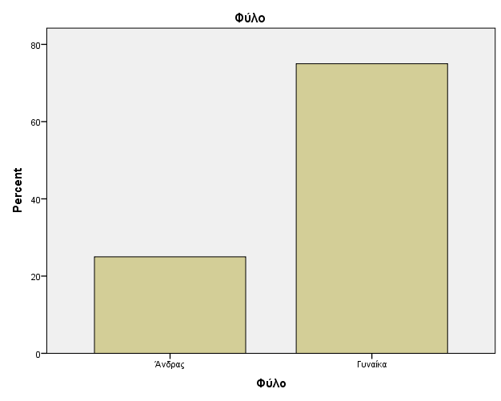
β. Ραβδόγραμμα 2: «Ηλικία».

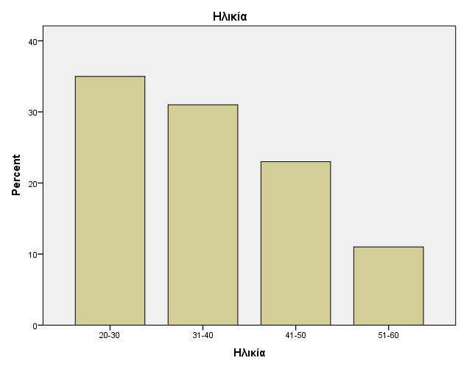

γ. Ραβδόγραμμα 3: «Χρόνια υπηρεσίας στην εκπαίδευση».

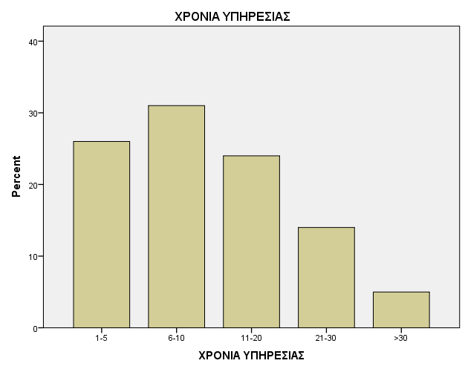

δ. Ραβδόγραμμα 4α: «Επίπεδο σπουδών».

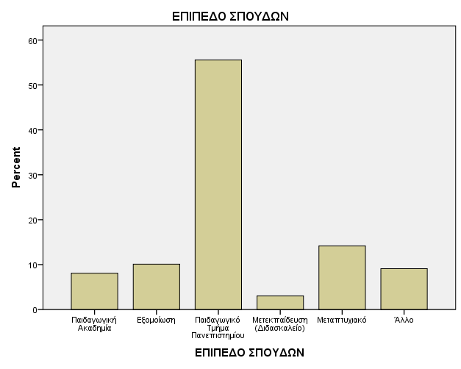

δ. Ραβδόγραμμα 4β: «Άλλο πτυχίο».

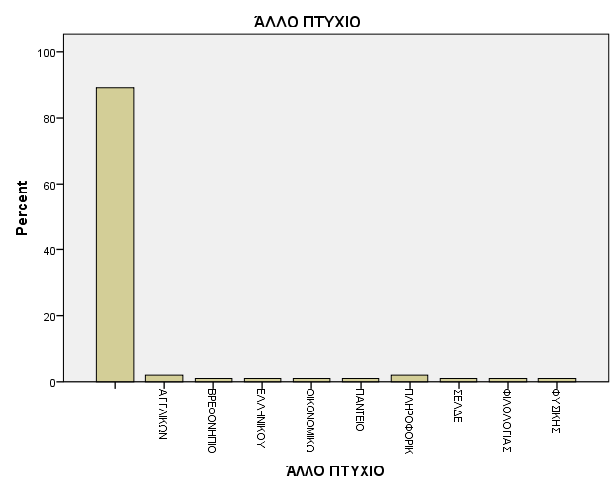

ε. Ραβδόγραμμα 5α: «Ειδικότητα».

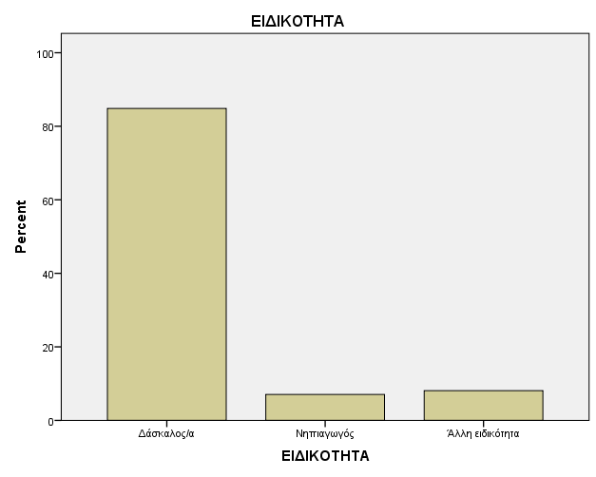

ε. Ραβδόγραμμα 5β: «Άλλη ειδικότητα».

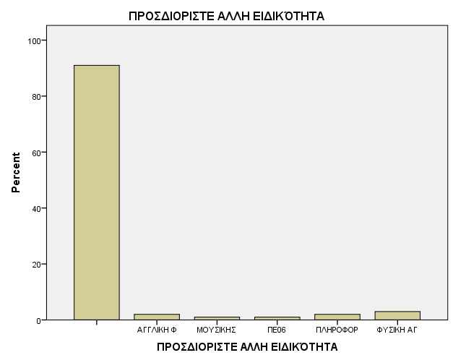

στ. Ραβδόγραμμα 6: «Θέση στη σχολική μονάδα».

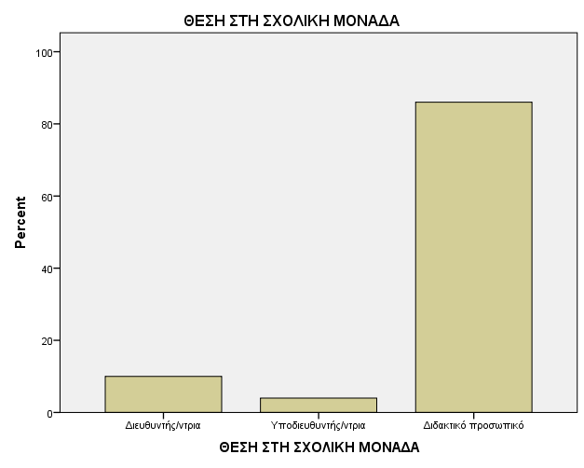

ζ. Ραβδόγραμμα 7α: «Παρακολούθηση σεμιναρίου με θέμα “Διοίκηση & Διαχείριση Σχολικών Μονάδων”».
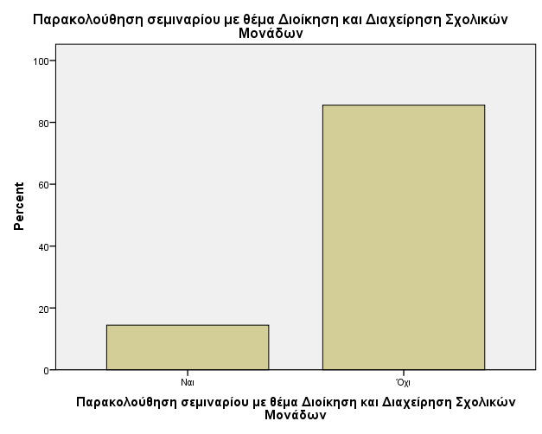

ζ. Ιστόγραμμα 7β: «Συνολικές ώρες παρακολούθησης σεμιναρίου με θέμα “Διοίκηση & Διαχείριση Σχολικών Μονάδων”».
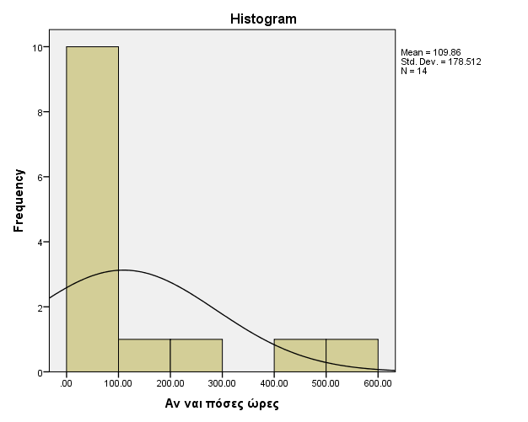

ζ. Ραβδόγραμμα 7γ: «Κατά πόσο ωφέλησε το σεμιναρίο με θέμα “Διοίκηση & Διαχείριση Σχολικών Μονάδων”».

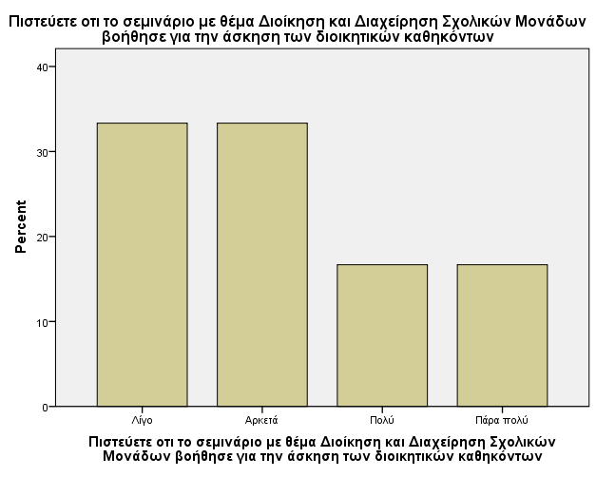

- Ο ρόλος της επικοινωνιας στην ανάπτυξη ενοσ δημιουργικού & ποιοτικου κλίματος στη σχολικη μοναδα

Ραβδόγραμμα 8: «Απόψεις των ερωτώμενων εκπαιδευτικών για το κατά πόσο τα προβλήματα που εμφανίζονται στην καθημερινή ζωή του σχολείου επιλύονται μέσα από το διάλογο του Διευθυντή με τους Εκπαιδευτικούς».

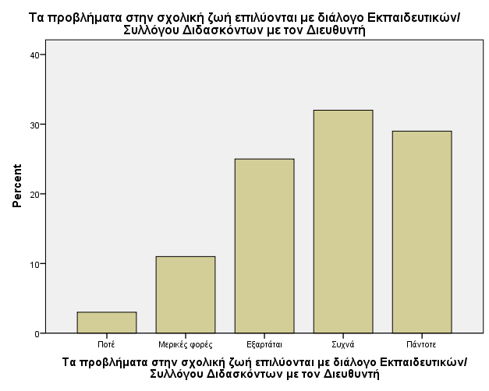

Ραβδόγραμμα 9α: «Απόψεις των ερωτώμενων εκπαιδευτικών για το εάν το περιεχόμενο συνεργασίας Διευθυντή και Εκπαιδευτικών αφορά διδακτικά/παιδαγωγικά ζητήματα».

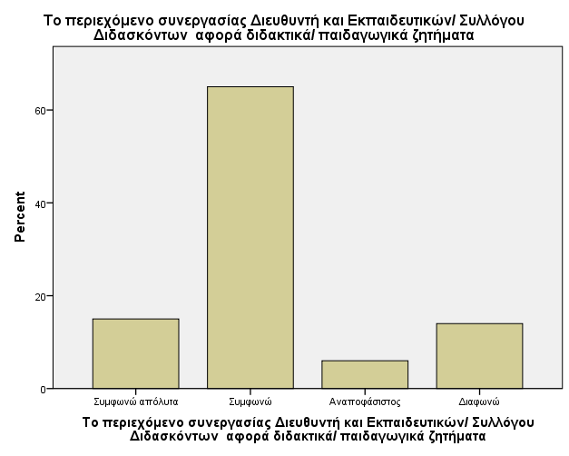
Ραβδόγραμμα 9β: «Απόψεις των ερωτώμενων εκπαιδευτικών για το εάν το περιεχόμενο συνεργασίας Διευθυντή και Εκπαιδευτικών αφορά τυχόν προβλήματα της σχολικής ζωής».

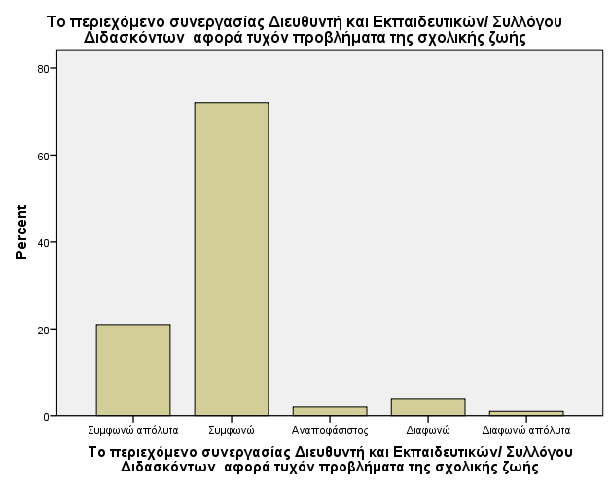

Ραβδόγραμμα 10: «Απόψεις των ερωτώμενων εκπαιδευτικών για το εάν οι επικοινωνιακές σχέσεις και η συνεργασία Διευθυντή και Εκπαιδευτικών συμβάλλουν θετικά στην ενίσχυση δράσεων και στο άνοιγμα του σχολείου».

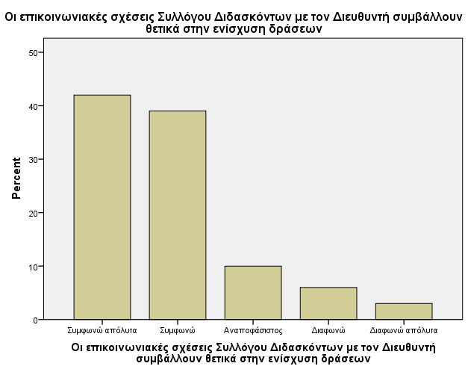
Ραβδόγραμμα 11: «Απόψεις των ερωτώμενων εκπαιδευτικών για το εάν γίνονται από κοινού κινήσεις του Συλλόγου Διδασκόντων με τη Διεύθυνση για τη βελτίωση του επιπέδου εκπαίδευσης».

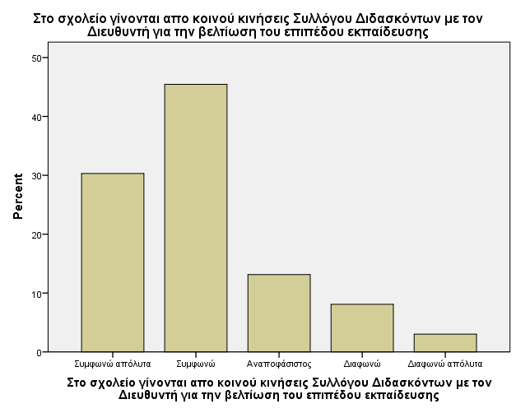

Ραβδόγραμμα 12: «Απόψεις των ερωτώμενων εκπαιδευτικών για το εάν η συνεργασία και η ανοιχτή επικοινωνία μεταξύ Διευθυντή και Εκπαιδευτικών/Συλλόγου Διδασκόντων αναβαθμίζει ποιοτικά το σχολείο».

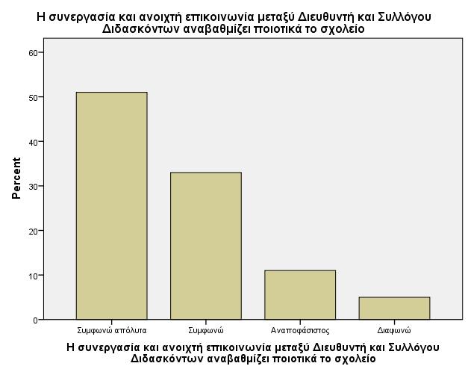
Ραβδογράμματα 13: «Απόψεις των ερωτώμενων εκπαιδευτικών για το πώς πιστεύουν ότι αναβαθμίζονται ποιοτικά οι παρεχόμενες υπηρεσίες στο σχολείο τους».

Ραβδόγραμμα 13α: «Με την εισαγωγή καινοτόμων προγραμμάτων στο εκπαιδευτικό πρόγραμμα».

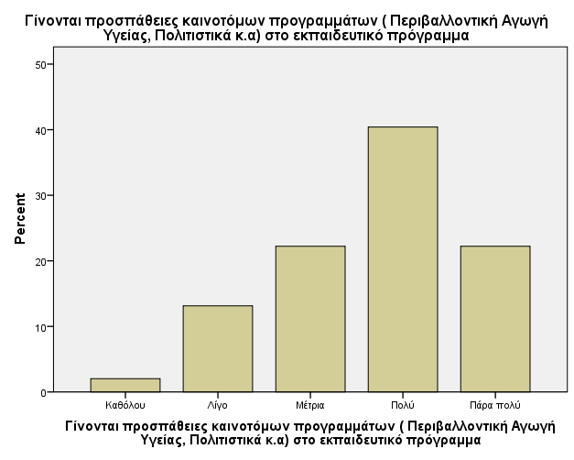

Ραβδόγραμμα 13β: «Με την εισαγωγή Νέων Τεχνολογιών στο εκπαιδευτικό πρόγραμμα».

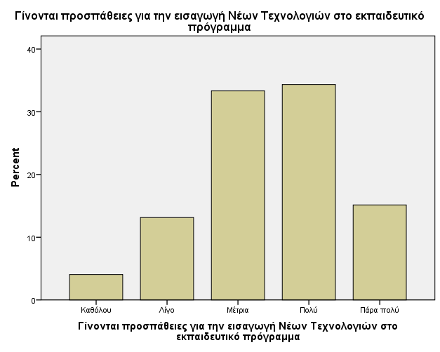
Ραβδόγραμμα 13γ: «Με τη συμμετοχή σε μαθητικούς διαγωνισμούς».

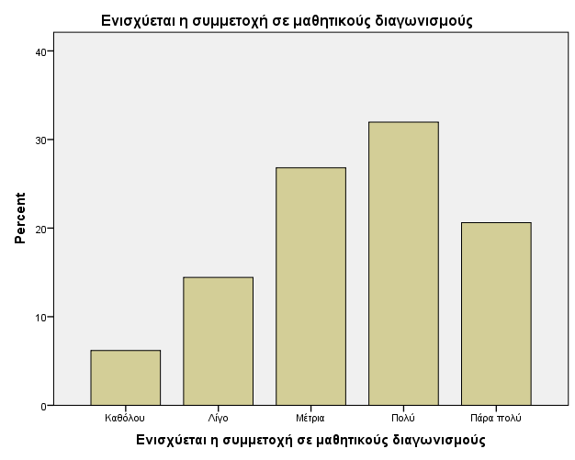

Ραβδόγραμμα 13δ: «Με τη συχνή πραγματοποίηση πολιτιστικών εκδηλώσεων».

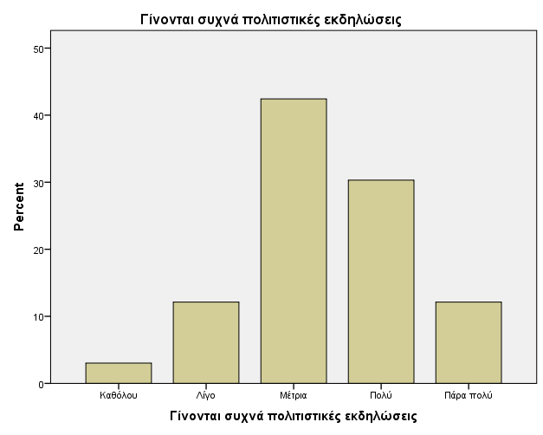
Ραβδόγραμμα 13ε: «Με την ενίσχυση καλλιτεχνικών και λογοτεχνικών προγραμμάτων».

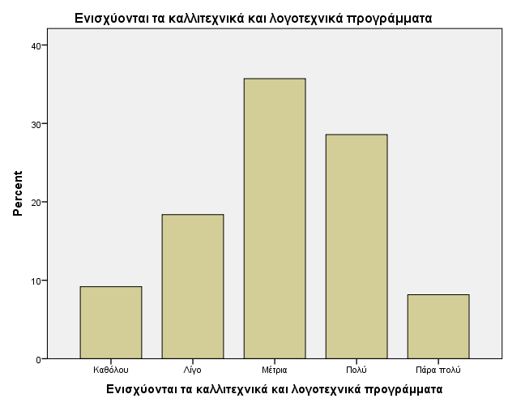

Ραβδόγραμμα 13στ: «Με την πραγματοποίηση αθλητικών συναντήεων».

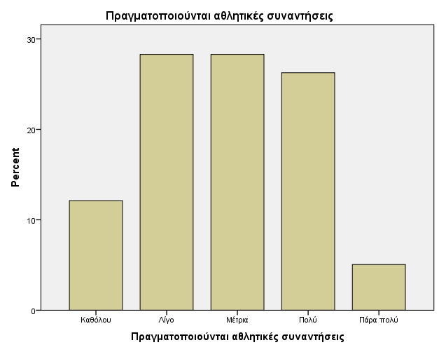
Ραβδόγραμμα 13ζ: «Με την ενίσχυση της δια βίου μάθησης μέσα από σεμινάρια και εκπαιδευτικά προγράμματα».

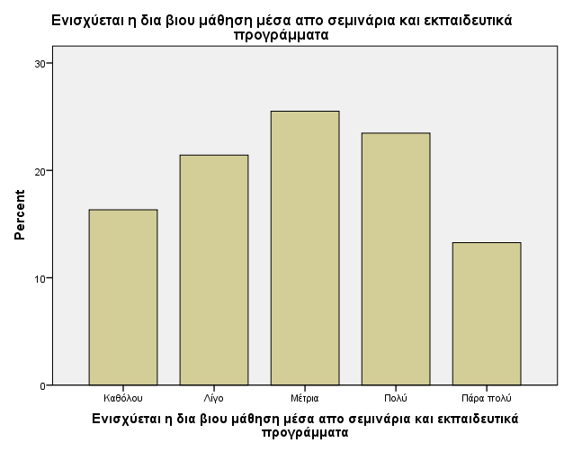

- Σημειώνουμε ότι το 1% των ερωτώμενων εκπαιδευτικών πιστεύει ότι καμία πρόταση από τις επιλογές που προηγήθηκαν δεν συμβάλλει στην ποιοτική αναβάθμιση των παρεχόμενων υπηρεσιών του σχολείου (βλ. Πίνακα 13η & Ραβδόγραμμα 13η, σελ. 158). Σε ποσοστό, λοιπόν, 1%, επιλέχθηκε η απάντηση “άλλο” (βλ. Πίνακα 13θ & Ραβδόγραμμα 13θ, σελ. 159). Ως άλλη απάντηση, που εκφράζει αυτό το ποσοστό και θεωρείται ότι έτσι αναβαθμίζονται οι υπηρεσίες του σχολείου, δόθηκε “η επέκταση του μαθήματος με στόχο την ψυχοπνευματική ανάπτυξη των μαθητών” (βλ. Πίνακα 13ι & Ραβδόγραμμα 13ι, σελ. 159).

13η. Κανένα από τα παραπάνω.
 |  | Συχνότητα | Ποσοστό | Έγκυρο Ποσοστό | Αθροιστικό Ποσοστό
Έγκυρο | Κανένα από τα παραπάνω | 1 | 1.0 | 100.0 | 100.0
Missing | System | 99 | 99.0
Total |  | 100 | 100.0

13θ. Άλλο.
 |  | Συχνότητα | Ποσοστό | Έγκυρο Ποσοστό | Αθροιστικό Ποσοστό
Έγκυρο | Άλλο | 1 | 1.0 | 100.0 | 100.0
Missing | System | 99 | 99.0
Total |  | 100 | 100.0

13ι. Αν απαντήσατε άλλο παρακαλώ αναφέρετε τρόπο.
 |  | Συχνότητα | Ποσοστό | Έγκυρο Ποσοστό | Αθροιστικό Ποσοστό
Έγκυρο | Missing | 99 | 99.0 | 99.0 | 99.0
Έγκυρο | ΕΠΕΚΤΑΣΗ ΜΑΘΗΜΑΤΟΣ | 1 | 1.0 | 1.0 | 100.0
Έγκυρο | Total | 100 | 100.0 | 100.0

Ραβδογράμματα 13η: «Απόψεις των ερωτώμενων εκπαιδευτικών για το εάν δεν πιστεύουν ότι αναβαθμίζονται ποιοτικά οι παρεχόμενες υπηρεσίες στο σχολείο τους με τους παραπάνω τρόπους».

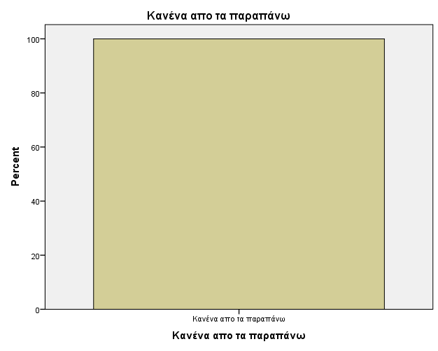

Ραβδογράμματα 13θ: «Απόψεις των ερωτώμενων εκπαιδευτικών για το εάν πιστεύουν ότι με άλλο τρόπο αναβαθμίζονται ποιοτικά οι παρεχόμενες υπηρεσίες στο σχολείο τους».

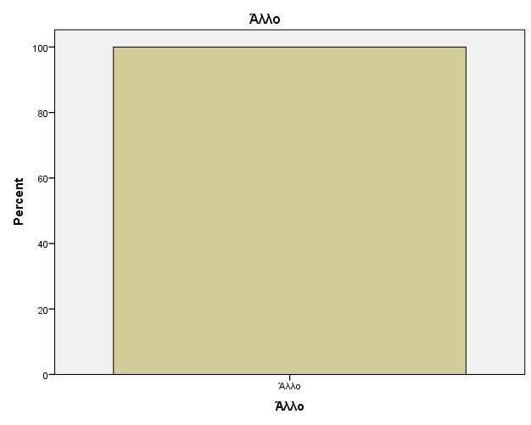

Ραβδογράμματα 13ι: «Απόψεις των ερωτώμενων εκπαιδευτικών για το πώς αλλιώς πιστεύουν ότι αναβαθμίζονται ποιοτικά οι παρεχόμενες υπηρεσίες στο σχολείο τους».

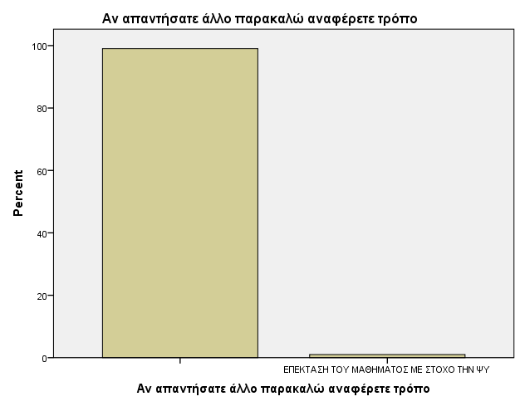
Ραβδόγραμμα 14: «Απόψεις των ερωτώμενων εκπαιδευτικών για το εάν η βελτίωση του επιπέδου εκπαίδευσης και οργάνωσης της σχολικής ζωής είναι αποτέλεσμα της καλής συνεργασίας των Εκπαιδευτικών/Συλλόγου Διδασκόντων με τη Διεύθυνση του σχολείου».

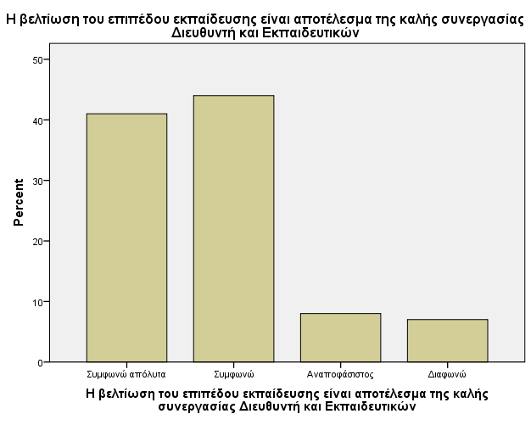

- Παράγοντες που διευκολυνουν & παραγοντεσ που περιοριζουν τη λειτουργια της επικοινωνιας

Ραβδόγραμμα 15: «Απόψεις των ερωτώμενων εκπαιδευτικών για το κατά πόσο οι συναντήσεις και η συνεργασία τους με τον Διευθυντή γίνεται μέσα σε κλίμα αλληλοσεβασμού και συλλογικότητας».

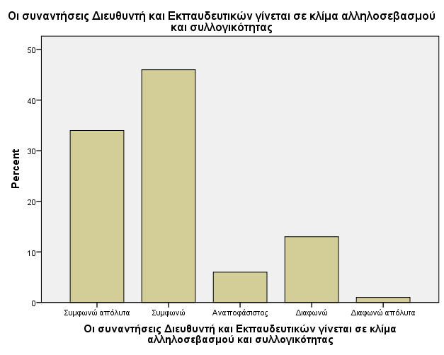

Ραβδόγραμμα 16: «Απόψεις των ερωτώμενων εκπαιδευτικών για το εάν στις συνεδριάσεις του Συλλόγου Διδασκόντων με τον Διευθυντή ισχύουν δημοκρατικές διαδικασίες λήψης αποφάσεων και καλλιεργείται η συλλογικότητα».

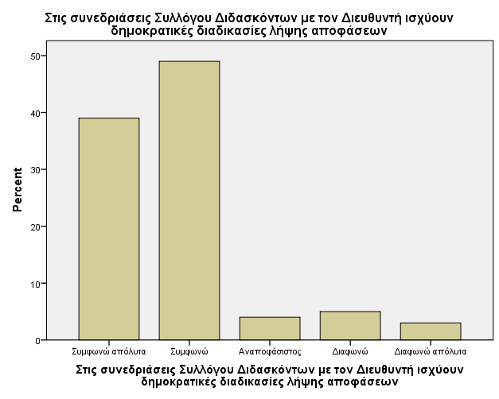
Ραβδόγραμμα 17: «Απόψεις των ερωτώμενων εκπαιδευτικών για το εάν η πόρτα του Διευθυντή είναι πάντα “ανοιχτή” για να τους ακούσει.

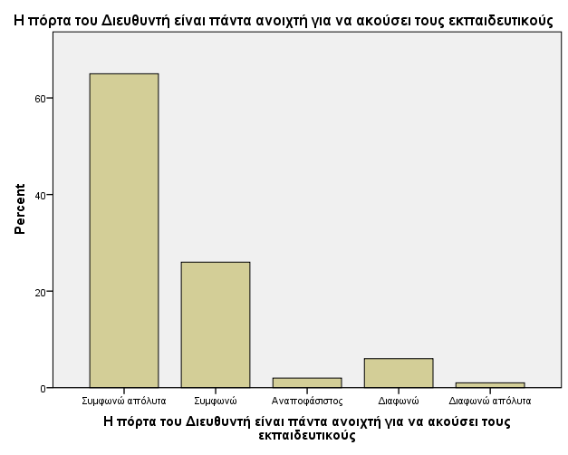

Ραβδόγραμμα 18: «Απόψεις των ερωτώμενων εκπαιδευτικών για το εάν μεταξύ των Εκπαιδευτικών/Συλλόγου Διδασκόντων αναπτύσσεται υψηλός βαθμός αλλυλεγγύης».

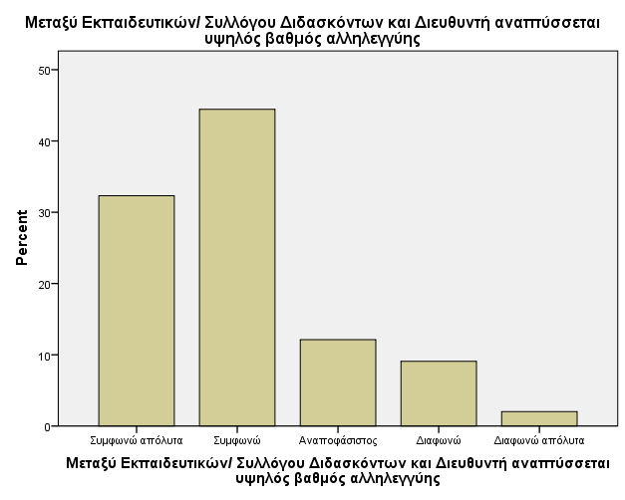
Ραβδόγραμμα 19: «Απόψεις των ερωτώμενων εκπαιδευτικών για το εάν η Διεύθυνση του σχολείου ενθαρρύνει και αφήνει χώρο για πρωτοβουλίες στους εκπαιδευτικούς».

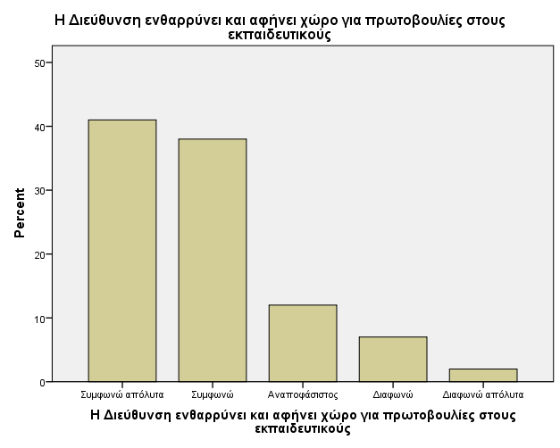

Ραβδόγραμμα 20: «Απόψεις των ερωτώμενων εκπαιδευτικών για το εάν ο τρόπος επικοινωνίας, όπως προβλέπεται από το θεσμικό πλαίσιο, βοηθάει στην ανάπτυξη αρμονικών σχέσεων μεταξύ Διδασκόντων και Διεύθυνσης».

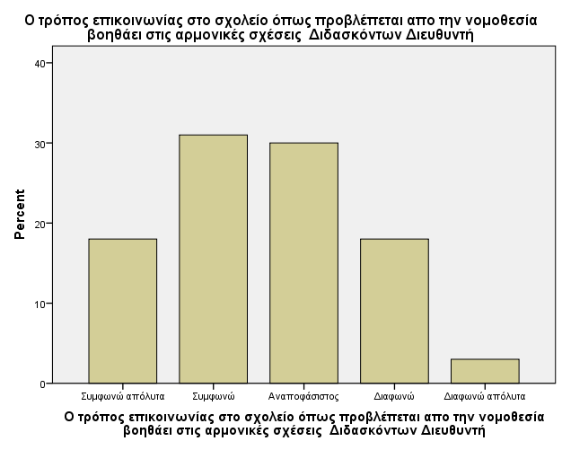
Ραβδόγραμμα 21: «Απόψεις των ερωτώμενων εκπαιδευτικών για το εάν υπάρχει η αναγκαία ενημέρωση από τον Διευθυντή του σχολείου για να επιτελέσουν σωστά το διδακτικό τους έργο».

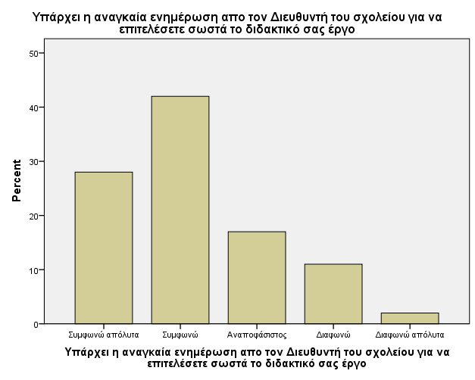

Ραβδόγραμμα 22: «Απόψεις των ερωτώμενων εκπαιδευτικών για το εάν οι συνεδριάσεις του Συλλόγου Διδασκόντων με τη Διεύθυνση θα πρέπει να πραγματοποιούνται με μεγαλύτερη συχνότητα».

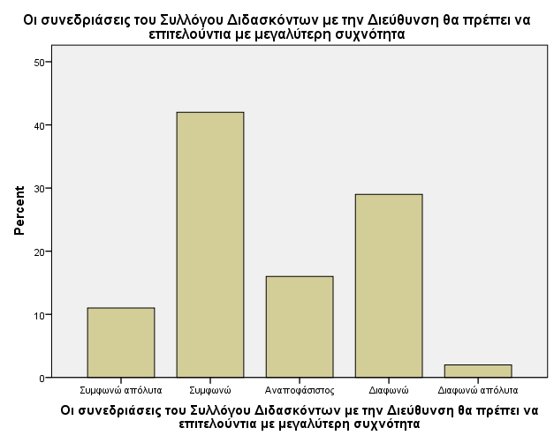
Ραβδόγραμμα 23: «Απόψεις των ερωτώμενων εκπαιδευτικών για το εάν θα πρέπει να δοθούν περισσότερες αρμοδιότητες από το ΥΠΕΠΘ στη Διεύθυνση της σχολικής μονάδας».

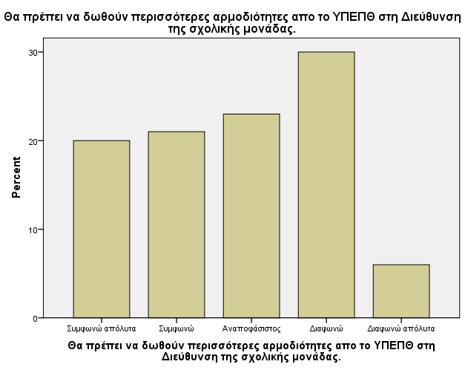

4. Επικοινωνιακές δεξιοτητεσ που θα πρεπει να καλλιεργησουν τα διευθυντικα στελεχη

Ραβδόγραμμα 24α: «Απόψεις των ερωτώμενων εκπαιδευτικών για το εάν ο Διευθυντής του σχολείου θα πρέπει να διαθέτει ενεργητική ακρόαση».
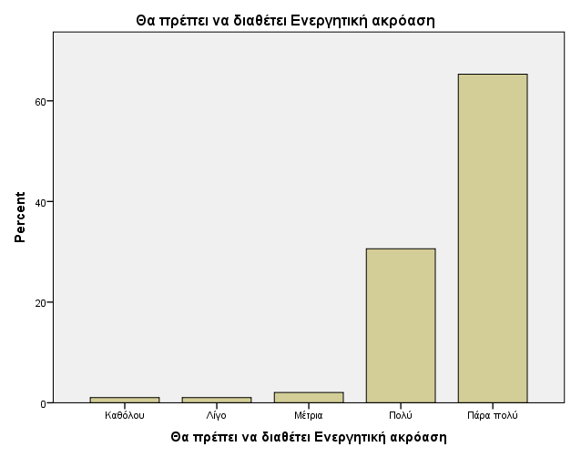

Ραβδόγραμμα 24β: «Απόψεις των ερωτώμενων εκπαιδευτικών για το εάν ο Διευθυντής του σχολείου θα πρέπει να αναπτύσσει διαπροσωπικές σχέσεις με το διδακτικό προσωπικό».

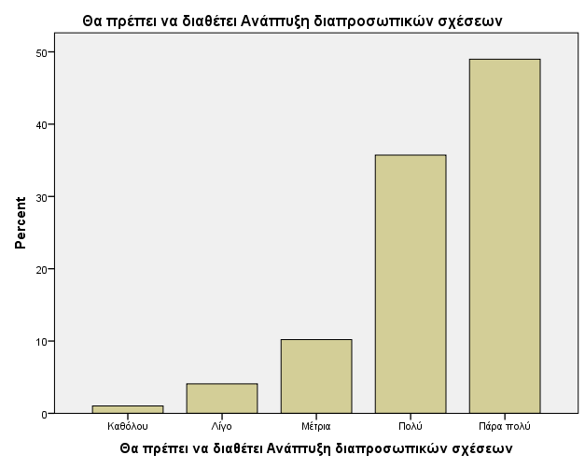
Ραβδόγραμμα 24γ: «Απόψεις των ερωτώμενων εκπαιδευτικών για το εάν ο Διευθυντής του σχολείου θα πρέπει να διαθέτει ενσυναίσθηση».

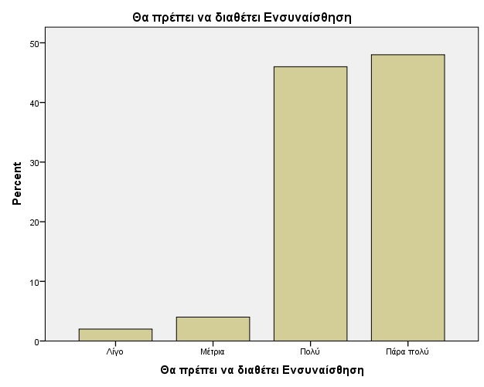

Ραβδόγραμμα 24δ: «Απόψεις των ερωτώμενων εκπαιδευτικών για το εάν ο Διευθυντής του σχολείου θα πρέπει να διαθέτει συναισθηματική νοημοσύνη».

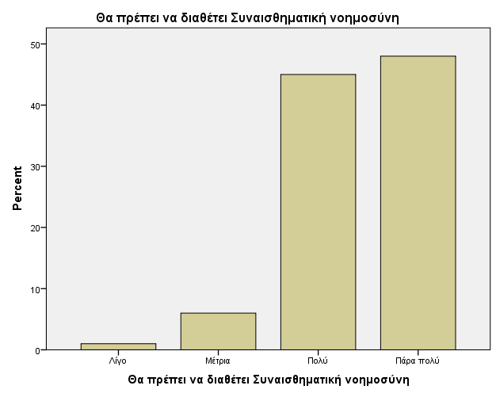
Ραβδόγραμμα 24ε: «Απόψεις των ερωτώμενων εκπαιδευτικών για το εάν ο Διευθυντής του σχολείου θα πρέπει να διαθέτει χιούμορ».

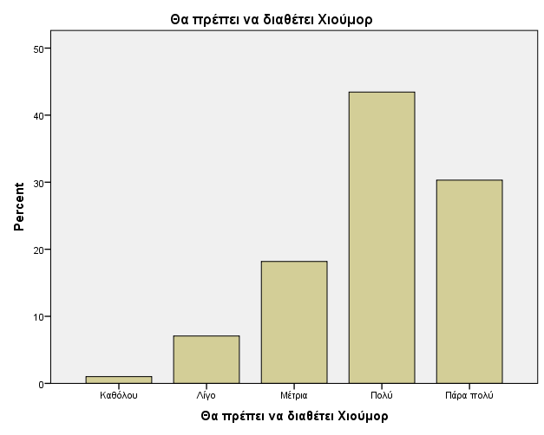
Ραβδόγραμμα 24στ: «Απόψεις των ερωτώμενων εκπαιδευτικών για το εάν ο Διευθυντής του σχολείου θα πρέπει να γνωρίζει πώς να αξιοποιεί τη μη λεκτική επικοινωνία».

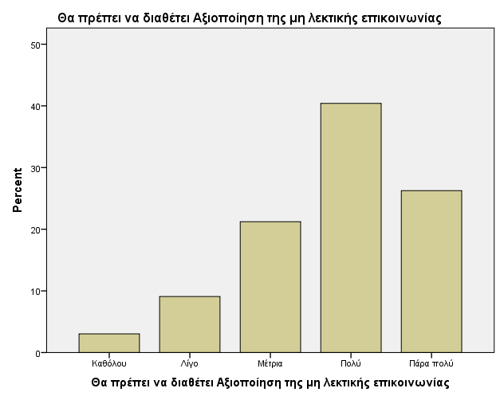
Ραβδόγραμμα 24ζ: «Απόψεις των ερωτώμενων εκπαιδευτικών για το εάν ο Διευθυντής του σχολείου θα πρέπει να γνωρίζει πώς να χειρίζεται τη γλώσσα του σώματος».

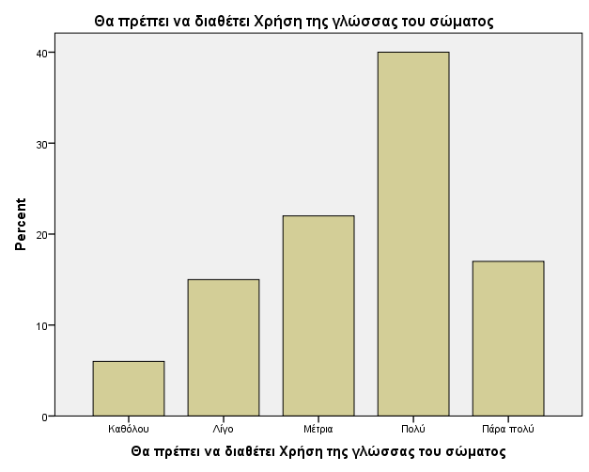

- Σημειώνουμε ότι σε ποσοστό 3%, επιλέχθηκε η απάντηση “άλλο” (βλ. Πίνακα 24η & Ραβδόγραμμα 24η, σελ. 170). Δηλαδή, ένα πολύ μικρό ποσοστό πιστεύει ότι ο Διευθυντής θα πρέπει να διαθέτει και άλλες επικοινωνιακές δεξιότητες εκτός από αυτές που παρουσιάστηκαν παραπάνω. Ως τέτοιες ορίζουν: “Ακεραιότητα και αυτοπειθαρχία”, “Να μπαίνει σε τάξη να κάνει μάθημα” (βλ. Πίνακα 24θ & Ραβδόγραμμα 24θ, σελ. 170-171).

Πίνακας 24η. Θα πρέπει να διαθέτει “Άλλο”.
 |  | Συχνότητα | Ποσοστό | Έγκυρο Ποσοστό | Αθροιστικό Ποσοστό
Έγκυρο | Άλλο | 3 | 3.0 | 100.0 | 100.0
Missing | System | 97 | 97.0
Total |  | 100 | 100.0

Πίνακας 24θ. Αν απαντήσατε “άλλο” παρακαλώ αναφέρετε επικοινωνιακή δεξιότητα.
 |  | Συχνότητα | Ποσοστό | Έγκυρο Ποσοστό | Αθροιστικό Ποσοστό
Έγκυρο | Missing | 98 | 98.0 | 98.0 | 98.0
Έγκυρο | ΑΚΕΡΑΙΟΤΗΤΑ ΚΑΙ ΑΥΤΟΠΕΙΘΑΡΧΙΑ | 1 | 1.0 | 1.0 | 99.0
Έγκυρο | ΝΑ ΜΠΑΙΝΕΙ ΣΕ ΤΑΞΗ ΝΑ ΚΑΝΕΙ ΜΑΘΗΜΑ | 1 | 1.0 | 1.0 | 100.0
Έγκυρο | Total | 100 | 100.0 | 100.0

Ραβδογράμματα 24η: «Απόψεις των ερωτώμενων εκπαιδευτικών για το εάν πιστεύουν ότι ο Διευθυντής θα πρέπει να διαθέτει κάποια άλλη επικοινωνιακή δεξιότητα».

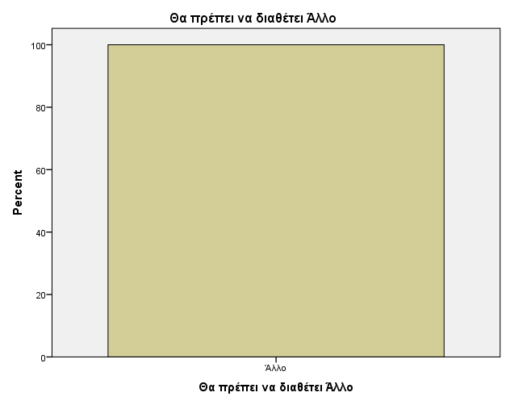

Ραβδογράμματα 24θ: «Απόψεις των ερωτώμενων εκπαιδευτικών για το ποια άλλη επικοινωνιακή δεξιότητα πιστεύουν ότι θα πρέπει να διαθέτει ο Διευθυντής».

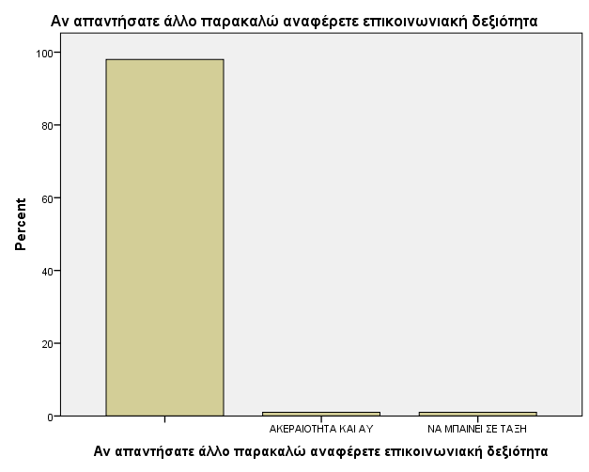

Ραβδόγραμμα 25α: «Απόψεις των ερωτώμενων εκπαιδευτικών για το εάν ο Διευθυντής του σχολείου διαθέτει ενεργητική ακρόαση».

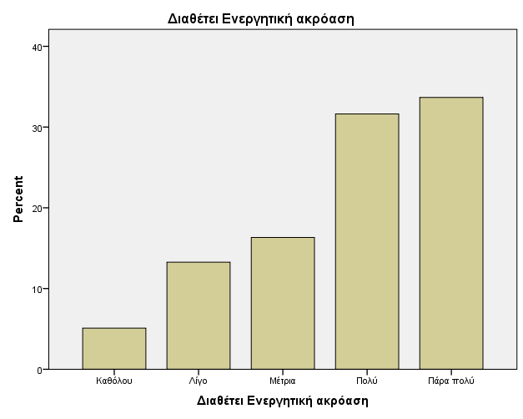
Ραβδόγραμμα 25β: «Απόψεις των ερωτώμενων εκπαιδευτικών για το εάν ο Διευθυντής του σχολείου διαθέτει συναισθηματική νοημοσύνη».

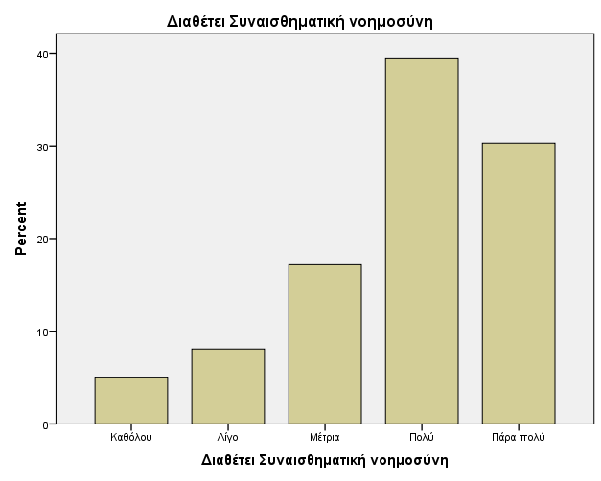

Ραβδόγραμμα 25γ: «Απόψεις των ερωτώμενων εκπαιδευτικών για το εάν ο Διευθυντής του σχολείου διαθέτει ενσυναίσθηση».

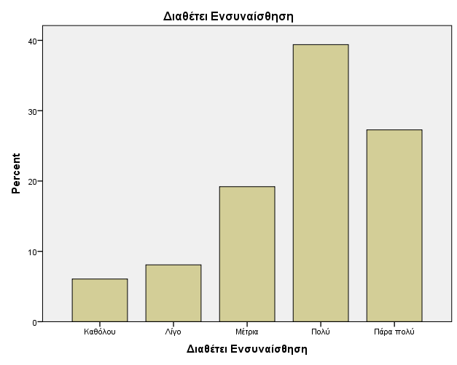
Ραβδόγραμμα 25δ: «Απόψεις των ερωτώμενων εκπαιδευτικών για το εάν ο Διευθυντής του σχολείου αναπτύσσει διαπροσωπικές σχέσεις με το διδακτικό προσωπικό».

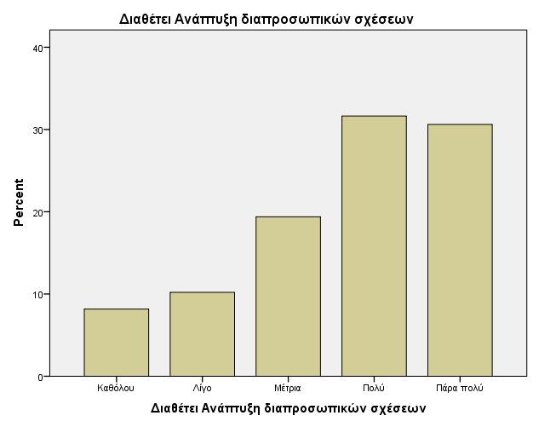

Ραβδόγραμμα 25ε: «Απόψεις των ερωτώμενων εκπαιδευτικών για το εάν ο Διευθυντής του σχολείου διαθέτει χιούμορ».

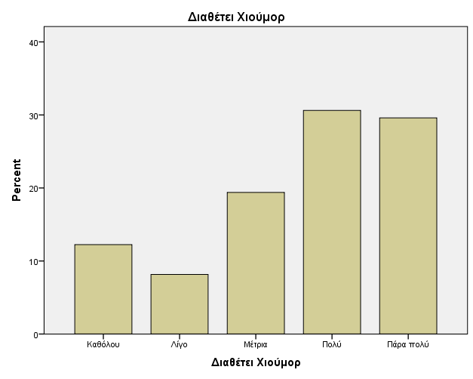
Ραβδόγραμμα 25στ: «Απόψεις των ερωτώμενων εκπαιδευτικών για το εάν ο Διευθυντής του σχολείου γνωρίζει πώς να αξιοποιεί τη μη λεκτική επικοινωνία».

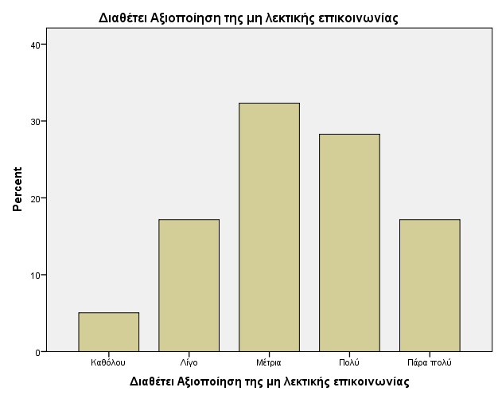

Ραβδόγραμμα 25ζ: «Απόψεις των ερωτώμενων εκπαιδευτικών για το εάν ο Διευθυντής του σχολείου γνωρίζει πώς να χειρίζεται τη γλώσσα του σώματος».

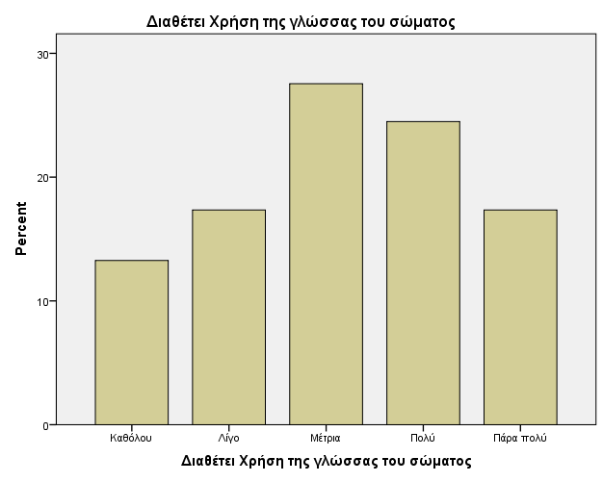
- Σημειώνουμε ότι το 1% των ερωτώμενων εκπαιδευτικών θεωρεί ότι ο Διευθυντής του σχολείου του δε διαθέτει καμία επικοινωνιακή δεξιότητα απ’ όσες αναφέρονται παραπάνω (βλ. Πίνακα 25η & Ραβδόγραμμα 25η, σελ. 175-176).

Πίνακας 25η. Δε διαθέτει κανένα από τα παραπάνω.
 |  | Συχνότητα | Ποσοστό | Έγκυρο Ποσοστό | Αθροιστικό Ποσοστό
Έγκυρο | Κανένα από τα παραπάνω | 1 | 1.0 | 100.0 | 100.0
Missing | System | 99 | 99.0
Total |  | 100 | 100.0

- Σημειώνουμε, επίσης, ότι σε ποσοστό 5%, επιλέχθηκε η απάντηση “άλλο” (βλ. Πίνακα 25θ & Ραβδόγραμμα 25θ, σελ. 176). Δηλαδή, ένα πολύ μικρό ποσοστό πιστεύει ότι ο Διευθυντής διαθέτει και άλλες επικοινωνιακές δεξιότητες εκτός από αυτές που παρουσιάστηκαν παραπάνω, χωρίς ωστόσο να ορίζει ποιες είναι αυτές.

Πίνακας 25θ. Διαθέτει “Άλλο”.
 |  | Συχνότητα | Ποσοστό | Έγκυρο Ποσοστό | Αθροιστικό Ποσοστό
Έγκυρο | Άλλο | 4 | 4.0 | 80.0 | 80.0
Έγκυρο | 4.00 | 1 | 1.0 | 20.0 | 100.0
Έγκυρο | Total | 5 | 5.0 | 100.0
Missing | System | 95 | 95.0
Total |  | 100 | 100.0

Ραβδογράμματα 25η: «Απόψεις των ερωτώμενων εκπαιδευτικών για το εάν πιστεύουν ότι ο Διευθυντής του σχολείου τους δεν διαθέτει καμιά από τις επικοινωνιακές δεξιότητες που αναφέρονται στην ερώτηση 26α.
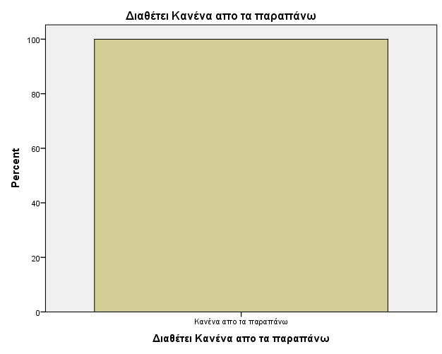

Ραβδογράμματα 25θ: «Απόψεις των ερωτώμενων εκπαιδευτικών για το εάν πιστεύουν ότι ο Διευθυντής διαθέτει κάποια άλλη επικοινωνιακή δεξιότητα».

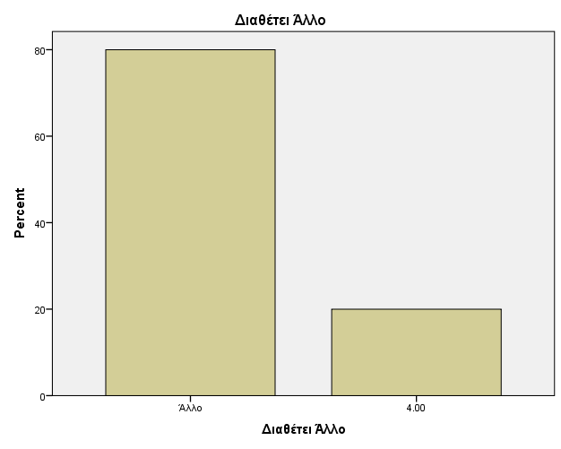
5. Τεχνικές βελτιωσησ που εφαρμοζουν οι διευθυντεσ για την αναπτυξη ενός ανοικτου επικοινωνιακου κλιματος

Ραβδόγραμμα 26α: «Απόψεις των ερωτώμενων εκπαιδευτικών για το εάν εφαρμόζεται από τον Διευθυντή του σχολείου τους η τεχνική των “εισηγήσεων-προτάσεων” που βελτιώνει ένα κλειστό επικοινωνιακό κλίμα».

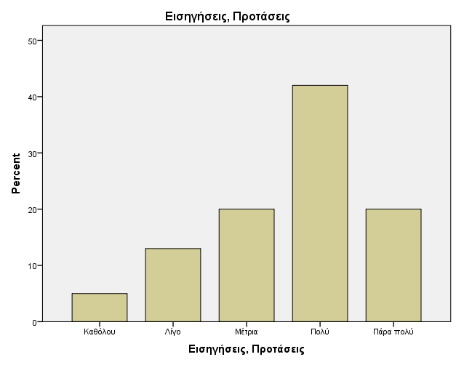

Ραβδόγραμμα 26β: «Απόψεις των ερωτώμενων εκπαιδευτικών για το εάν εφαρμόζεται από τον Διευθυντή του σχολείου τους η τεχνική της “πολιτικής των ανοιχτών θυρών” που βελτιώνει ένα κλειστό επικοινωνιακό κλίμα».

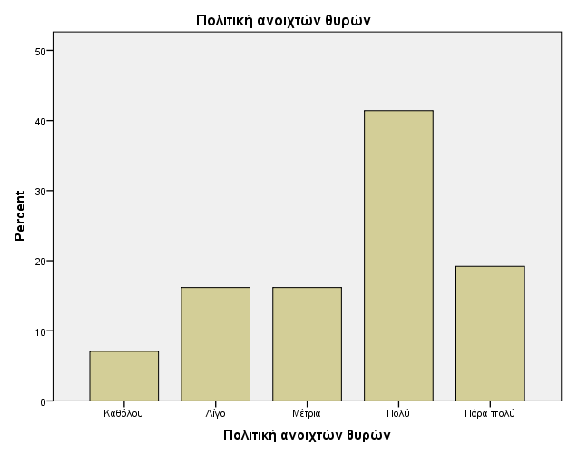
Ραβδόγραμμα 26γ: «Απόψεις των ερωτώμενων εκπαιδευτικών για το εάν εφαρμόζεται από τον Διευθυντή του σχολείου τους η τεχνική των “διάφορων εκδηλώσεων” που βελτιώνει ένα κλειστό επικοινωνιακό κλίμα».

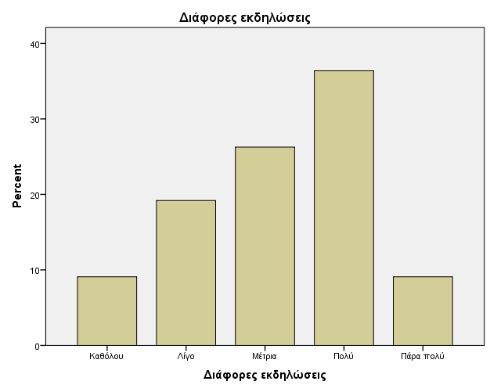

Ραβδόγραμμα 26δ: «Απόψεις των ερωτώμενων εκπαιδευτικών για το εάν εφαρμόζεται από τον Διευθυντή του σχολείου τους η τεχνική της “έρευνας” που βελτιώνει ένα κλειστό επικοινωνιακό κλίμα».

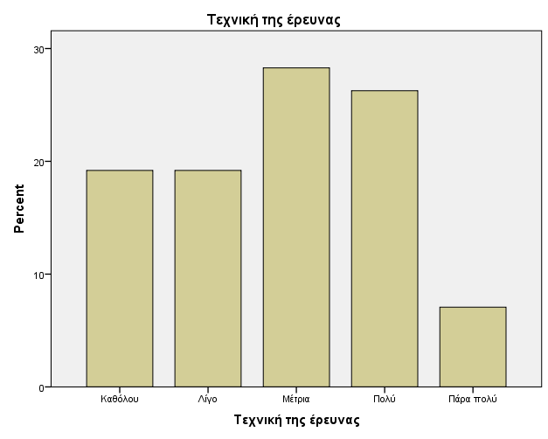

Ραβδόγραμμα 26ε: «Απόψεις των ερωτώμενων εκπαιδευτικών για το εάν εφαρμόζεται από τον Διευθυντή του σχολείου τους η τεχνική των “δημοσιεύσεων-εκδόσεων” που βελτιώνει ένα κλειστό επικοινωνιακό κλίμα».

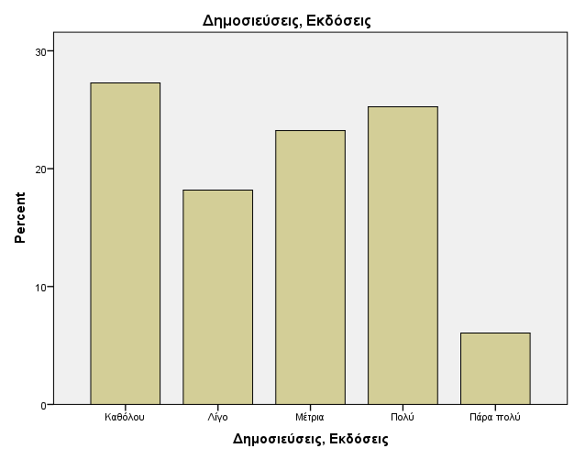

Ραβδόγραμμα 26στ: «Απόψεις των ερωτώμενων εκπαιδευτικών για το εάν εφαρμόζεται από τον Διευθυντή του σχολείου τους η τεχνική της “συμβουλευτικής υπηρεσίας” που βελτιώνει ένα κλειστό επικοινωνιακό κλίμα».

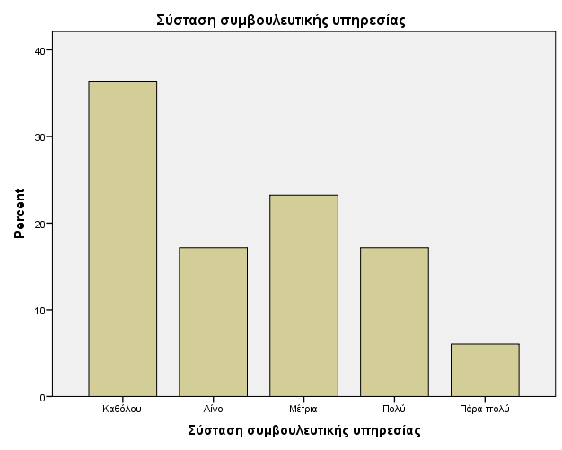
- Σημειώνουμε ότι το 1% των εκπαιδευτικών, που ρωτήθηκαν, θεωρεί ότι καμία από τις τεχνικές που αναφέρονται παραπάνω δεν εφαρμόζεται από τον Διευθυντή του σχολείου του (βλ. Πίνακα 26ζ & Ραβδόγραμμα 26ζ).

Πίνακας 26ζ. Κανένα από τα παραπάνω.
 |  | Συχνότητα | Ποσοστό | Έγκυρο Ποσοστό | Αθροιστικό Ποσοστό
Έγκυρο | Κανένα από τα παραπάνω | 1 | 1.0 | 100.0 | 100.0
Missing | System | 99 | 99.0
Total |  | 100 | 100.0

Ραβδόγραμμα 26ζ: «Απόψεις των ερωτώμενων εκπαιδευτικών για το εάν δεν εφαρμόζονται από τον Διευθυντή του σχολείου τους τεχνικές που βελτιώνουν ένα κλειστό επικοινωνιακό κλίμα».

«Δηλώνω ρητά ότι, σύμφωνα με το άρθρο 8 του Ν. 1599/1986 και τα άρθρα 2,4,6 παρ. 3 του Ν. 1256/1982, η παρούσα εργασία αποτελεί αποκλειστικά προϊόν προσωπικής εργασίας και δεν προσβάλλει κάθε μορφής πνευματικά δικαιώματα τρίτων και δεν είναι προϊόν μερικής ή ολικής αντιγραφής, οι πηγές δε που χρησιμοποιήθηκαν περιορίζονται στις βιβλιογραφικές αναφορές και μόνον».

